1.
На основу члана 20. став 1. тачка 3. а у вези члана 32. Закона о локалној самоуправи ("Службени гласник РС", бр. 129/07, 83/14-др.закон, 101/16 и 47/18), члана 43. Закона о буџетском систему ("Службени гласник РС" ,бр. 54/09, 73/10, 101/10, 101/11, 93/12, 62/13, 63/13, 108/13, 142/14, 68/15, 103/15, 99/16, 113/17 и 95/18) и члана 20. Статута општине Петровац на Млави ("Службени гласник општине Петровац на Млави", бр. 5/17-пречишћен текст),
Скупштина општине Петровац на Млави, на седници одржаној 24.12.2018. године, донело је

ОДЛУКУ
О ИЗМЕНИ И ДОПУНИ ОДЛУКЕ О БУЏЕТУ
ОПШТИНЕ ПЕТРОВАЦ НА МЛАВИ ЗА 2018. ГОДИНУ

Члан 1.

У Одлуци о буџету општине Петровац на Млави за 2018. годину, бр.020-259/2017-02 од 18.12.2017. године, врше се повећања и смањења укупног прихода и расхода.

Члан 2.

У билансном делу буџета у делу прихода врше се следеће измене:

ПРИХОДИ:
Смањити позиције које постоје у Одлуци о буџету за 2018.годину
Облик прихода 733250 Капитални трансфери
износ од .............................................................. 41.070.326,40
замењује се износом од..................................... 32.592.404,55

РАСХОДИ:
У делу буџета распоред расхода по корисницима и ближим наменама врше се следеће измене повећања расхода:
Глава 1 ПРОГРАМ 16 2101- Политички систем локалне самоуправе; Функ.кл.111
Позиција 25/0 ПА0001 Материјал
износ од................................................................. 1.800.000,00
замењује се износом од ................................ 1.823.025,00

Глава 4 ПРОГРАМ 15 0602- Опште услуге локалне самоуправе;Функ.кл.250
Позиција 83/0 ПА0014 Накнада штете за санацију од ел.непогода
износ од................................................................... 24.302.845,66
замењује се износом од ...................................... 40.696.821,61

Позиција 82/0 ПА0014 Материјал
износ од................................................................... 1.500.000,00
замењује се износом од ....................................... 1.520.143,20

Глава 4.09 ПРОГРАМ 14 1301 Развој спорта и омладине; Фун.кл.810
Позиција321/0 ПА 0002 Стални трошкови
износ од..................................................................... 340.000,00
замењује се износом од ......................................... 351.000,00

Смањити позиције које постоје у Одлуци о буџету за 2018.годину

РАСХОДИ
У делу буџета распоред расхода по корисницима и ближим наменама врше се следеће измене смањења расхода
Глава 1 ПРОГРАМ 16 2101- Политички систем локалне самоуправе;Функ.кл.111
Позиција8/0 ПА 0001 Текуће поправке и одржавање
износ од..................................................................... 400.000,00
замењује се износом од ........................................ 100.000,00

Позиција11/0 ПА 0001 Нак.за соц.заштиту из буџета
износ од................................................................. 500.000,00
замењује се износом од .................................... 332.278,52

Позиција13/0 ПА 0001 Порези,обавезне таксе,казне
износ од............................................................ 50.000,00
замењује се износом од ...................................... 13.750,00

Позиција14/0 ПА 0001 Машине и опрема
износ од................................................................... 290.000,00
замењује се износом од ......................................... 185.000,00

Позиција15/0 ПА 0001 Услуге по уговору
износ од.................................................................. 600.000,00
замењује се износом од ...................................... 528.000,00

Глава 1 ПРОГРАМ 16 2101- Политички систем локалне самоуправе;Функ.кл.111
Позиција 21/0 ПА 0002 Трошкови путовања
износ од.................................................................. 230.000,00
замењује се износом од ......................................... 110.464,00

Позиција23/0 ПА 0002 Специјализоване услуге
износ од.................................................................. 400.000,00
замењује се износом од ........................................ 200.000,00

Позиција27/0 ПА 0002 Порези,обавезне таксе,казне
износ од............................................................ 100.000,00
замењује се износом од ............................................... 36.775,00

Позиција28/0 ПА 0002 Машине и опрема
износ од.................................................................... 1.410.00,00
замењује се износом од ........................................ 876.289,00

Позиција358/0 ПА 0002 Накнаде трошкова за запослене
износ од..................................................................... 120.000,00
замењује се износом од .......................................... 99.822,01

Позиција366/0 ПА 0002 Накнаде за социјалну заштиту из буџета
износ од...................................................................... 500.000,00
замењује се износом од .......................................... 440.000,00

Глава 4 ПРОГРАМ 11 0901- Социјална и дечја заштита; Функ.кл.040
Позиција33/0 ПА 0001 Нак.за соц.заштиту из буџета
износ од............................................................. 4.500.000,00
замењује се износом од .......................................... 4.300.000,00

Глава 4 ПРОГРАМ 17 0501- Енергетска ефикасност; Функ.кл.130

Позиција39/0 ПА 0001 Зграде и грађевински објекти
износ од................................................................ 250.000,00
замењује се износом од .................................... 0,00
Глава 4 ПРОГРАМ 15 0602- Опште услуге локалне самоуправе; Функ.кл.130
Позиција50/0 ПА 0001 Текуће поправке и одржавање
износ од............................................................. 9.747.252,85
замењује се износом од ........................................ 7.747.252.85

Позиција54/0 ПА0001 Новчане казне и пенали по решењу судова
износ од................................................................. 15.960.922,48
замењује се износом од ...................................... 13.960.922,48

Позиција55/0 ПА 0001 Машине и опрема
износ од.................................................................. 4.850.000,00
замењује се износом од ....................................... 3.850.000,00

Позиција56/0 ПА 0001 Остале некретнине и опрема
износ од............................................................ 1.502.500,00
замењује се износом од ...................................... 1.335.180,00

Глава 4 ПРОГРАМ 2 1102- Комуналне делатности; Функ.кл.130

Позиција64/0 ПА 0002 Специјализоване услуге
износ од............................................................... 600.000,00
замењује се износом од ..................................... 396.000,00

Позиција65/0 ПА 0003 Специјализоване услуге
износ од................................................................... 660.000,00
замењује се износом од ..................................... 295.000,00

Глава 4 ПРОГРАМ 15 0602- Опште услуге локалне самоуправе; Функ.кл.170

Позиција76/0 ПА 0003 Пратећи трошкови задуживања
износ од..................................................................... 500.000,00
замењује се износом од ......................................... 0,00

Глава 4 ПРОГРАМ 15 0602- Опште услуге локалне самоуправе; Функ.кл.250
Позиција84/0 ПА 0014 Машине и опрема
износ од................................................................ 500.000,00
замењује се износом од ........................................... 0,00

Позиција87/0 ПА 0014 Материјал
износ од.................................................................. 20.000,00
замењује се износом од .......................................... 0,00

Глава 4 ПРОГРАМ 3 1501- Локални економски развој; Функ.кл.480

Позиција106/0 ПА 0001 Услуге по уговору
износ од.............................................................. 1.000.000,00
замењује се износом од ................................... 287.520,32

Глава 4 ПРОГРАМ 15 0602- Опште услуге локалне самоуправе; Функ.кл.130

Позиција107/0 ПА 0001 Земљиште
износ од............................................................ 10.500.000,00
замењује се износом од ................................... 9.000.000,00

Позиција361/0 ПА 0002 Нематеријана имовина
износ од................................................................. 600.000,00
замењује се износом од ..................................... 588.000,00

Глава 4 ПРОГРАМ 2 1102- Комуналне делатности; Функ.кл.630
Позиција141/0 ПА 0008 Зграде и грађевински објекти
износ од............................................................ 1.230.000,00
замењује се износом од ..................................................... 0,00

Глава 4 ПРОГРАМ 9 2002- Основно образовање и васпитање; Функ.кл.912
Позиција148/0 ПА0001 Трансфери осталим нивоима власти
износ од................................................................. 87.644.543,85
замењује се износом од .................................. 86.690.177,85
Позиција368/0 ПА 0001 Зграде и грађевински објекти
износ од............................................................ 22.000.000,00
замењује се износом од ....................................... 13.522.078,15

Глава 4 ПРОГРАМ 10 2003- Средње образовање и васпитање; Функ.кл.920

Позиција148/0 ПА0001 Трансфери осталим нивоима власти
износ од................................................................. 18.508.000,00
замењује се износом од ................................... 16.223.0000,00

Глава 4.02 ПРОГРАМ 8 2001- Предшколско образовање и васпитање; Фун.кл.911
Позиција154/0 ПА 0001 Накнаде у натури
износ од................................................................. 280.000,00
замењује се износом од ........................................ 260.000,00

Позиција158/0 ПА 0001 Трошкови путовања
износ од.................................................................. 610.000,00
замењује се износом од .......................................... 590.000,00

Позиција1159/0 ПА 0001 Услуге по уговору
износ од.................................................................. 2.413.000,00
замењује се износом од ....................................... 2.071.395,00

Позиција162/0 ПА 0001 Материјал
износ од.................................................................. 8.000.000,00
замењује се износом од ...................................... 7.953.015,00

Позиција164/0 ПА 0001 Порези,обавезне таксе,казне
износ од.................................................................. 200.000,00
замењује се износом од ....................................... 132.855,00

Позиција165/0 ПА 0001 Зграде и грађевински објекти
износ од.................................................................. 500.000,00
замењује се износом од .......................................... 497.000,00

Глава 4.09 ПРОГРАМ 14 1301 Развој спорта и омладине; Фун.кл.810
Позиција319/0 ПА 0002 Социјална давања запосленима
износ од.................................................................. 10.000,00
замењује се износом од ............................................ 0,00

Позиција320/0 ПА 0002 Накнаде трошкова за запослене
износ од................................................................. 280.000,00
замењује се износом од ........................................ 267.193,00

Позиција322/0 ПА 0002 Трошкови путовања
износ од.................................................................. 5.000,00
замењује се износом од .......................................... 500,00

Позиција323/0 ПА 0002 Услуге по уговору
износ од............................................................... 968.500,00
замењује се износом од .................................... 947.650,00

Позиција324/0 ПА 0002 Специјализоване услуге
износ од............................................................... 305.000,00
замењује се износом од ..................................... 269.758,00

Позиција325/0 ПА 0002 Текуће поправке и одржавање
износ од............................................................ 479.166,00
замењује се износом од ...................................... 478.163,00

Позиција326/0 ПА 002 Материјал
износ од............................................................... 205.000,00
замењује се износом од .................................... 168.780,00

Позиција329/0 ПА 0002 Порези,обавезне таксе,казне
износ од.............................................................. 2.000,00
замењује се износом од .......................................... 0,00

Позиција330/0 ПА 0002 Машине и опрема
износ од.............................................................. 65.000,00
замењује се износом од .................................... 40.000,00

Глава 4.11 ПРОГРАМ 4 1502- Развој туризма.Фун.кл.473
Позиција334/0 ПА 0002 Социјална давања запосленима
износ од.................................................................. 21.000,00
замењује се износом од ......................................... 1.000,00

Позиција336/0 ПА 0002 Награде запосленима и остали посебни расходи
износ од.................................................................. 68.000,00
замењује се износом од ........................................... 54.000,00

Позиција337/0 ПА 0002 Стални трошкови
износ од................................................................ 470.000,00
замењује се износом од ..................................... 383.000,00

Позиција342/0 ПА 002 Материјал
износ од............................................................... 330.000,00
замењује се износом од ..................................... 289.000,00

Позиција344/0 ПА 0002 Порези,обавезне таксе,казне
износ од....................................................................... 30.000,00
замењује се износом од ............................................ 8.000,00

Позиција345/0 ПА 0002 Машине и опрема
износ од.................................................................. 80.000,00
замењује се износом од ....................................... 60.000,00

Позиција346/0 ПА 0002 Остале некретнине и опрема
износ од....................................................................... 20.000,00
замењује се износом од ............................................ 0,00

Члан 3.

Сагласно овим изменама врше се одговарајуће измене у општем распореду прихода и расхода, по расподелама у основним наменама.

Члан 4.

Одлука ступа на снагу даном објављивања у "Службеном гласнику општине Петровац на Млави".

СКУПШТИНА ОПШТИНЕ ПЕТРОВАЦ НА МЛАВИ

Број: 020-195/2018-02  Датум:24.12.2018.године  ПЕТРОВАЦ НА МЛАВИ | ПРЕДСЕДНИК  СКУПШТИНЕ ОПШТИНЕ  Миланче Аћимовић, с.р.

2. 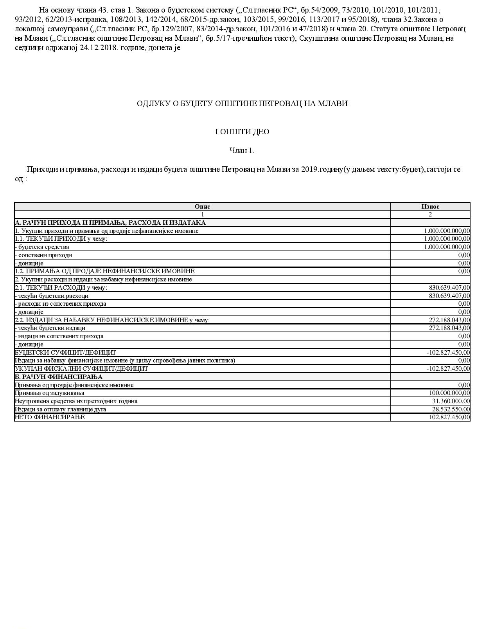
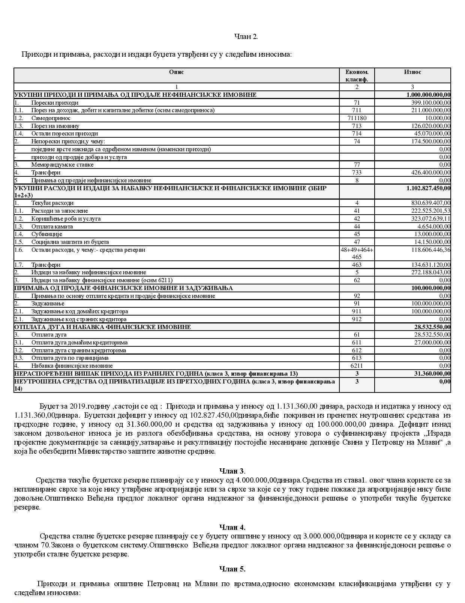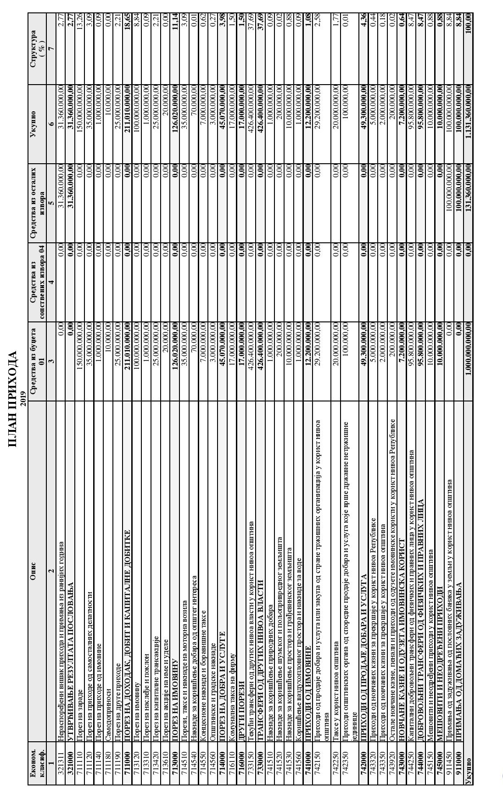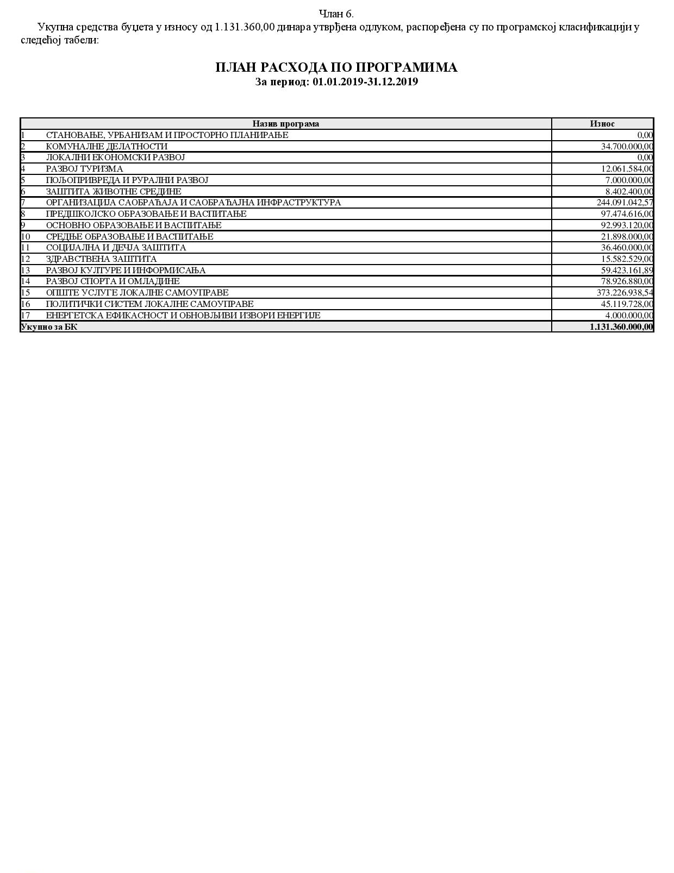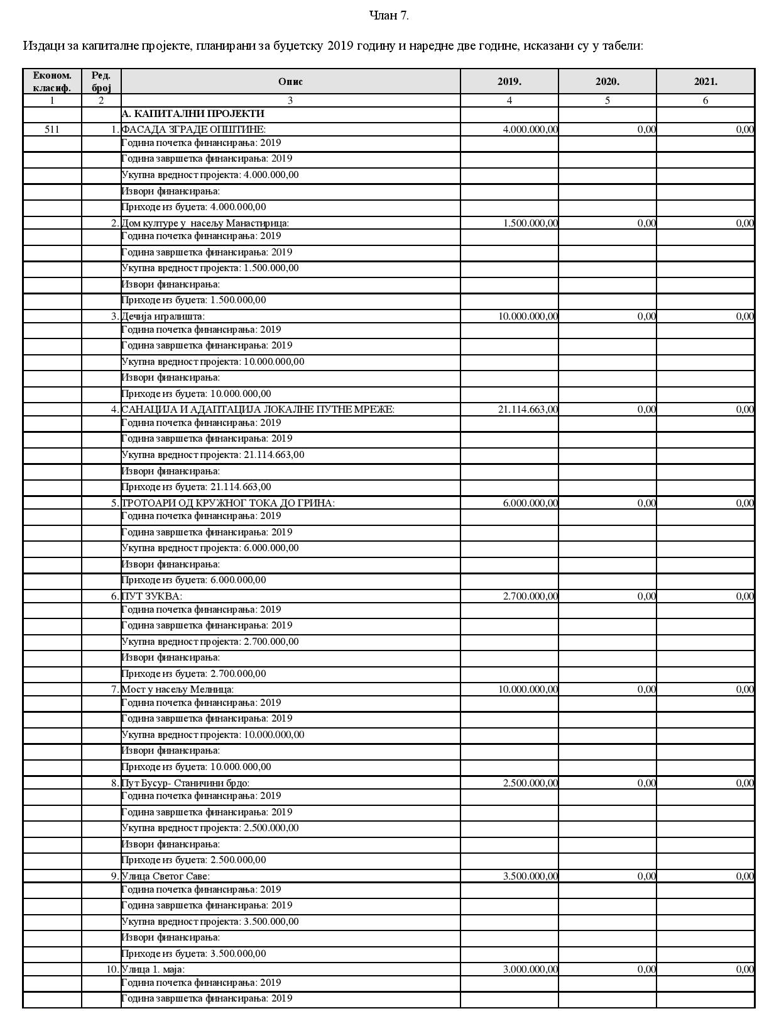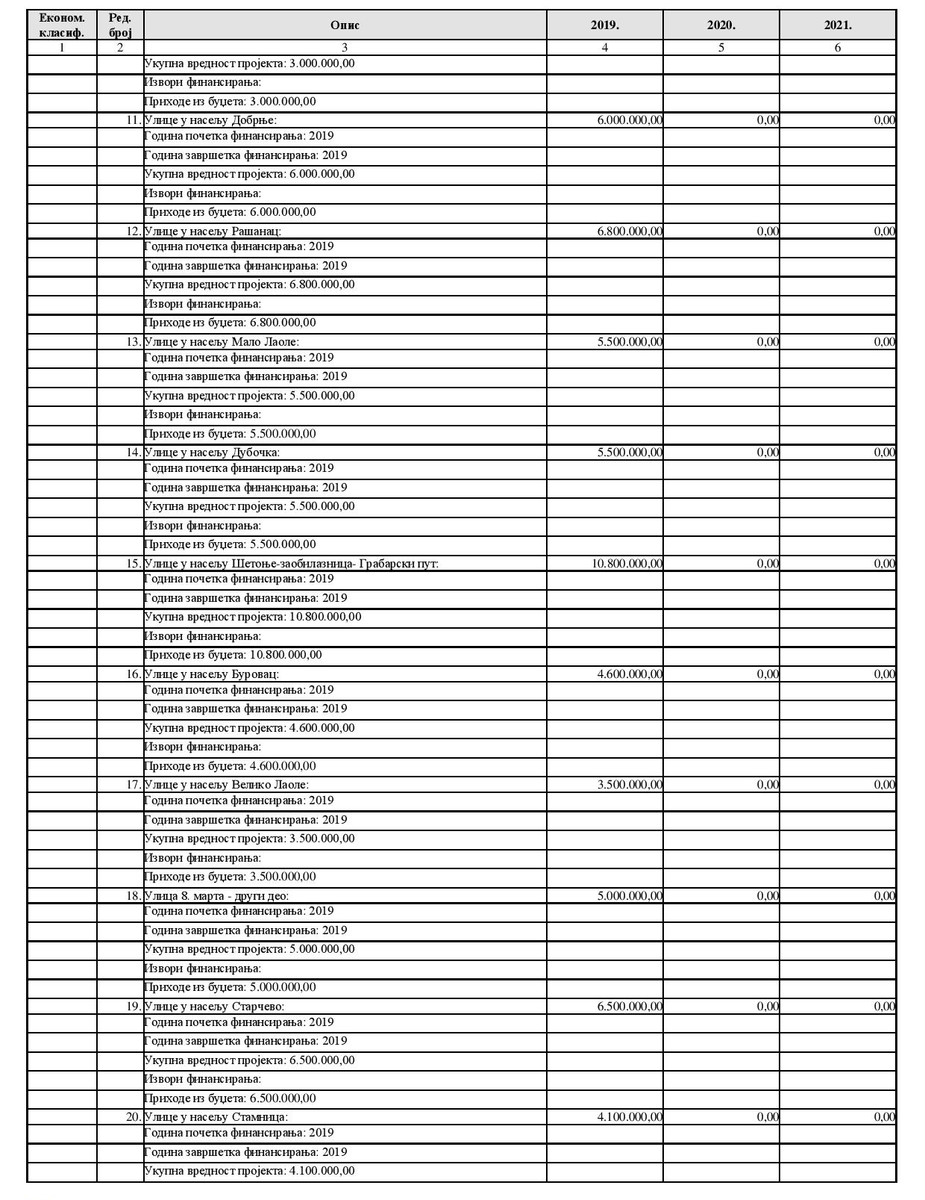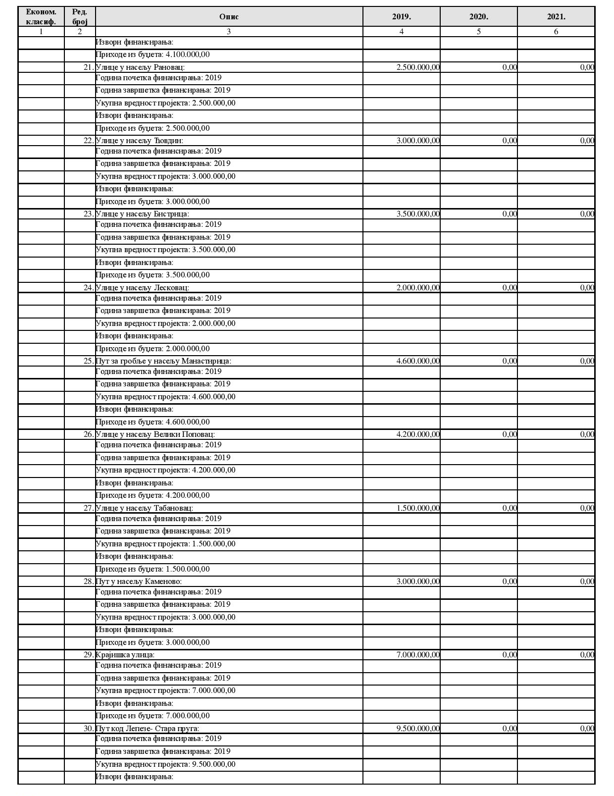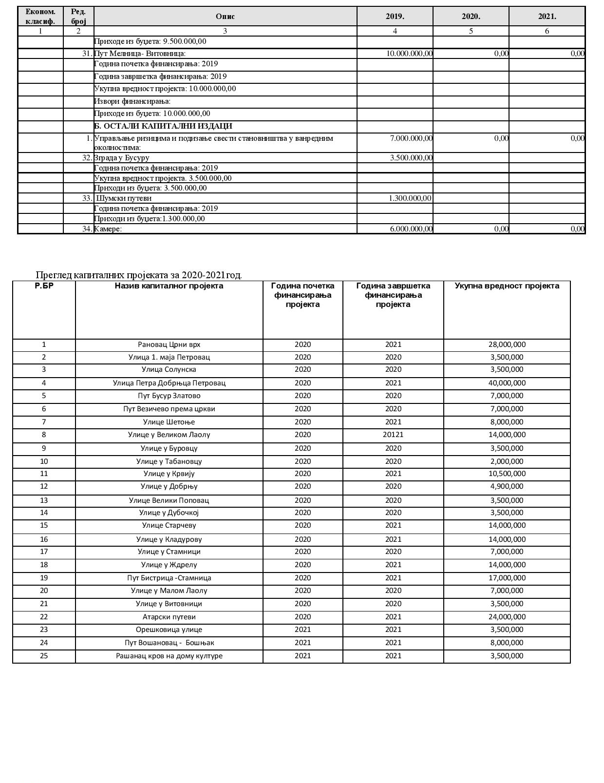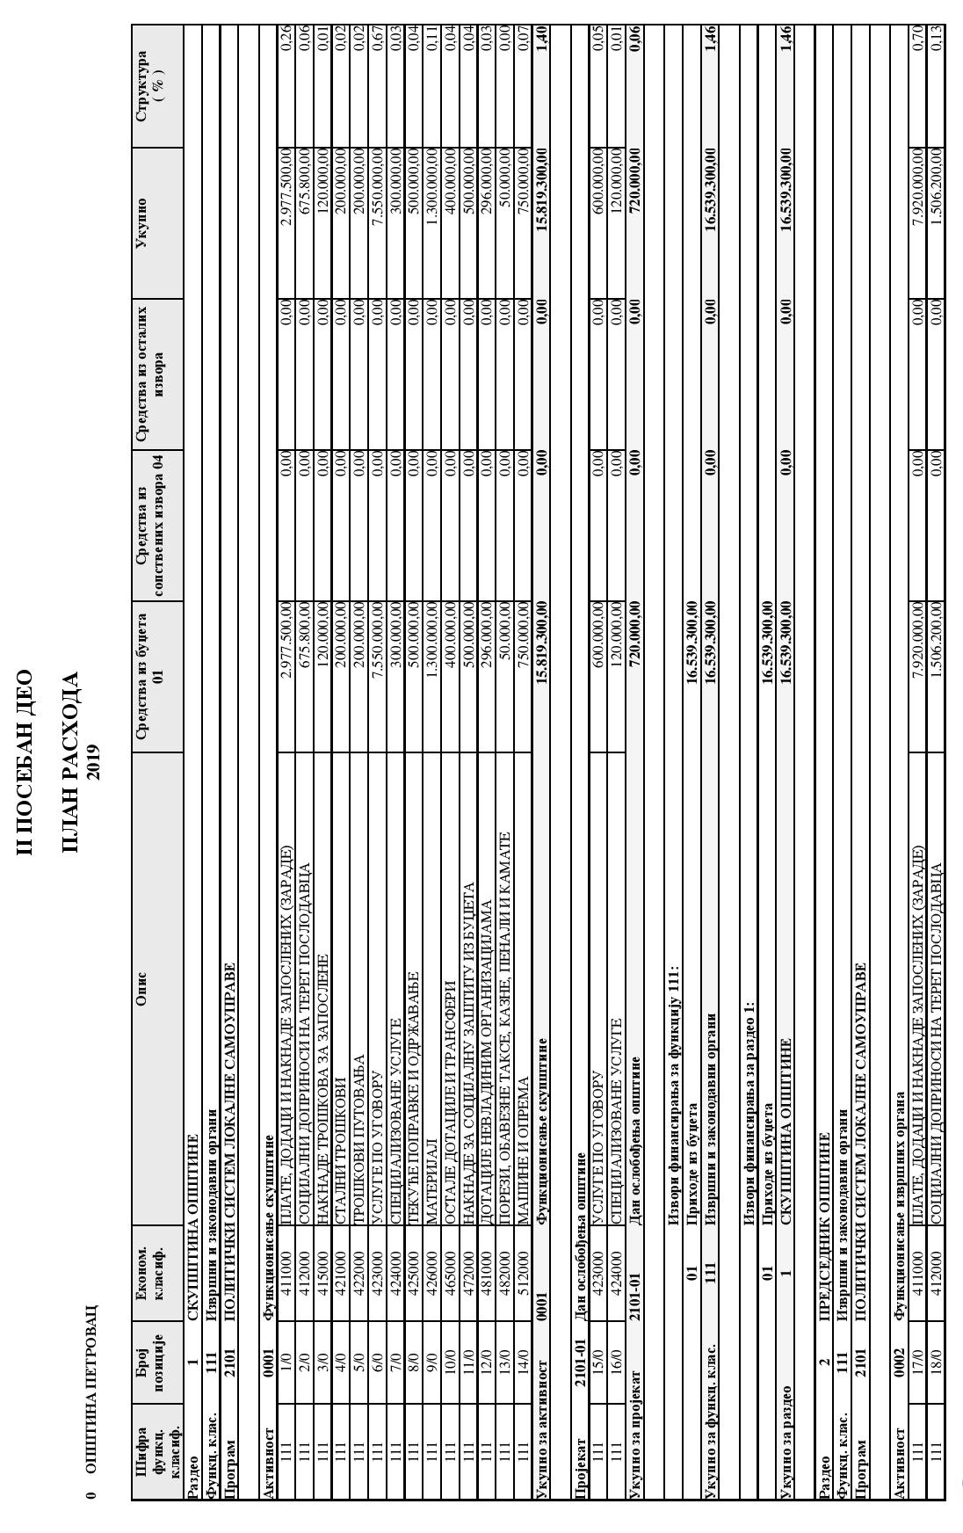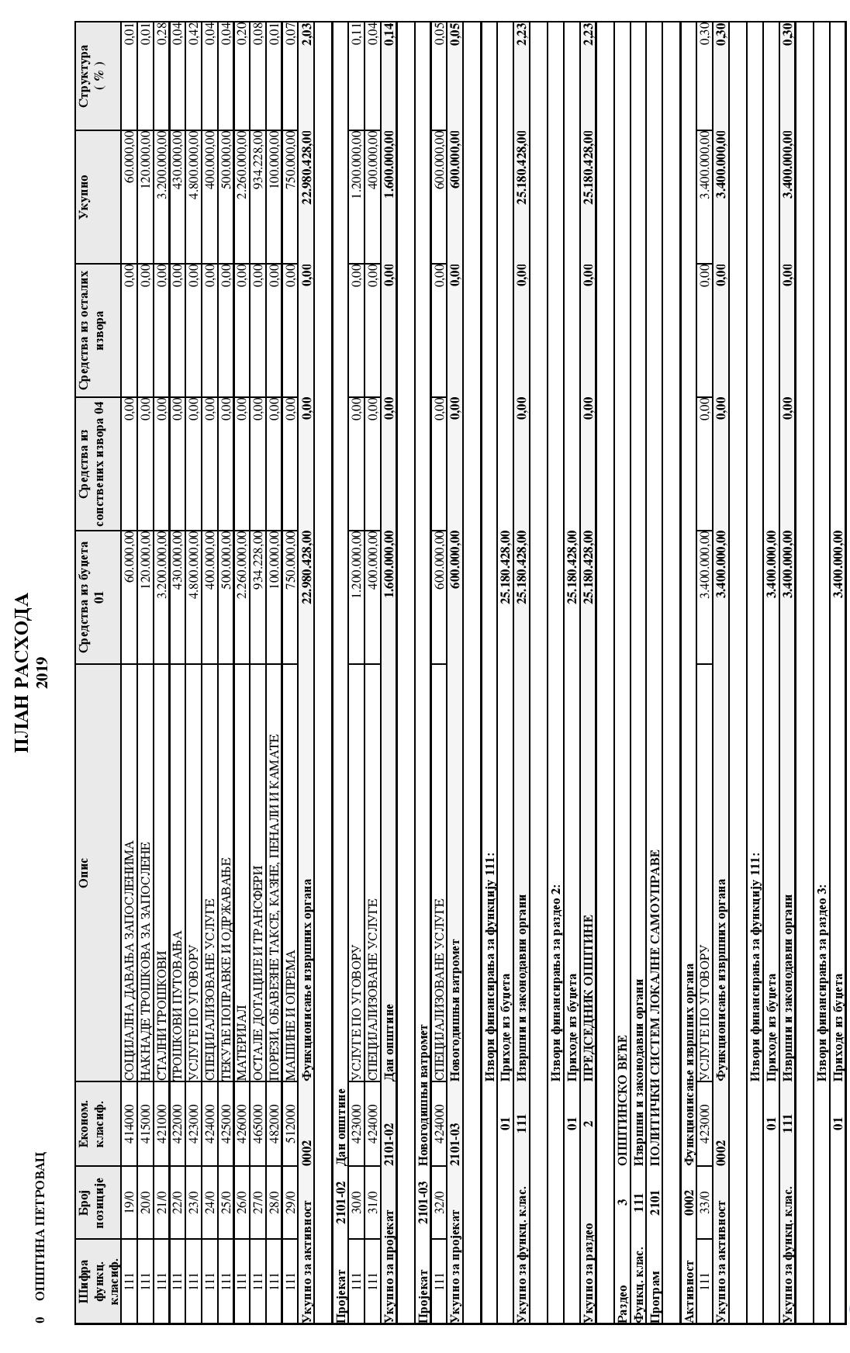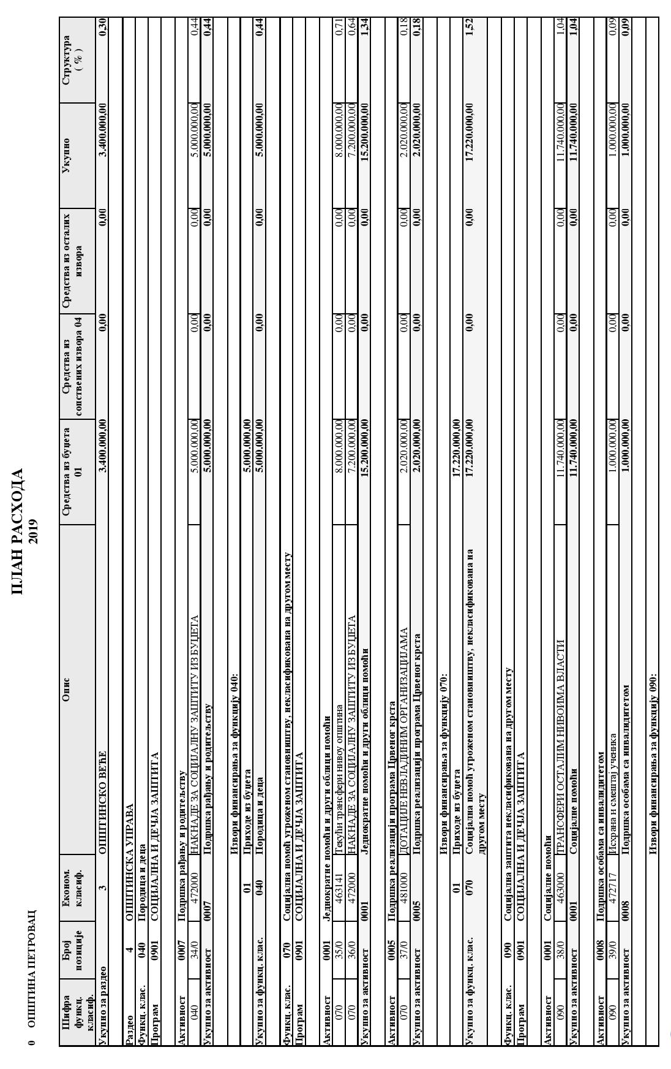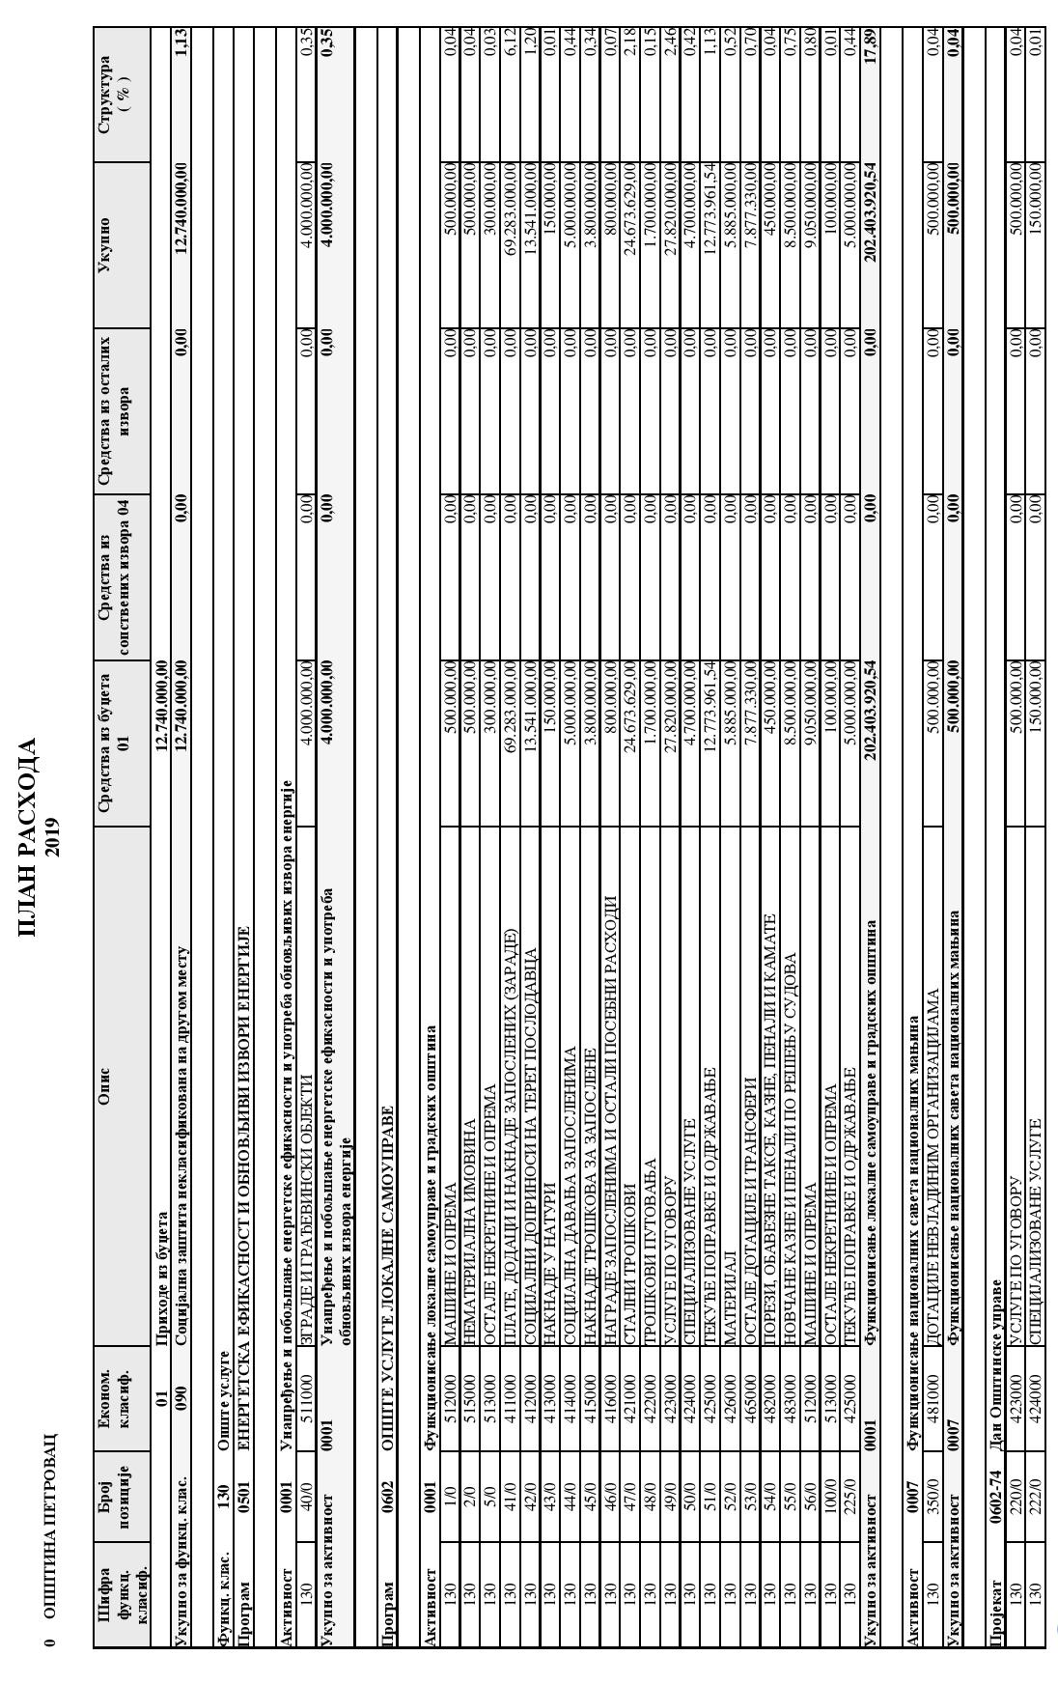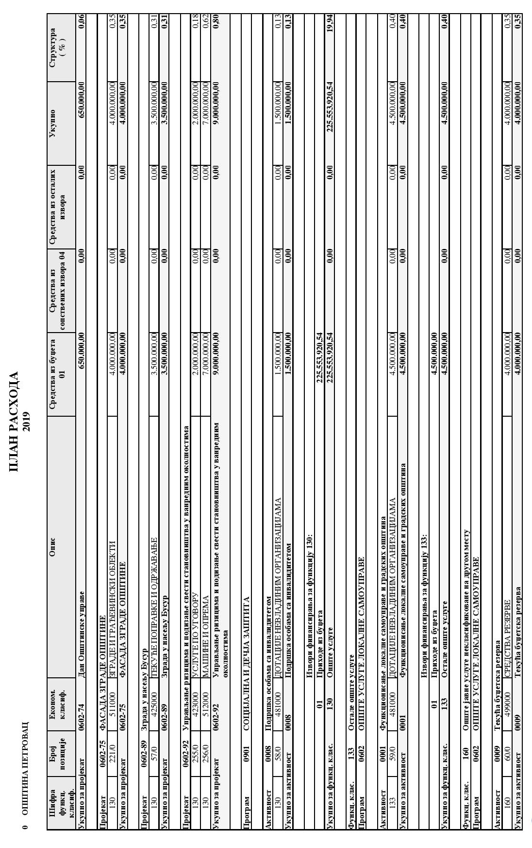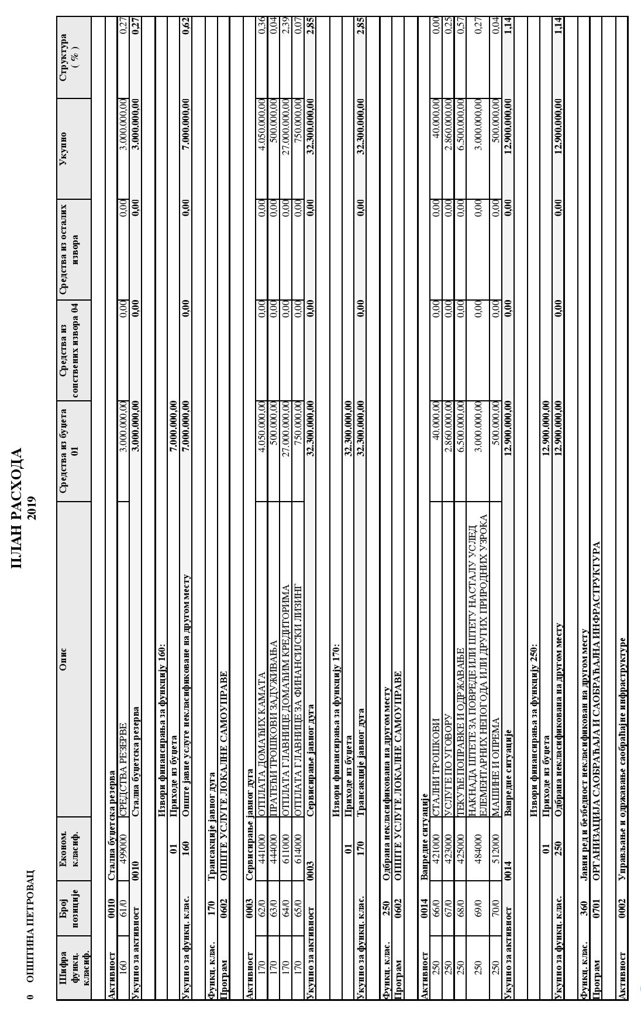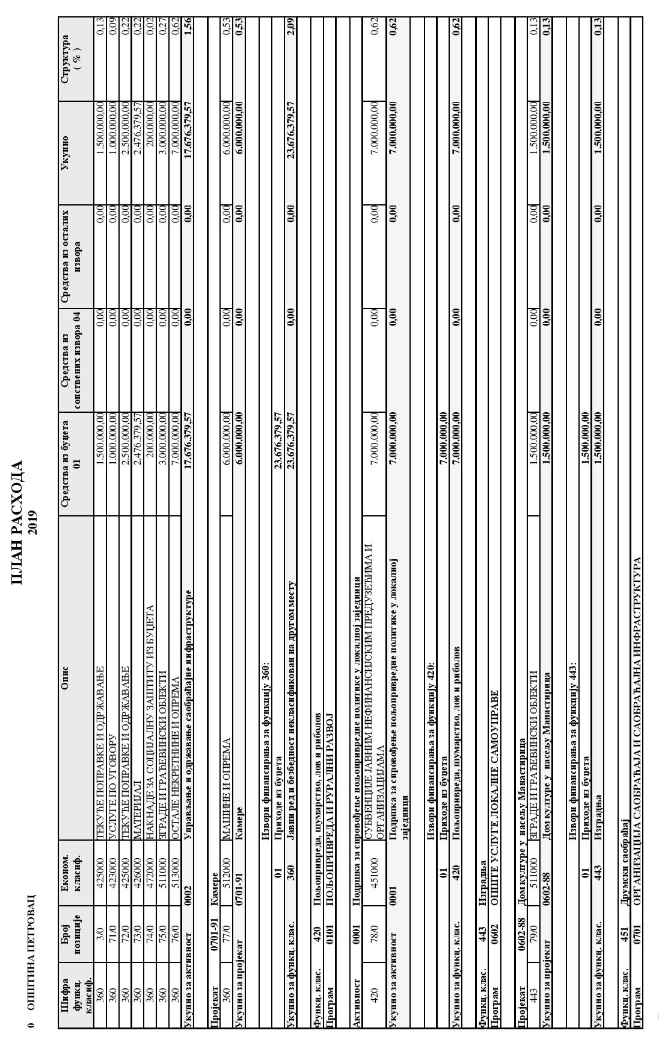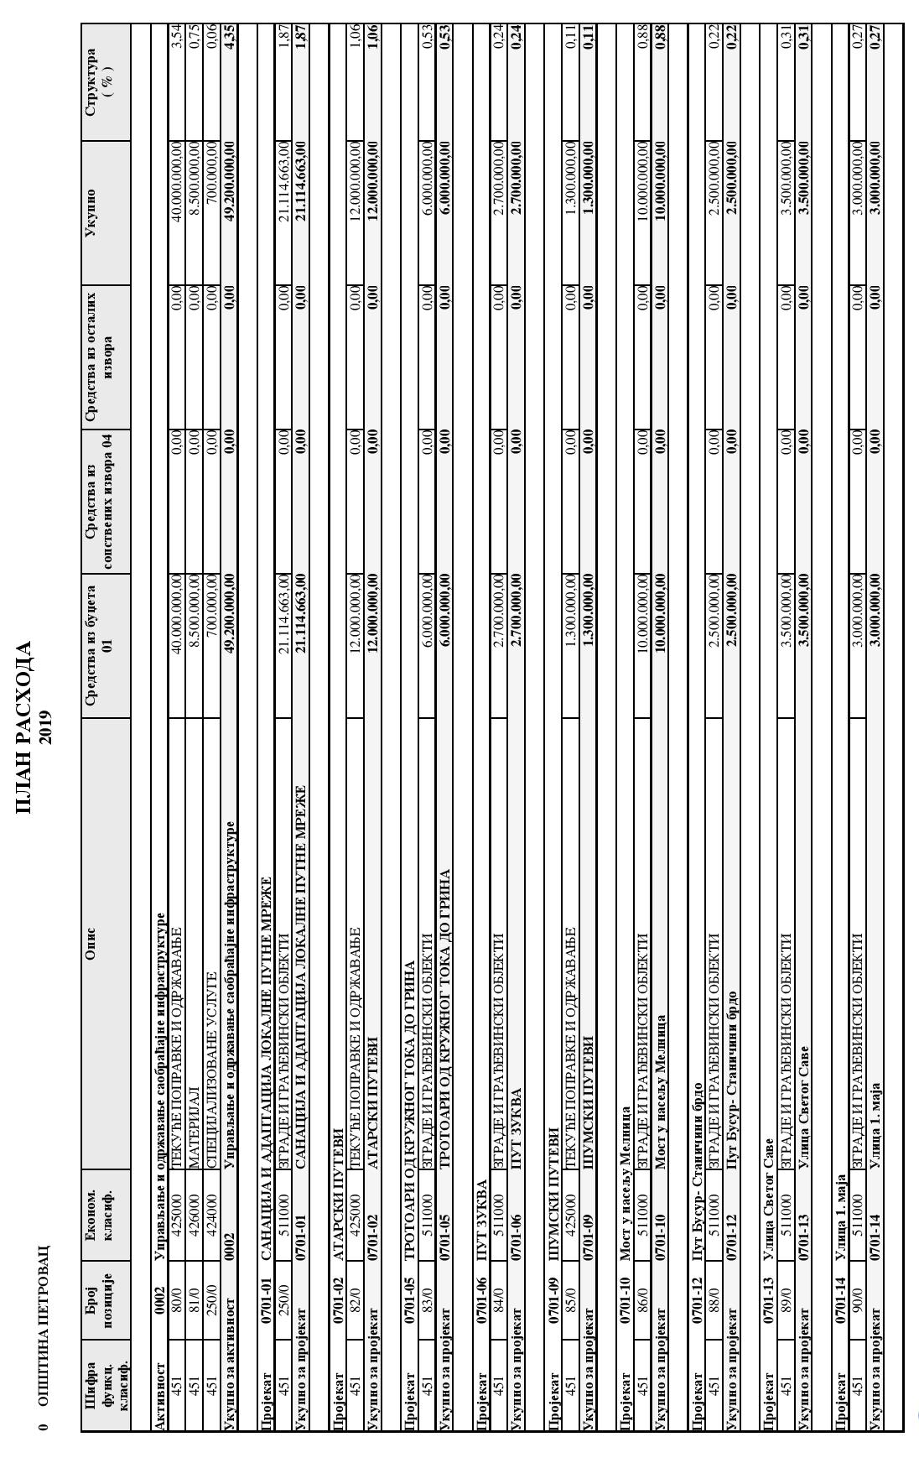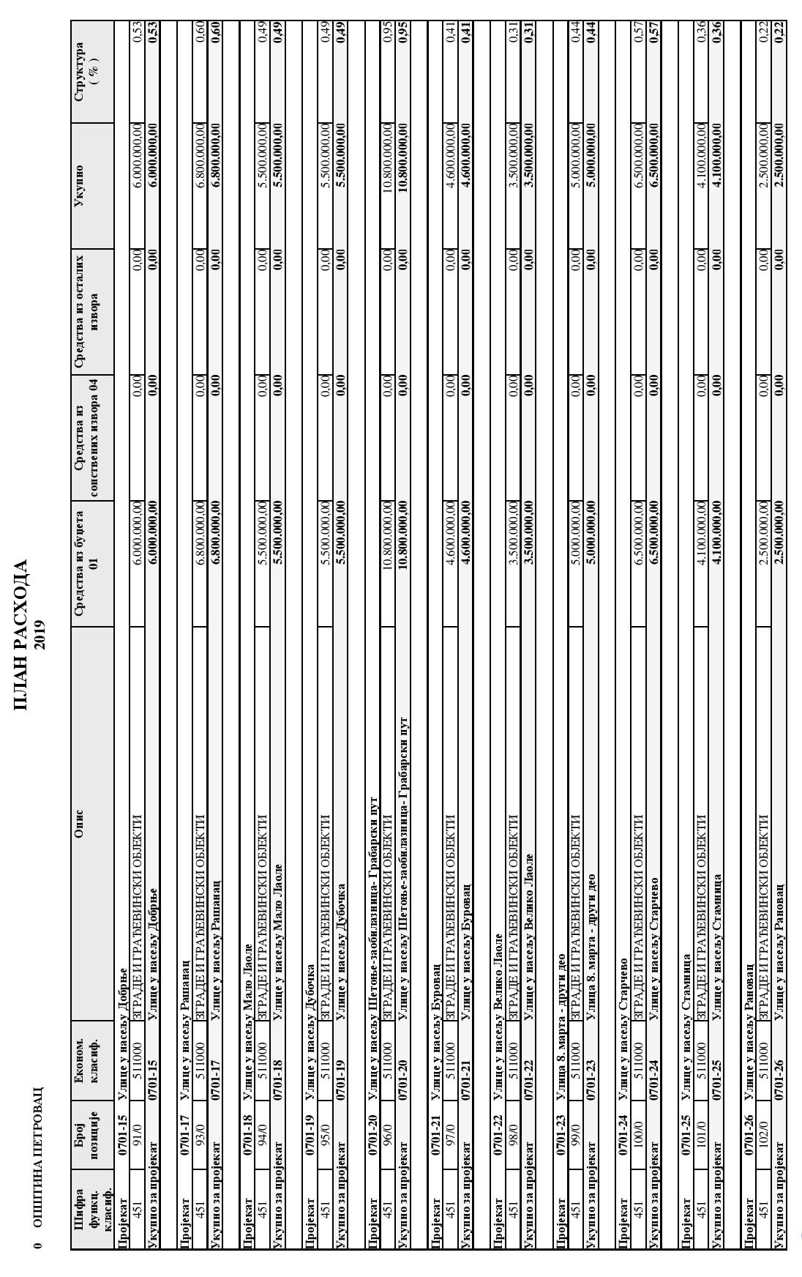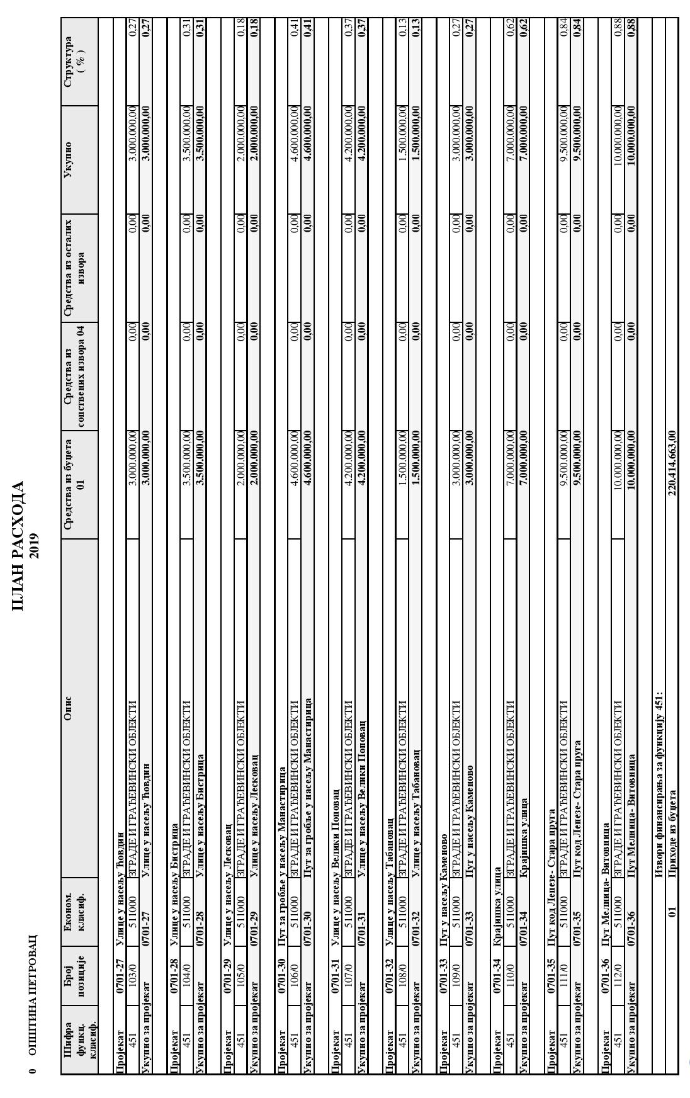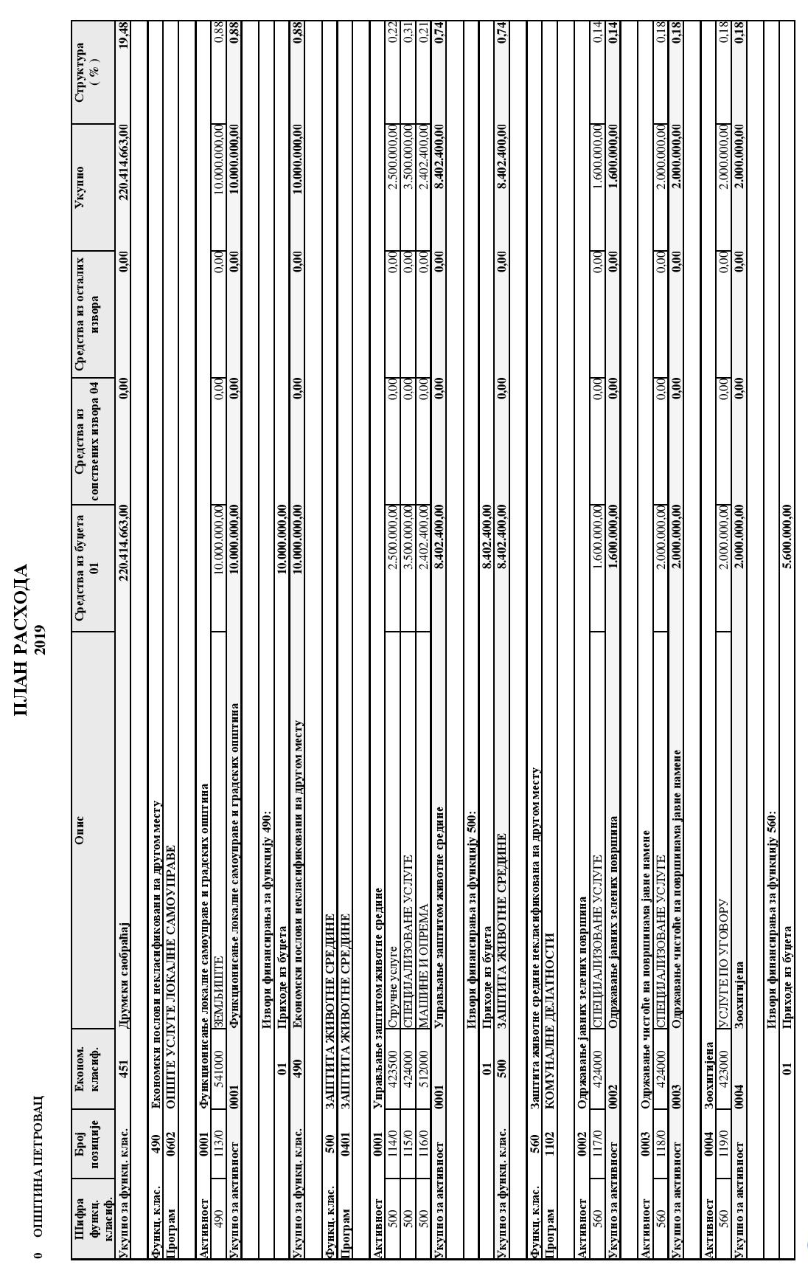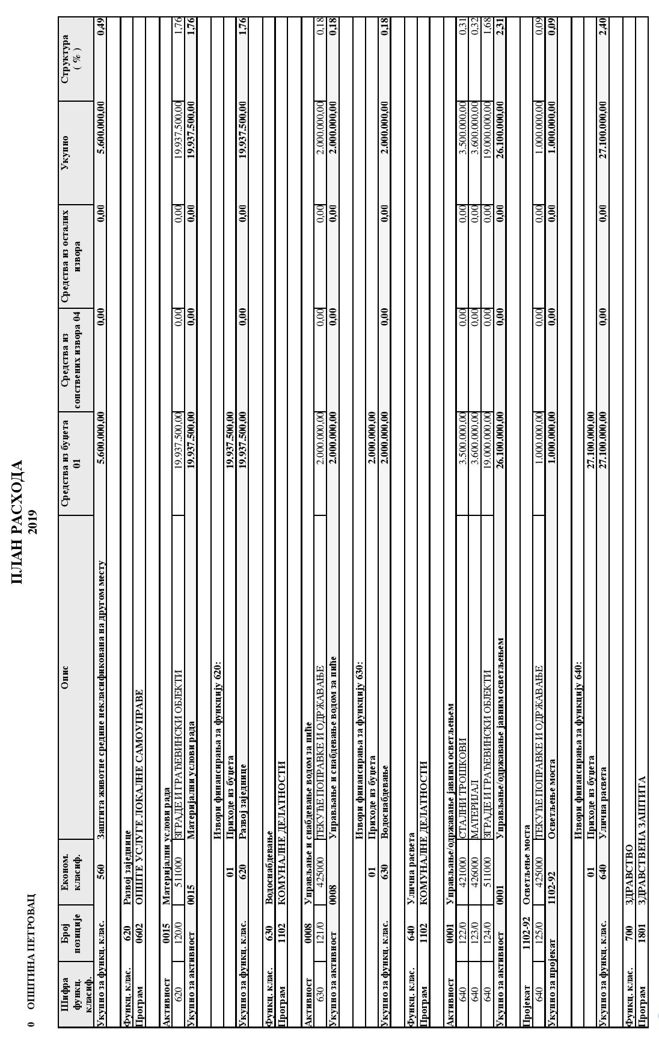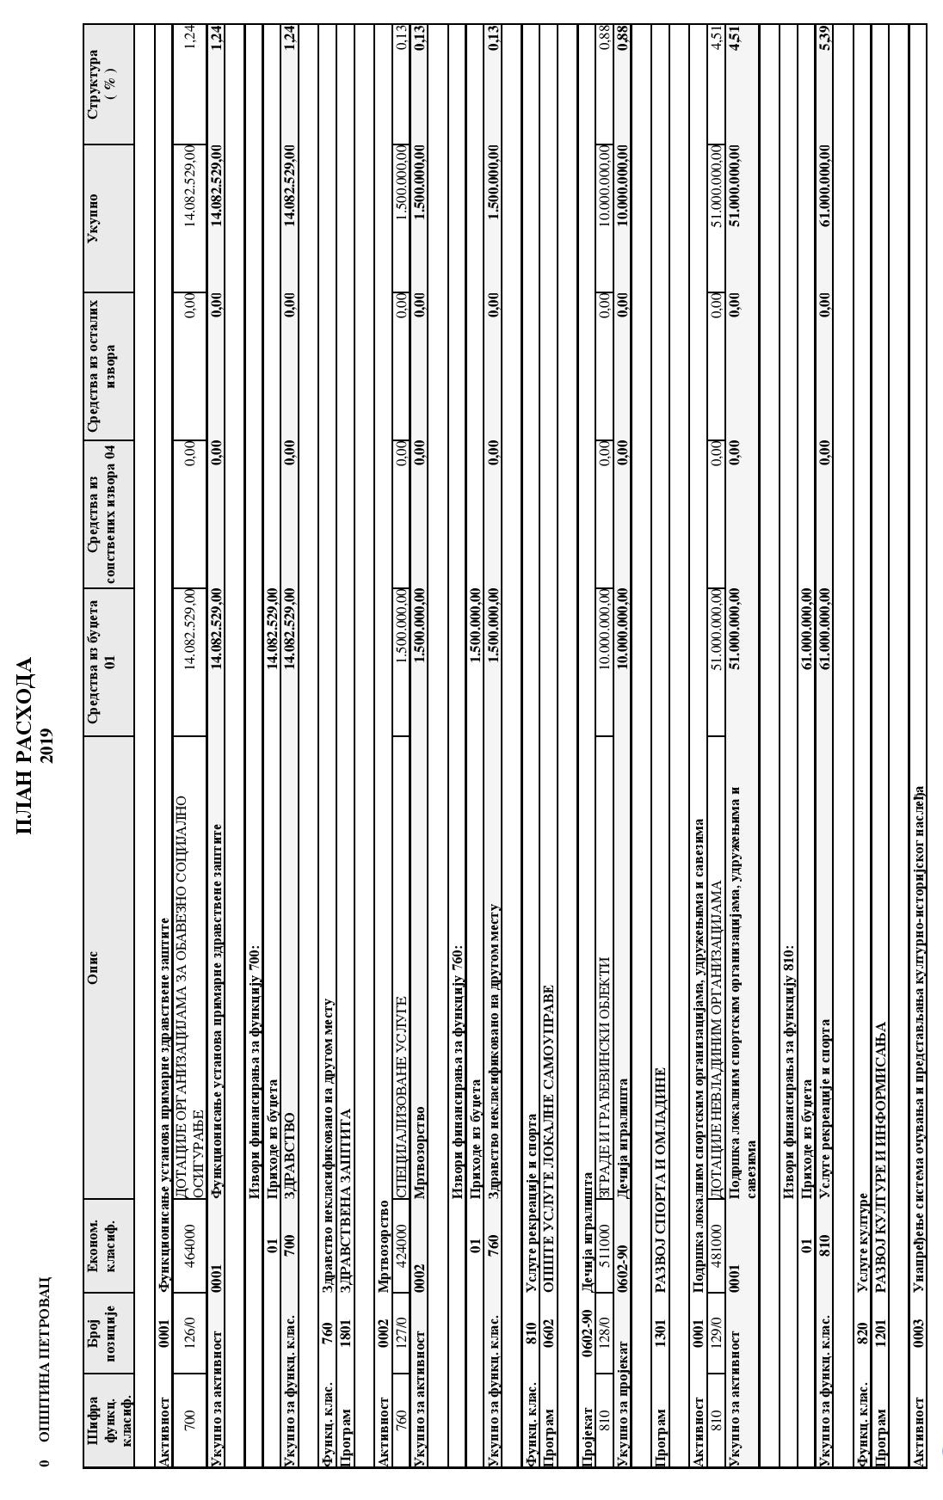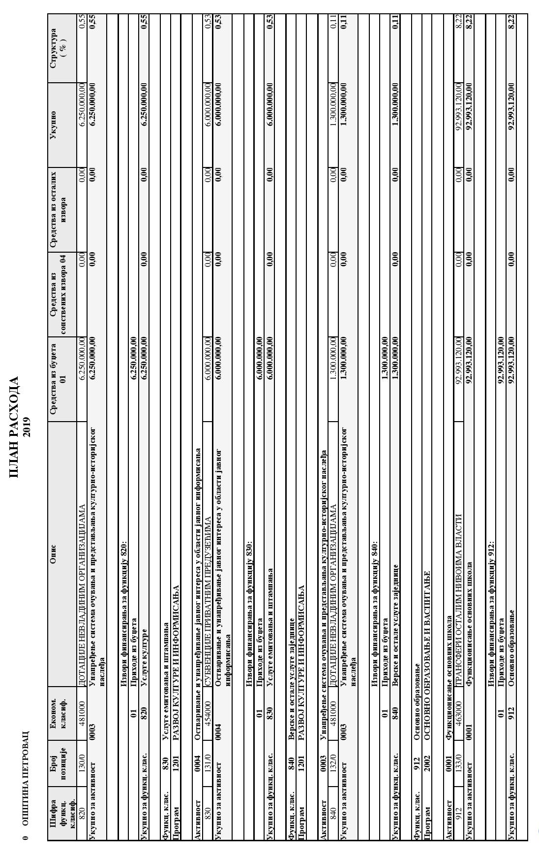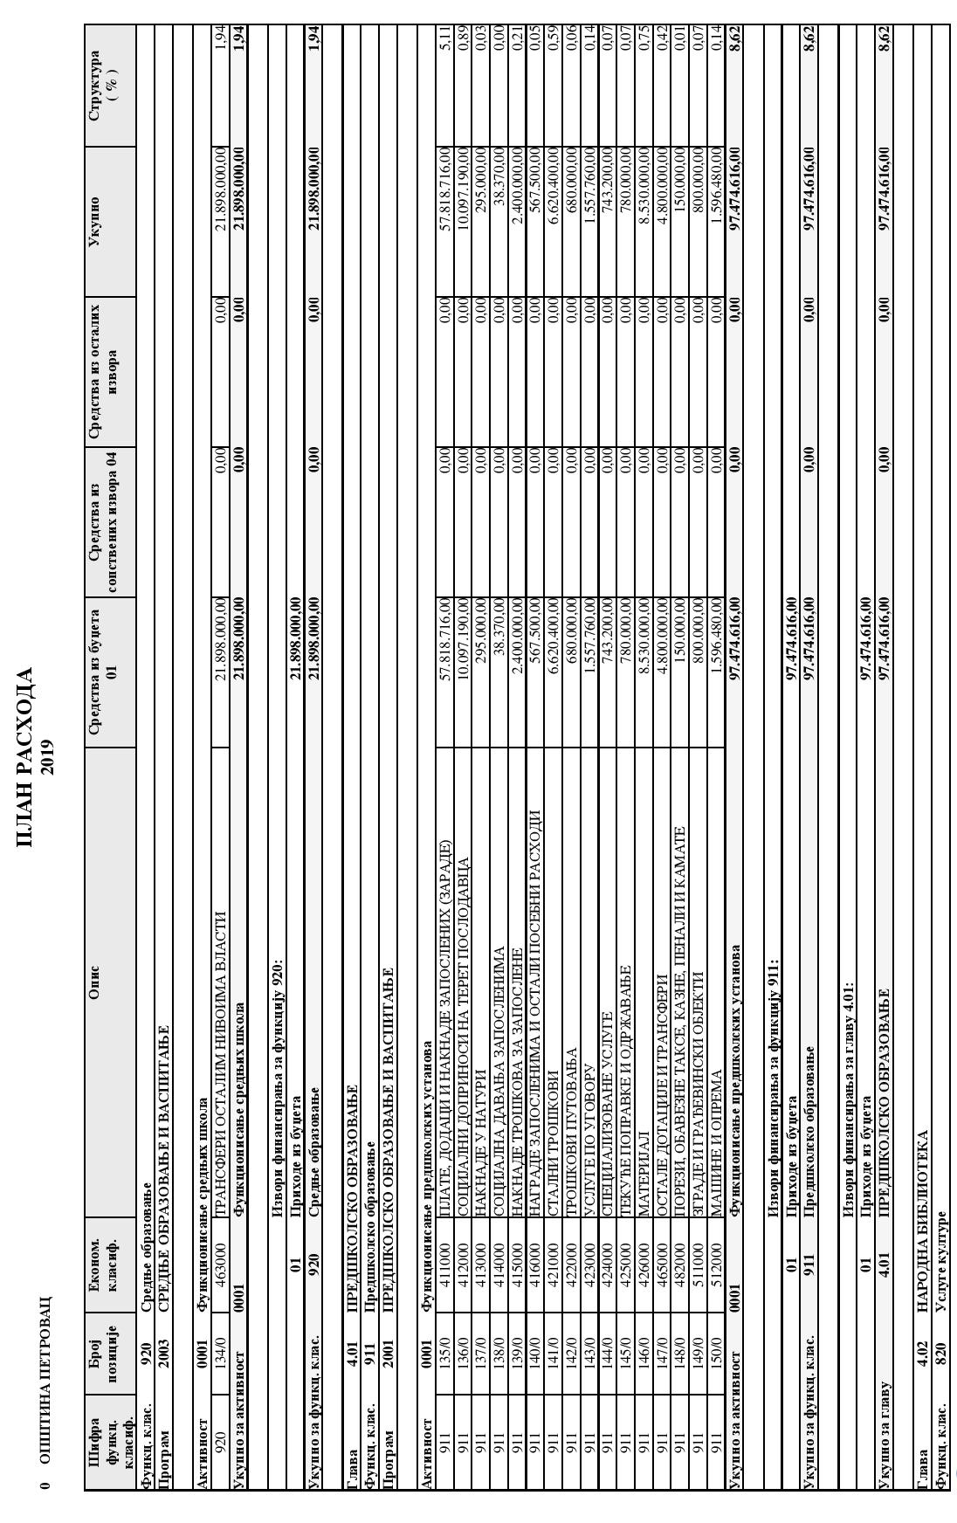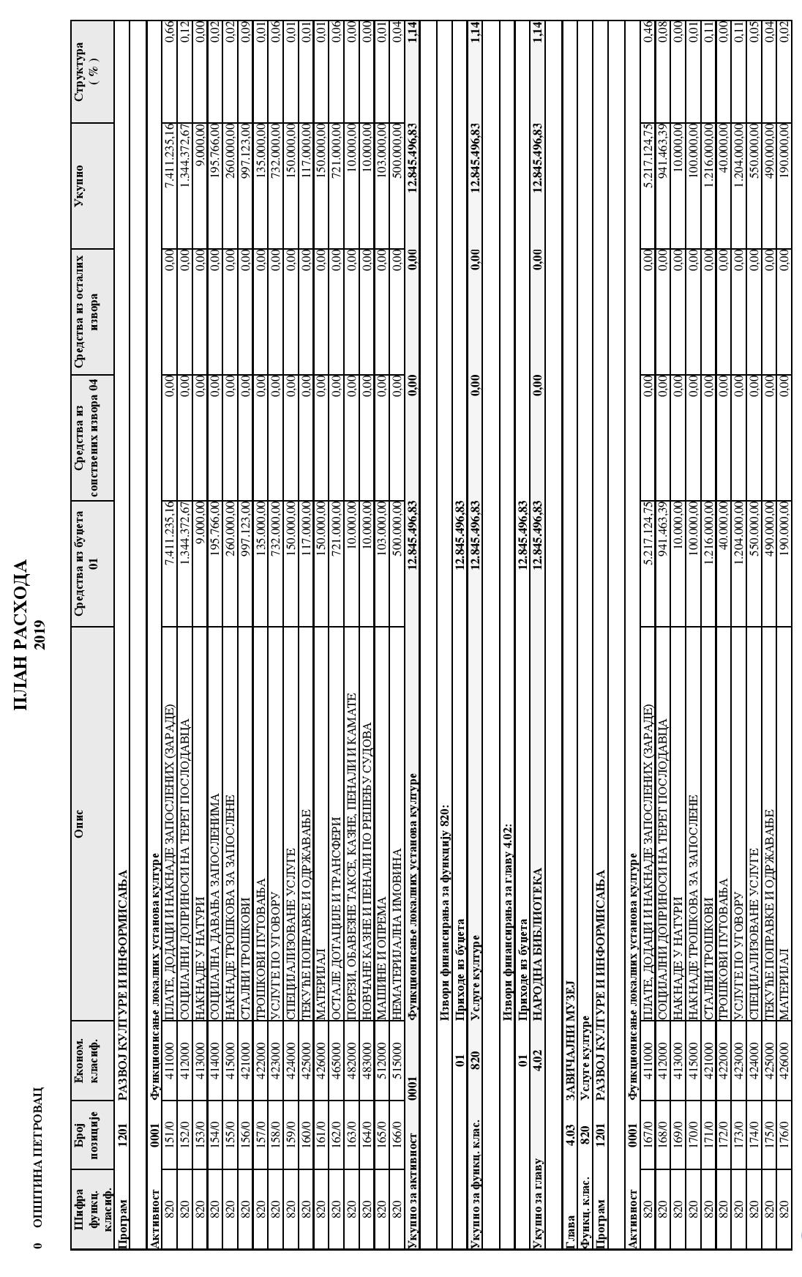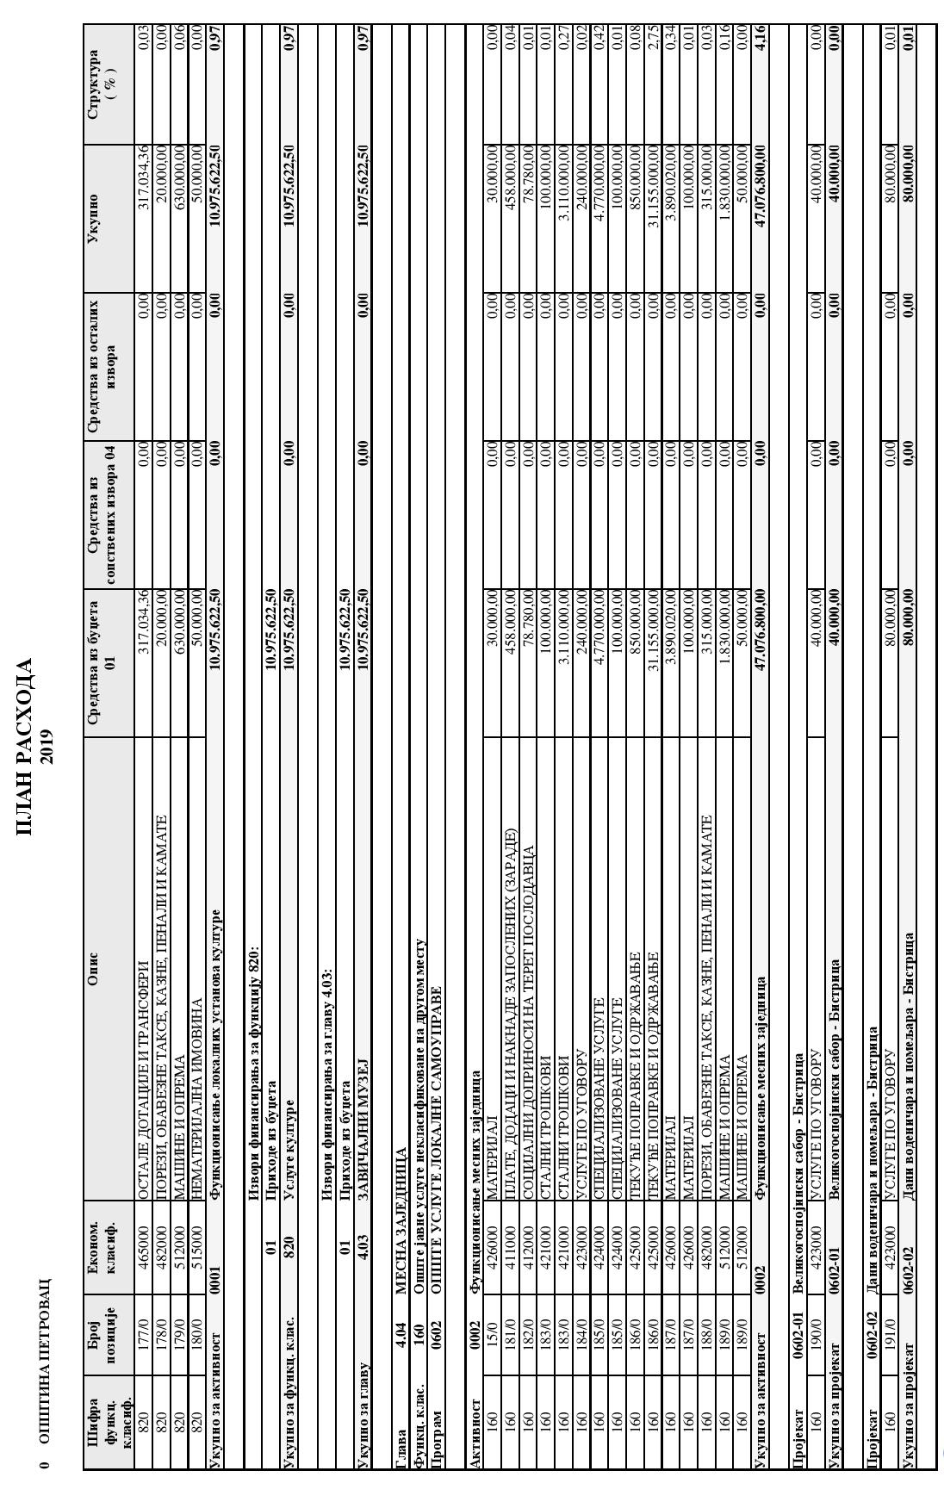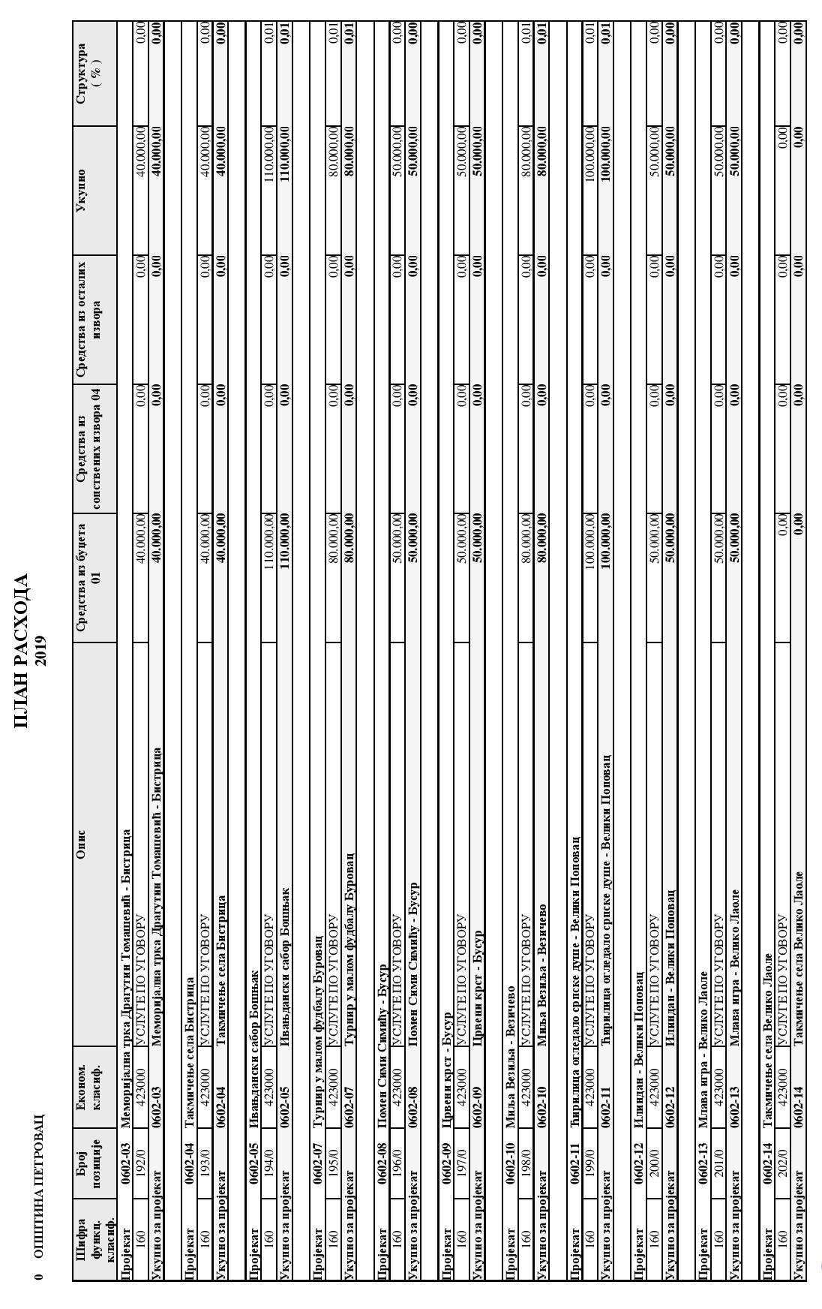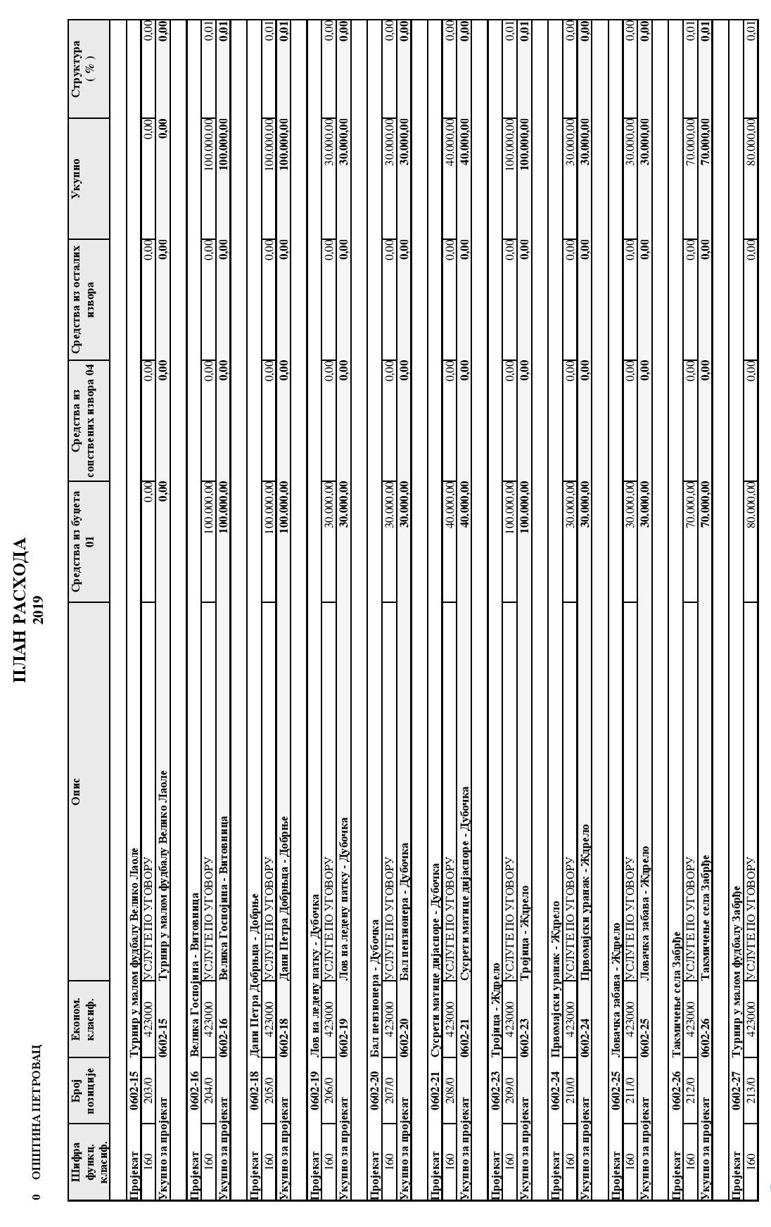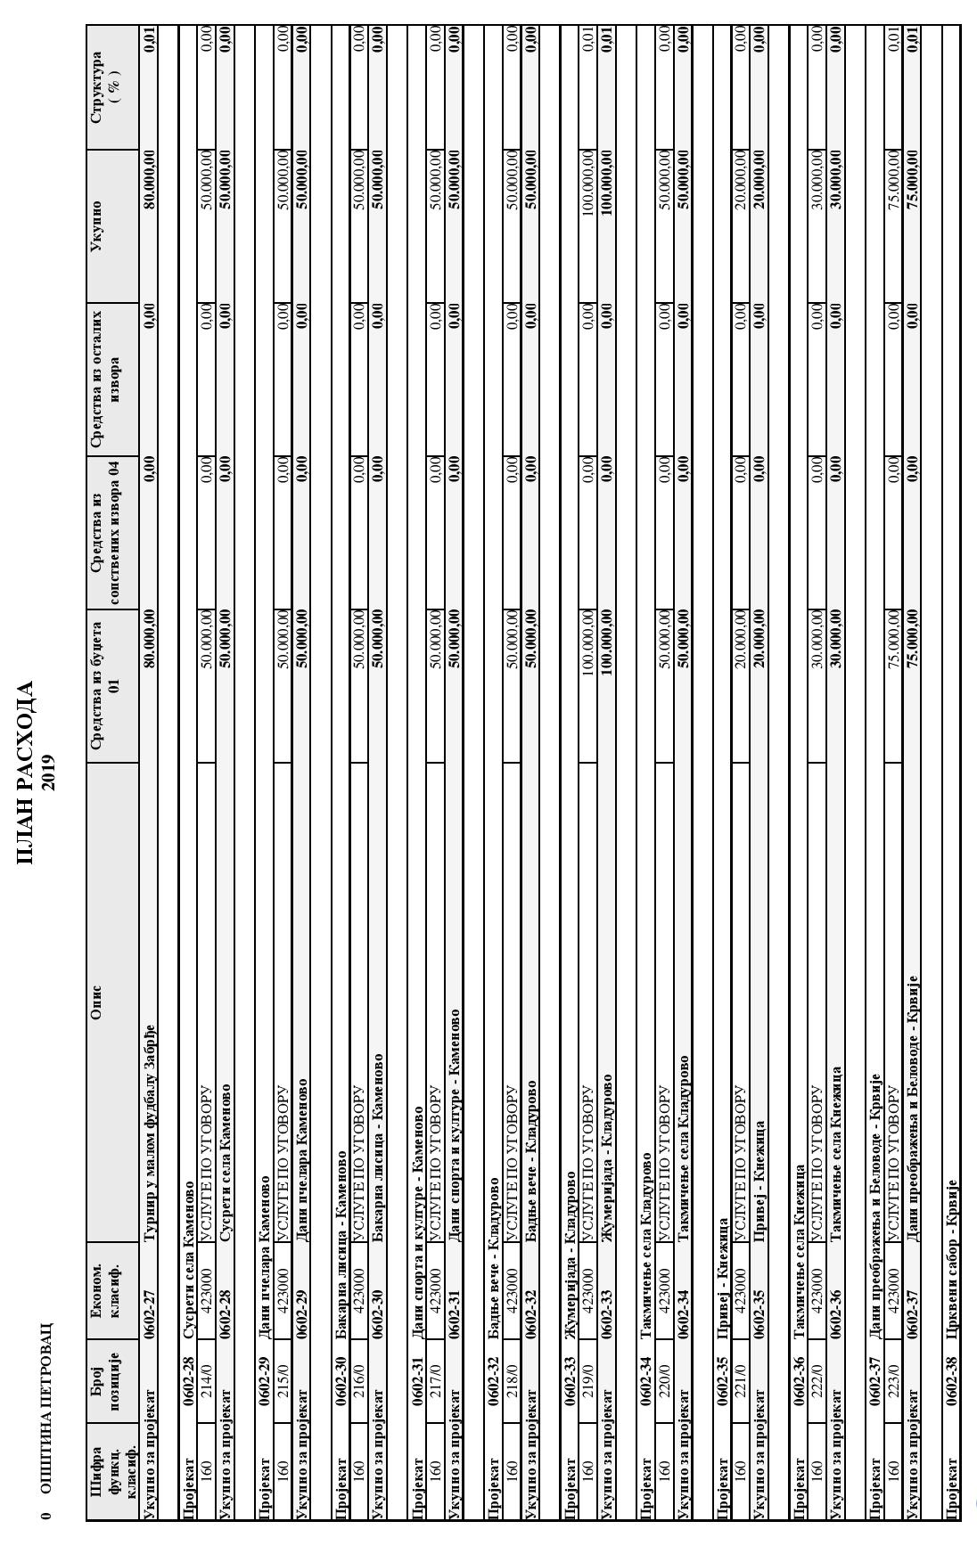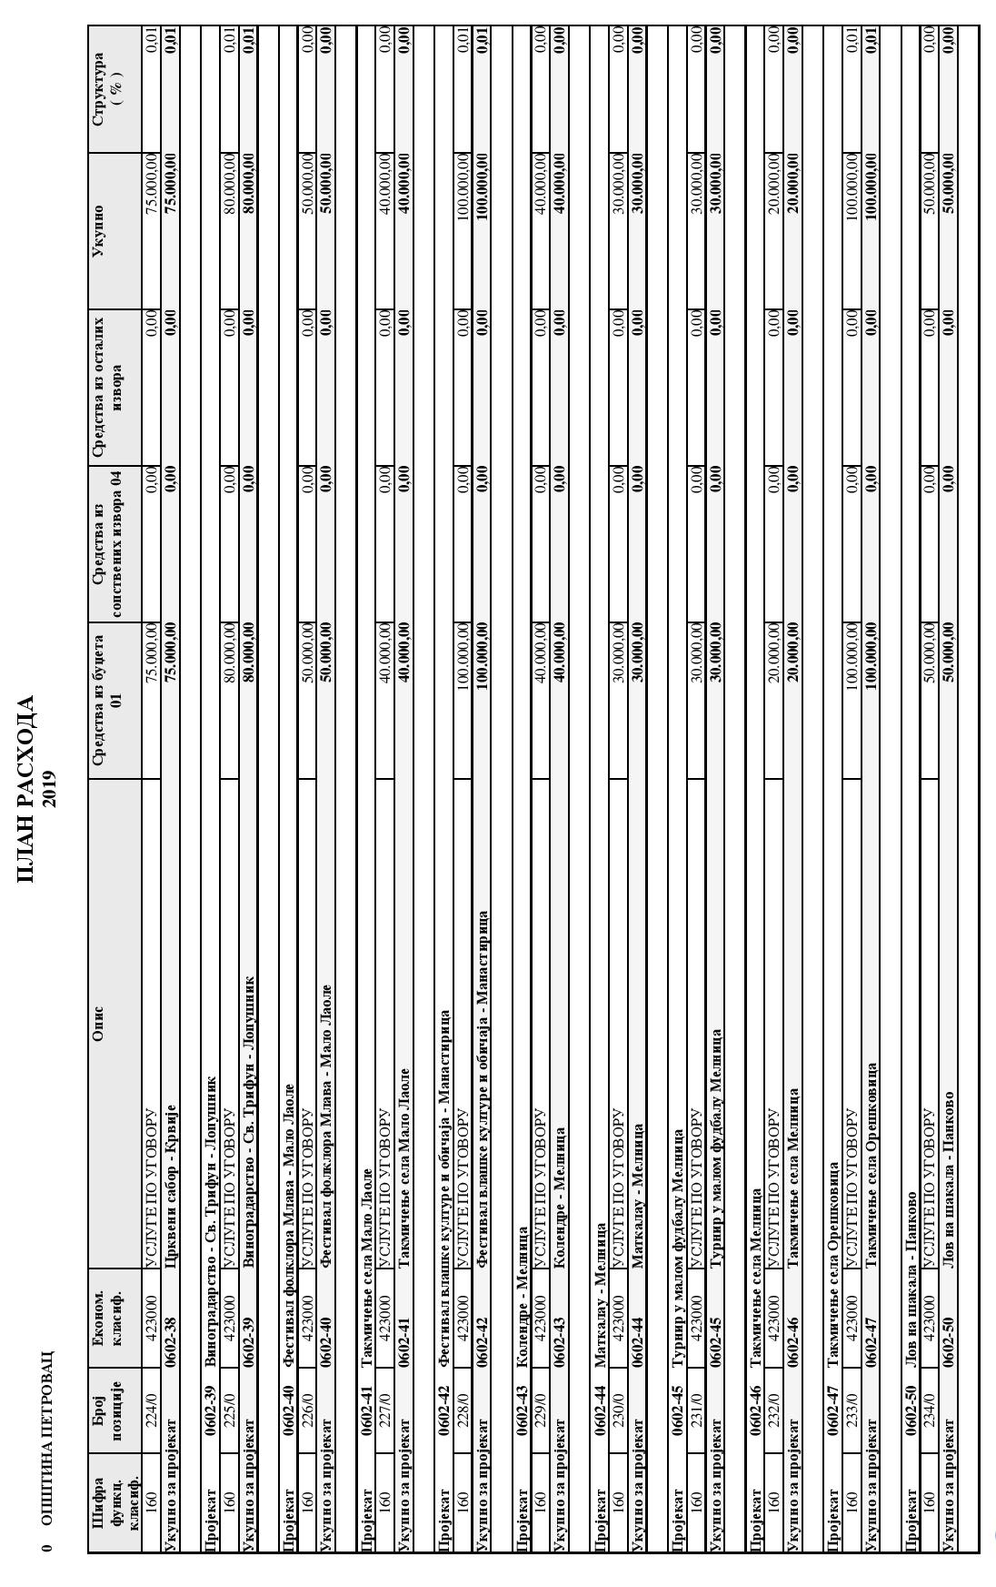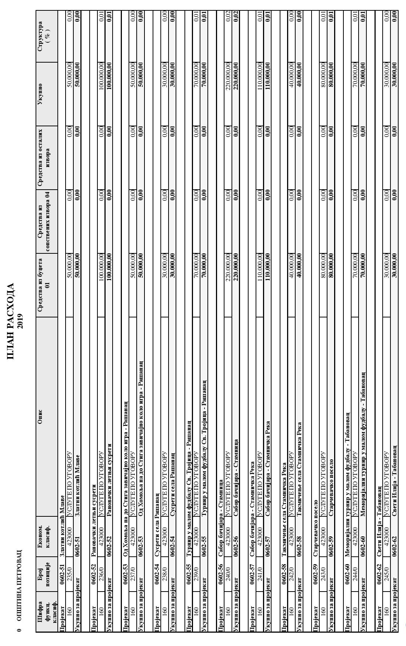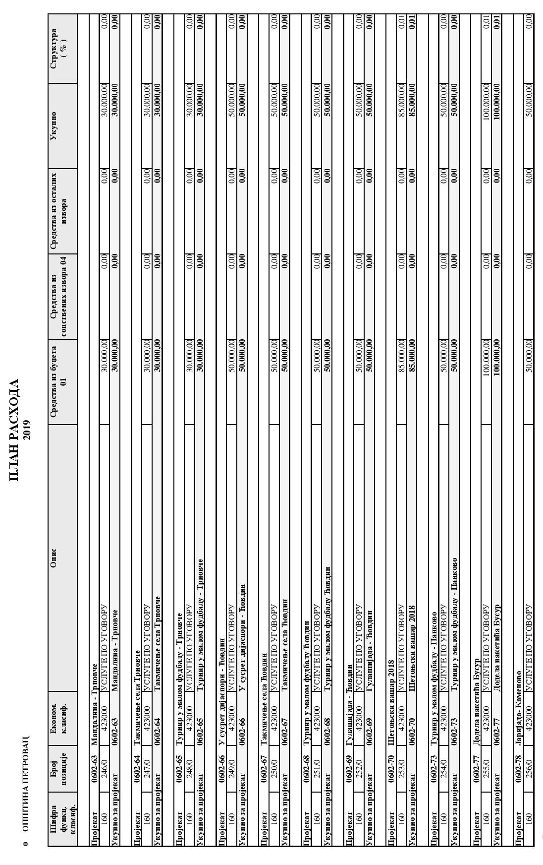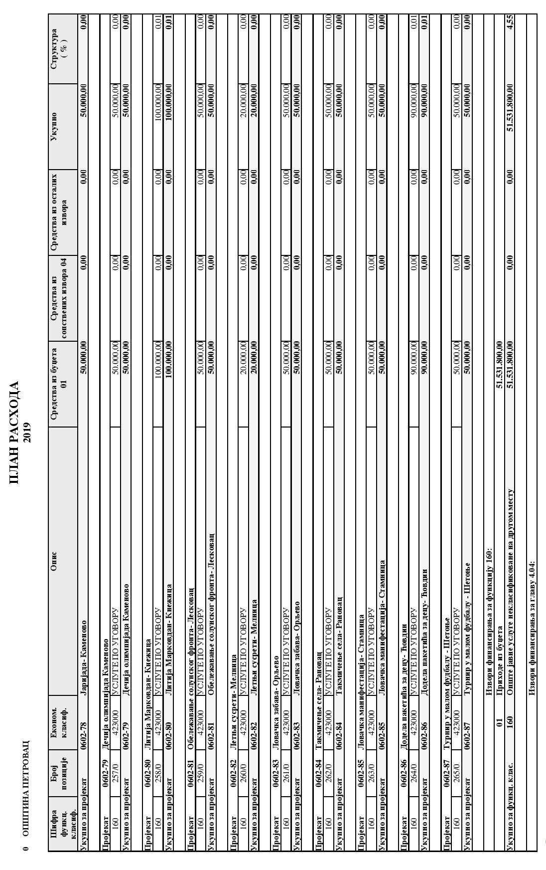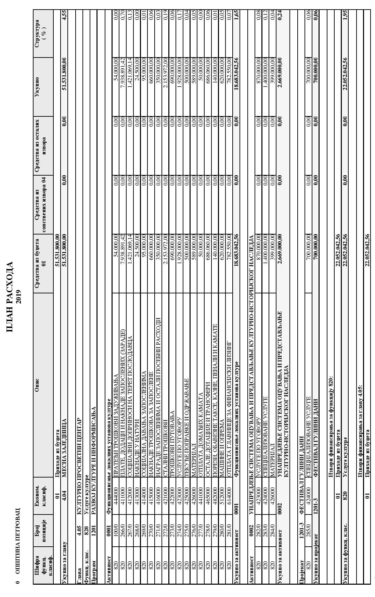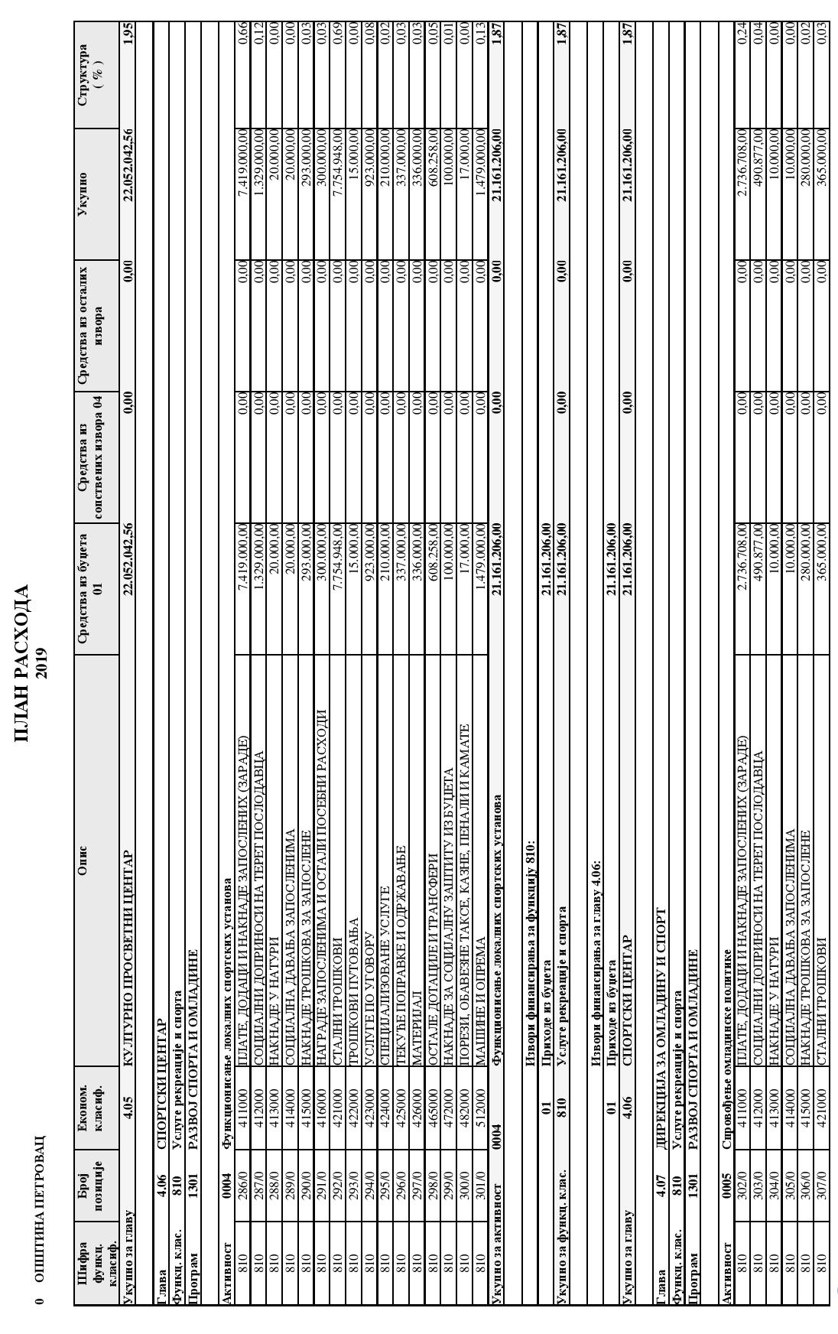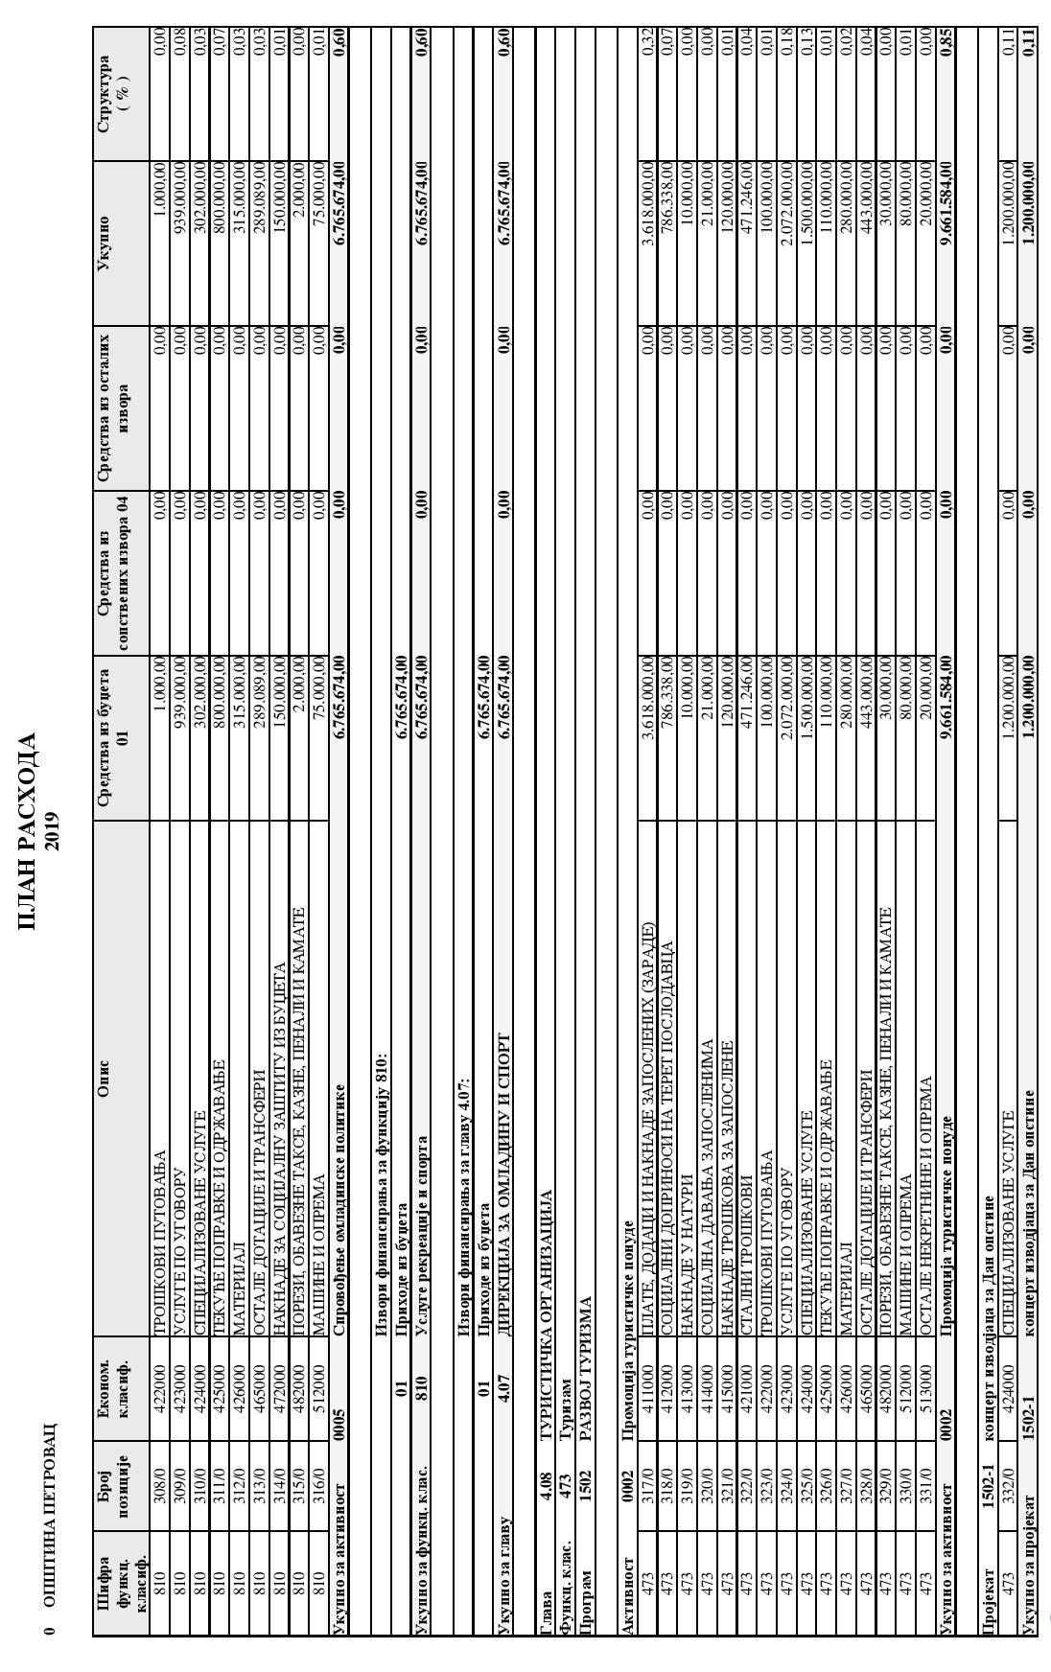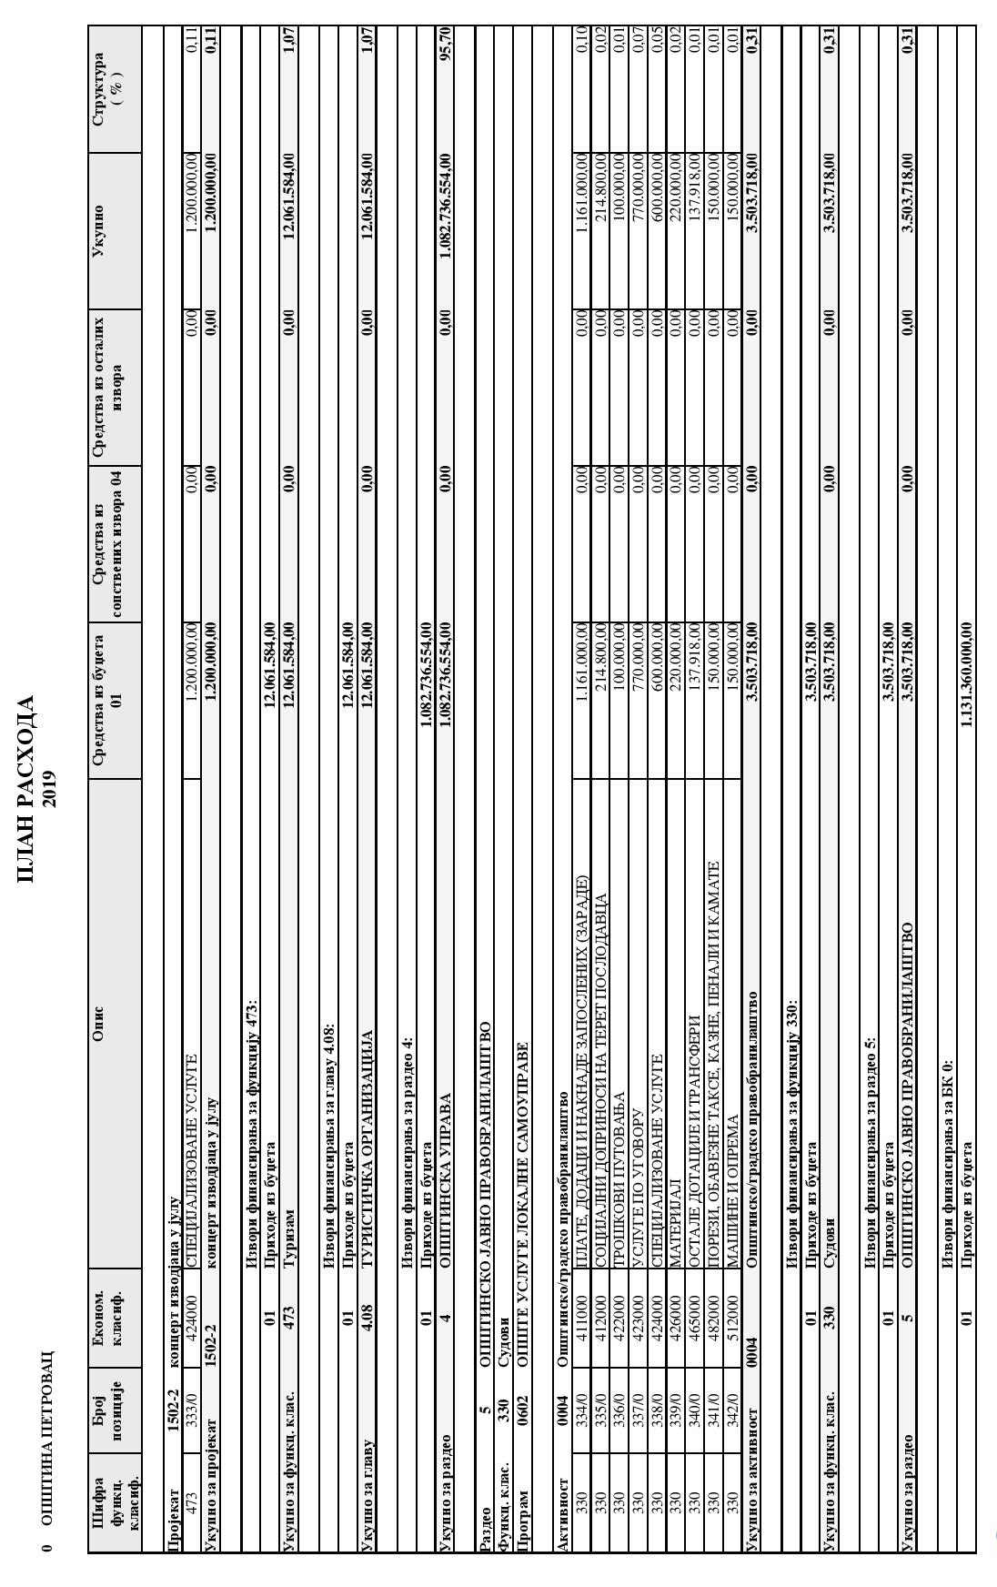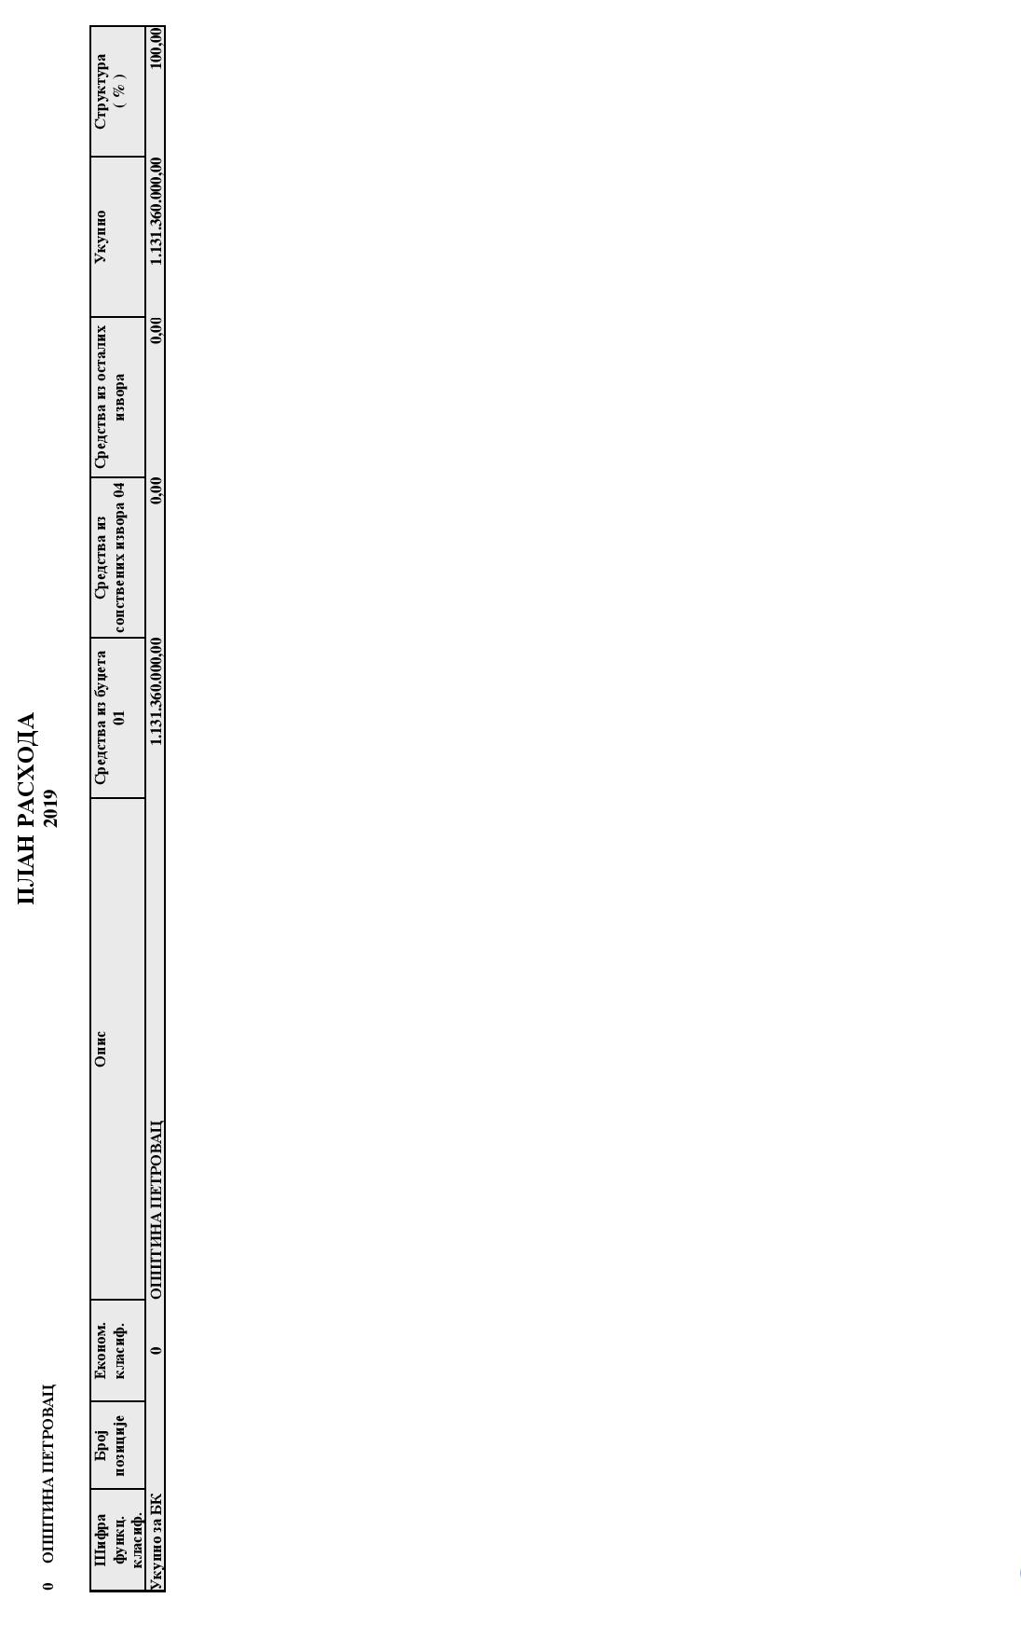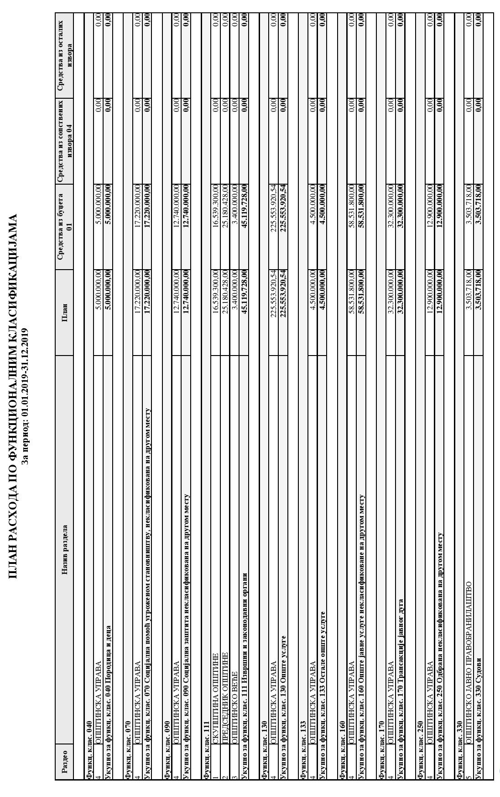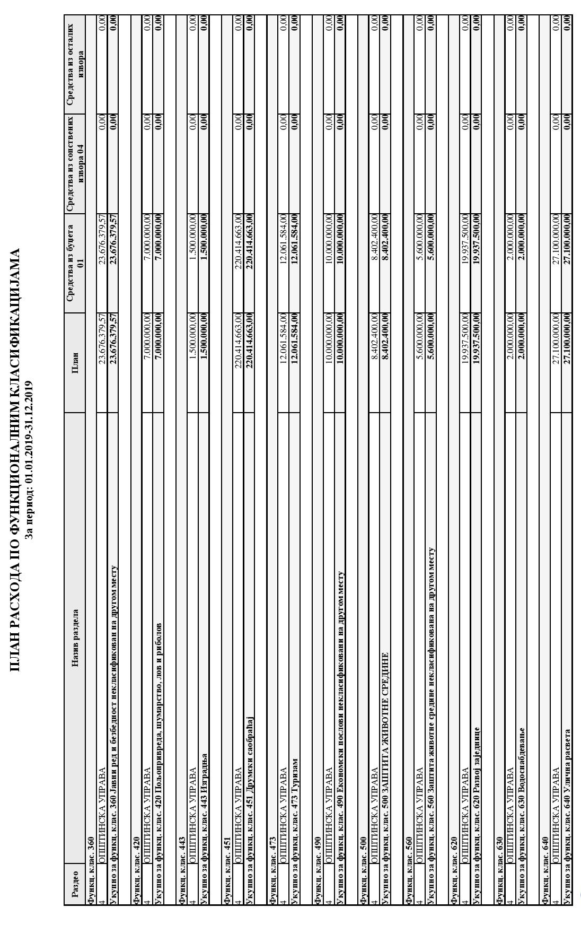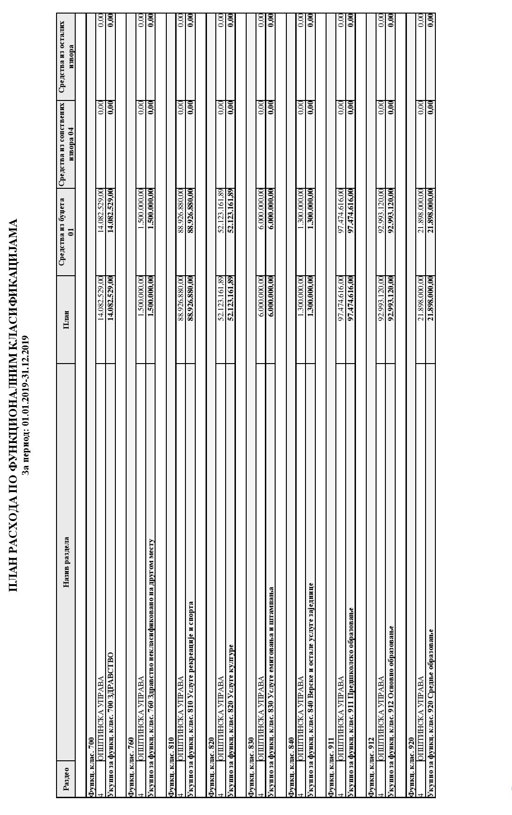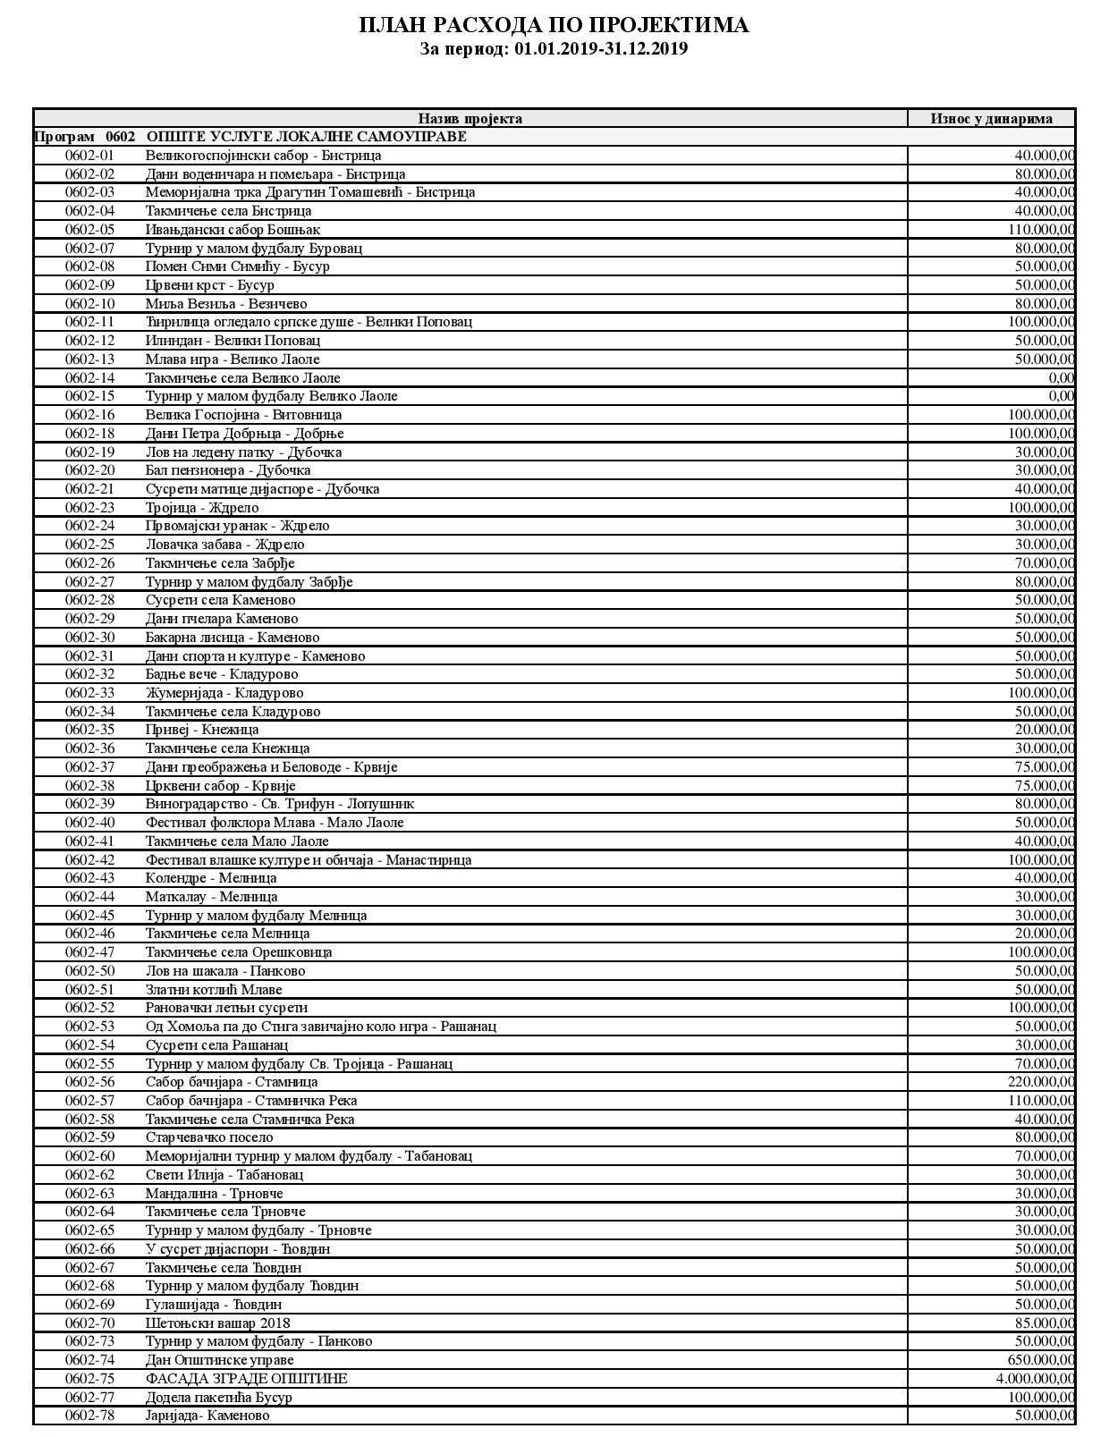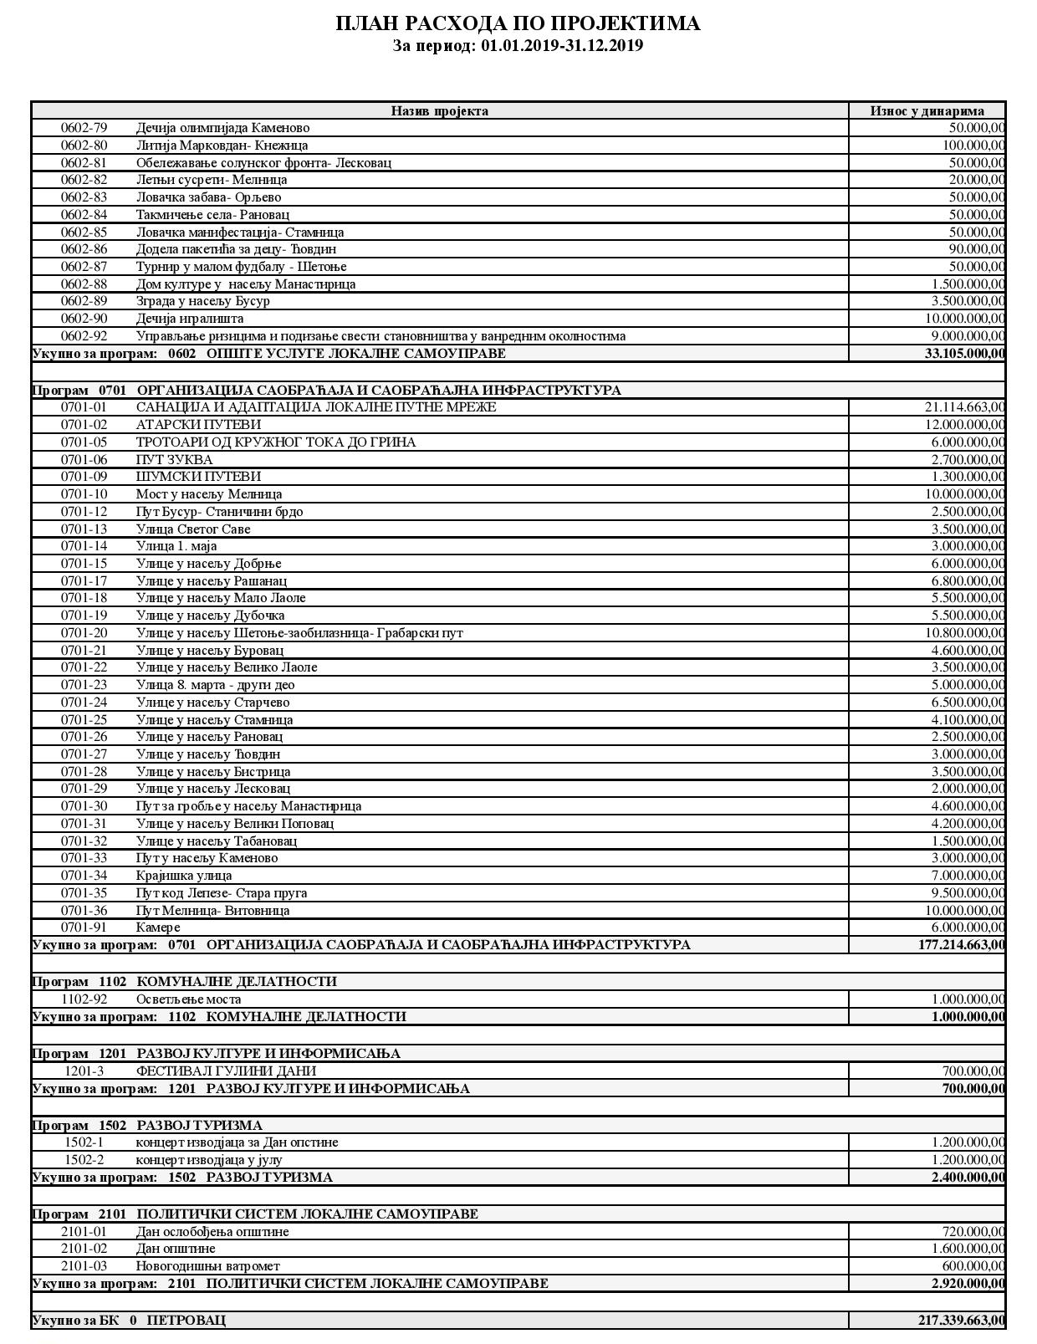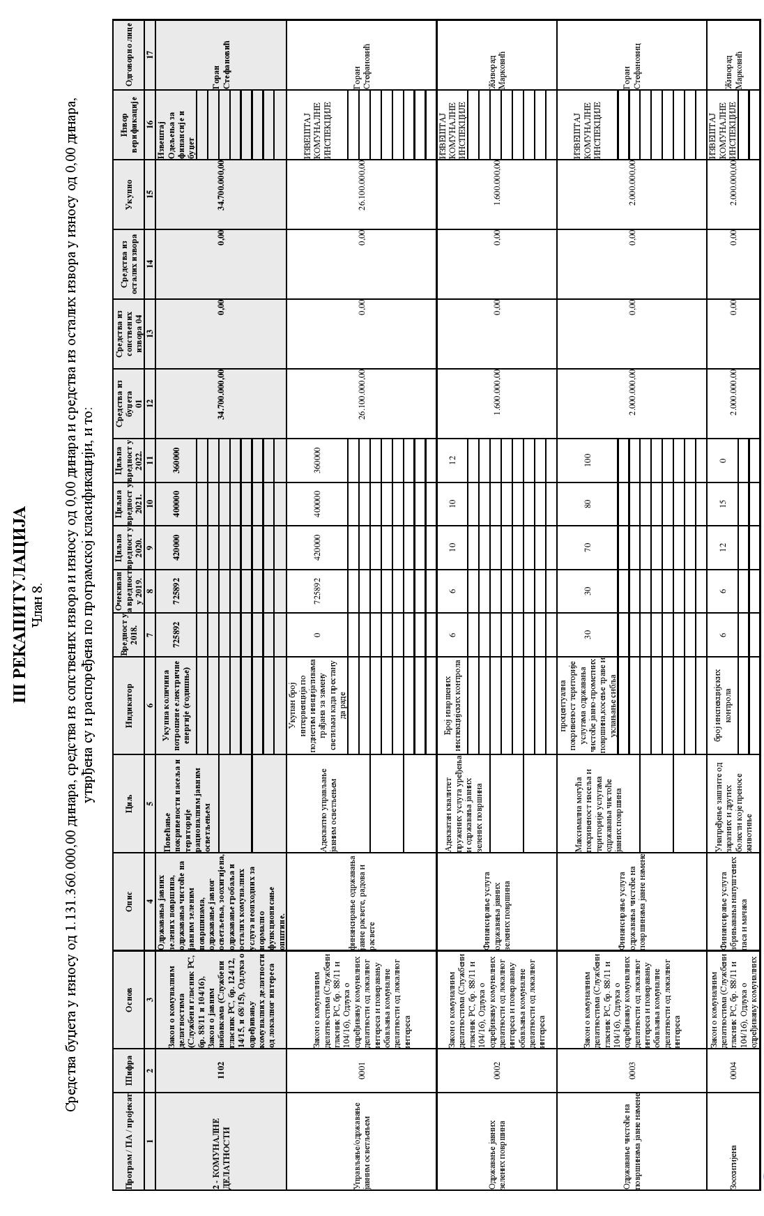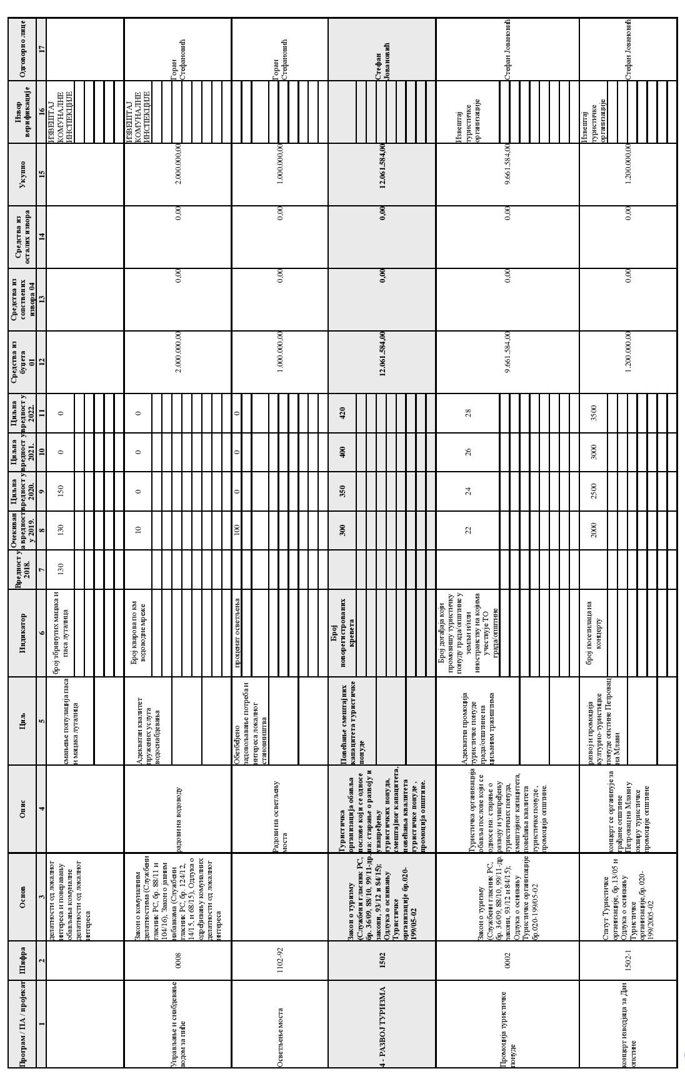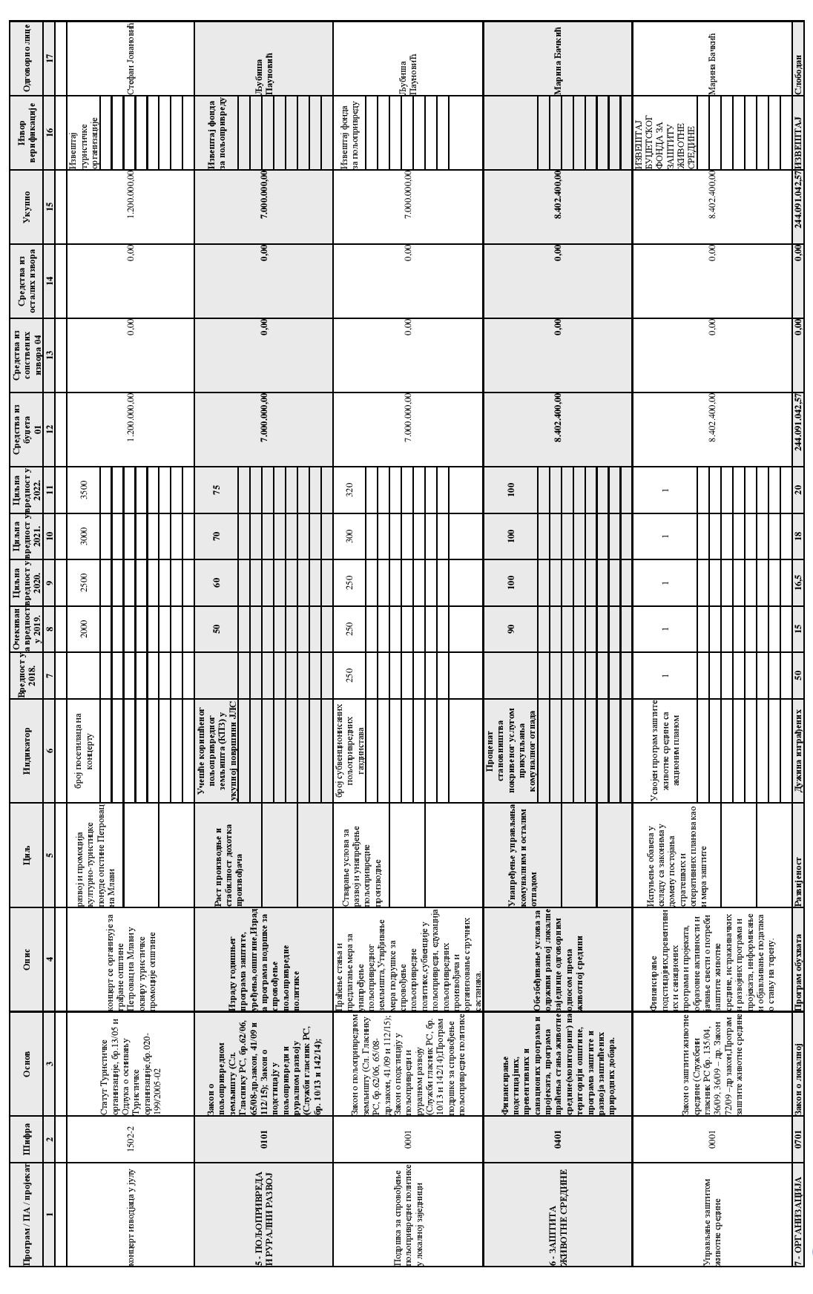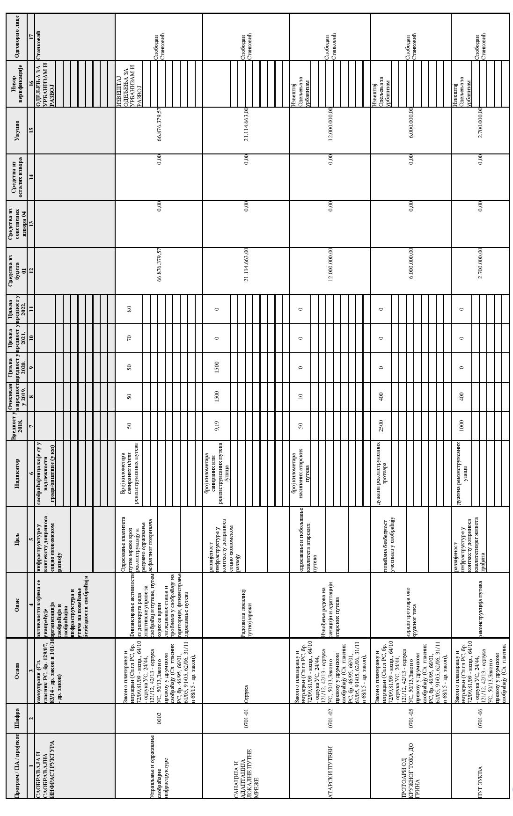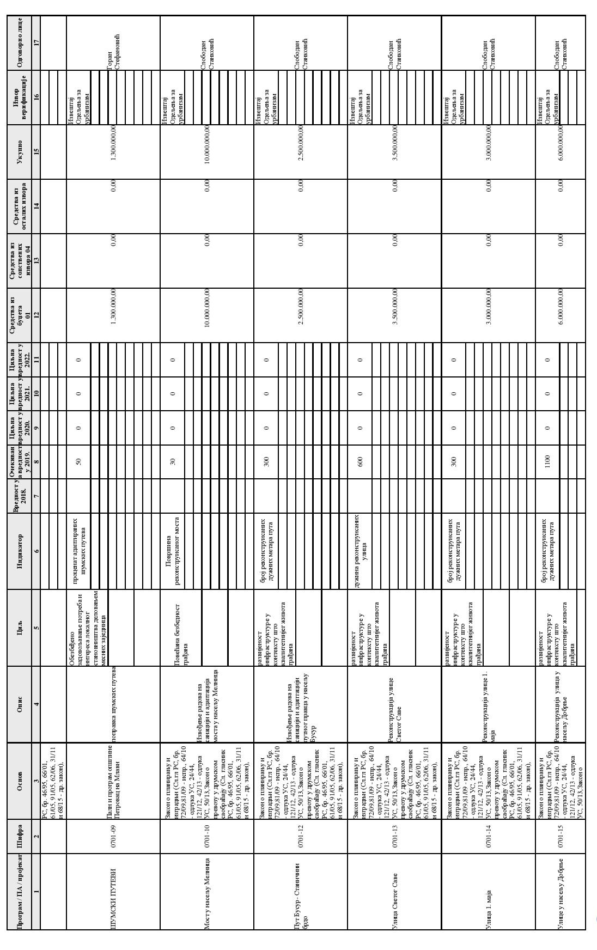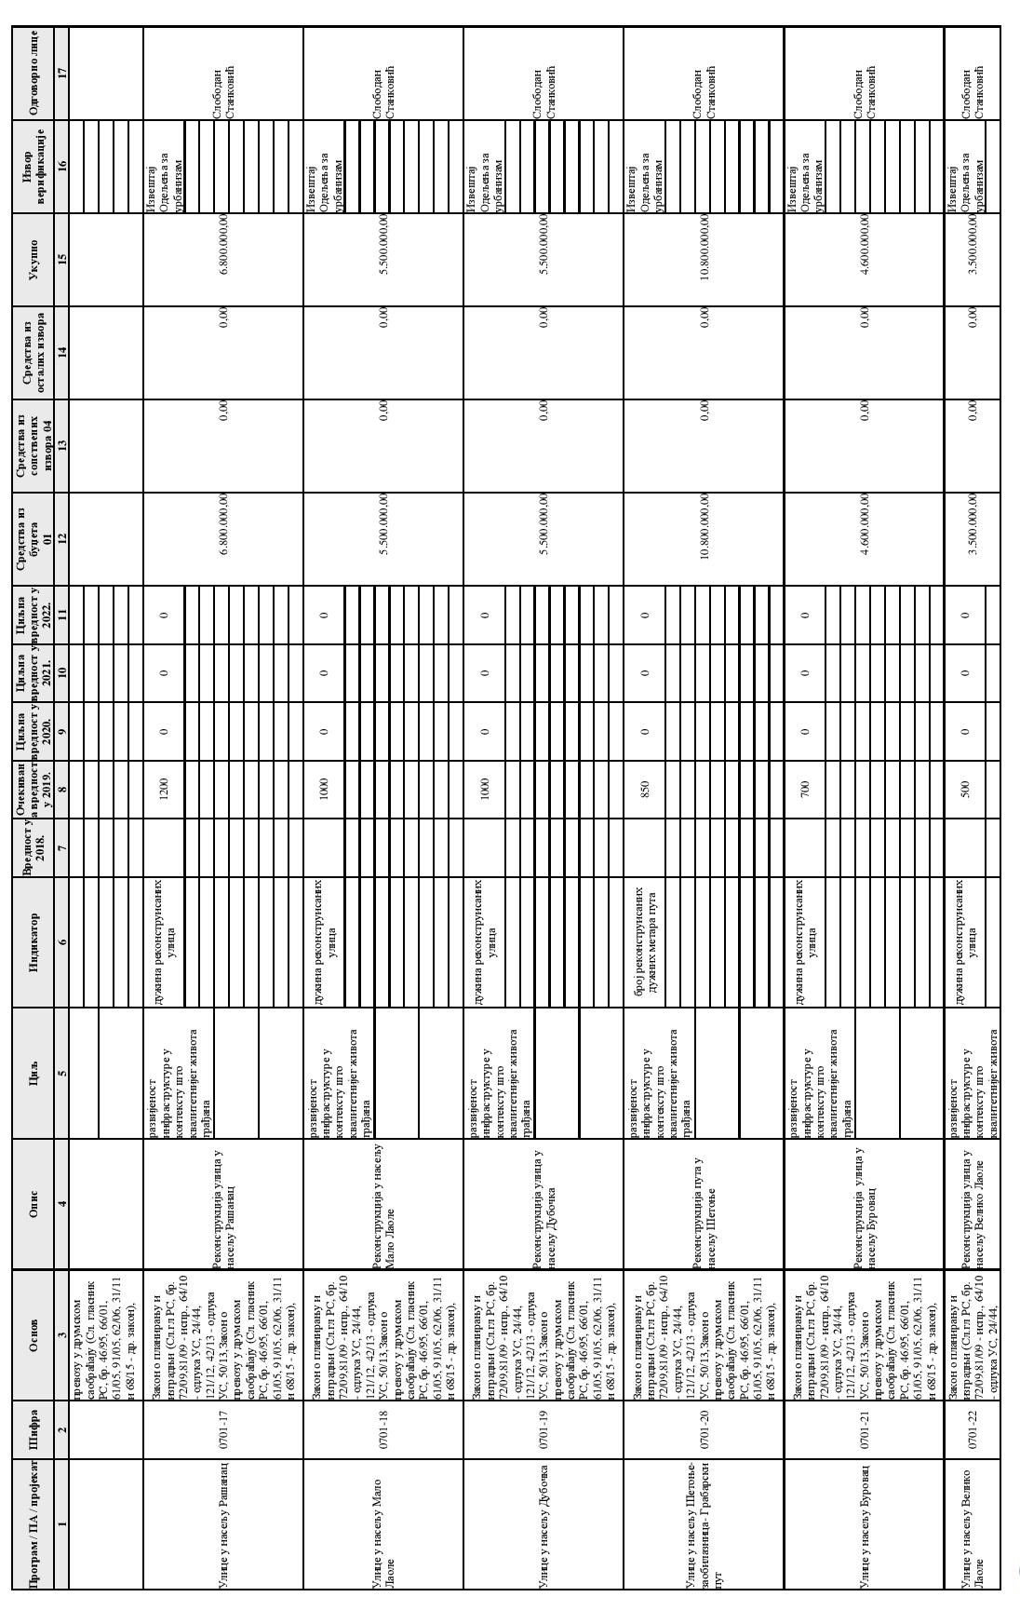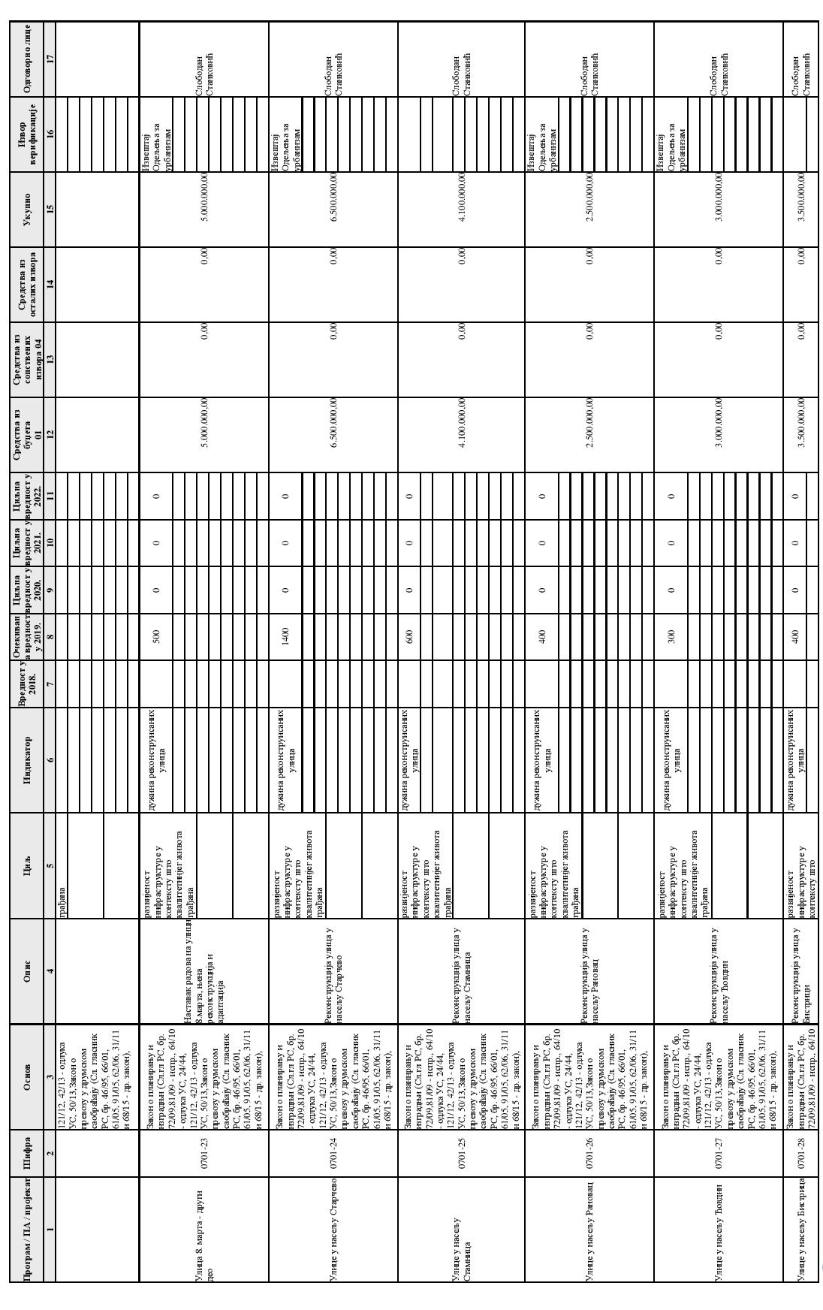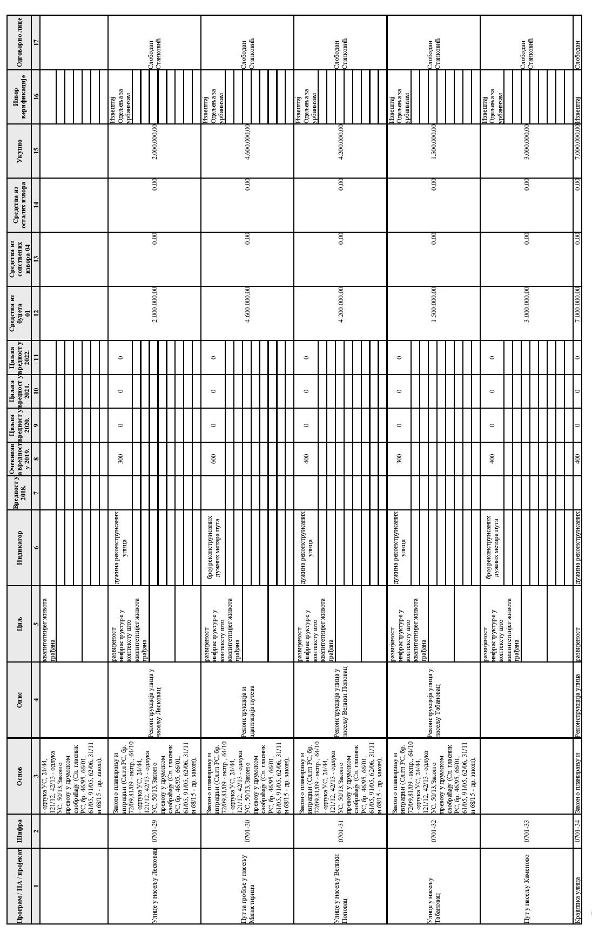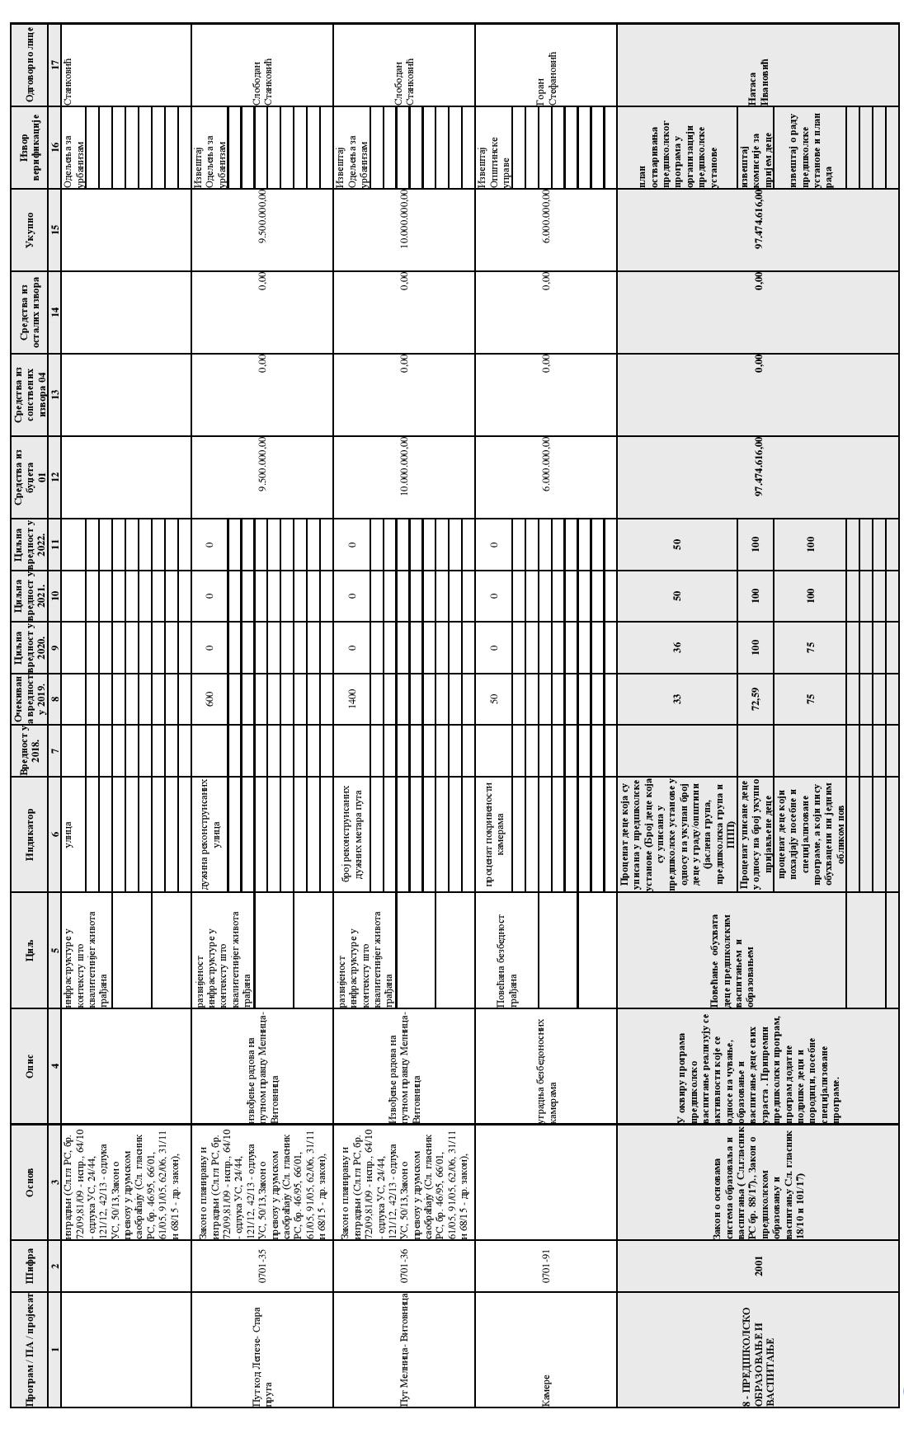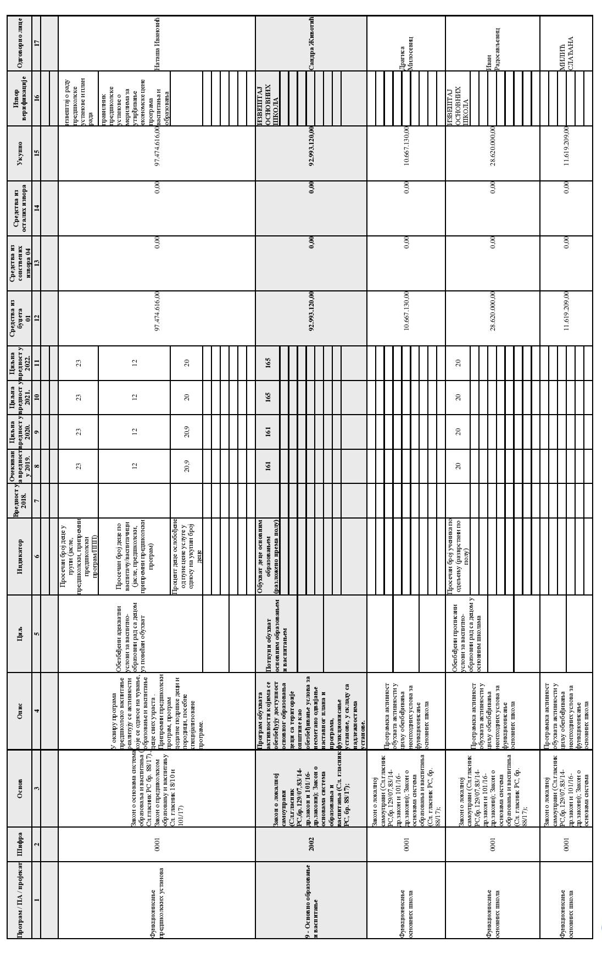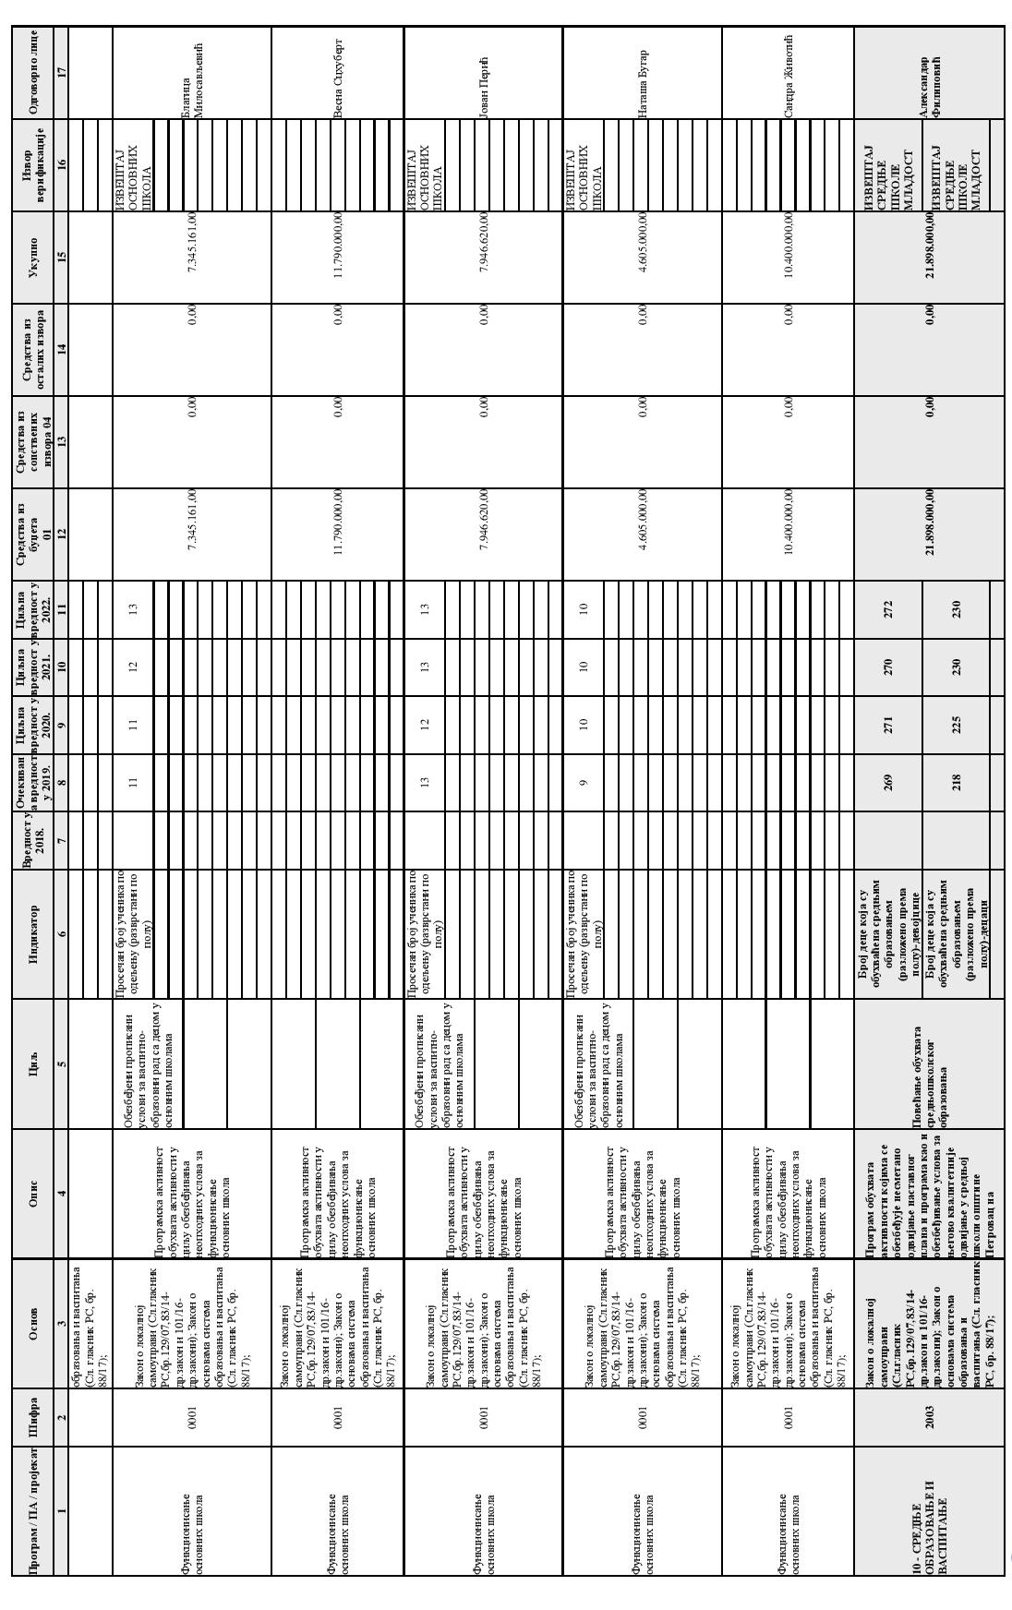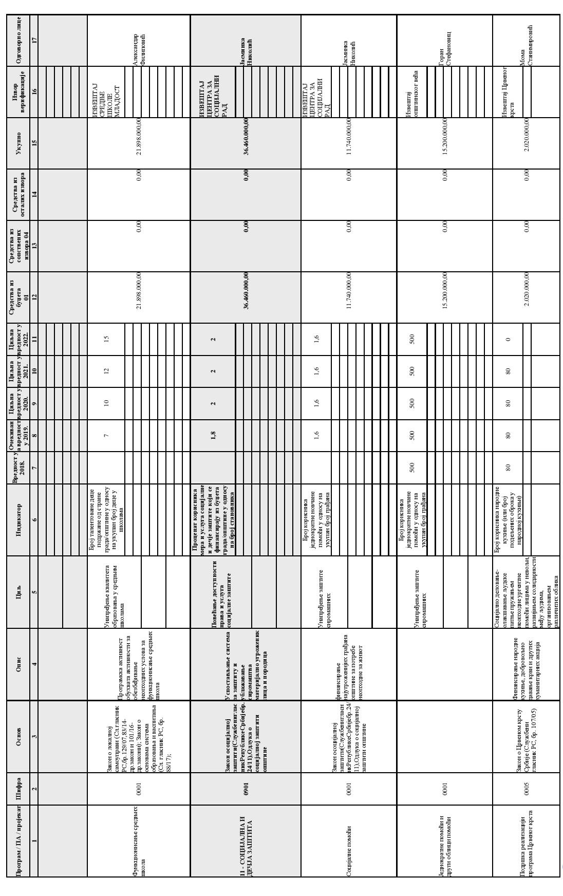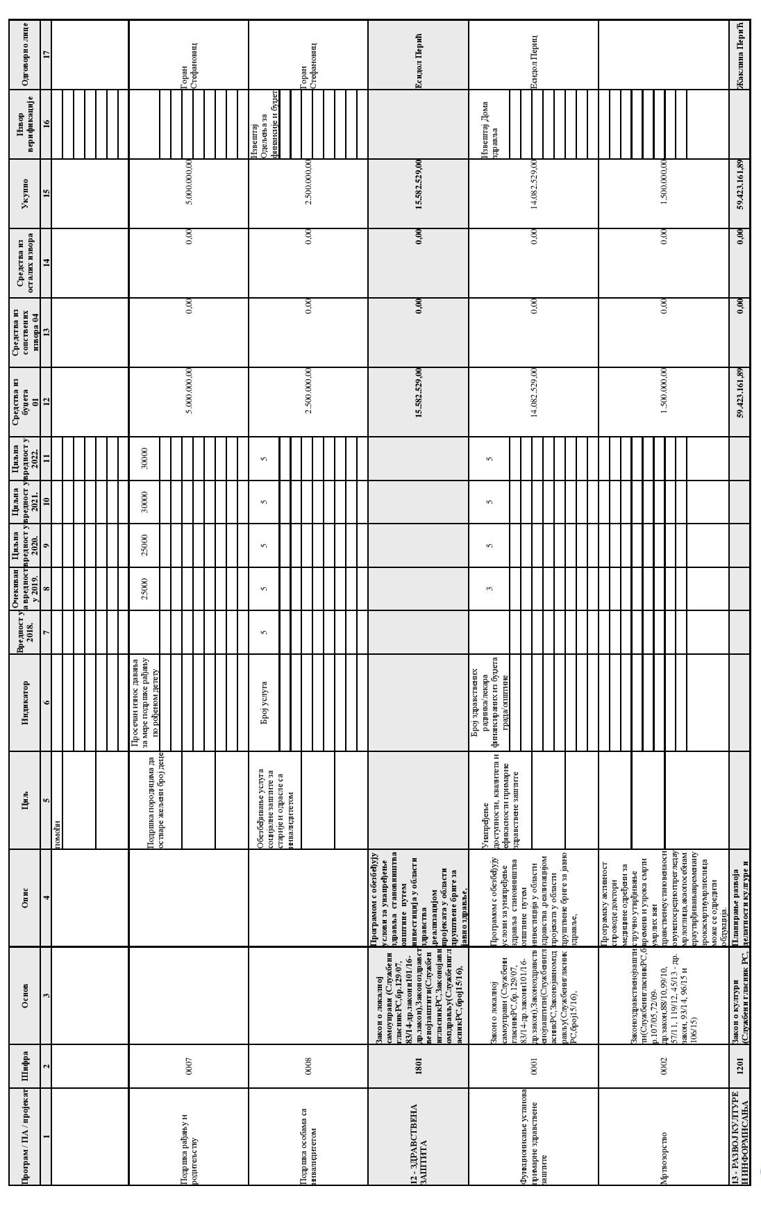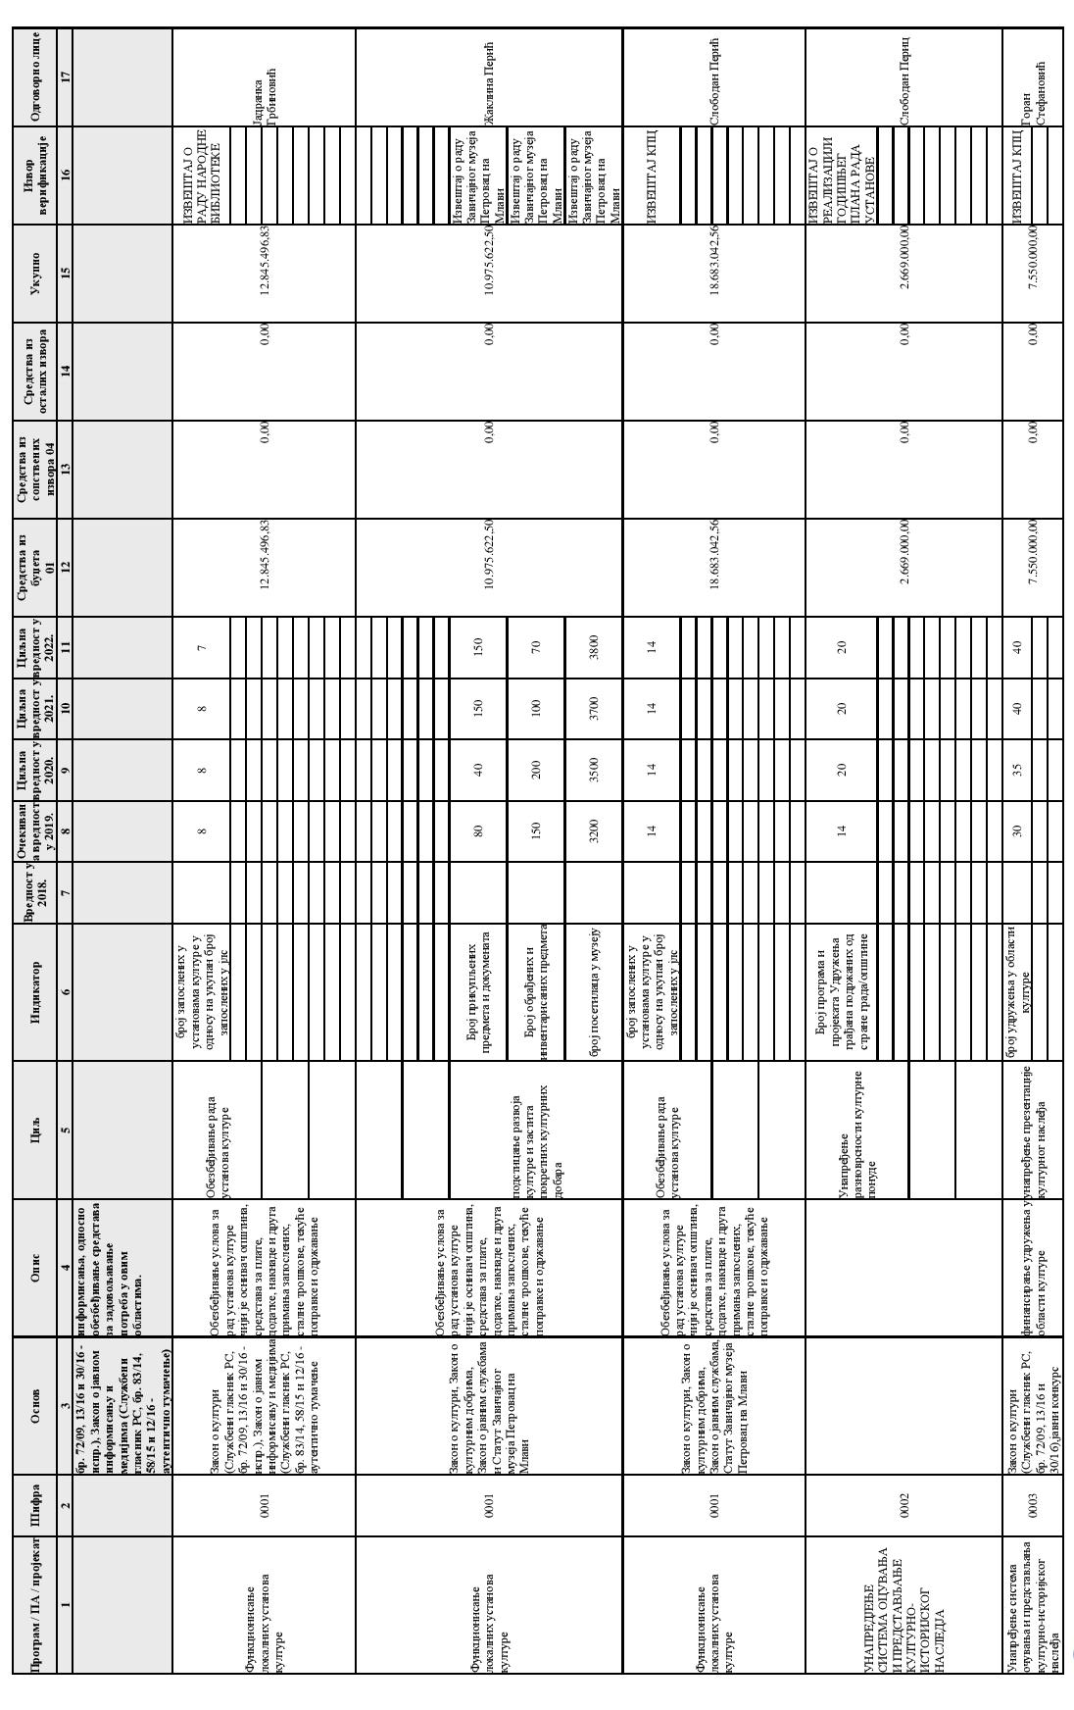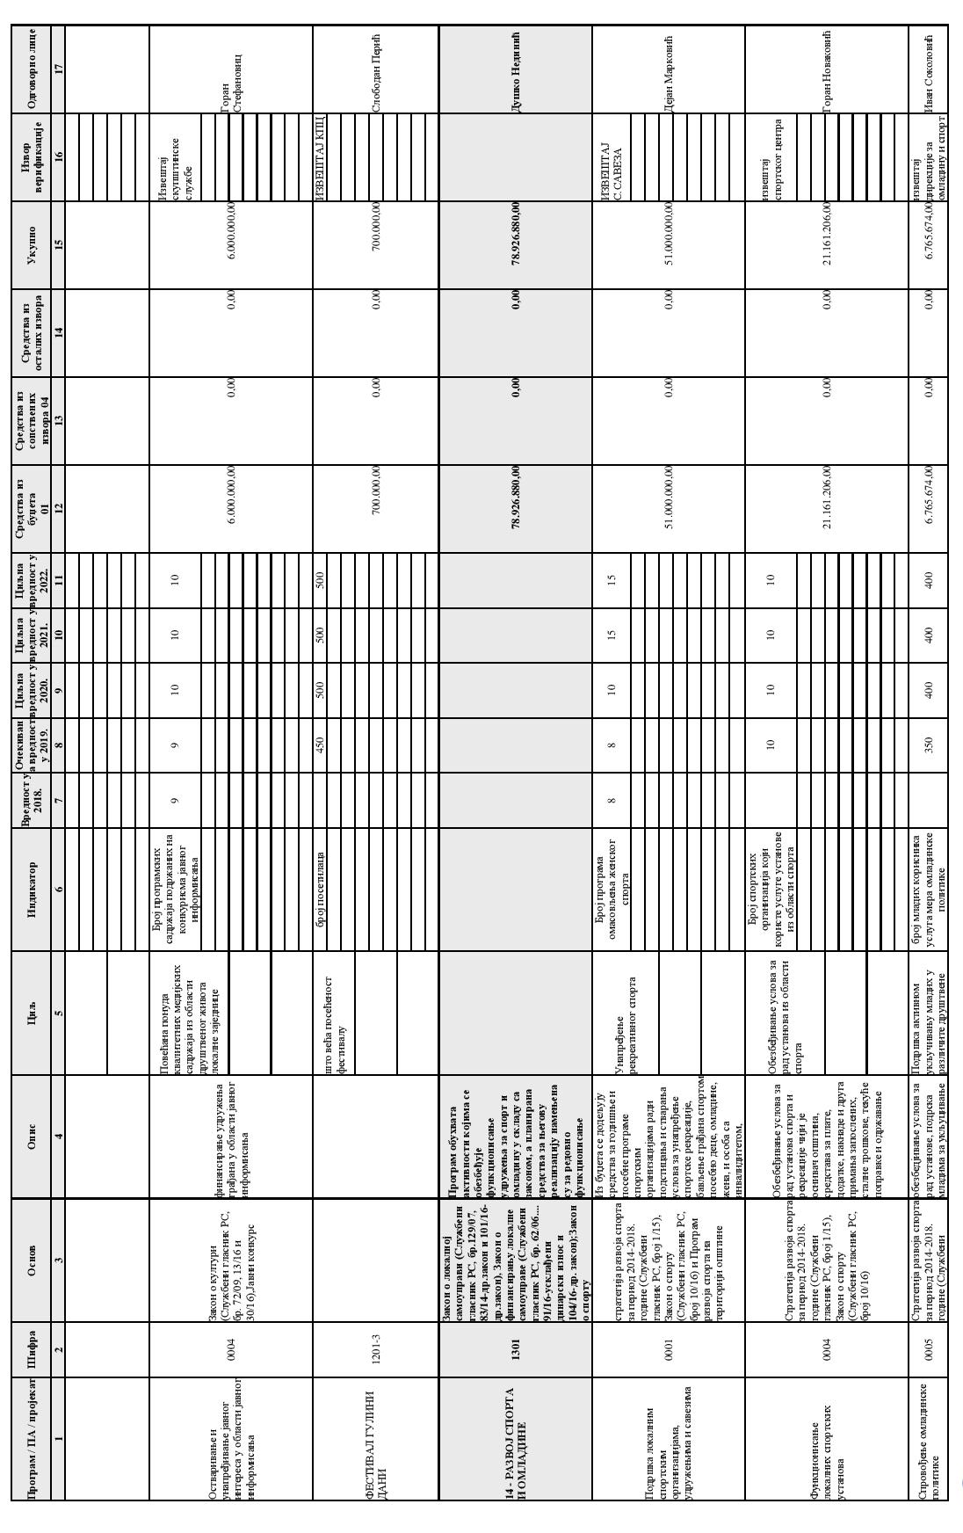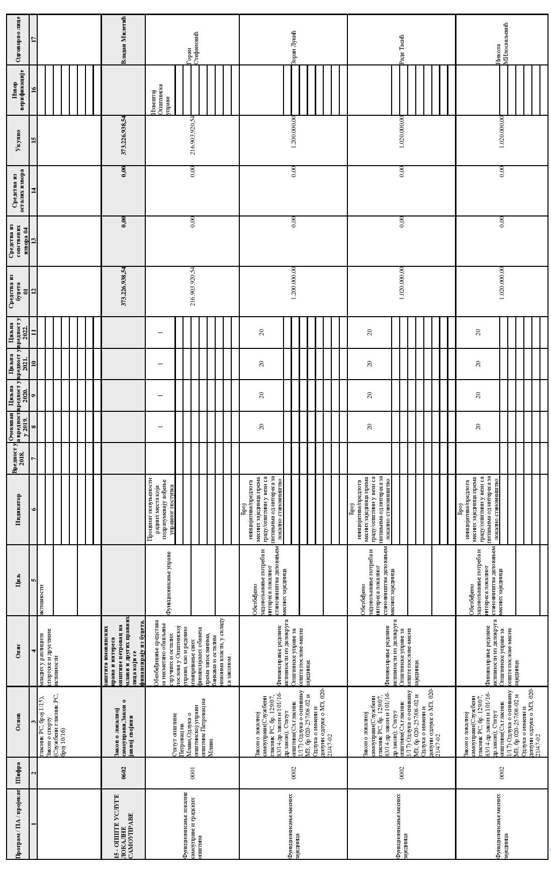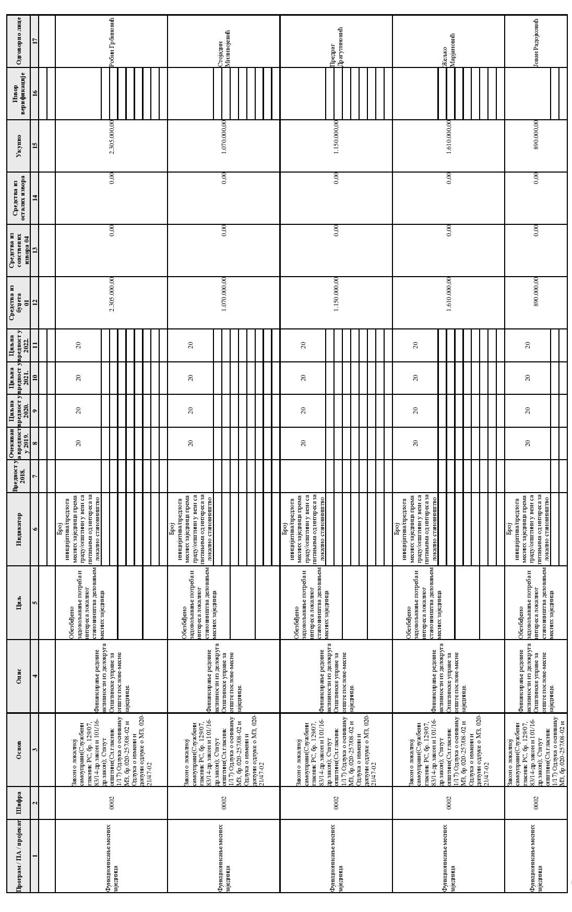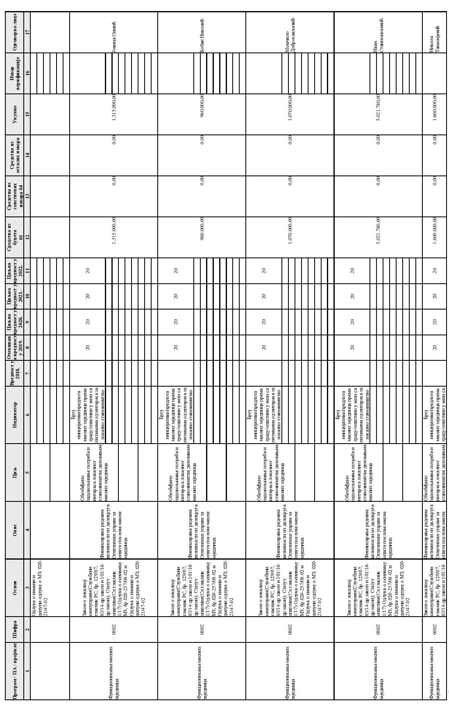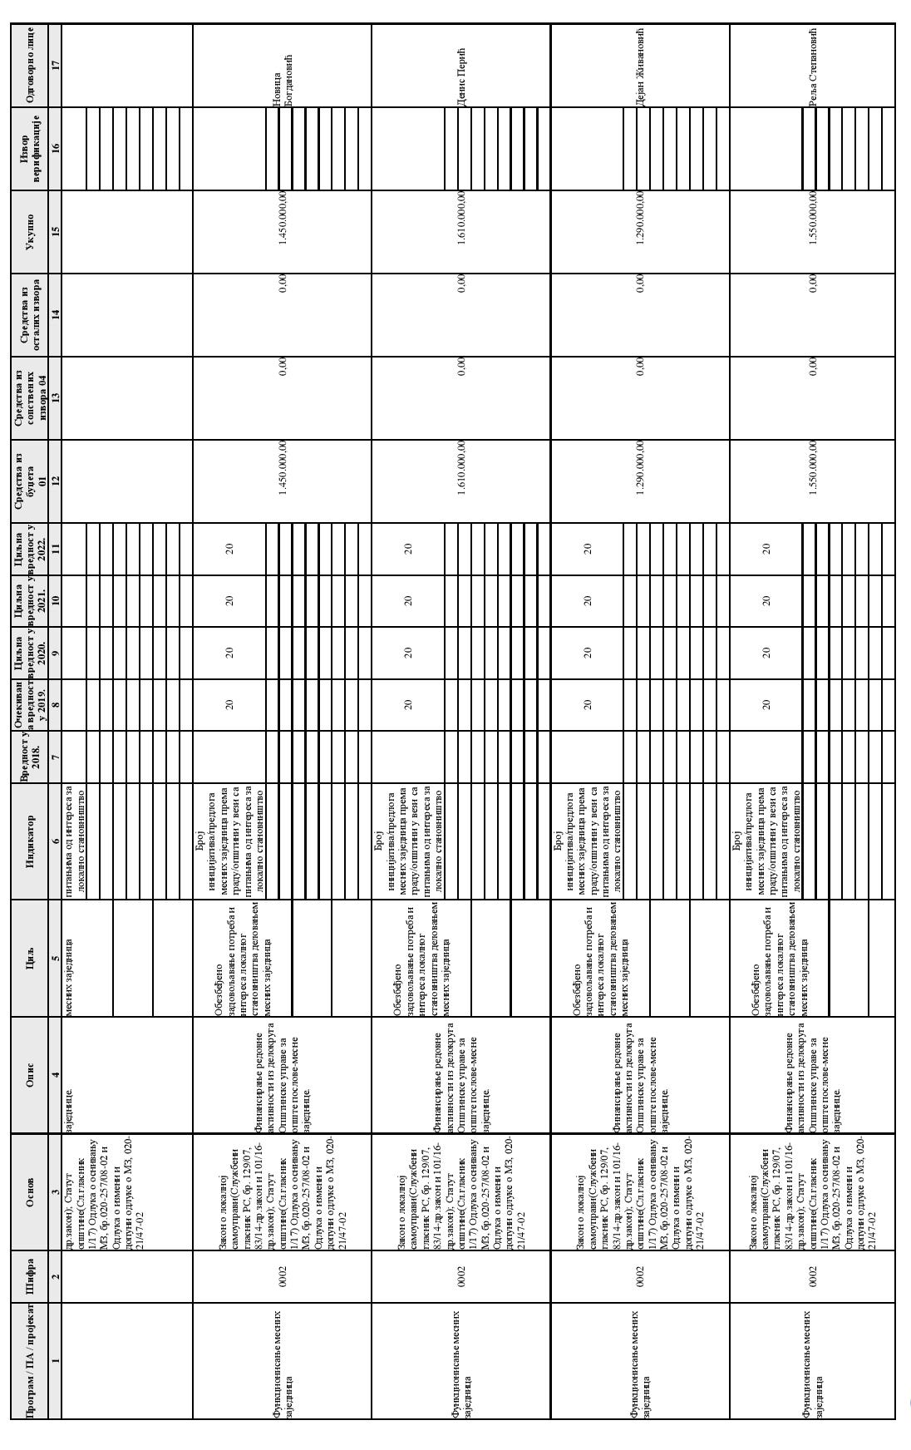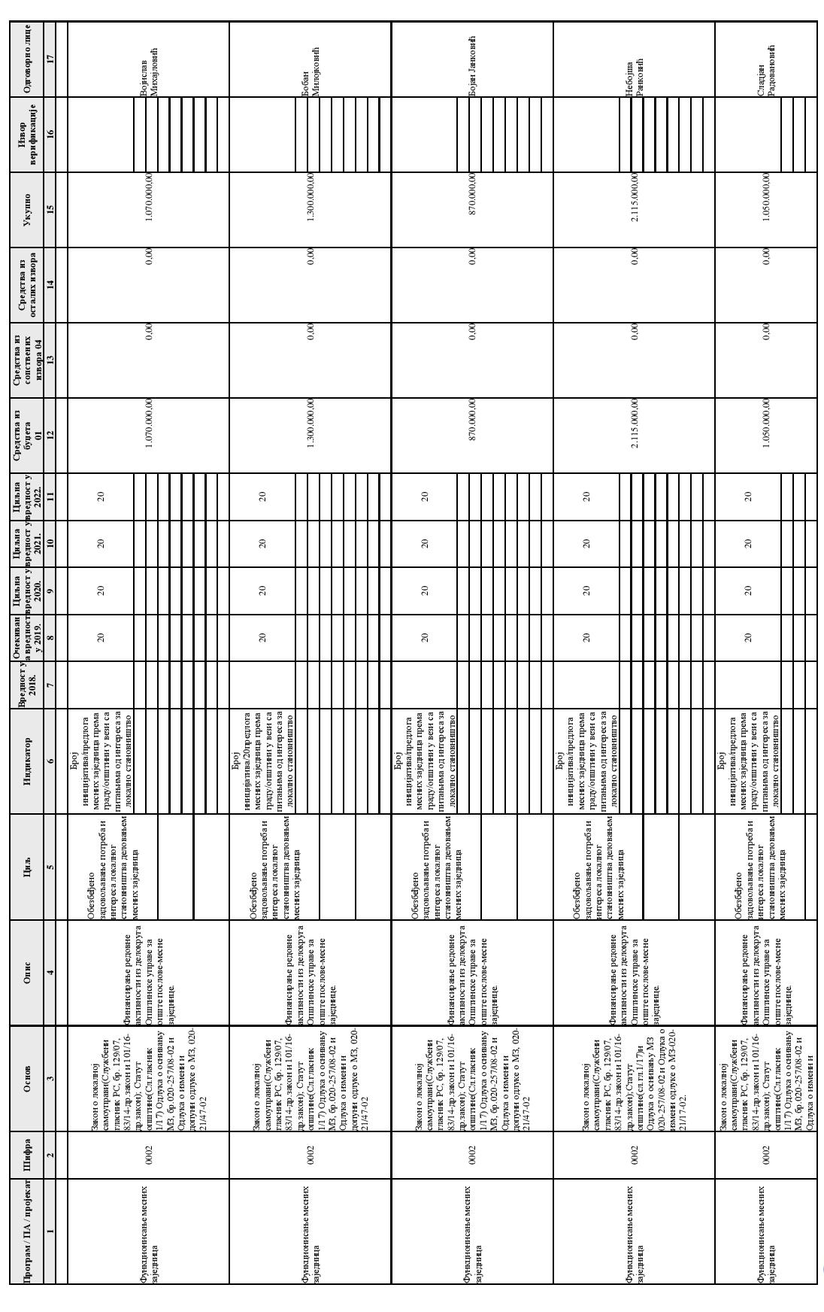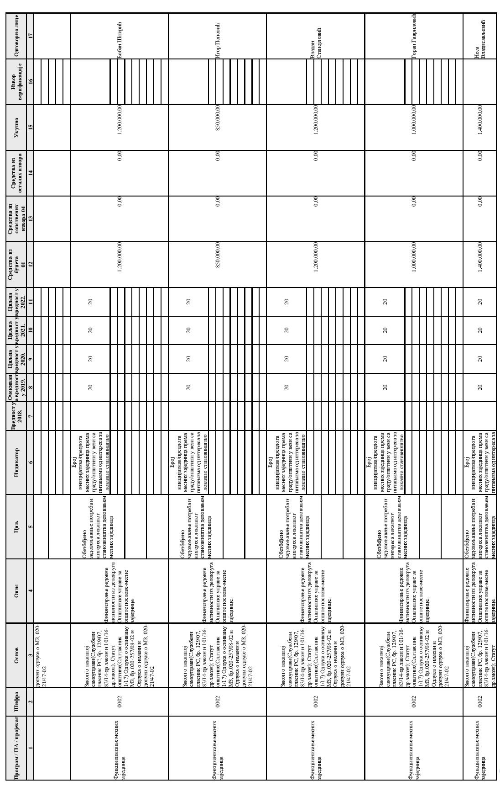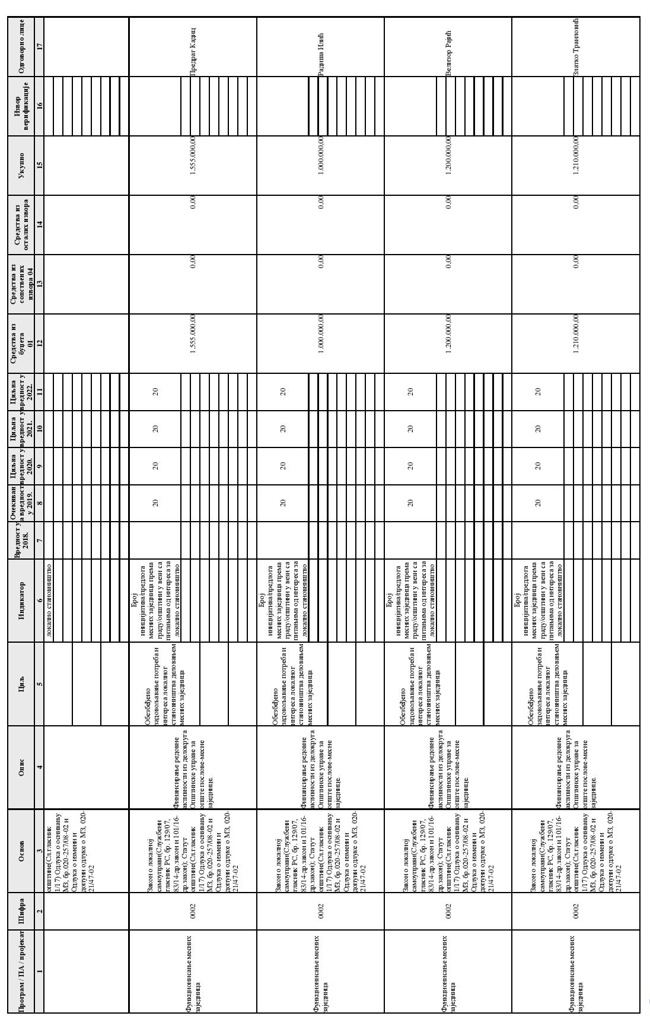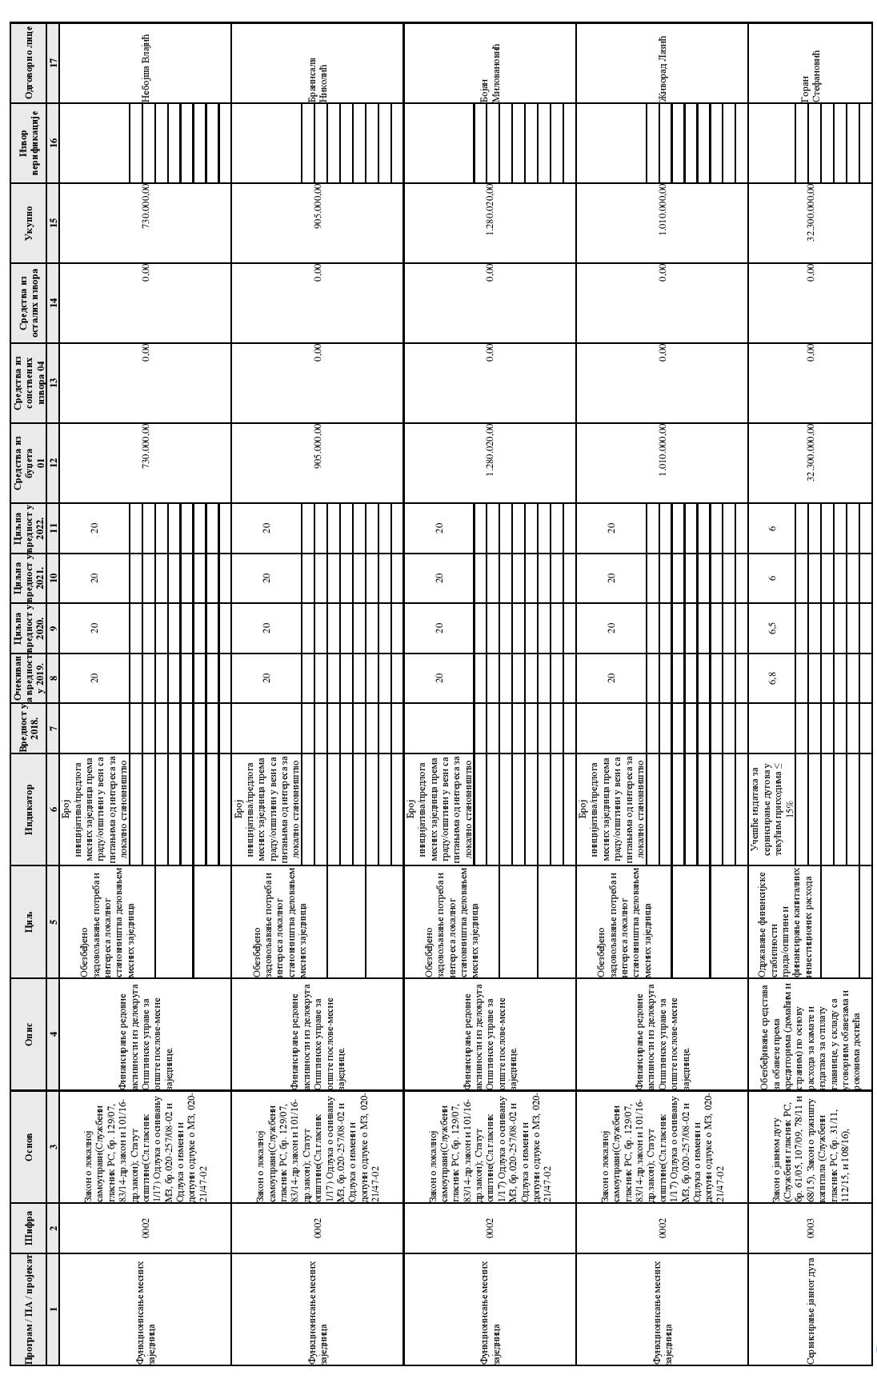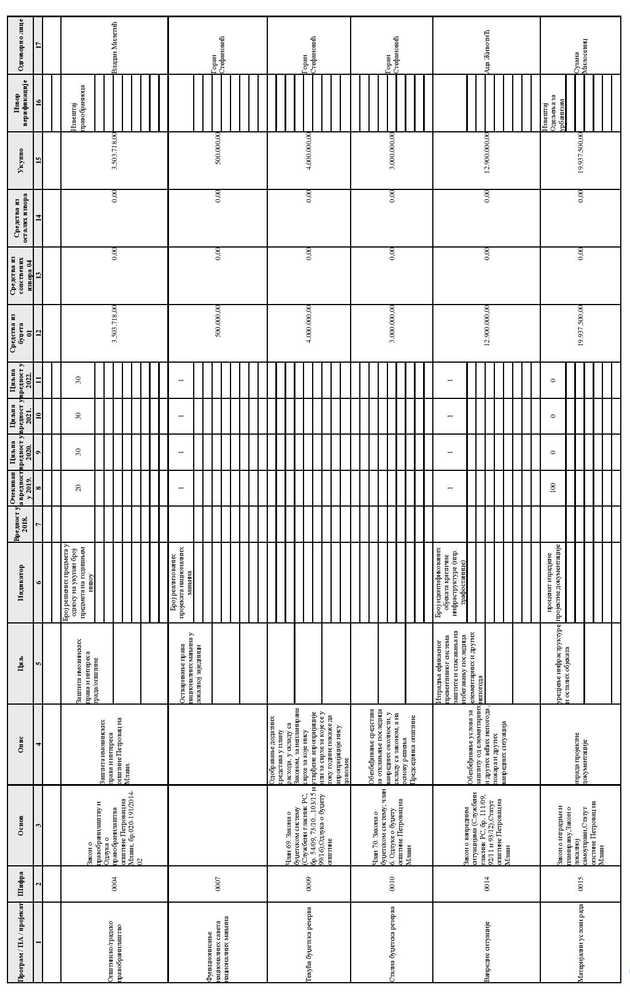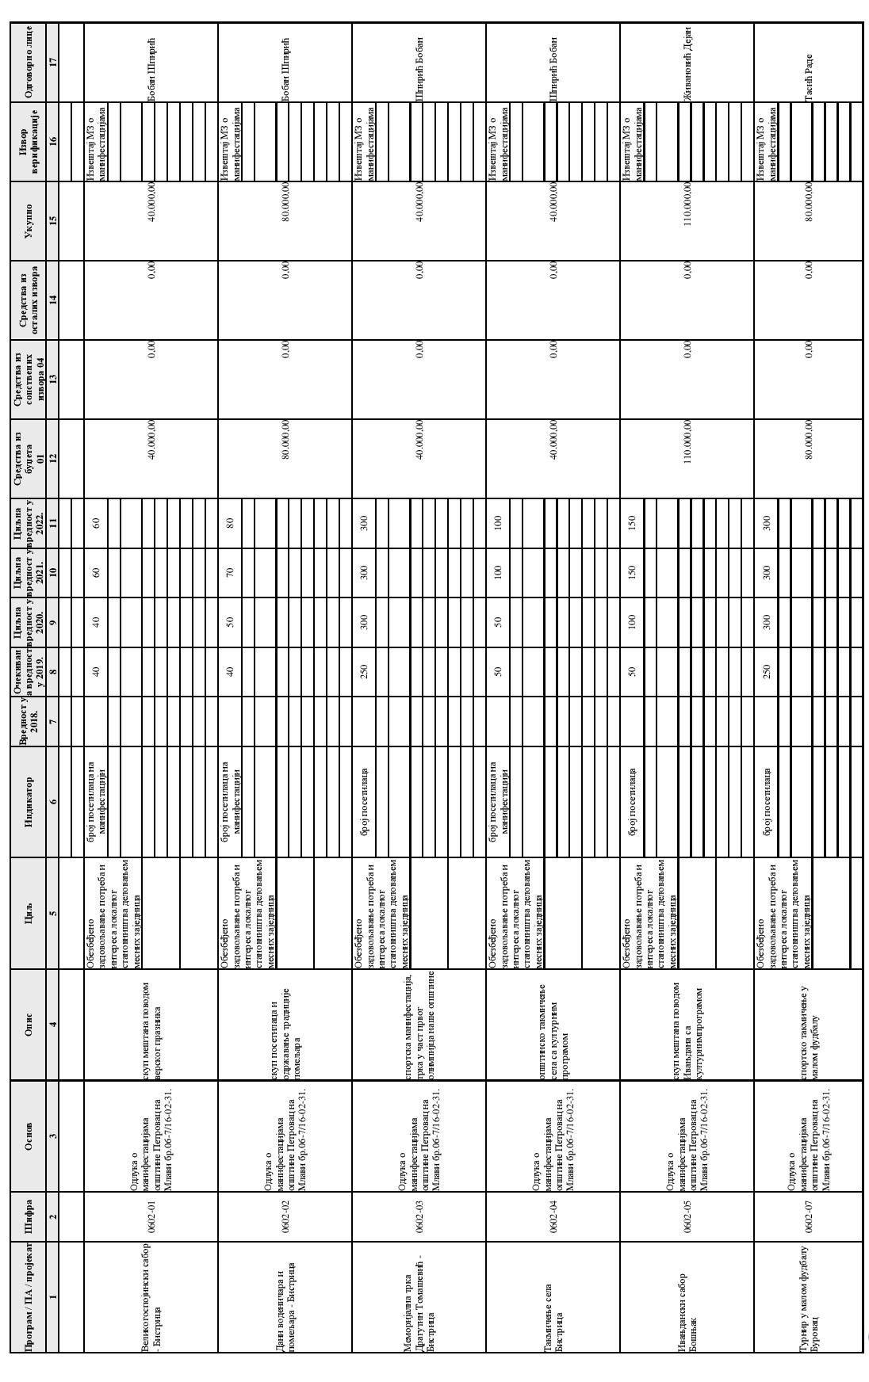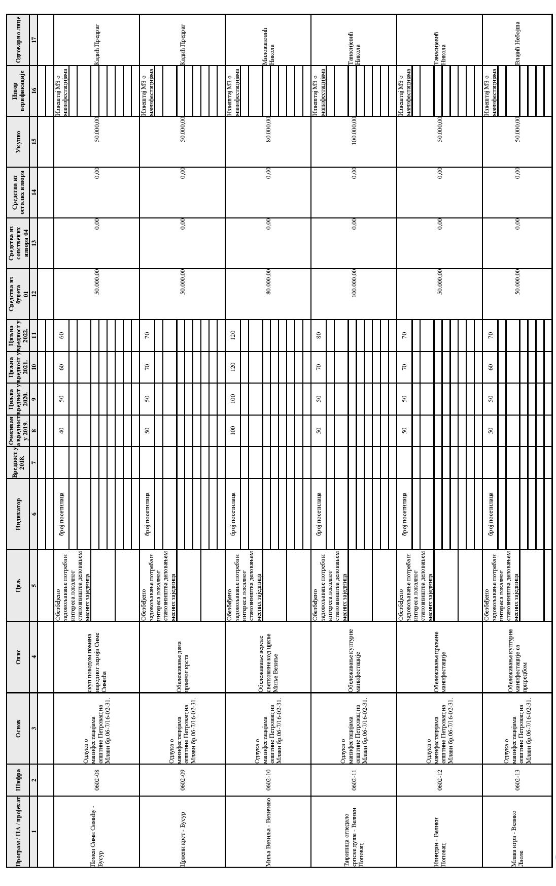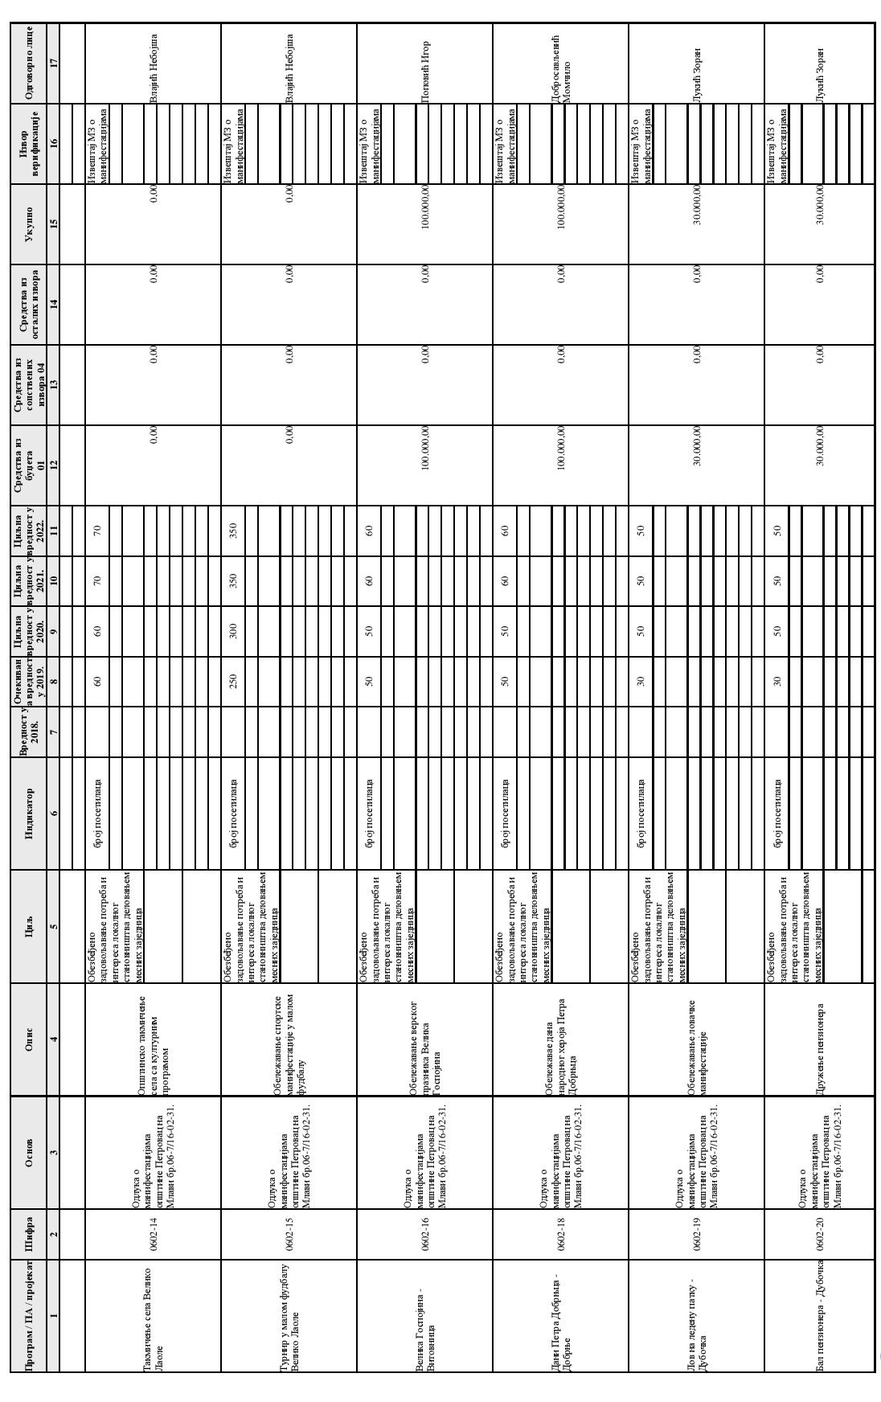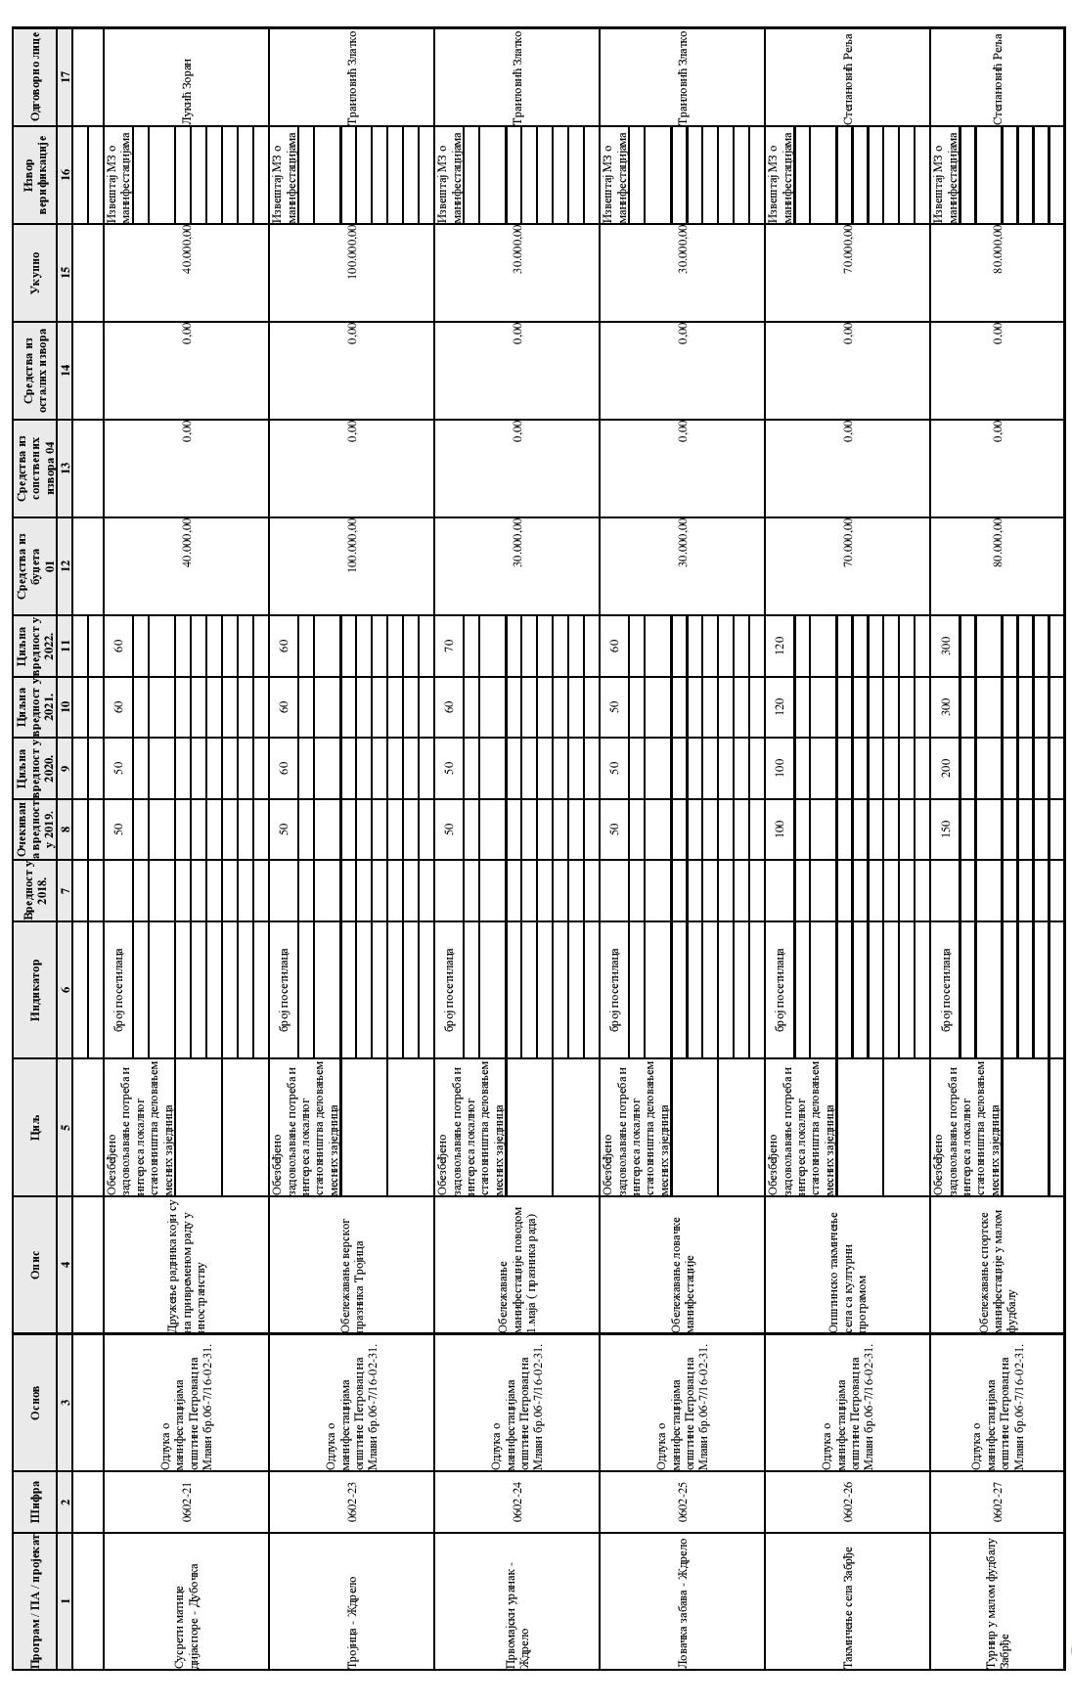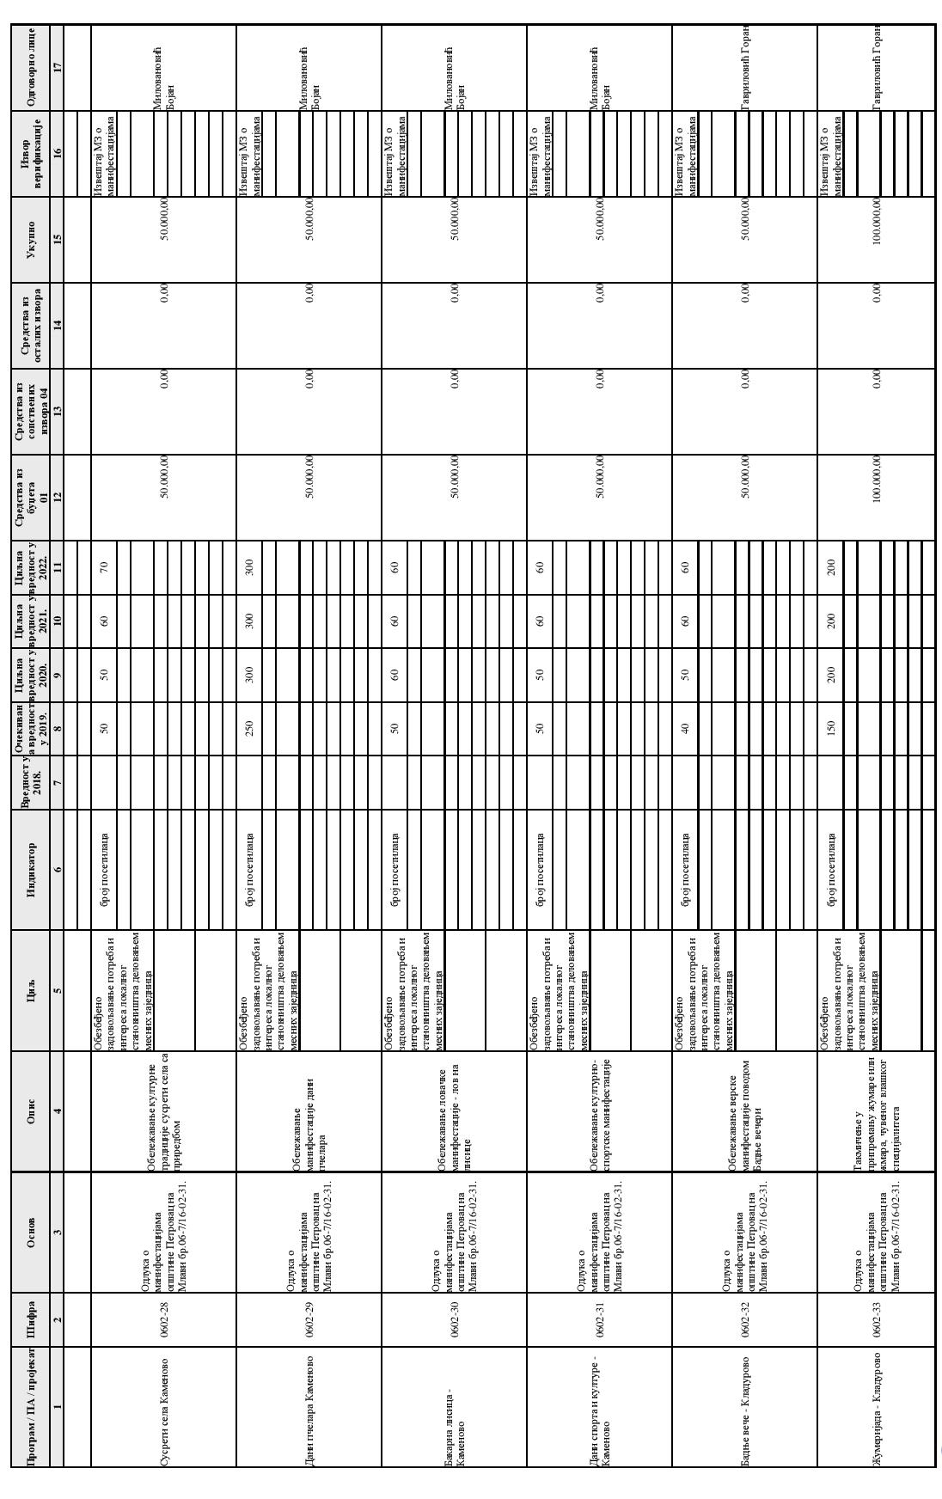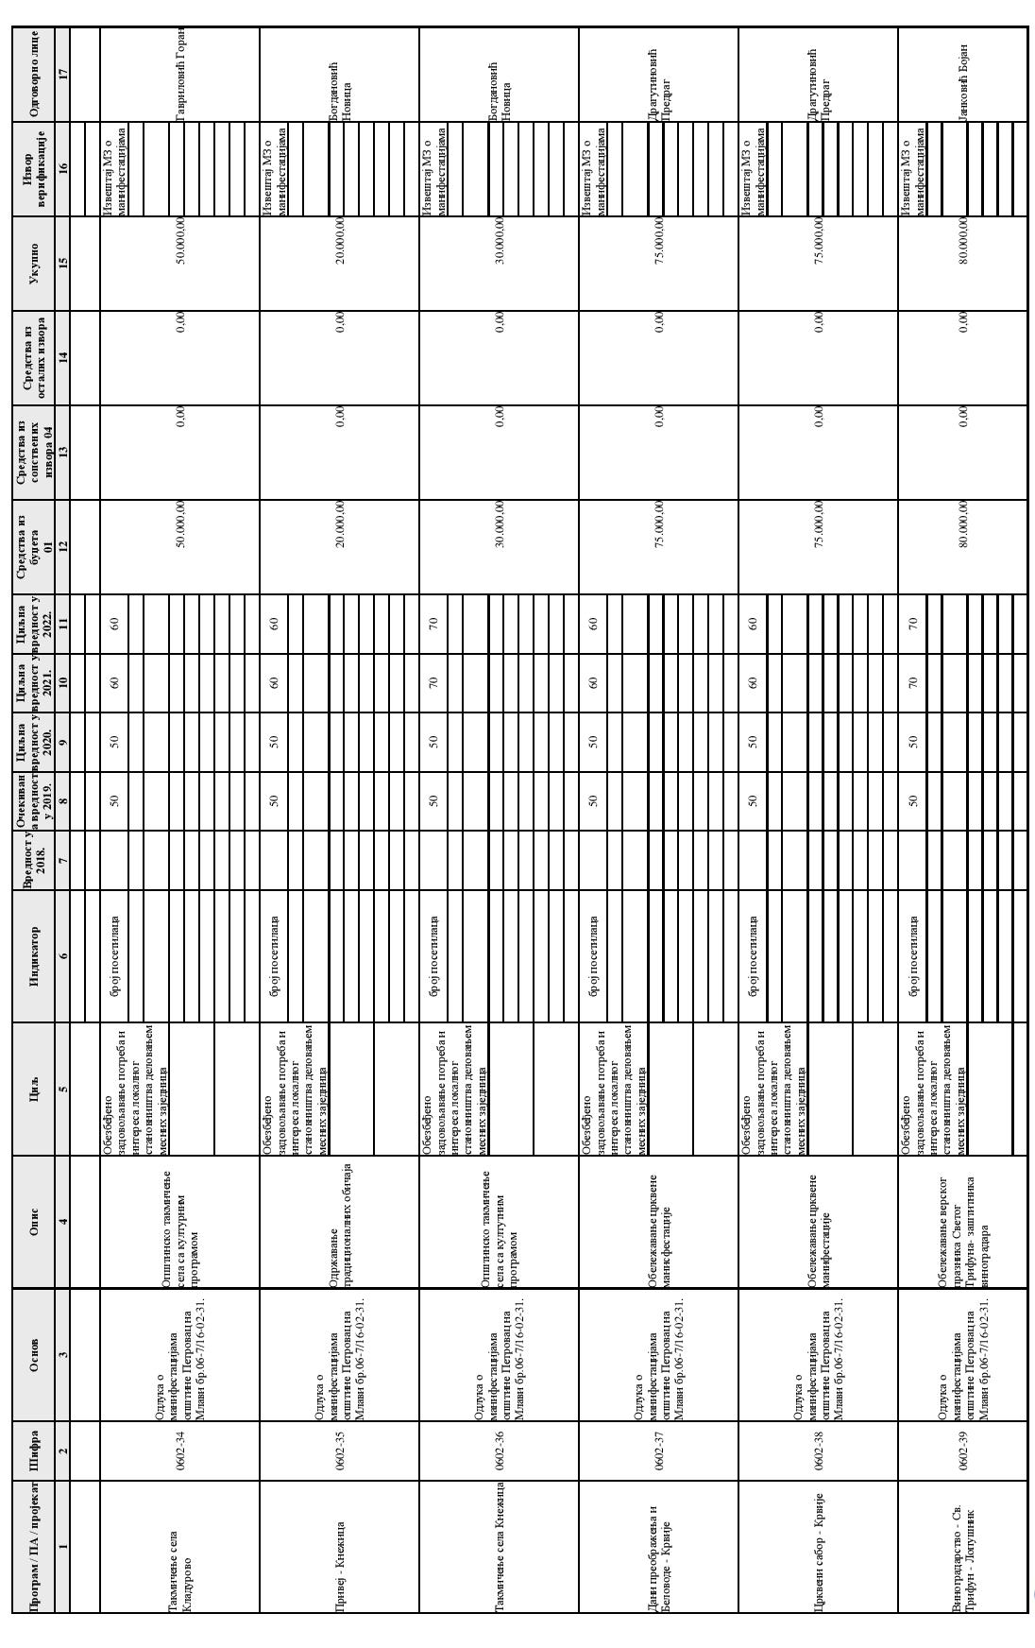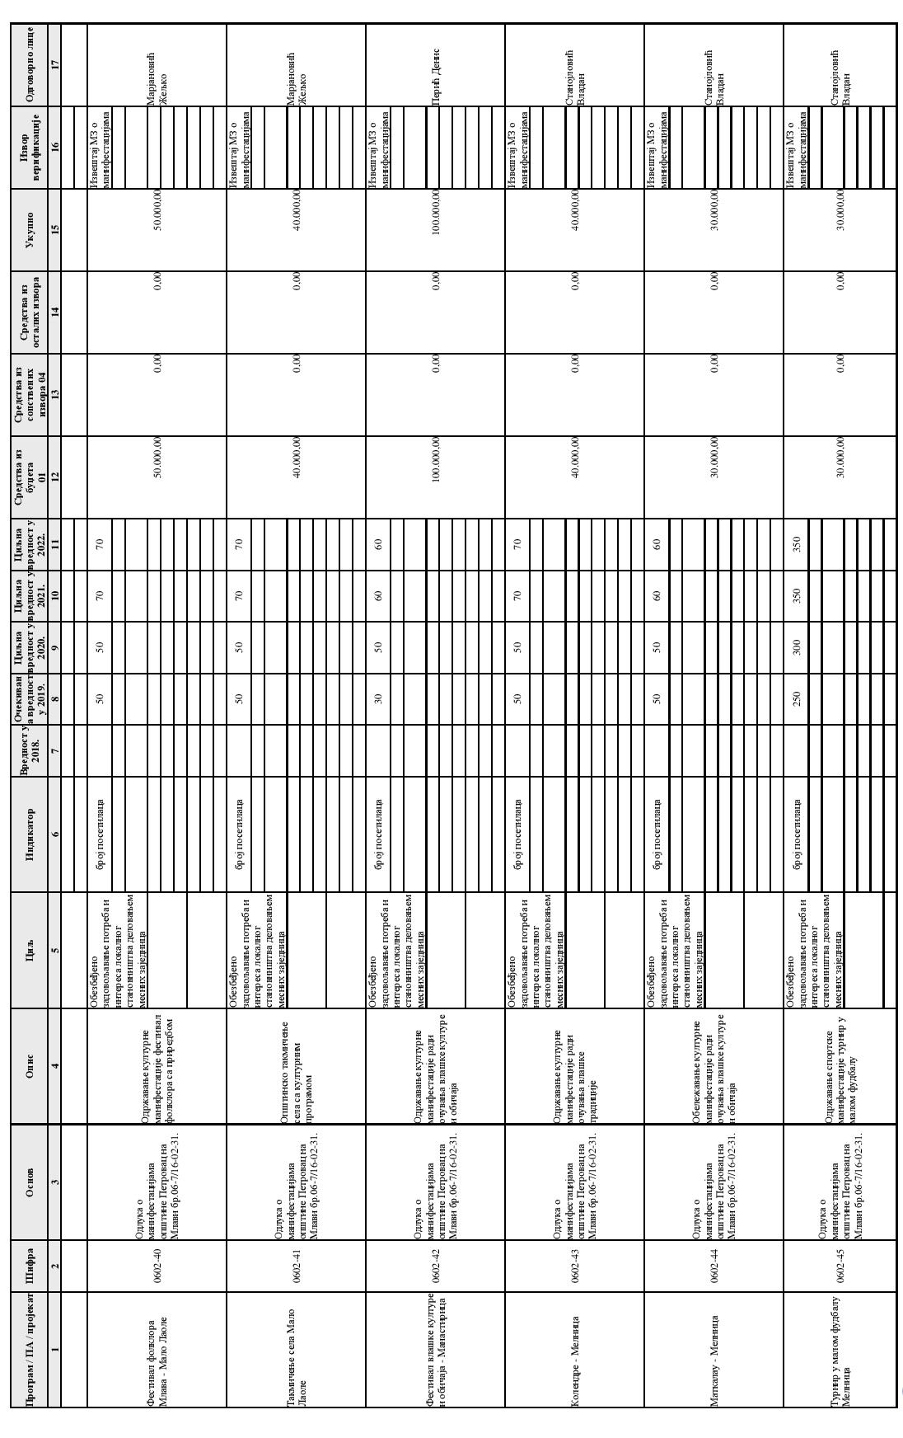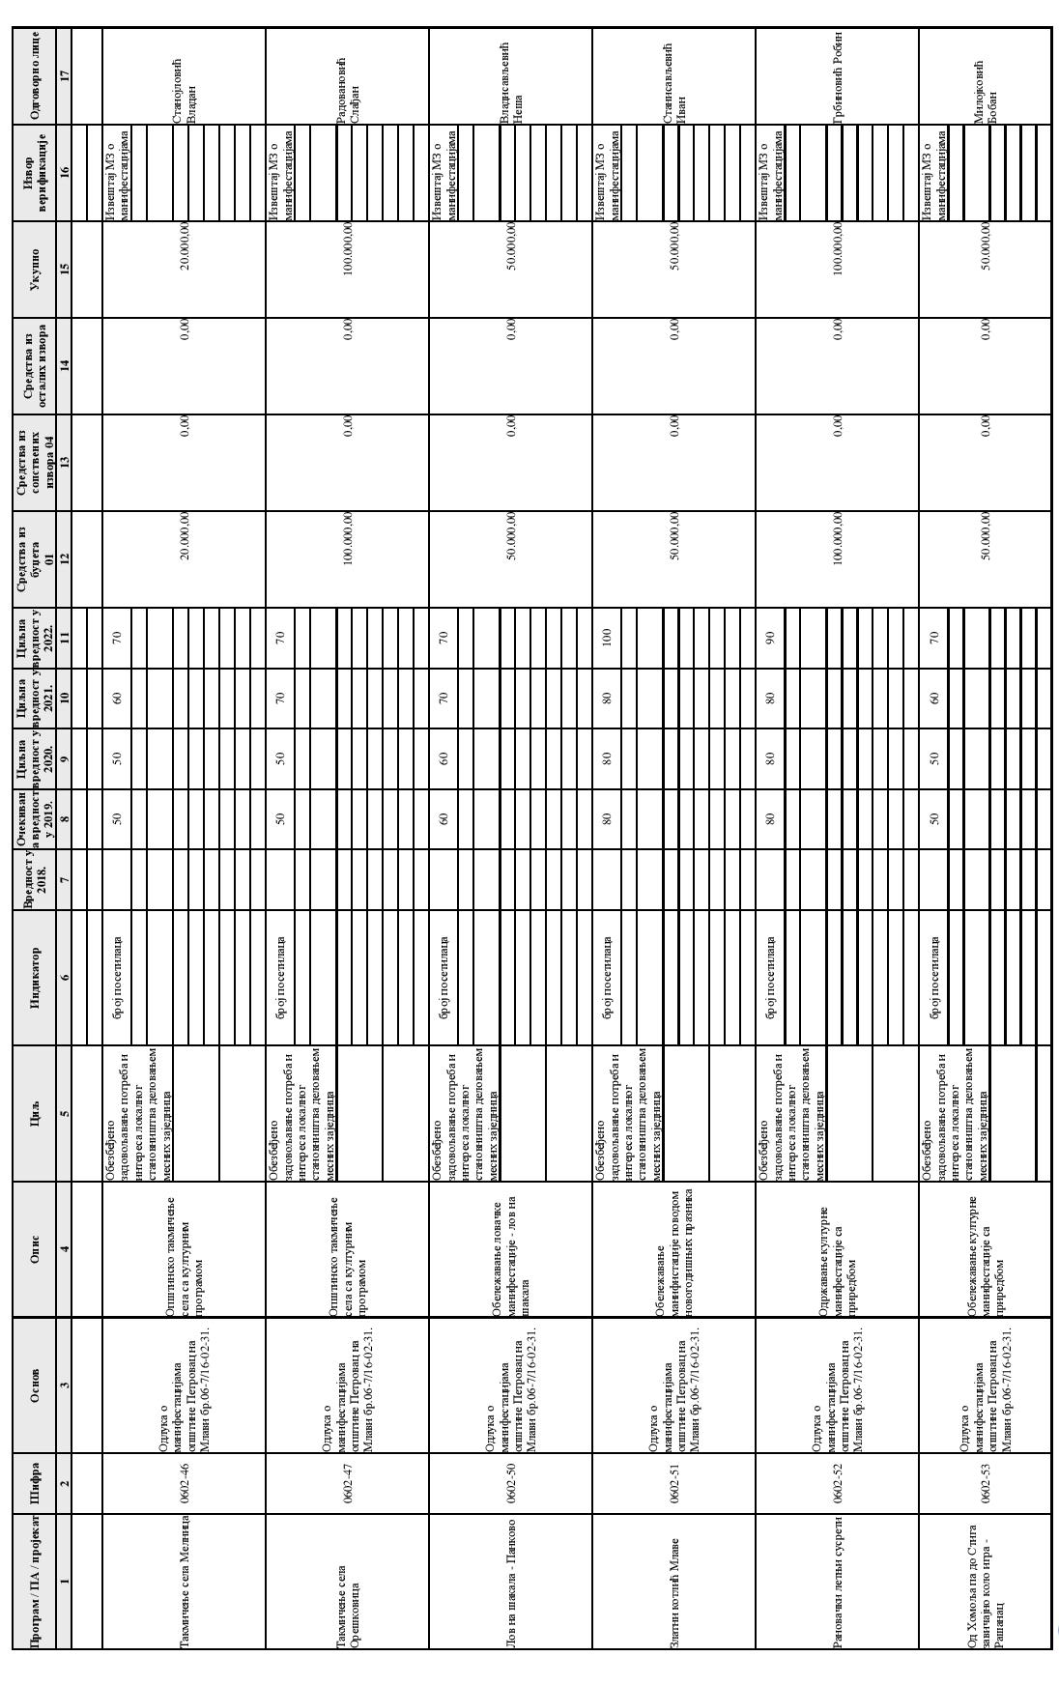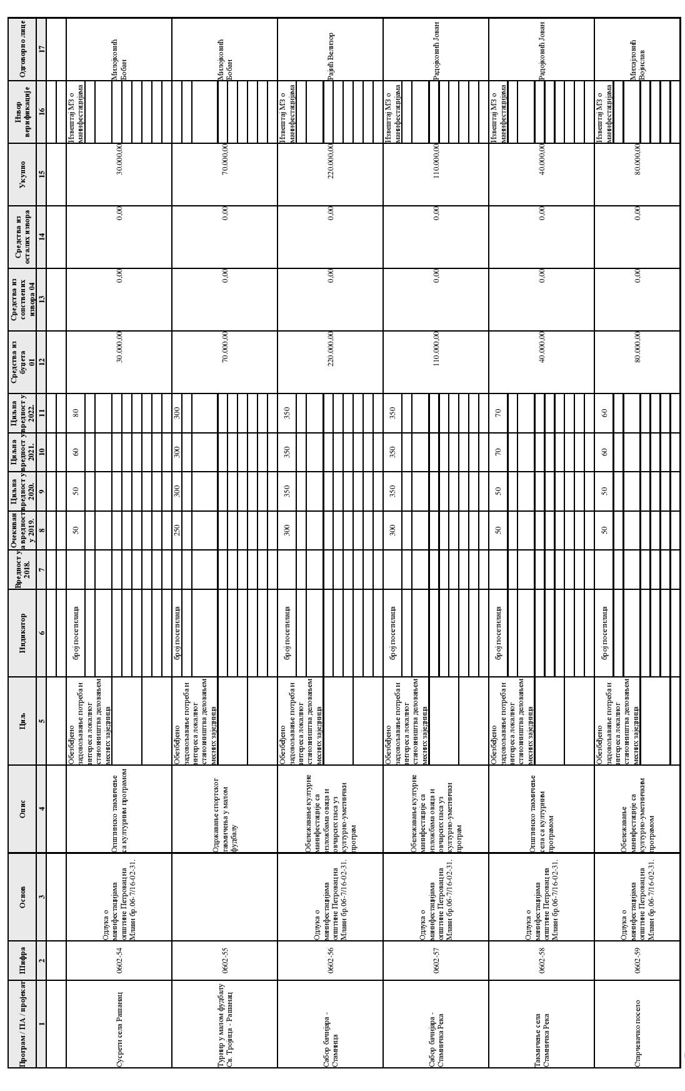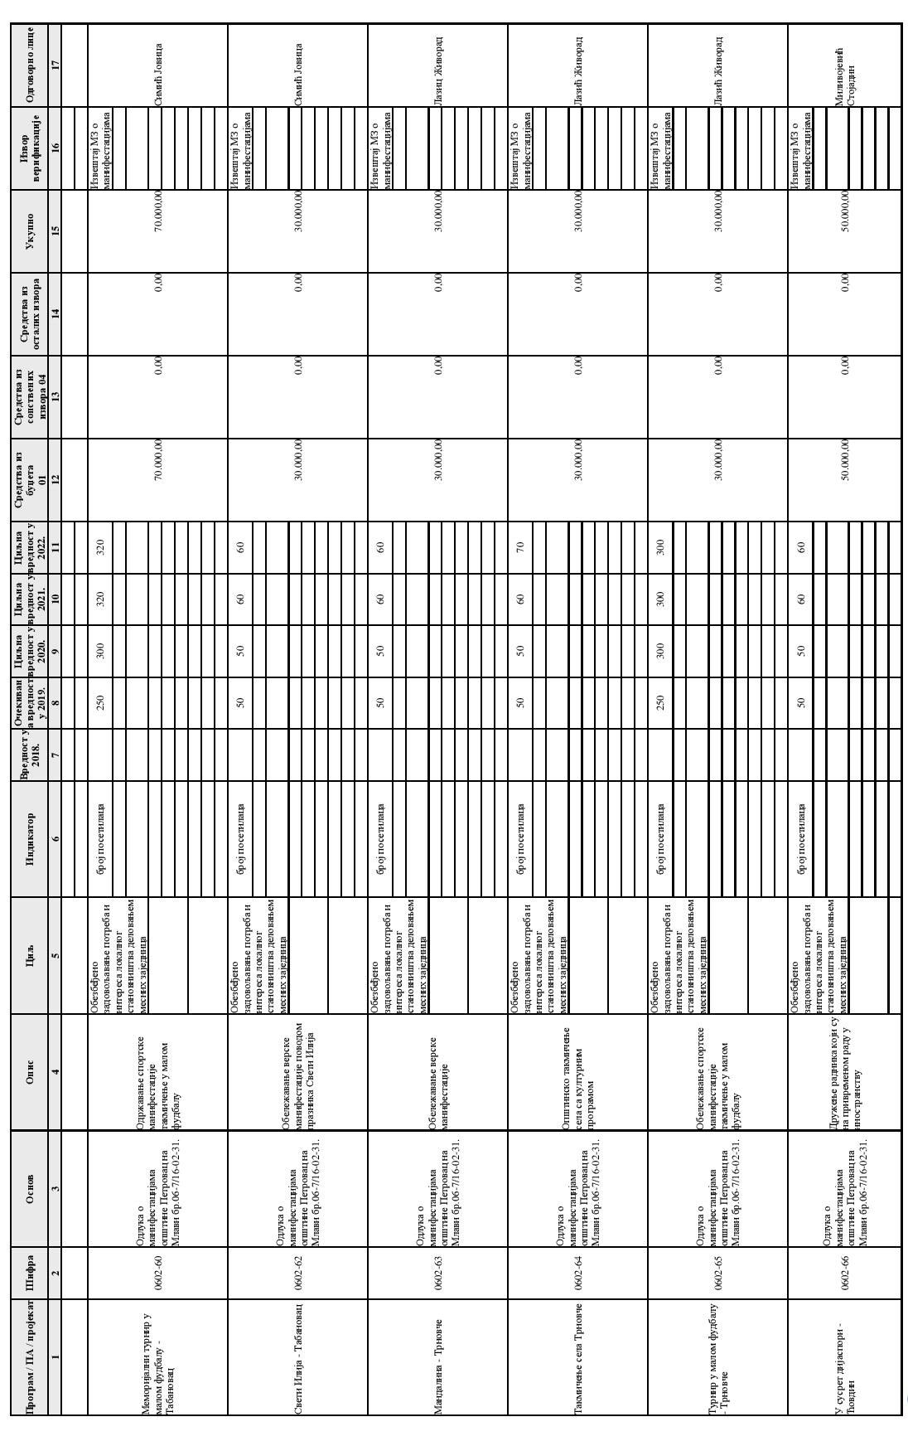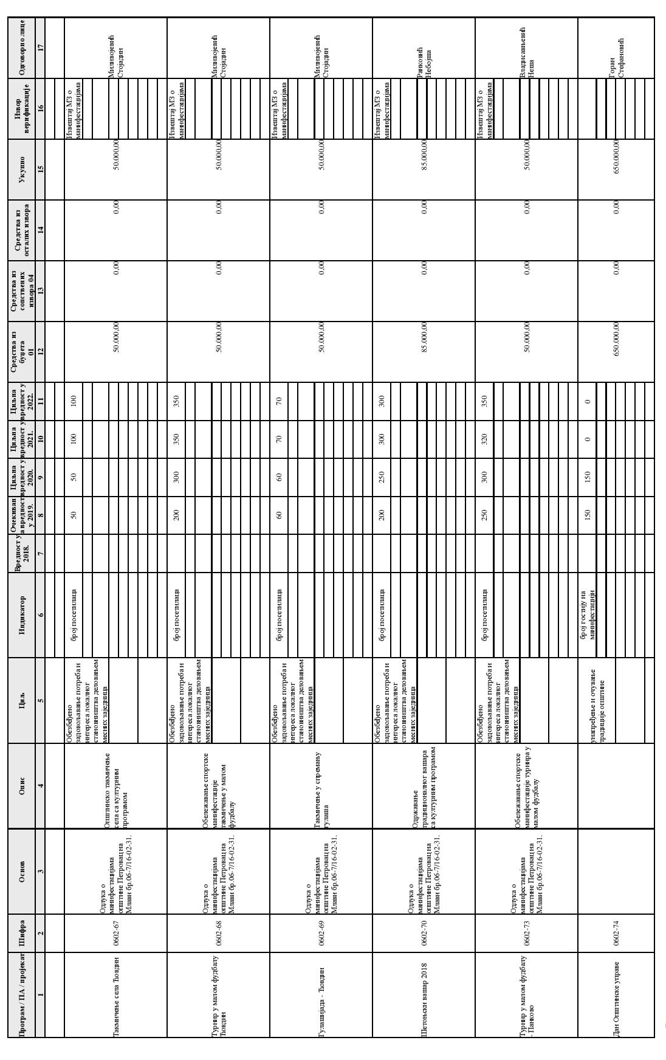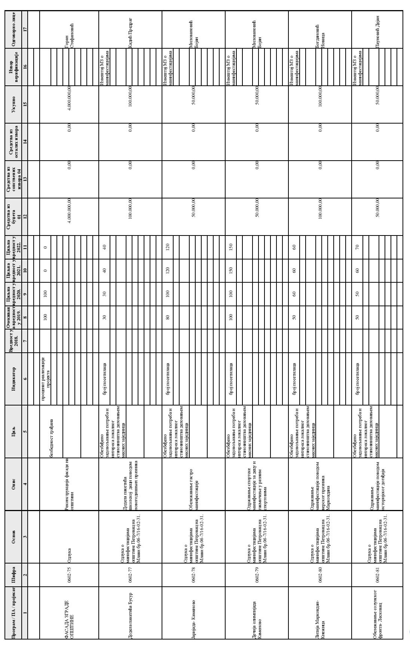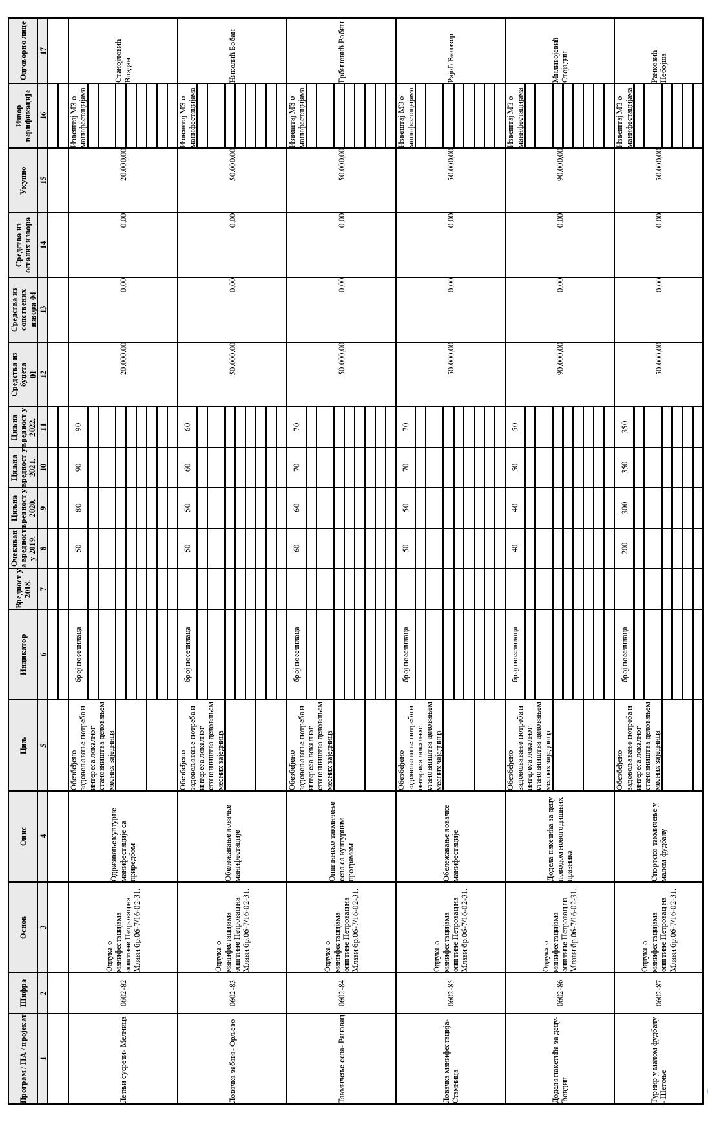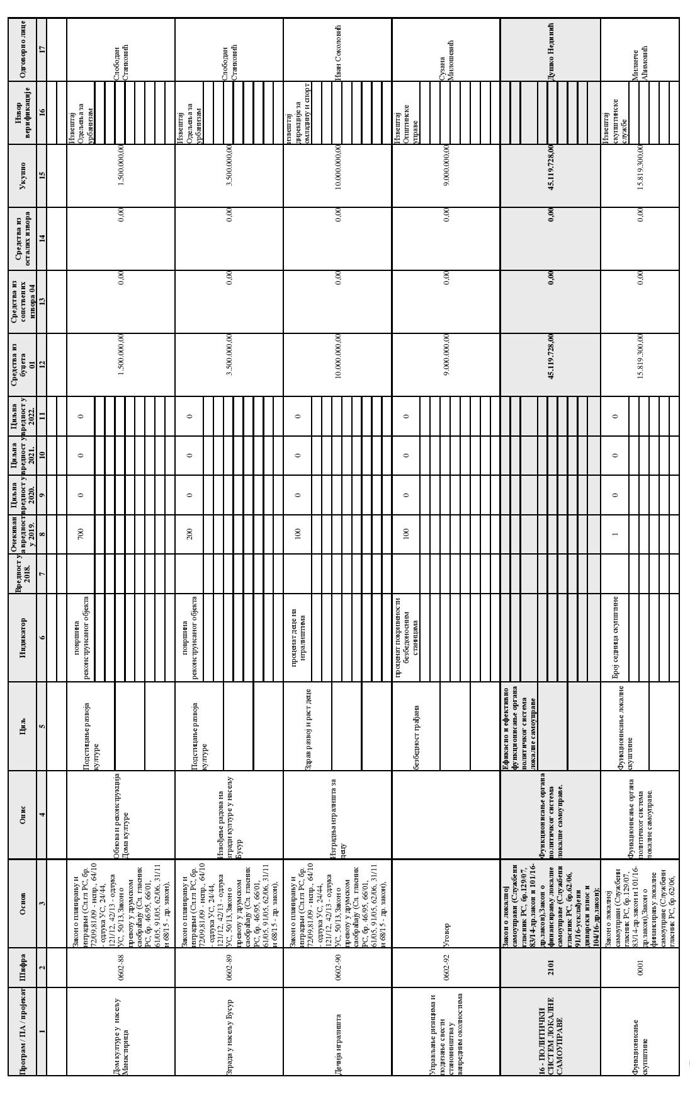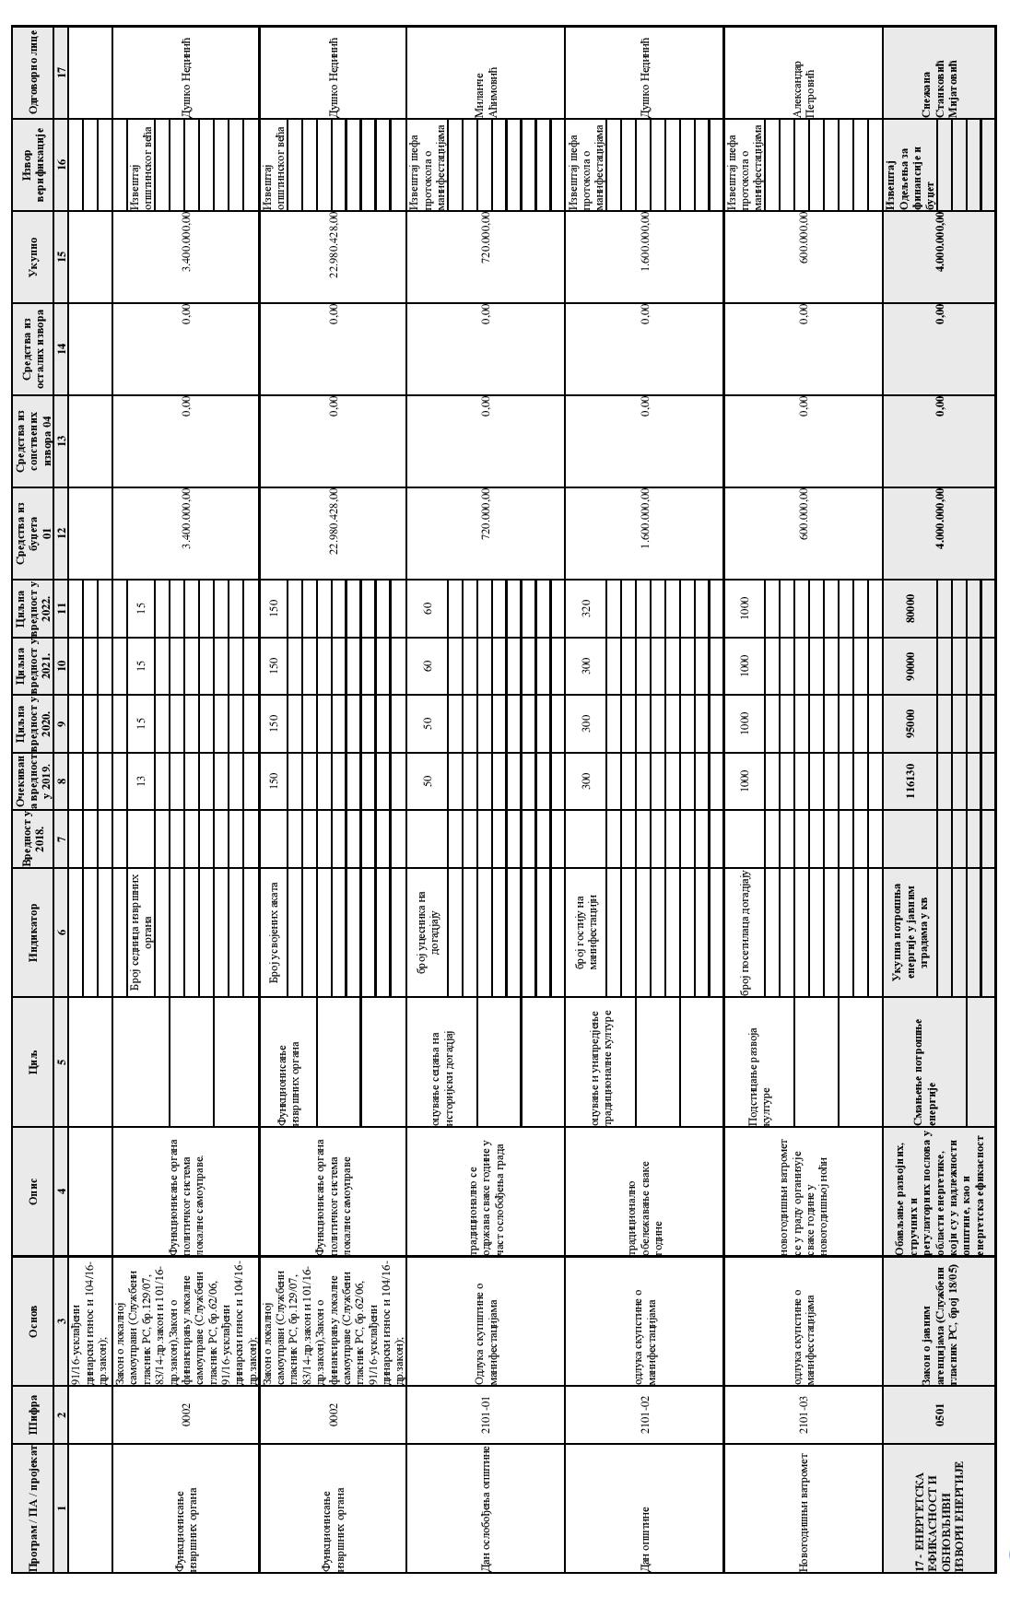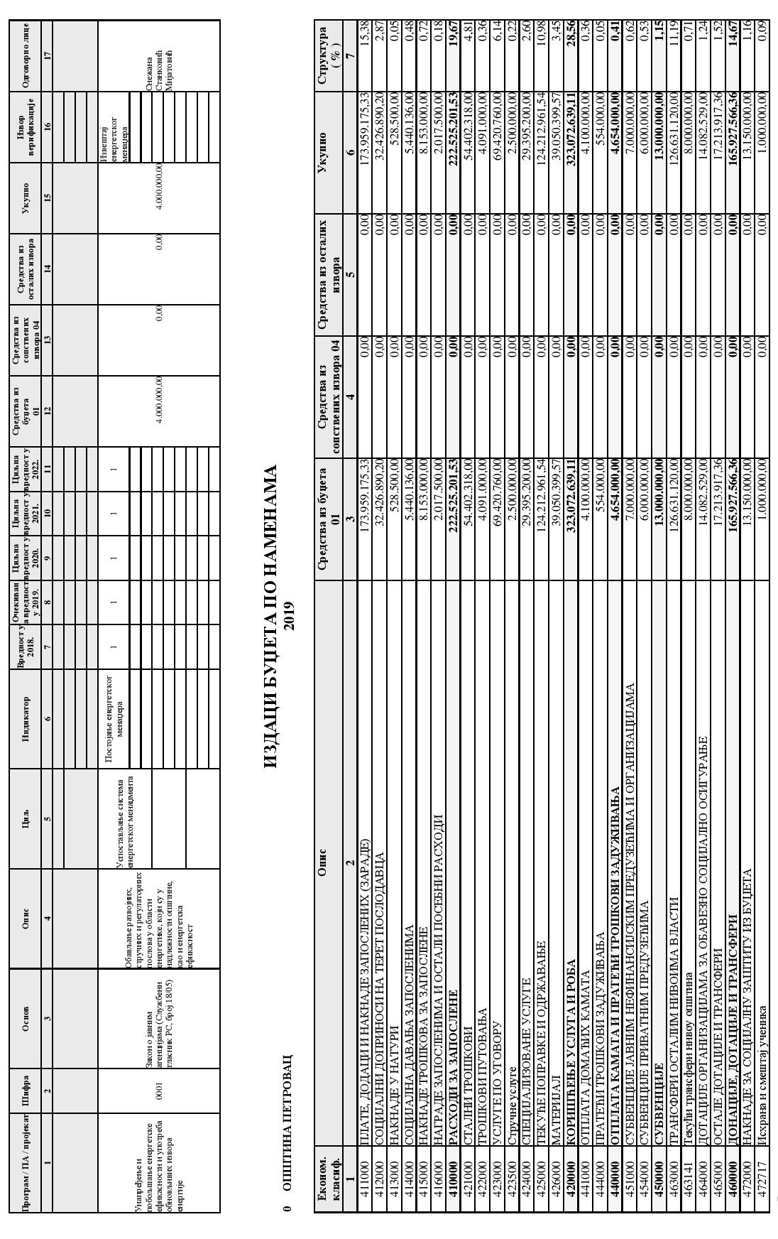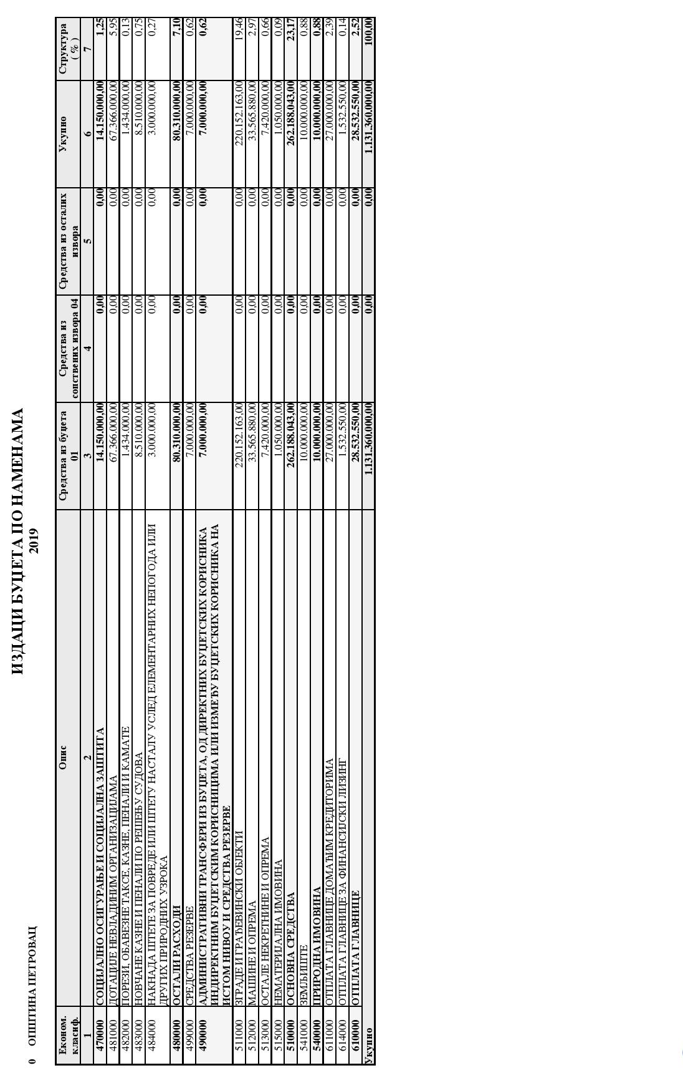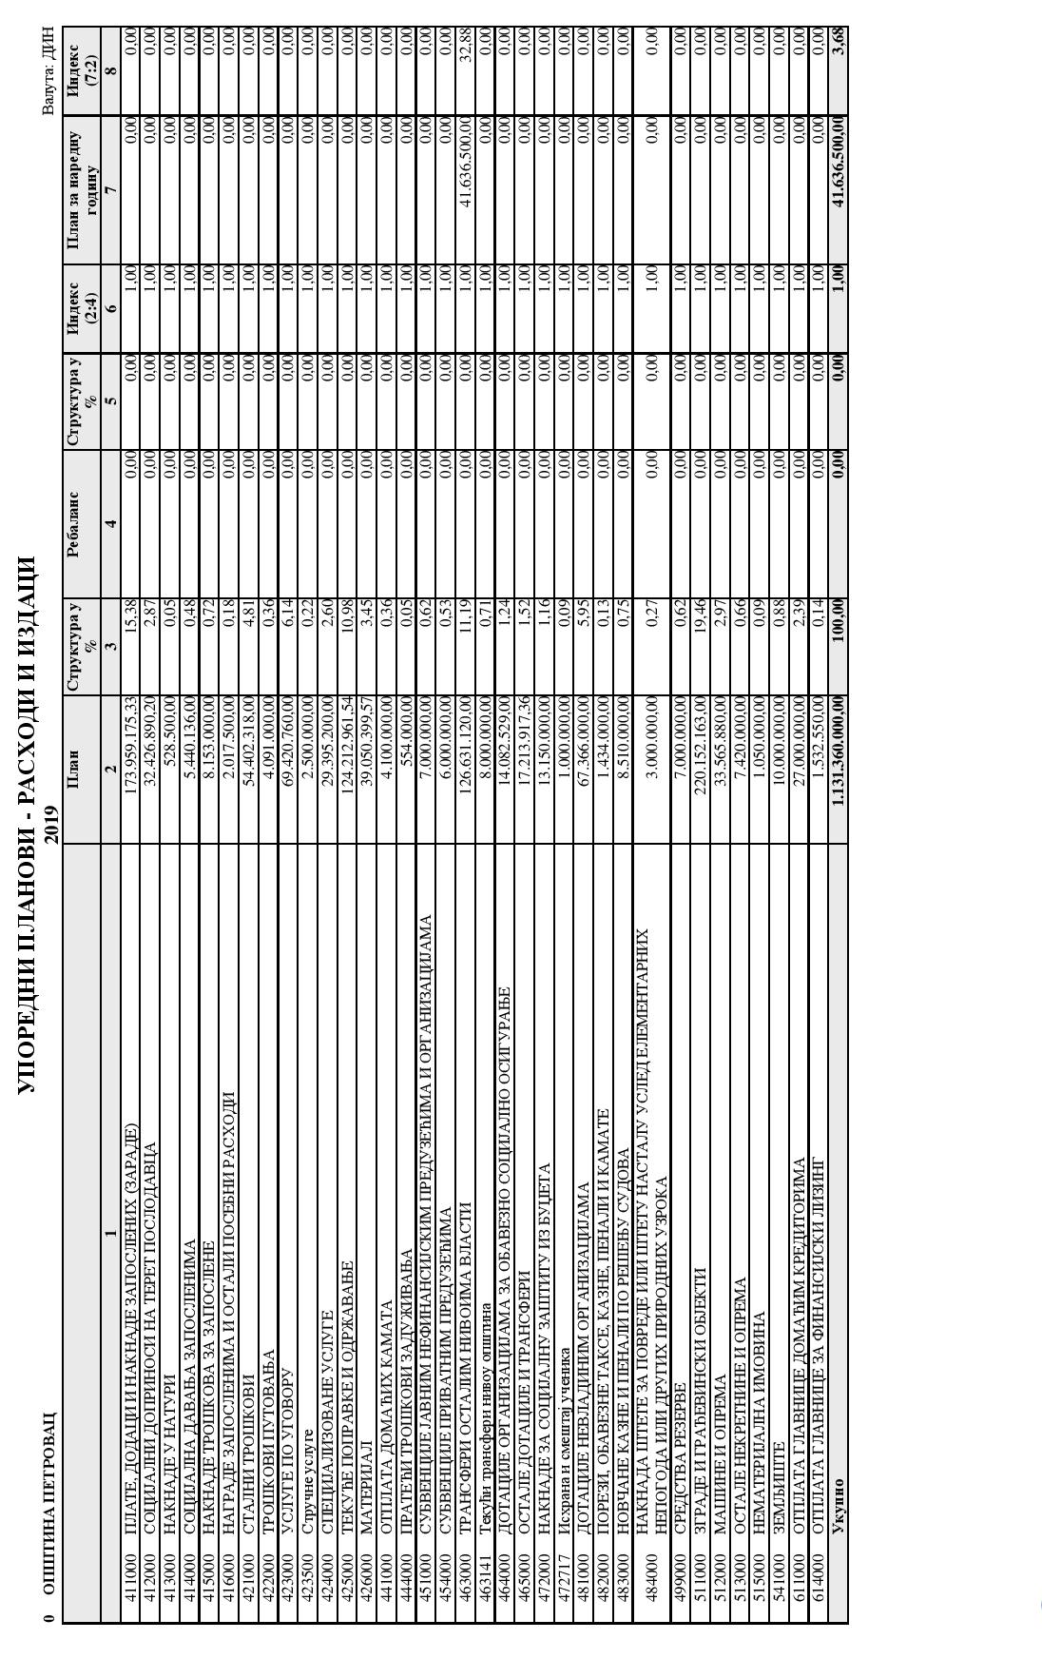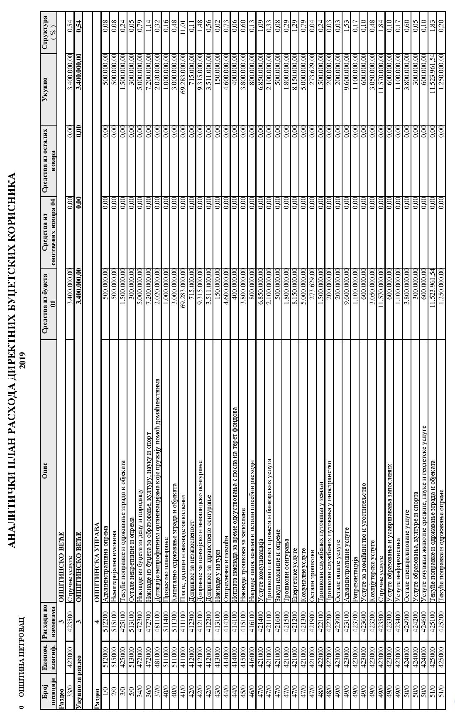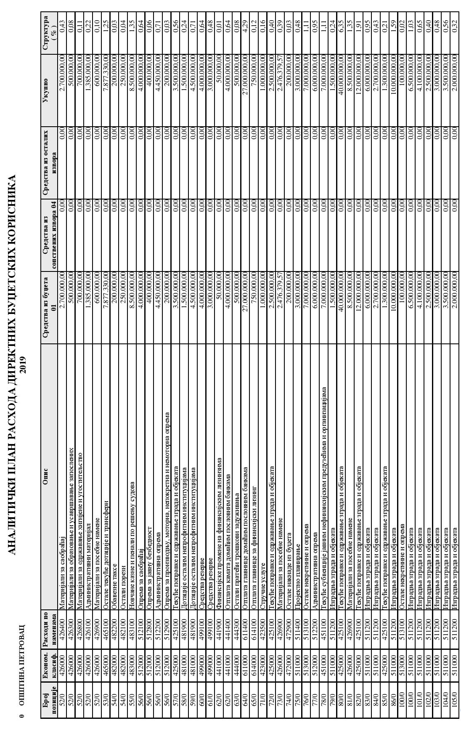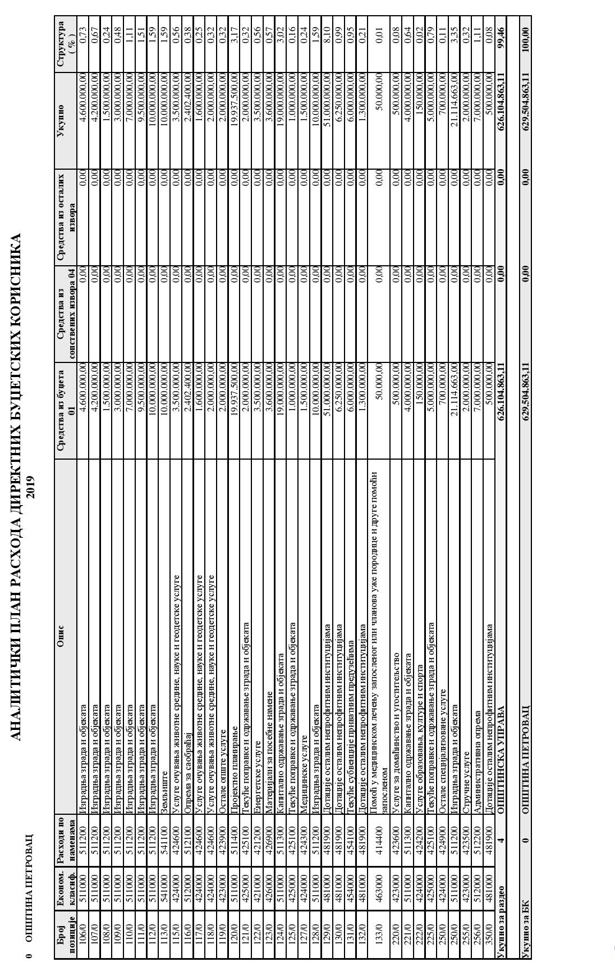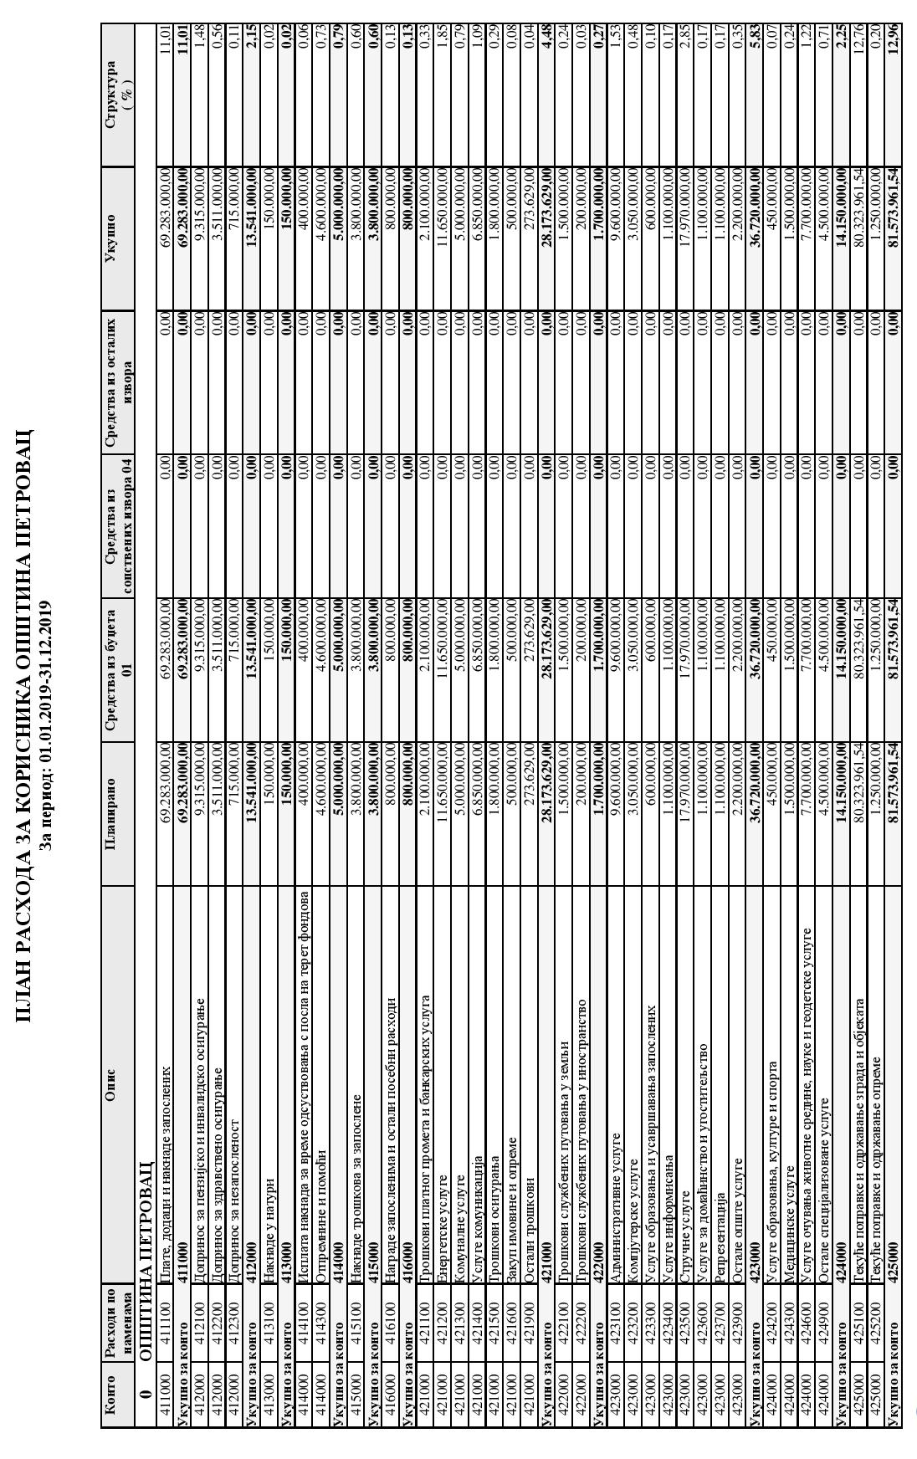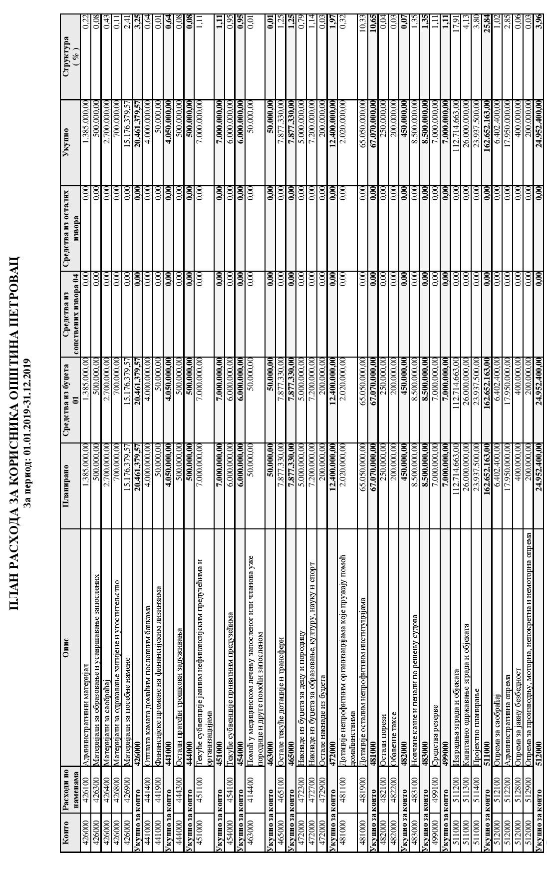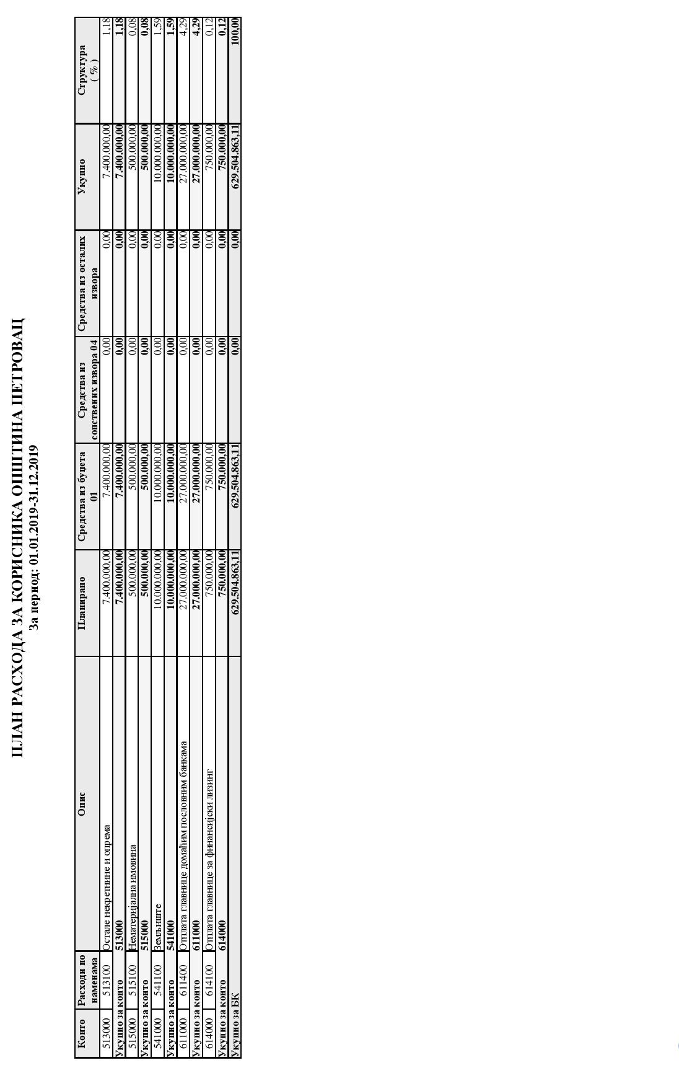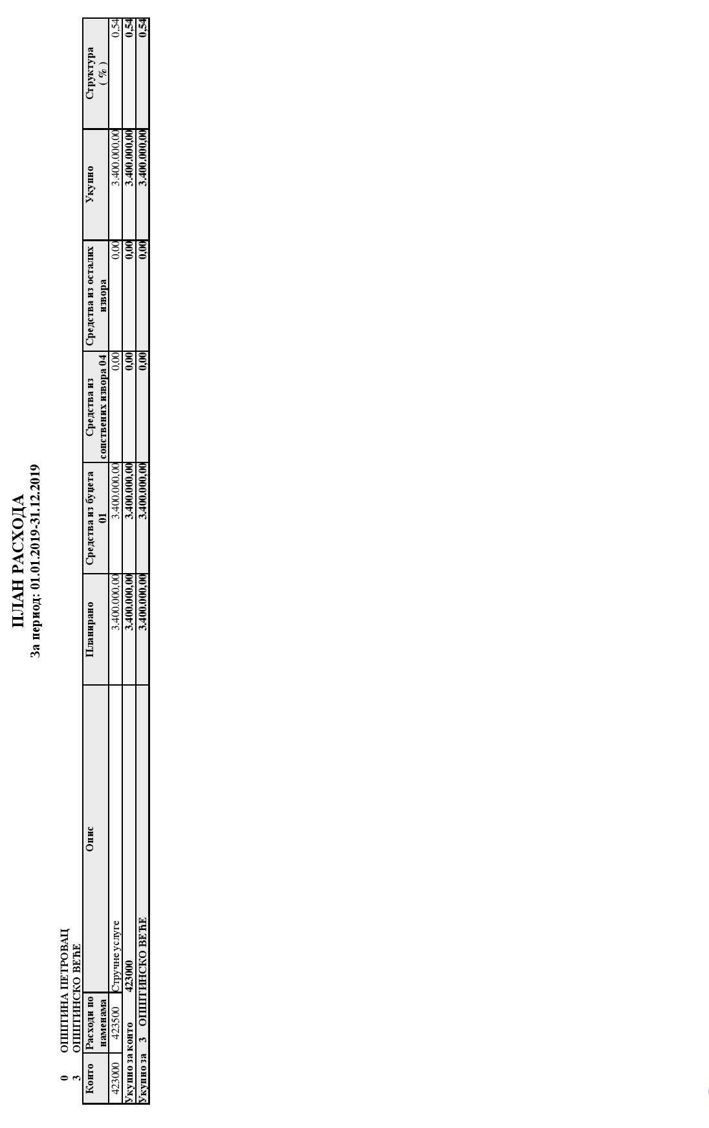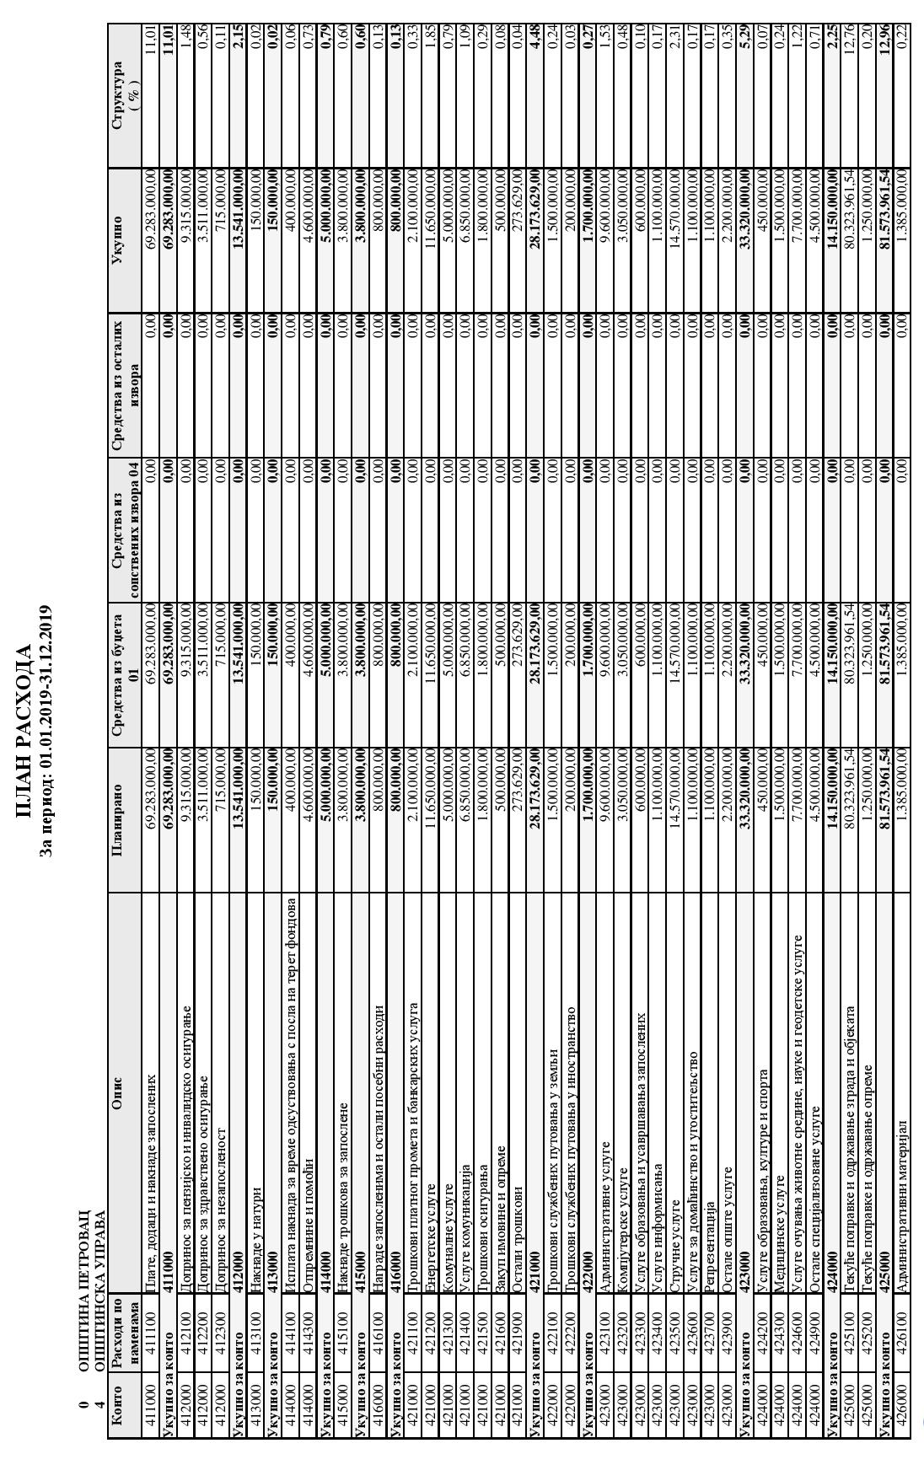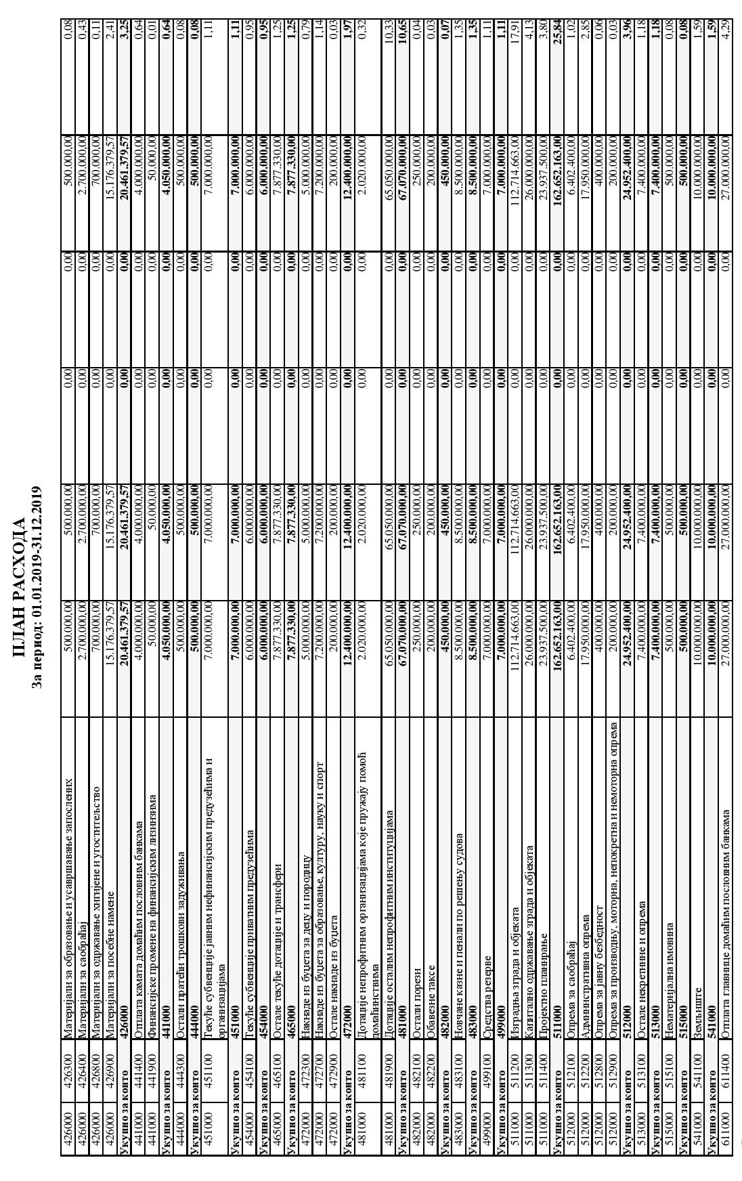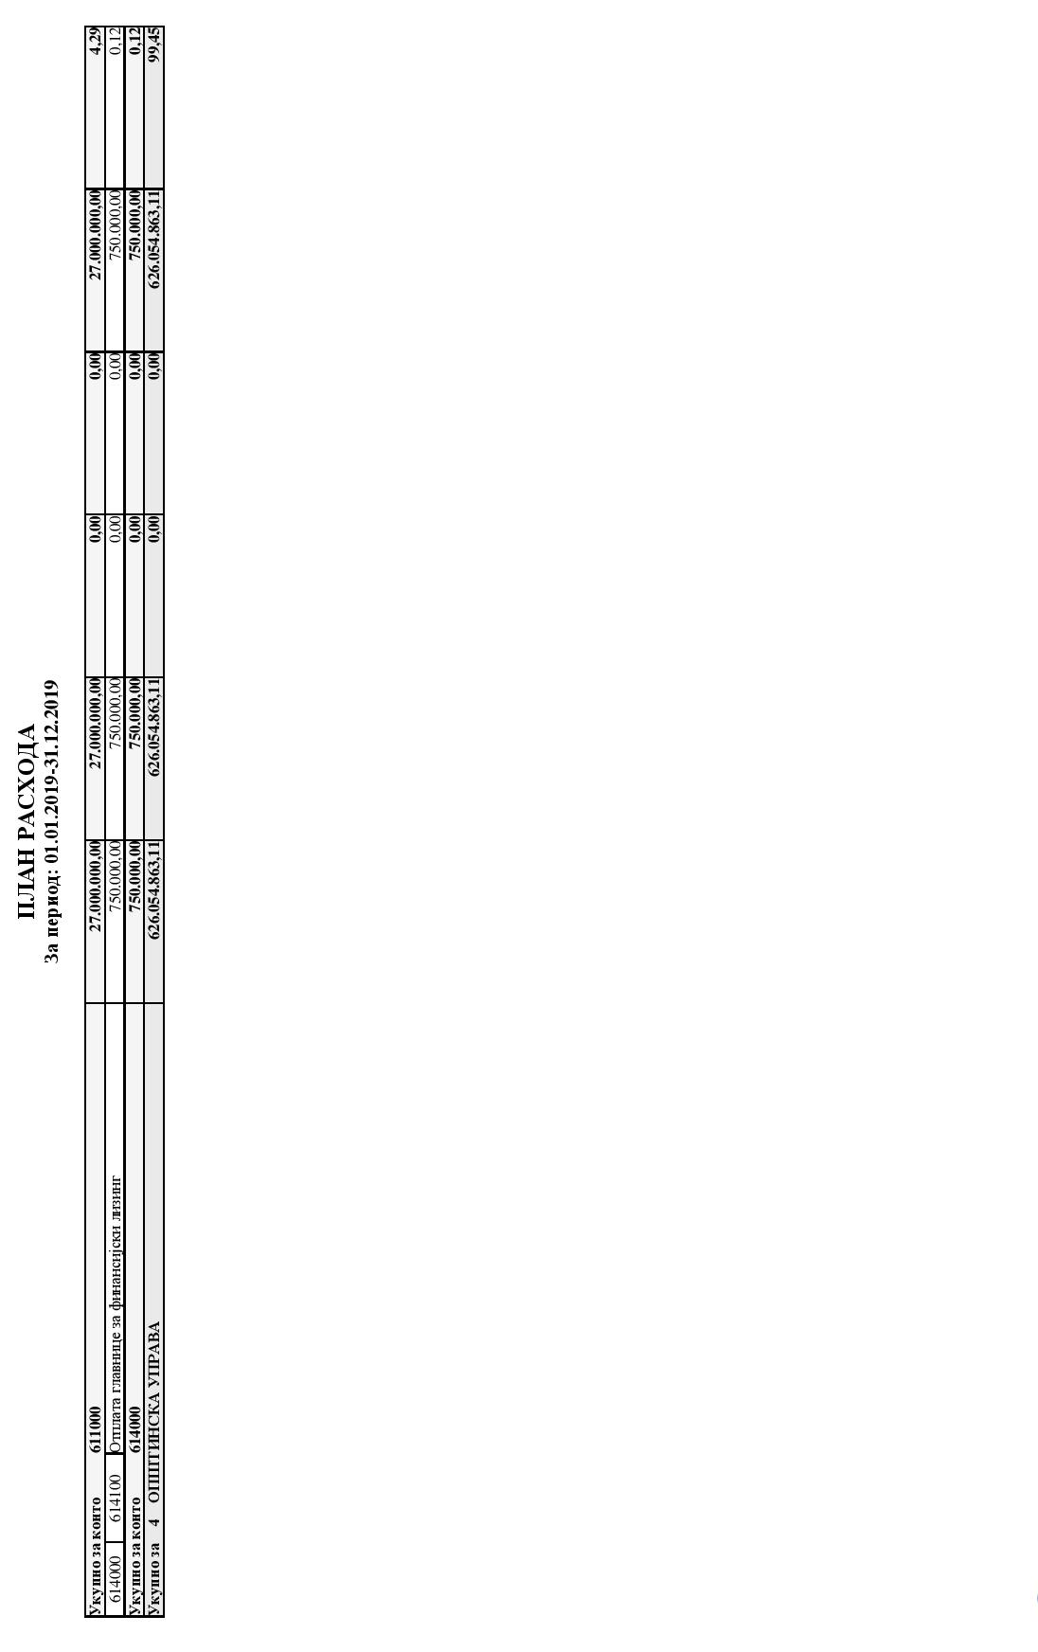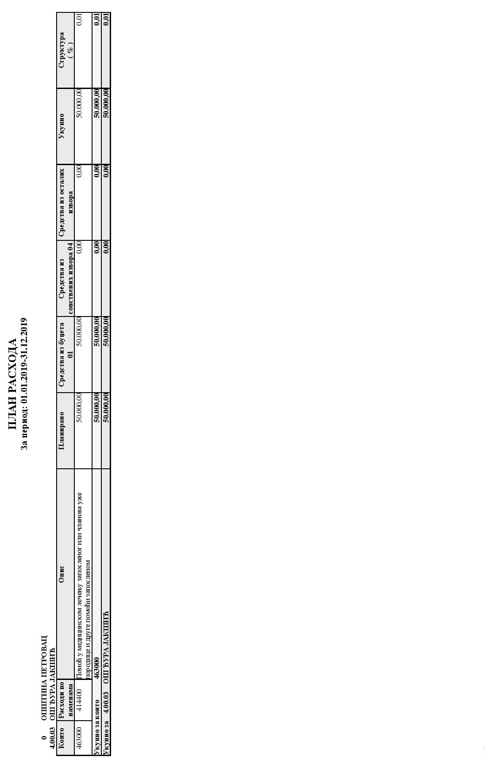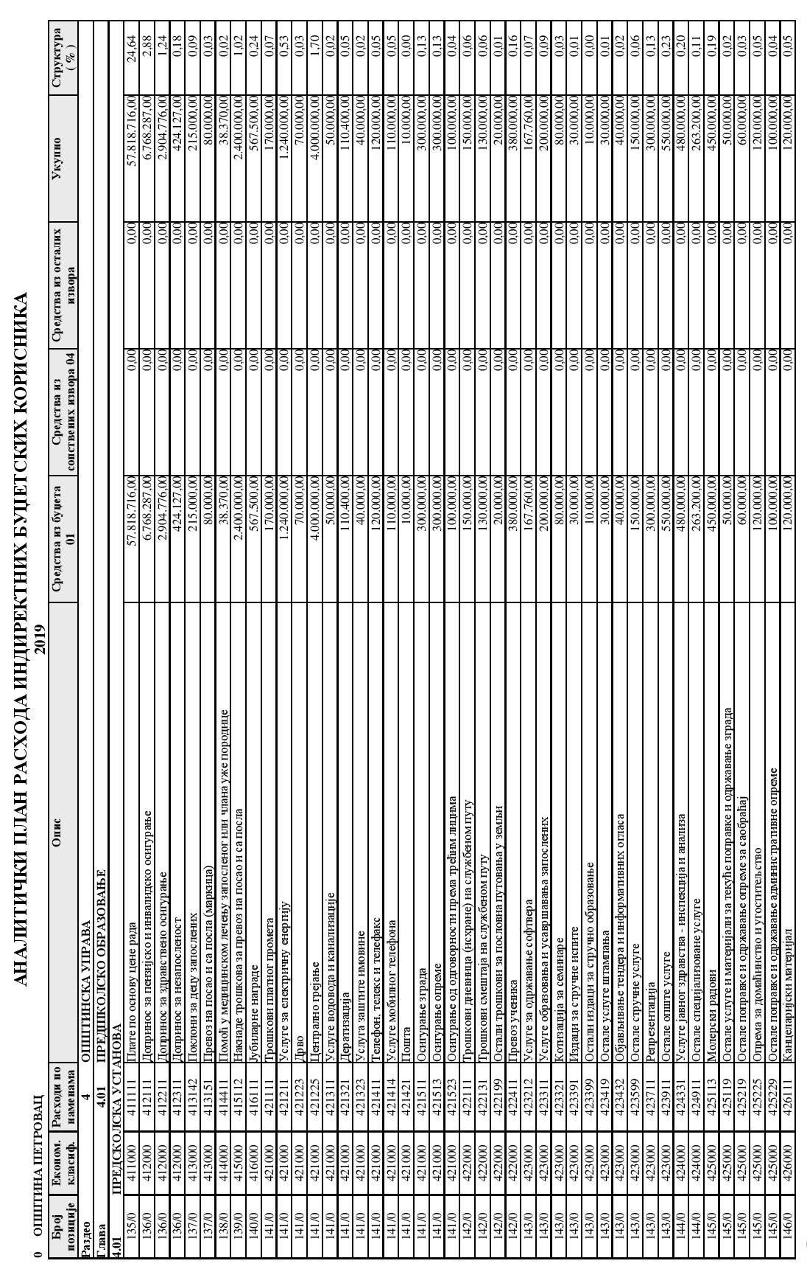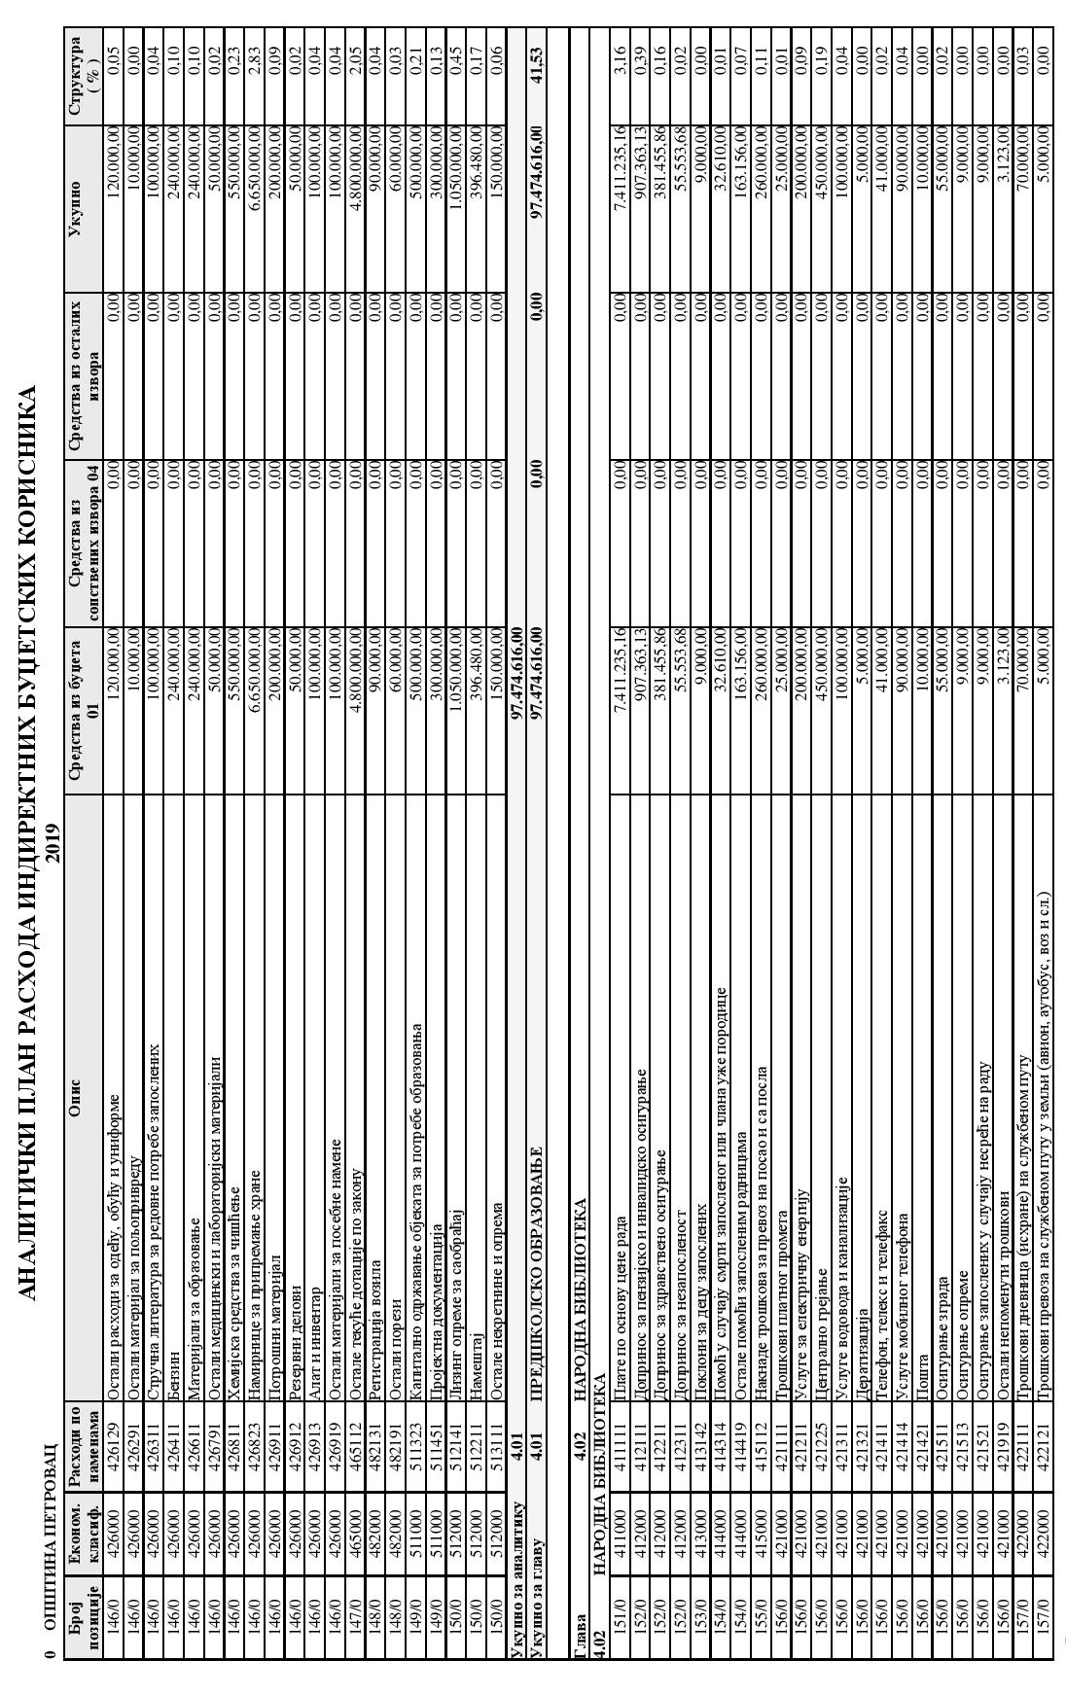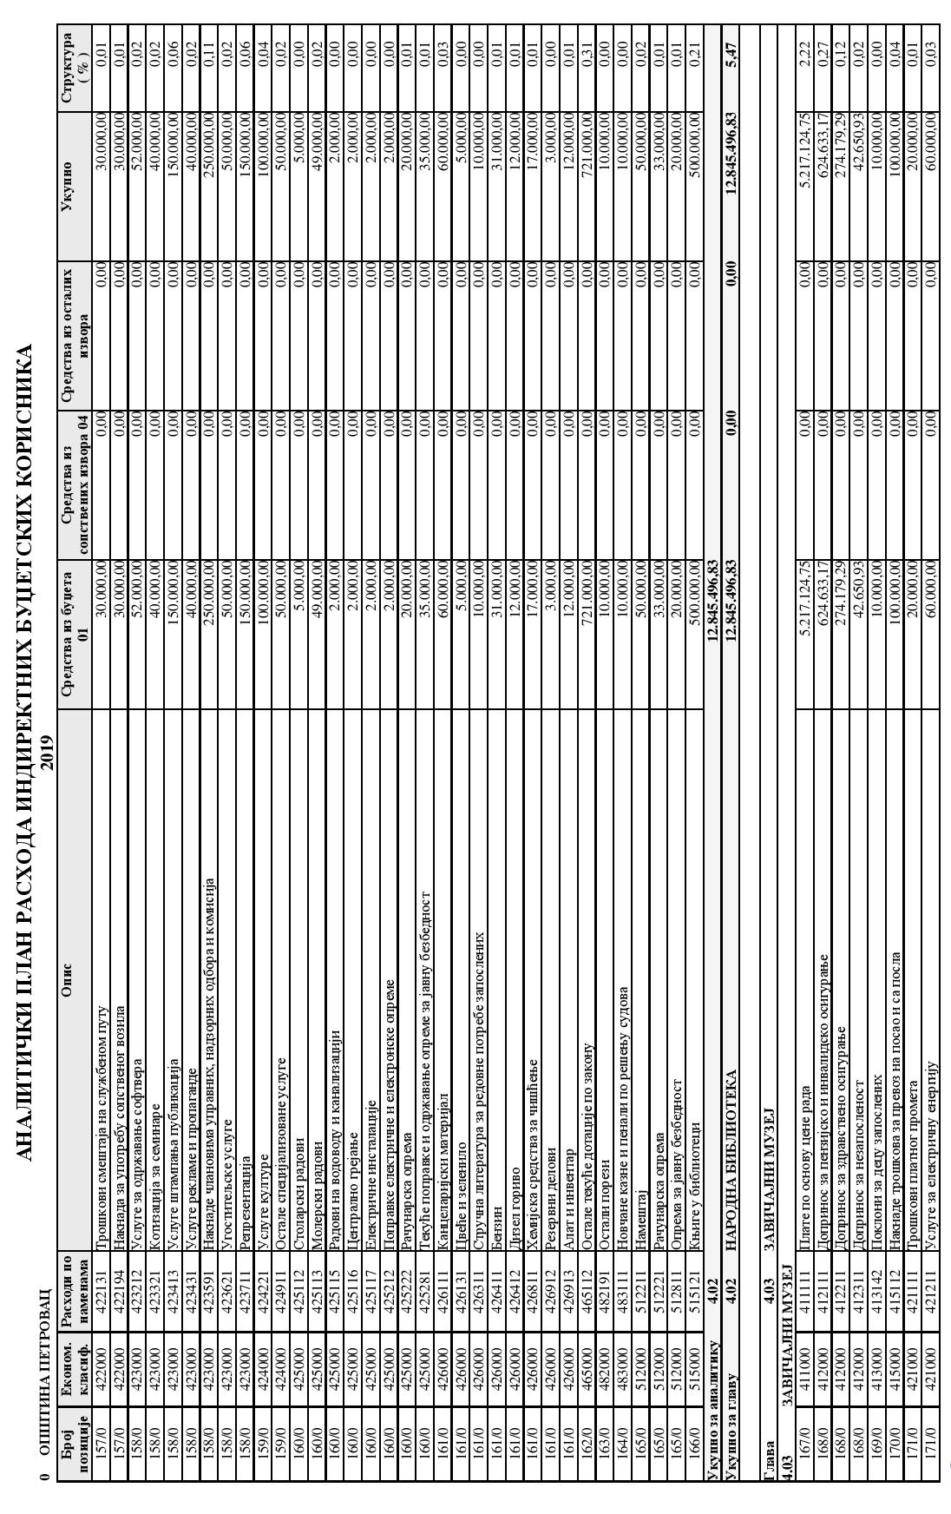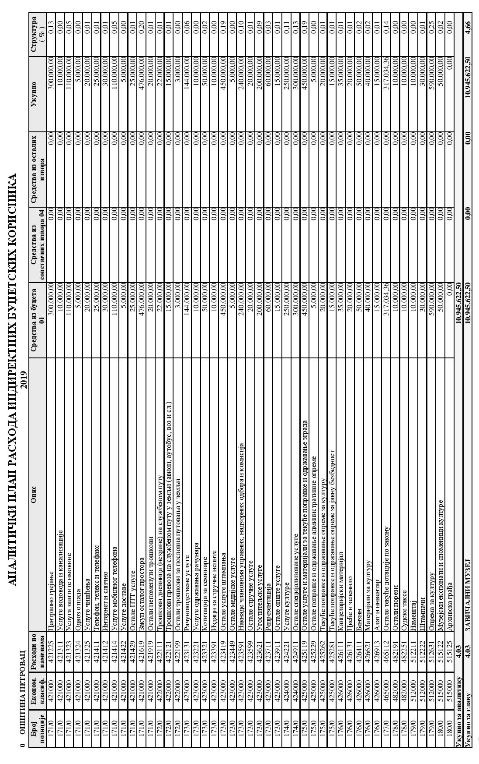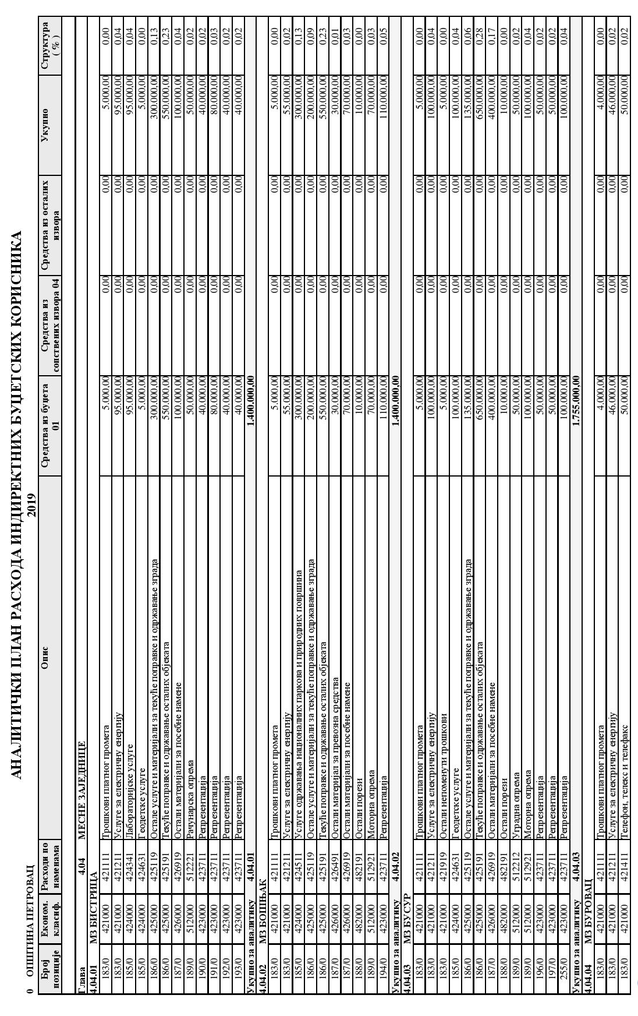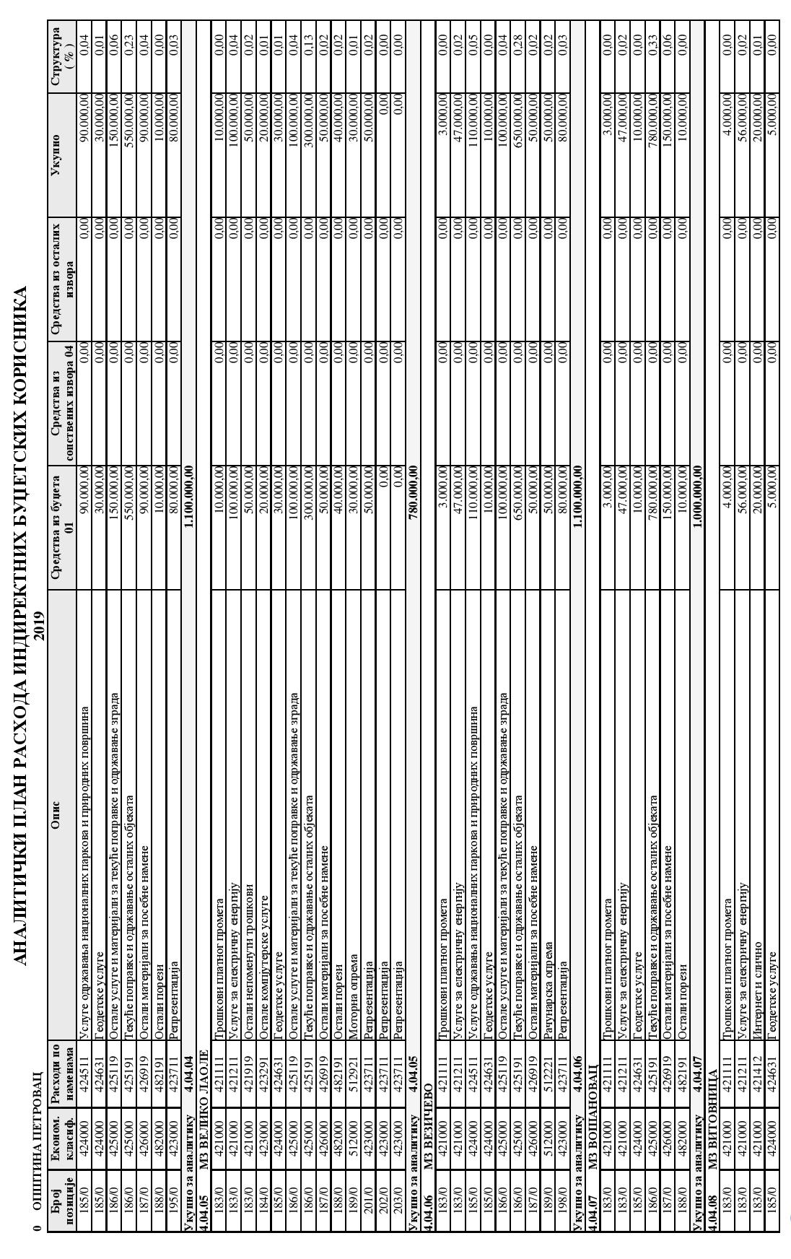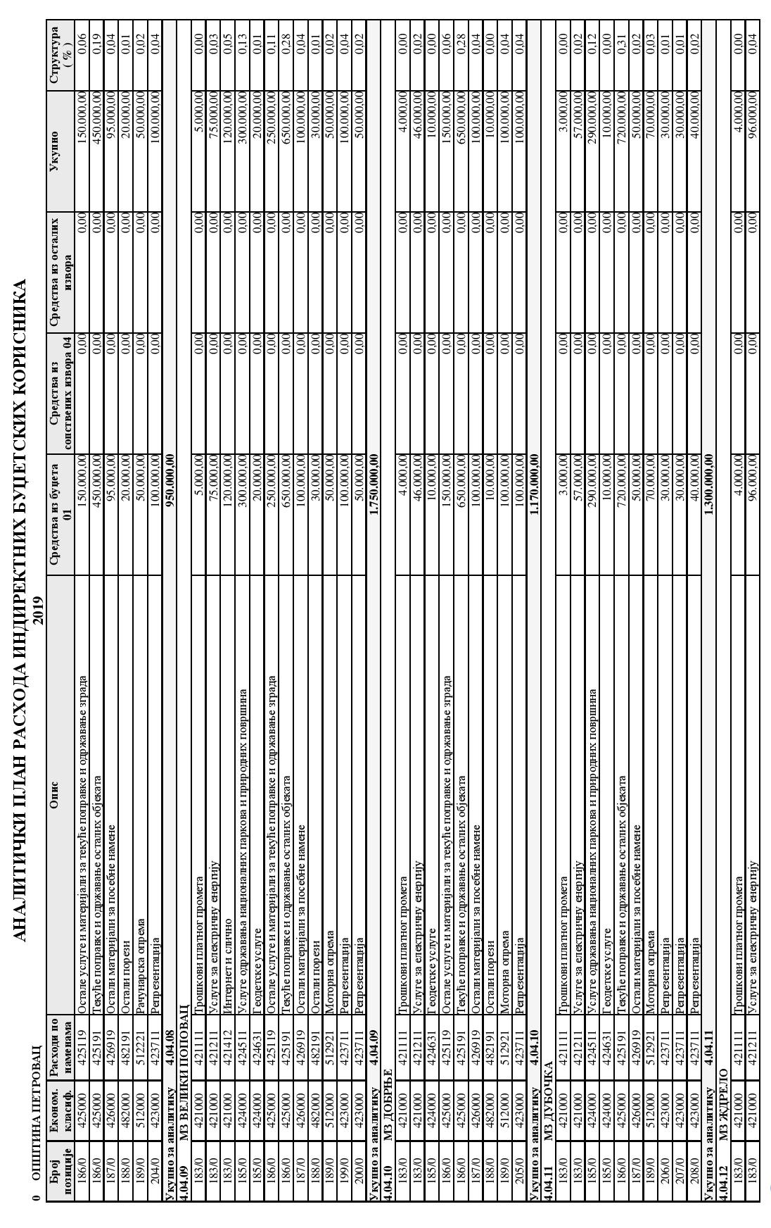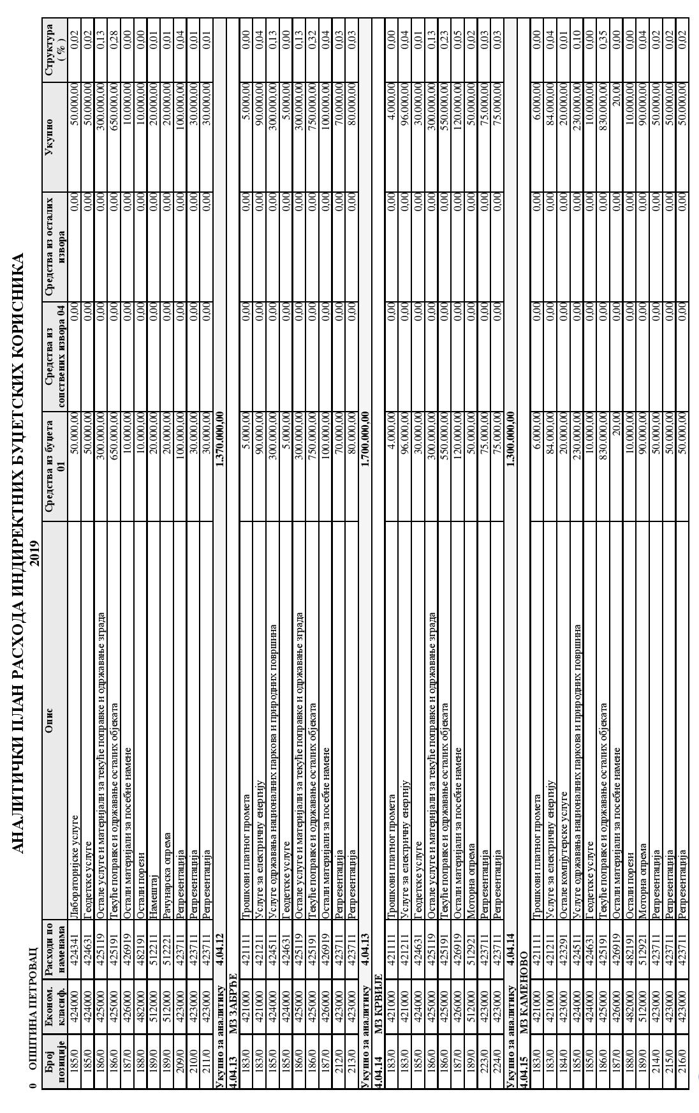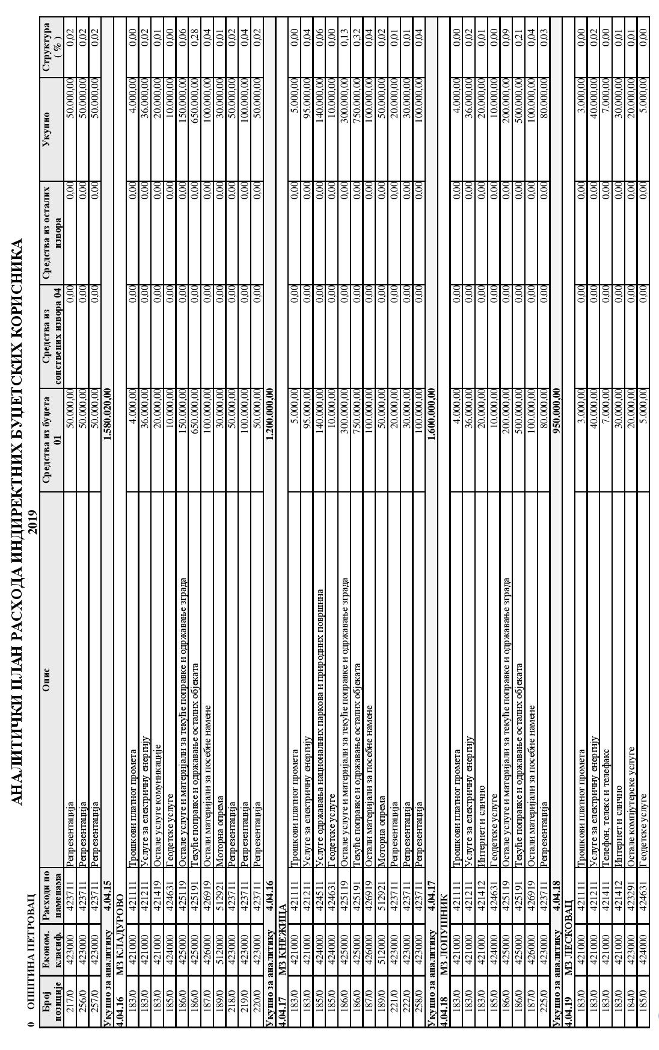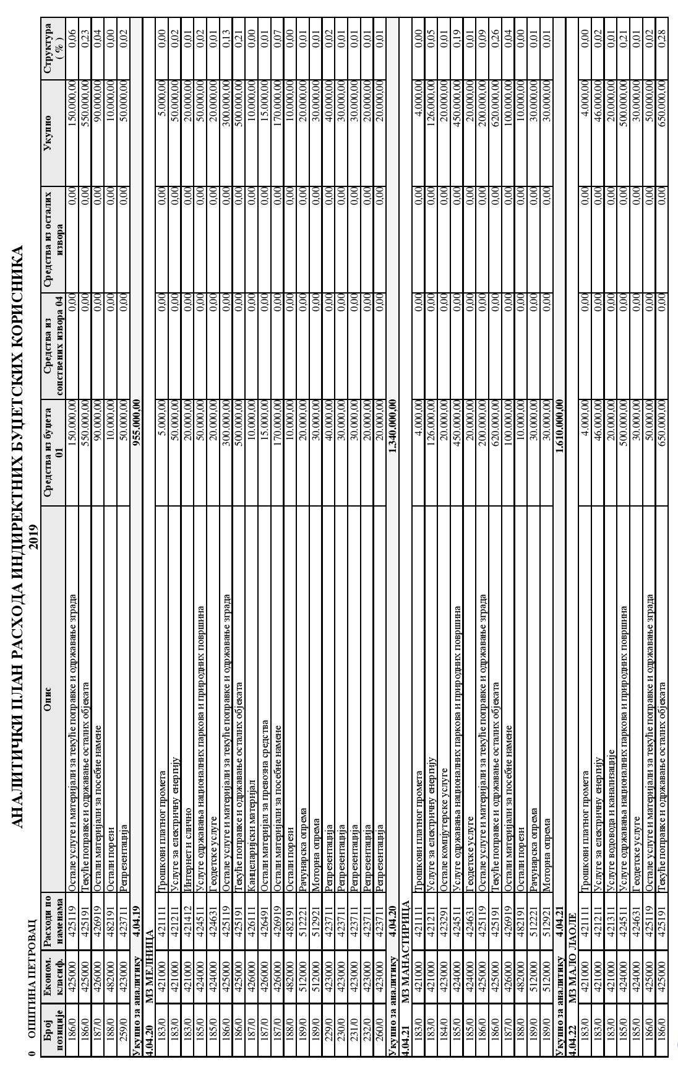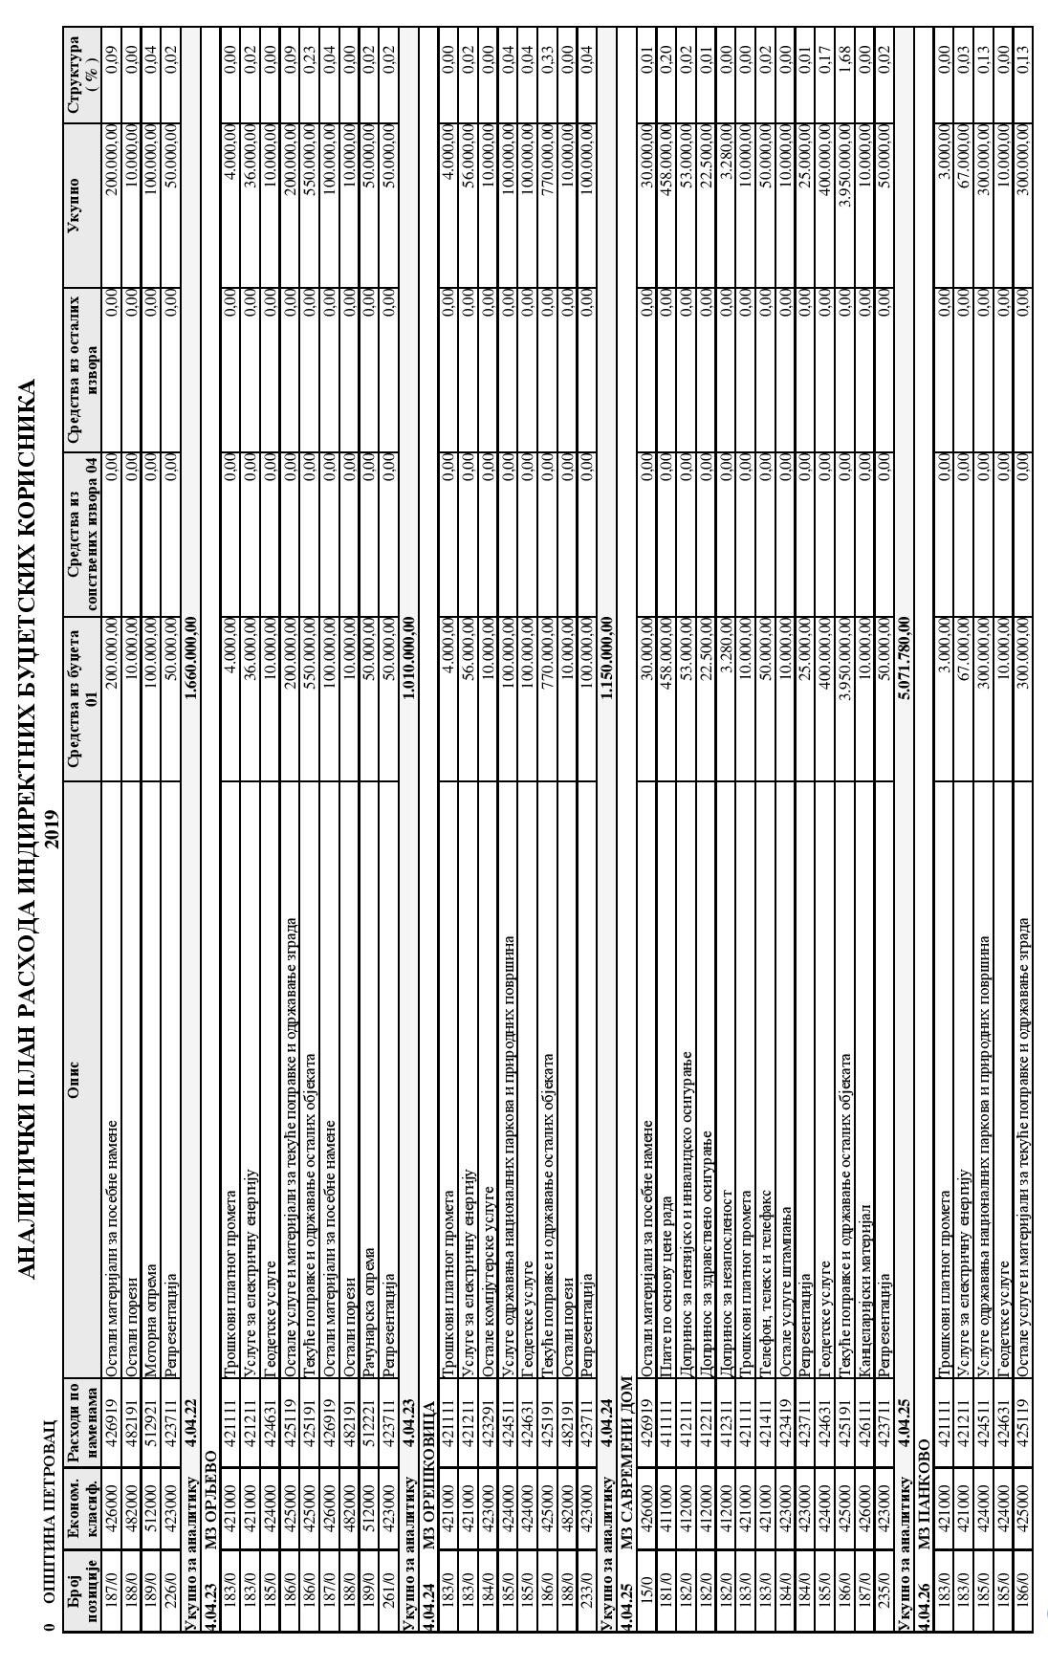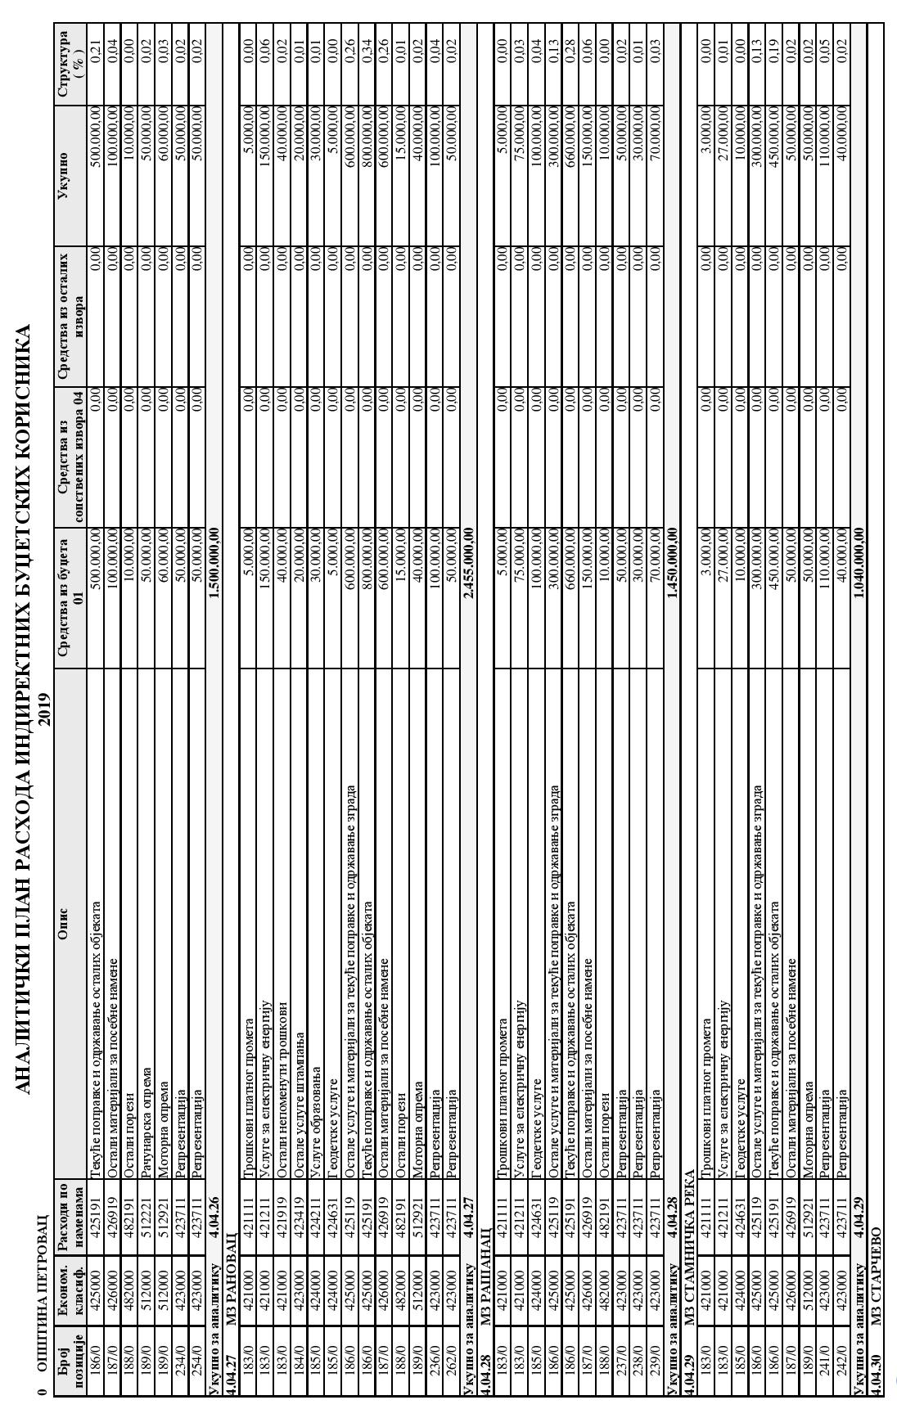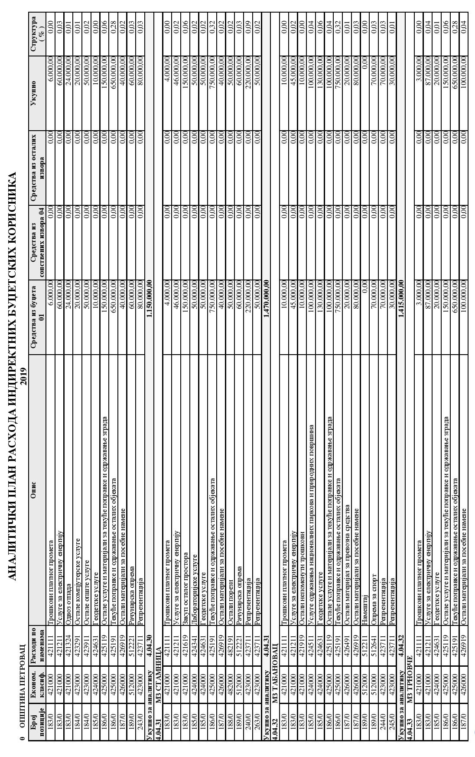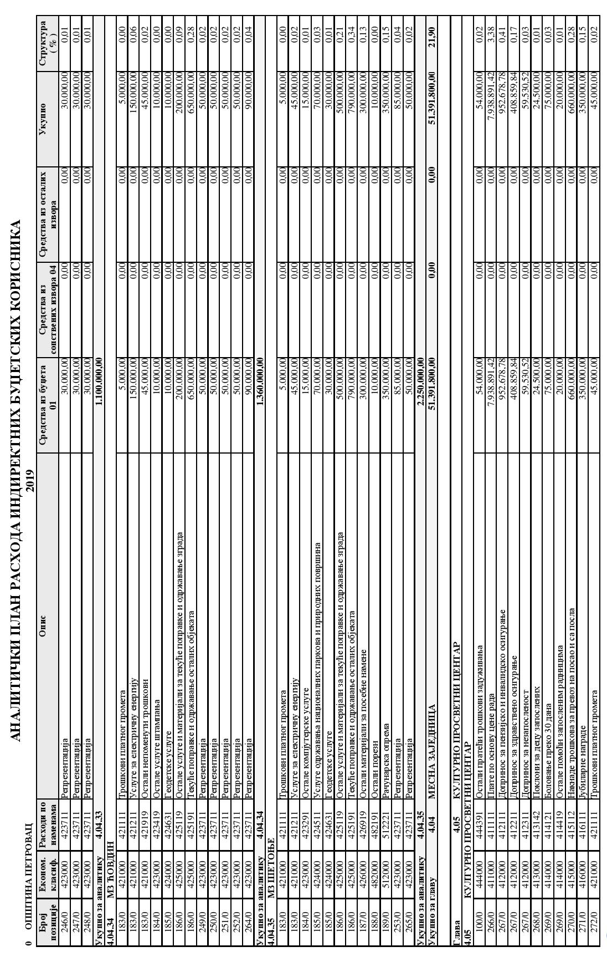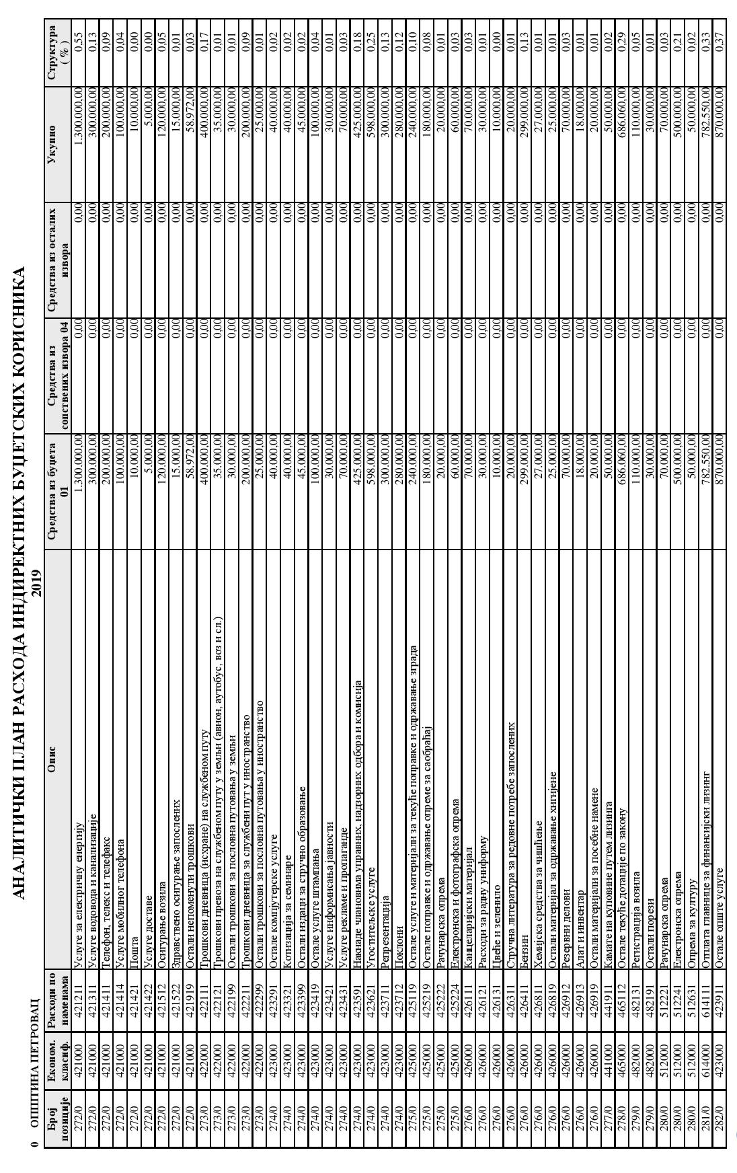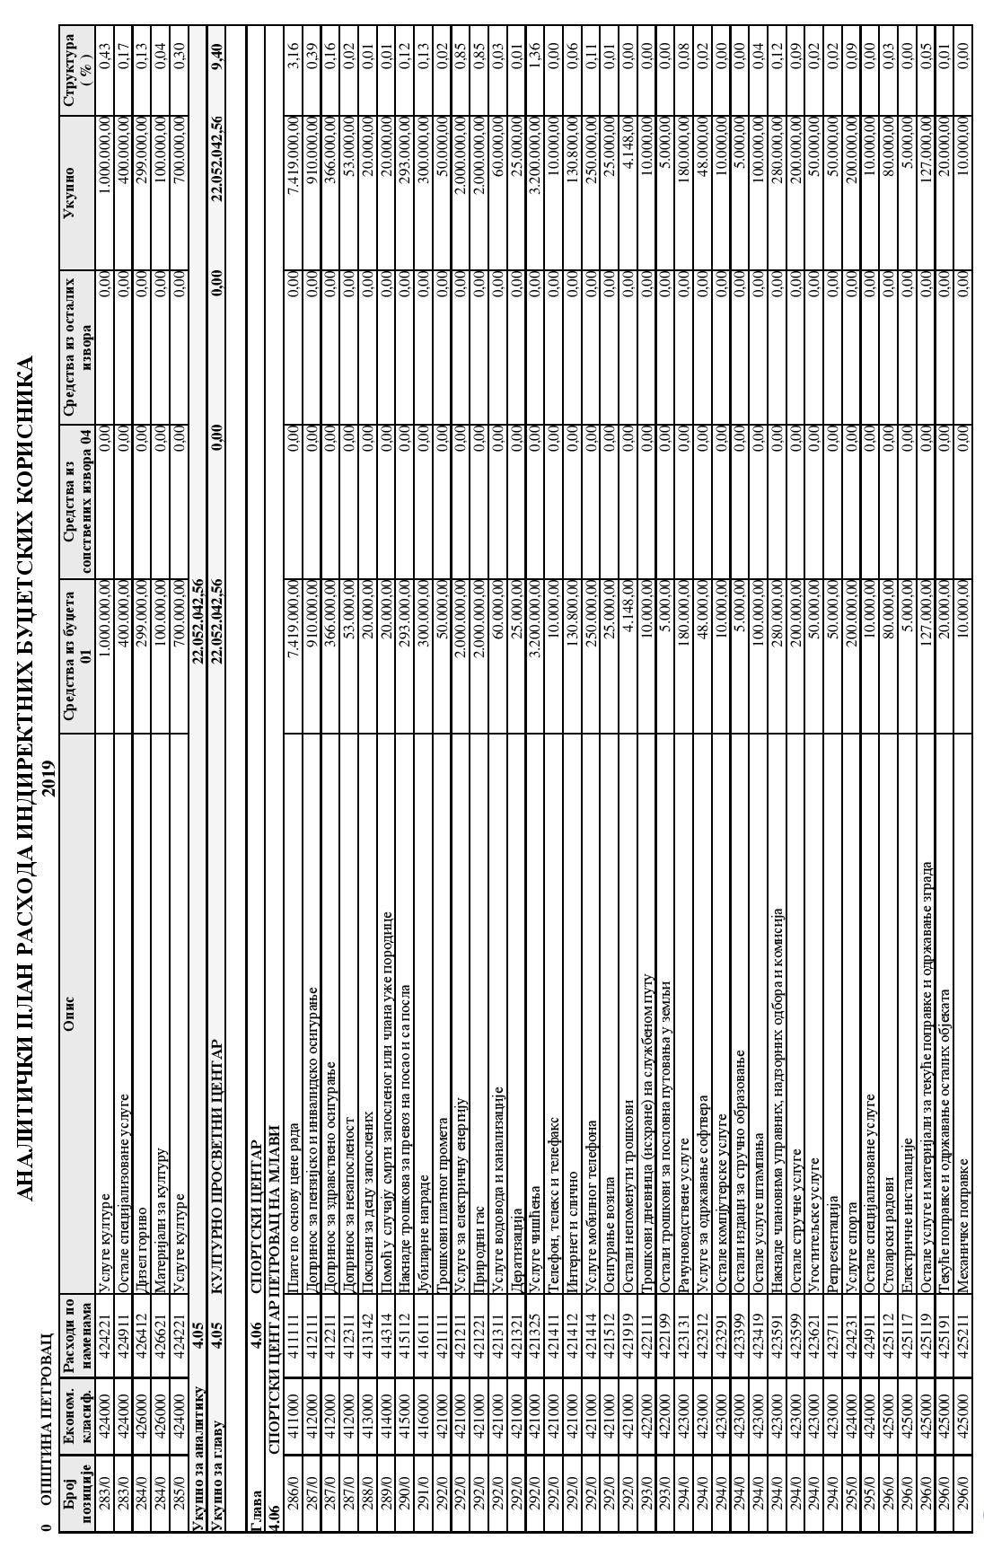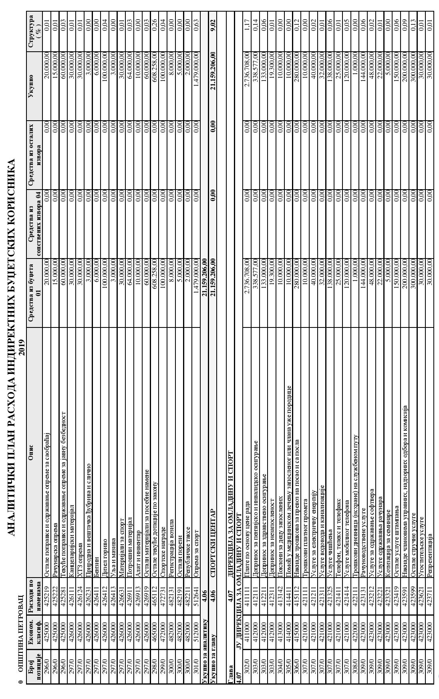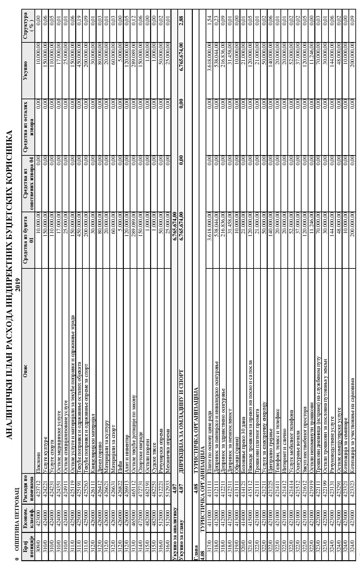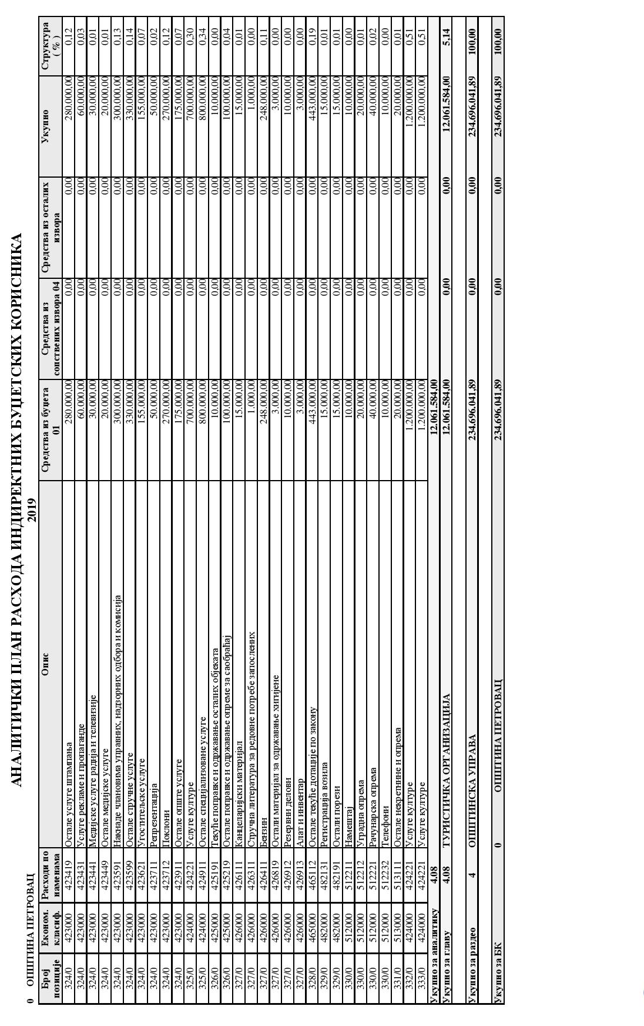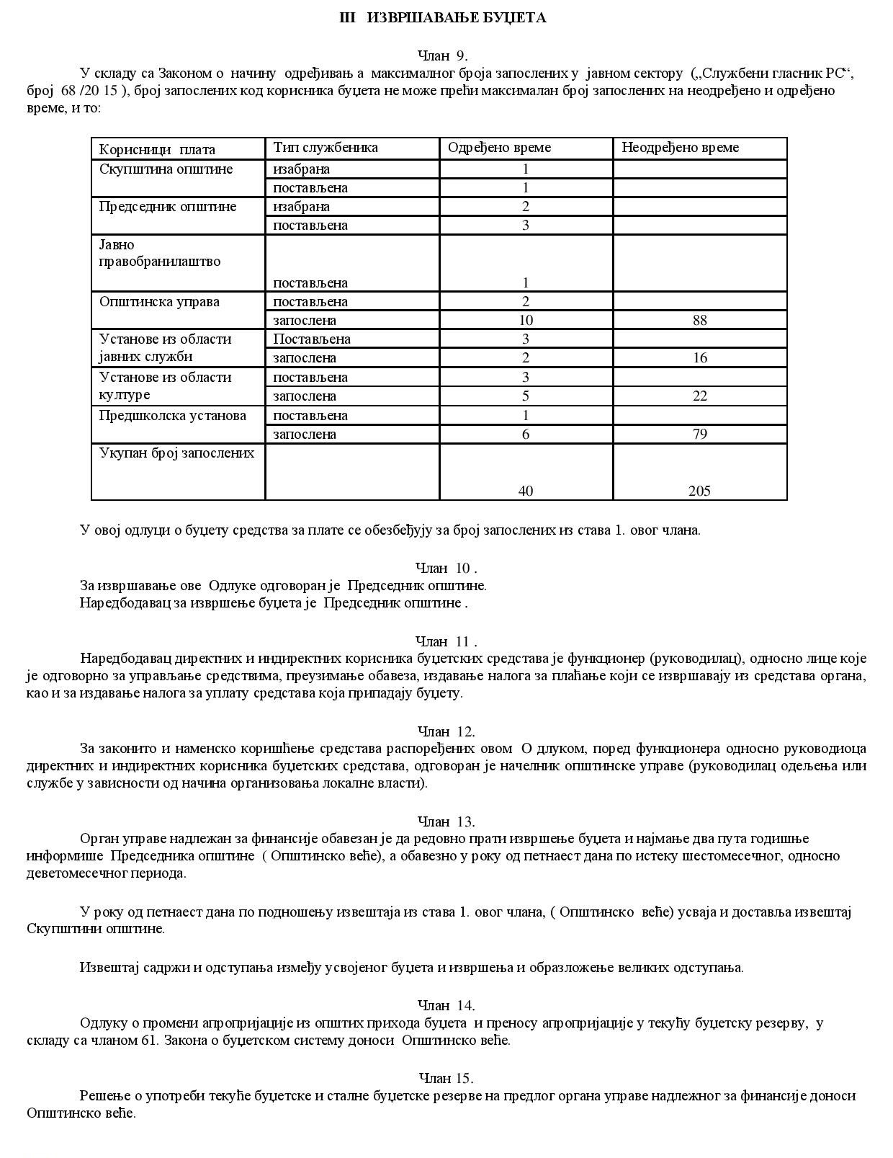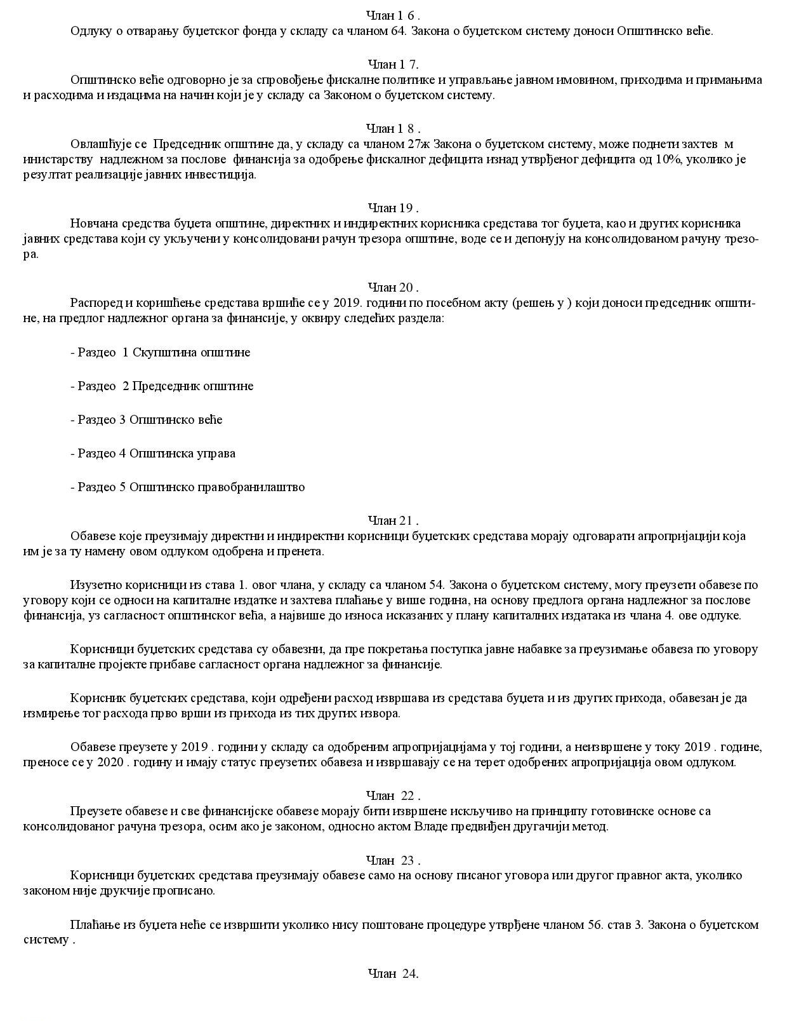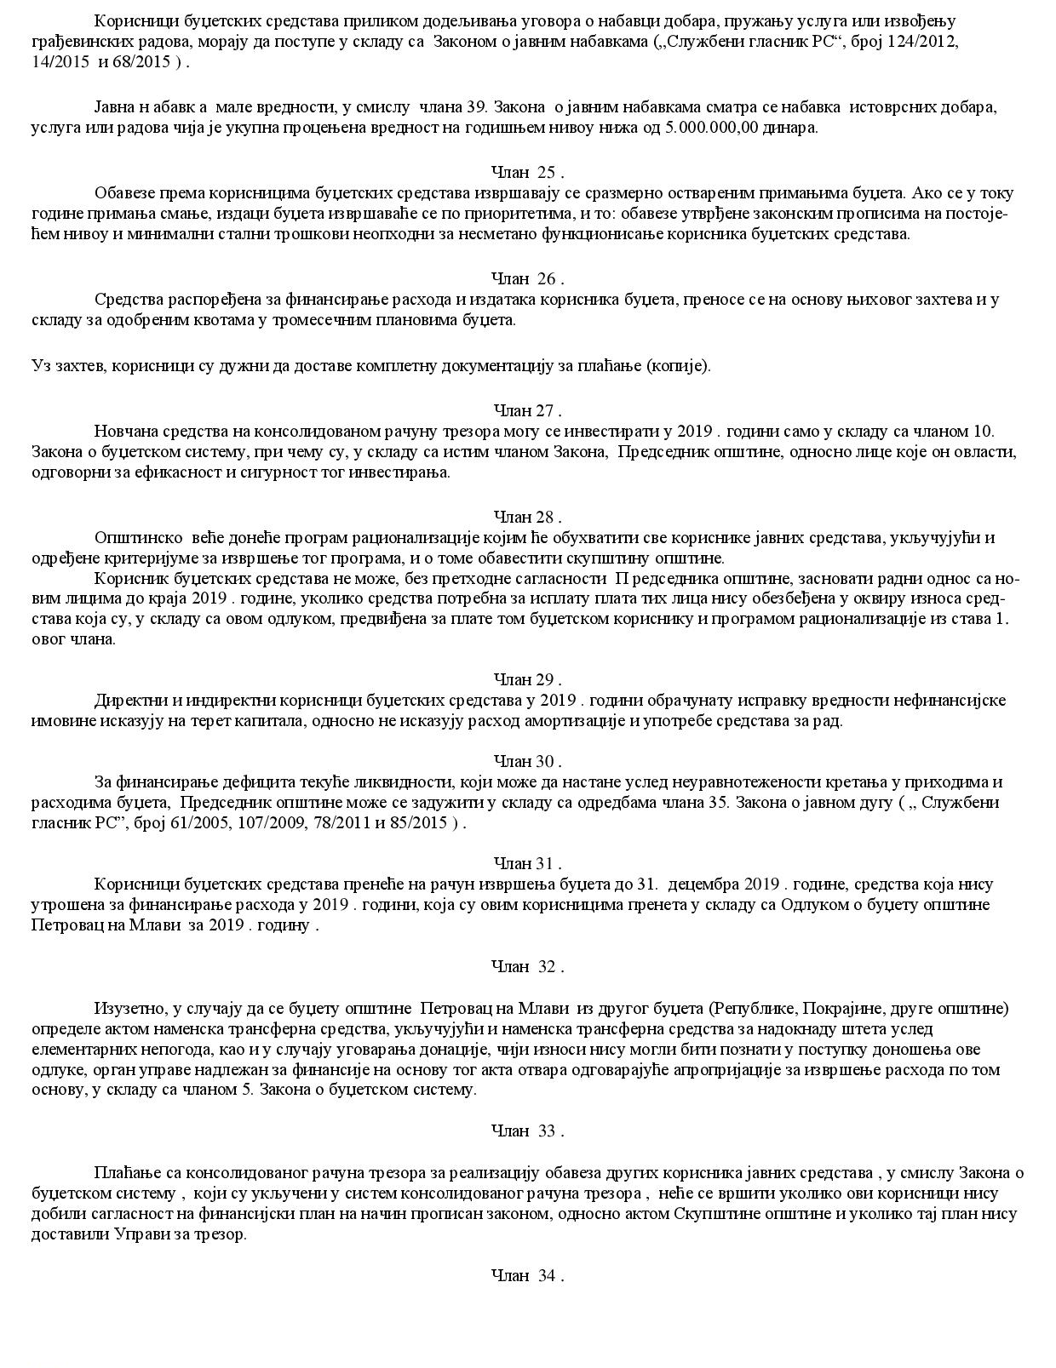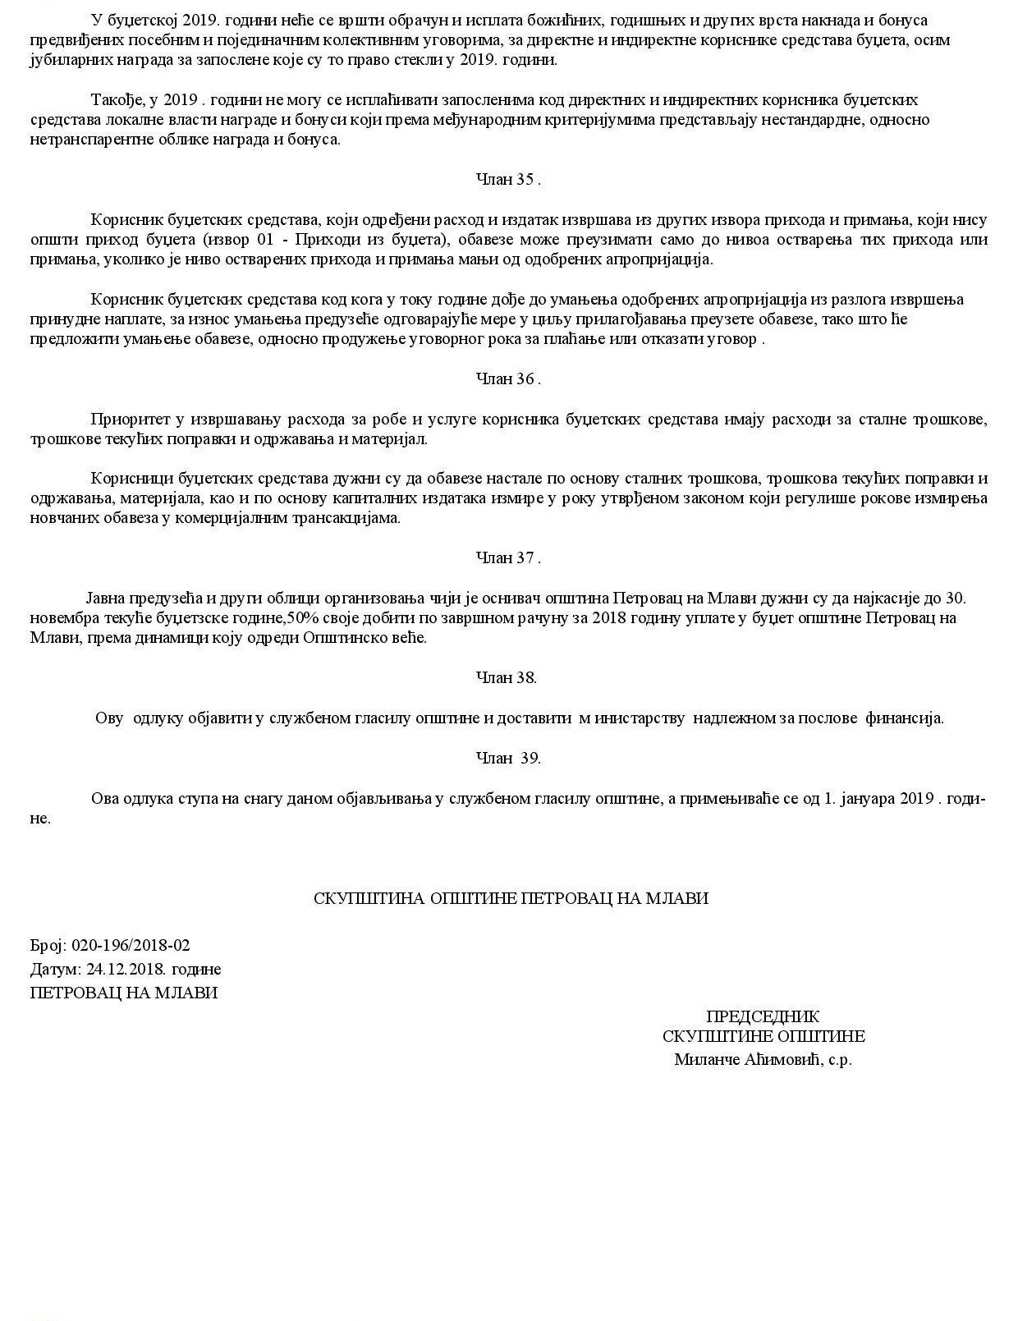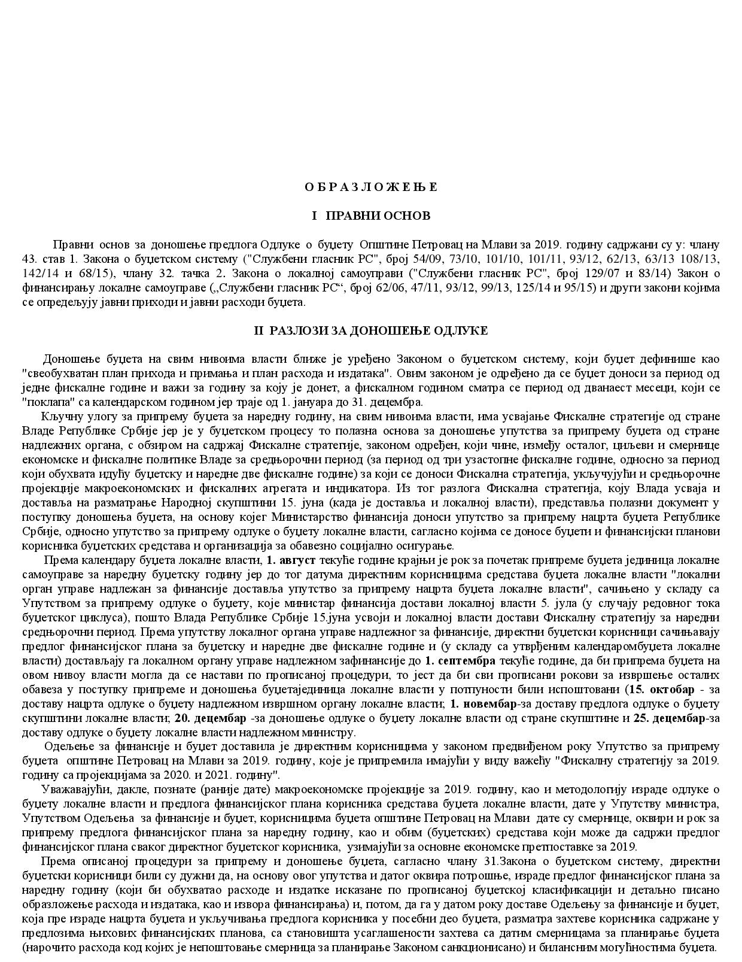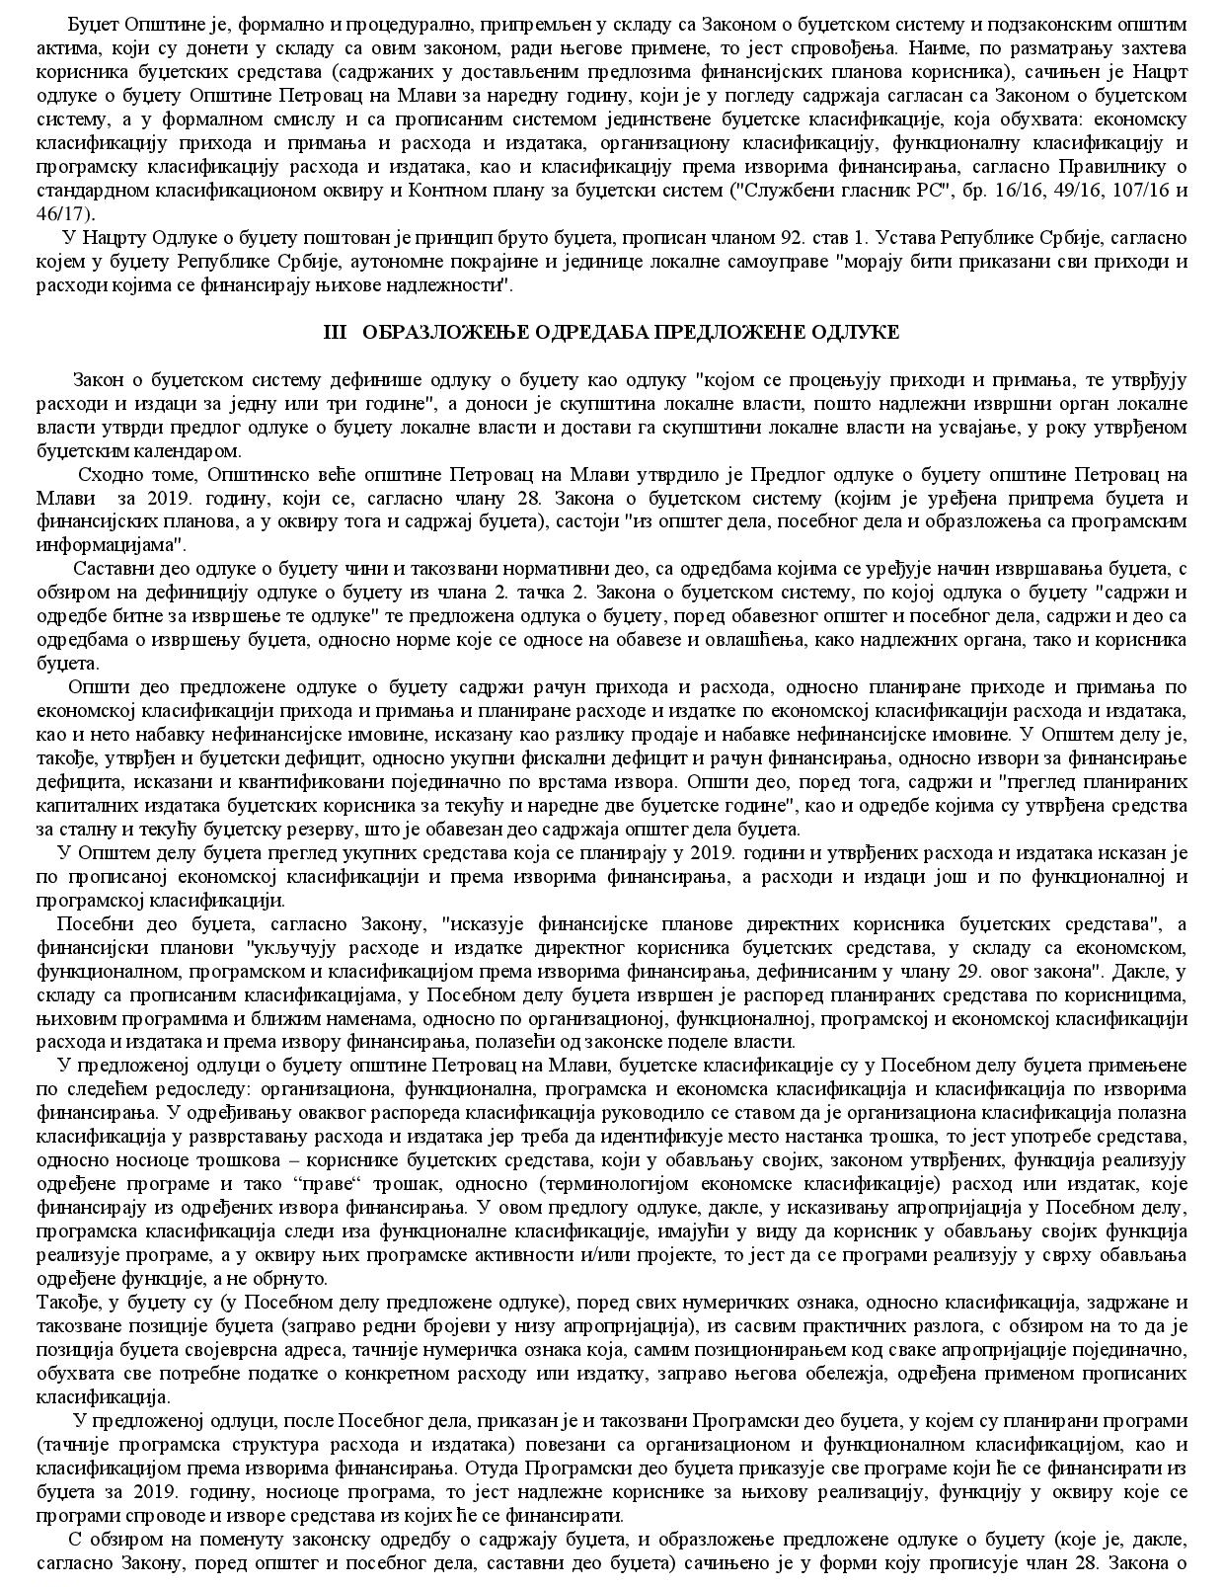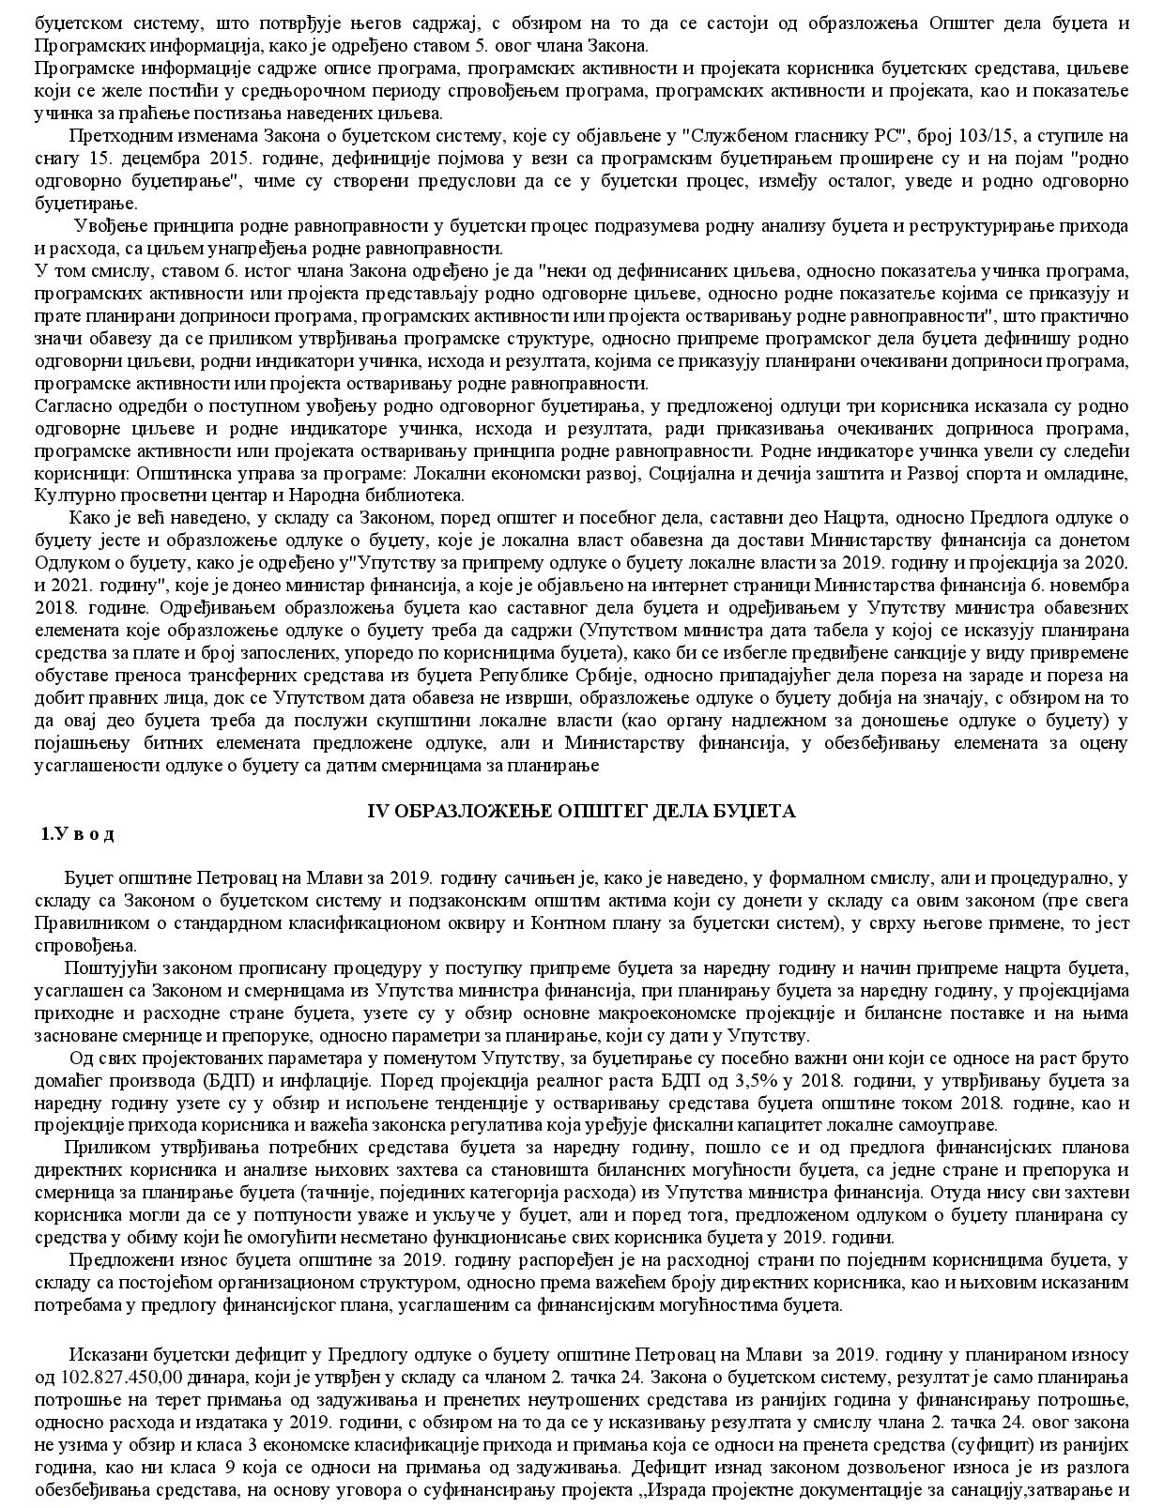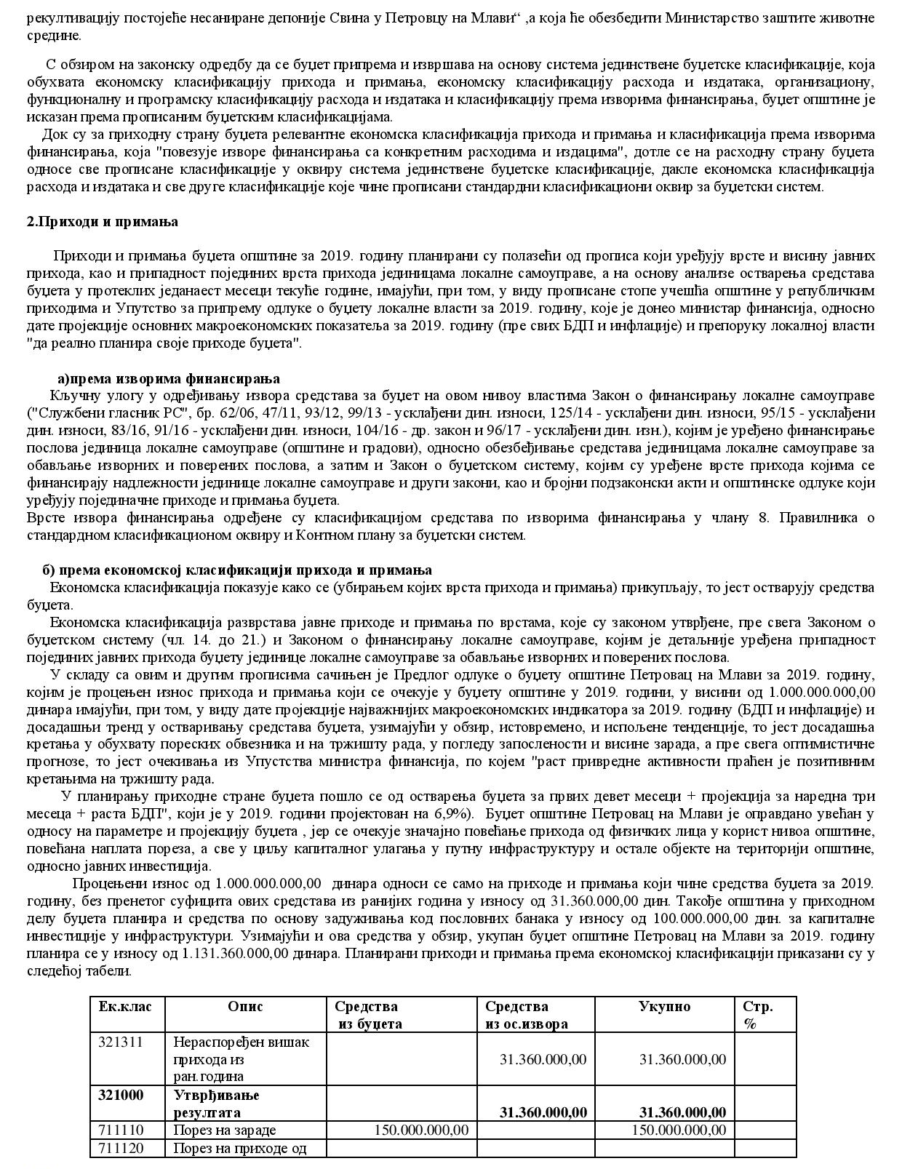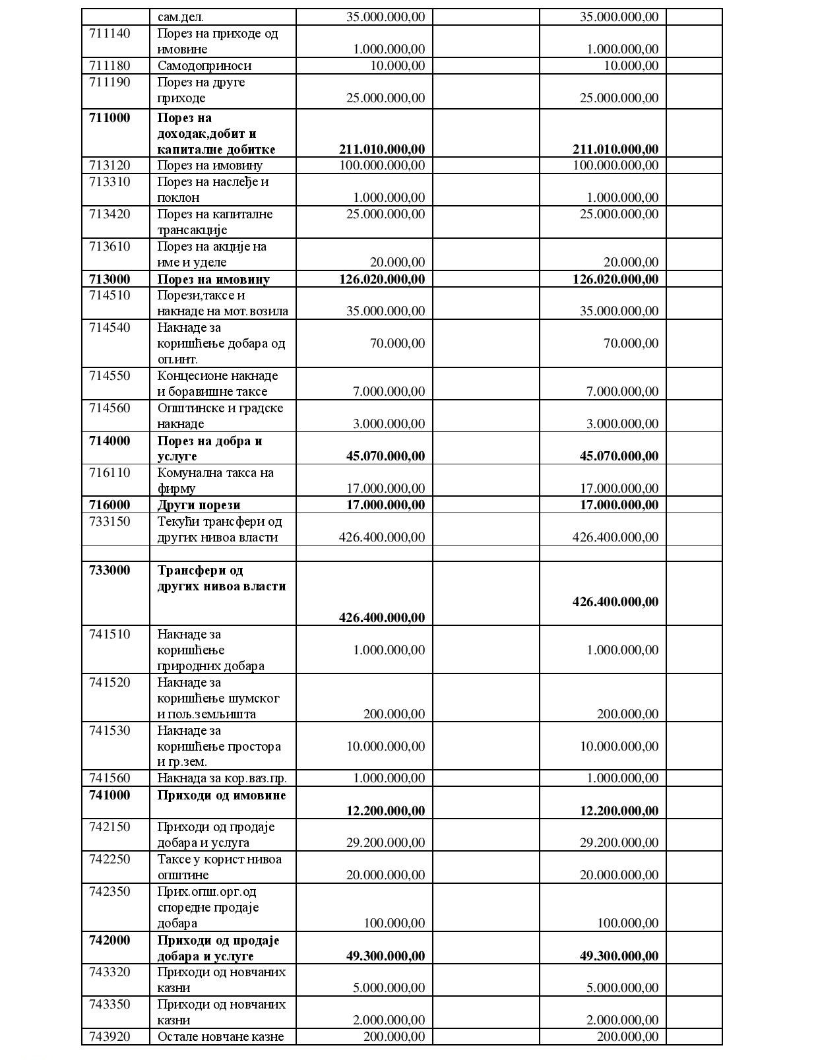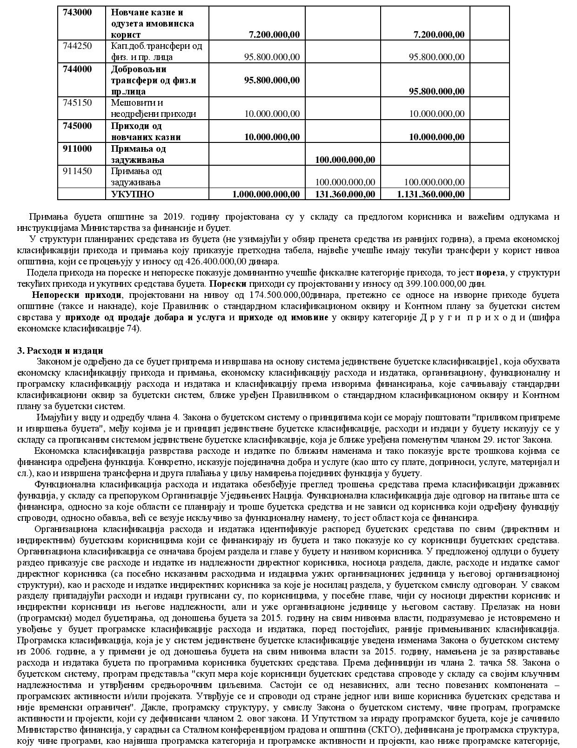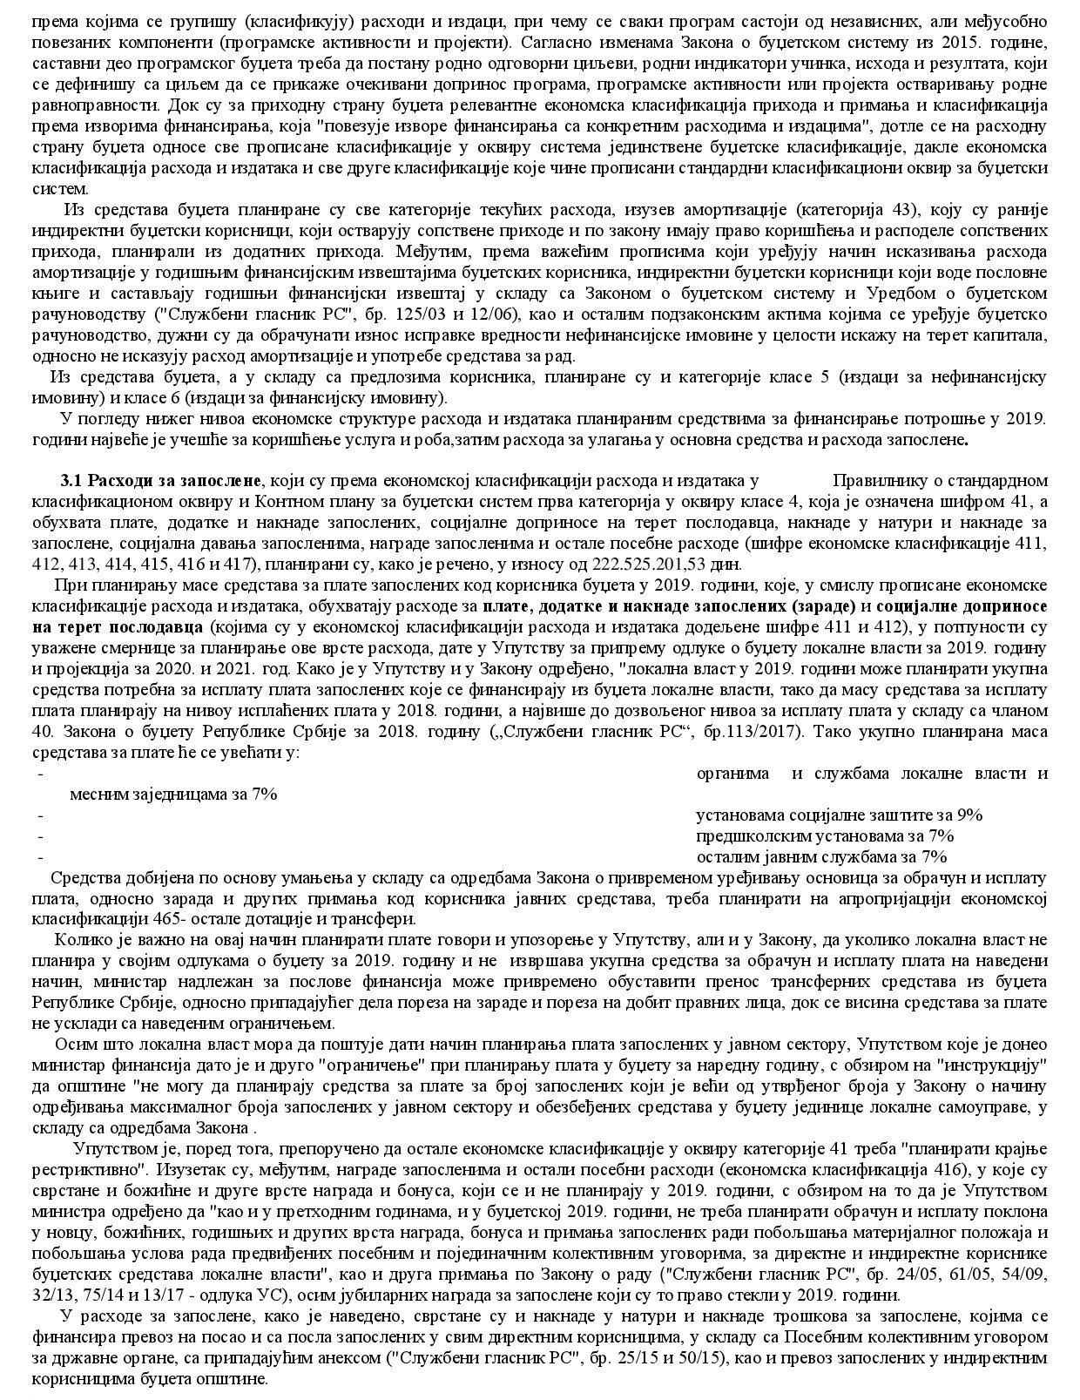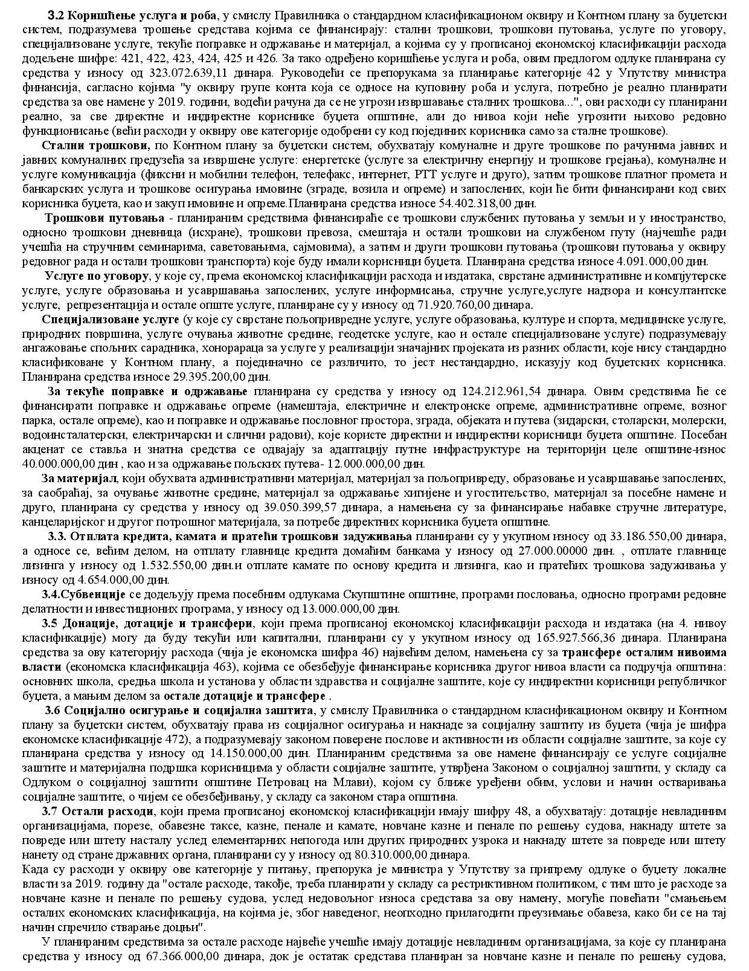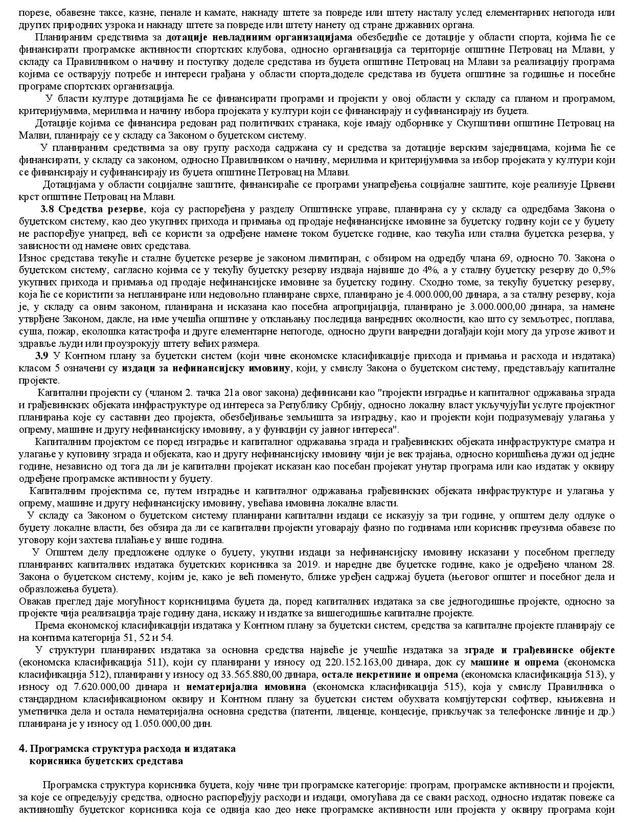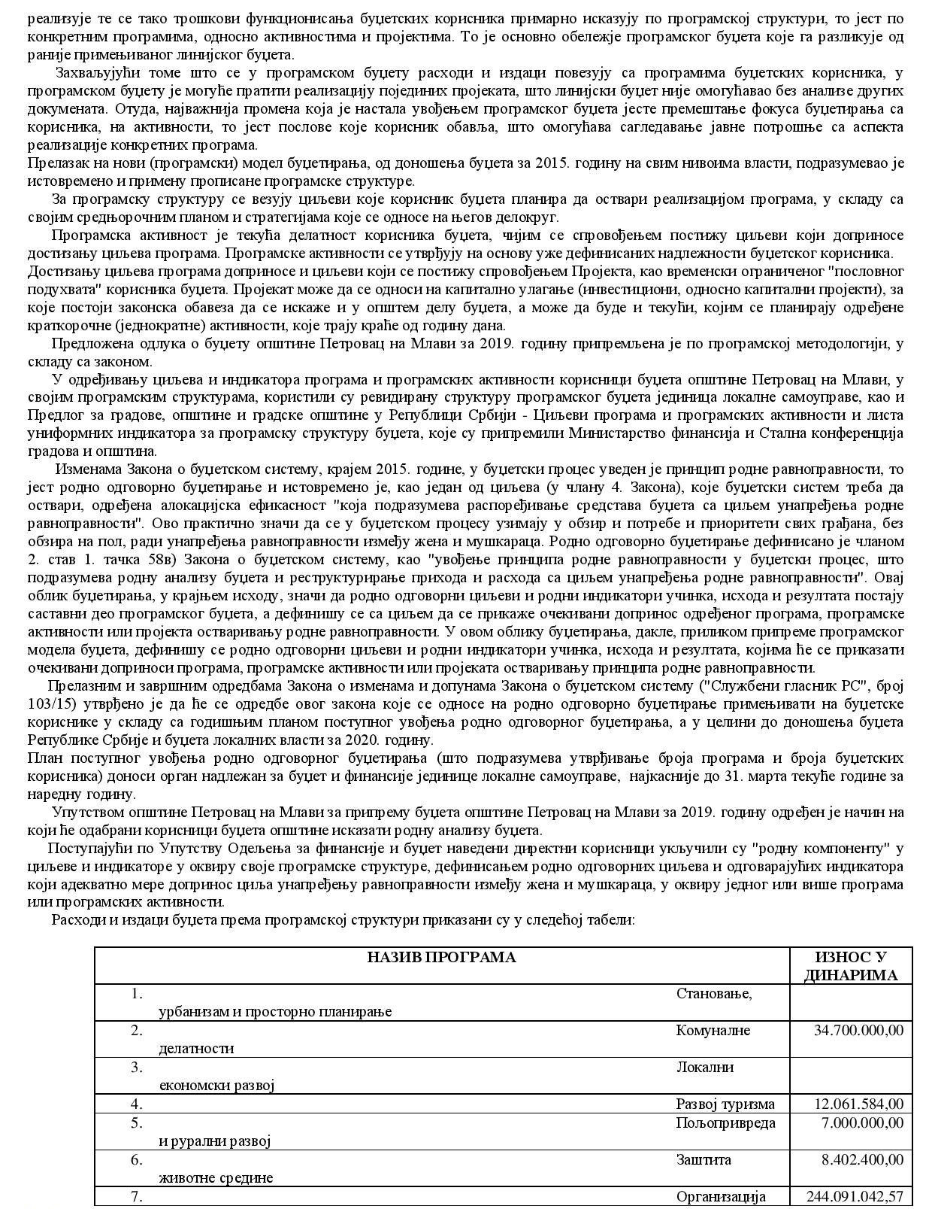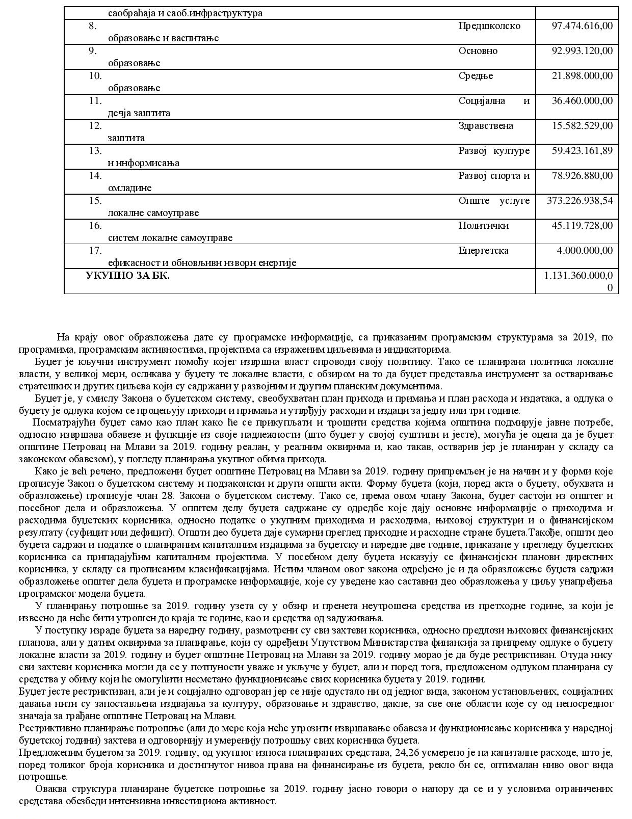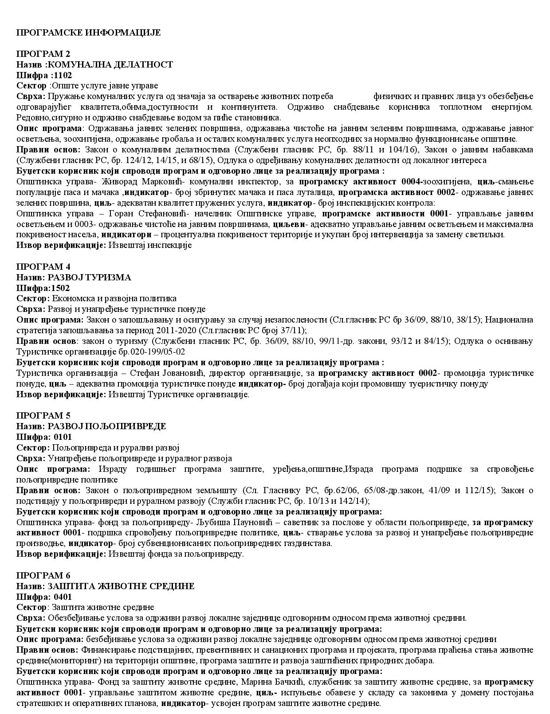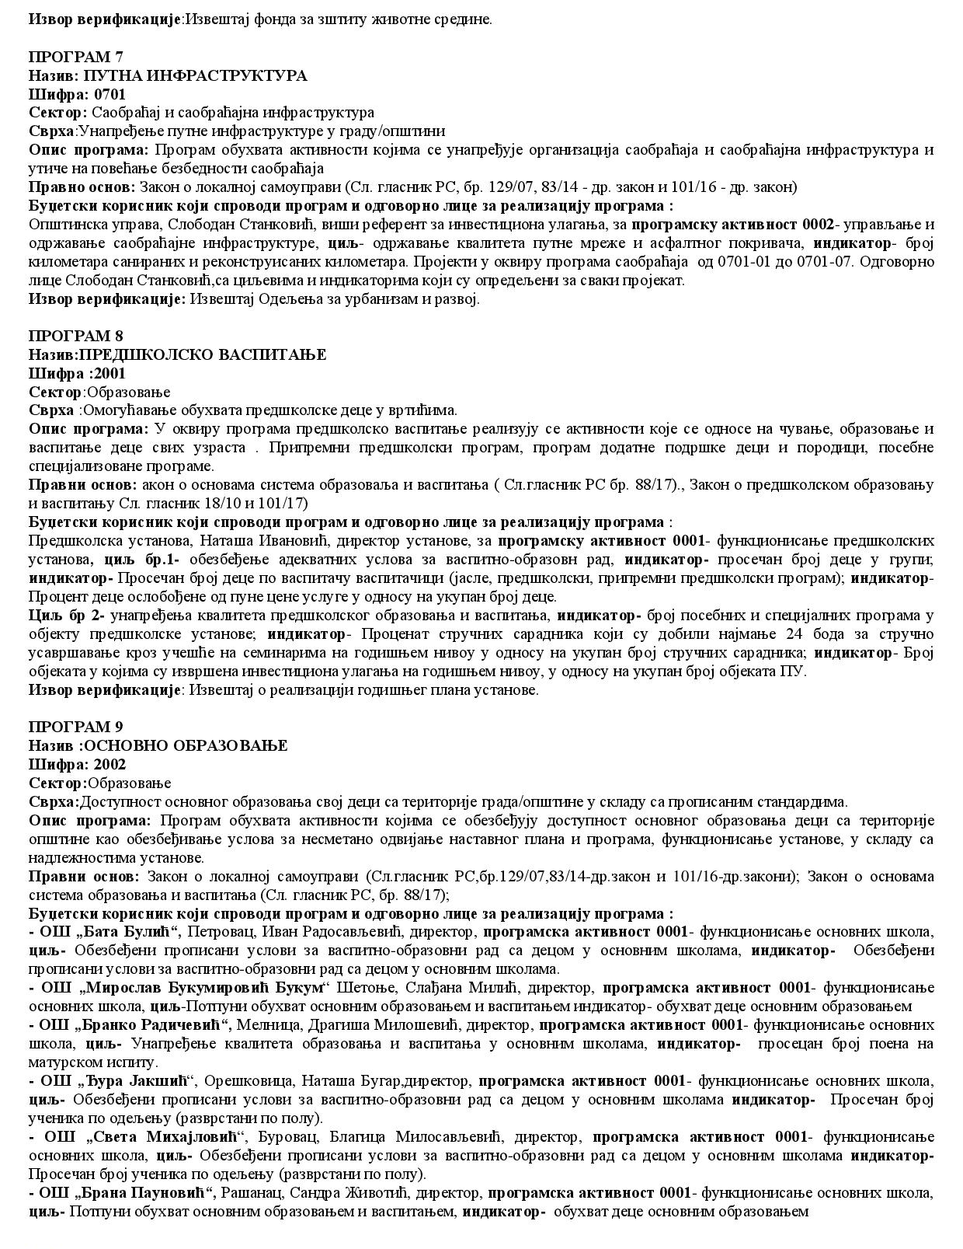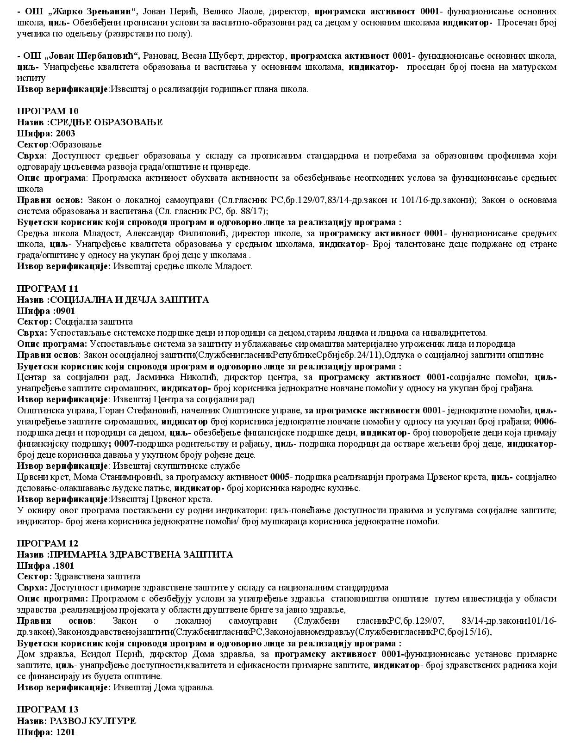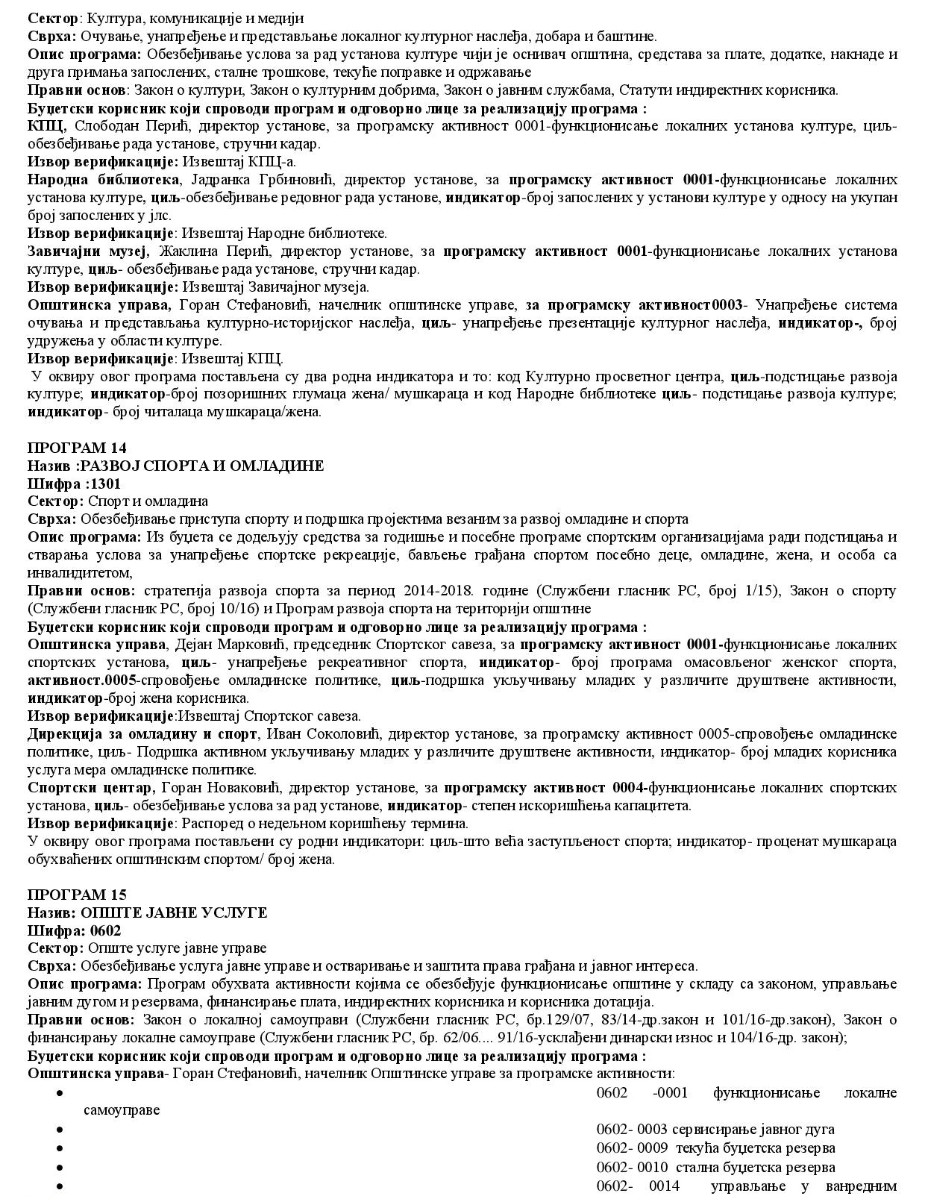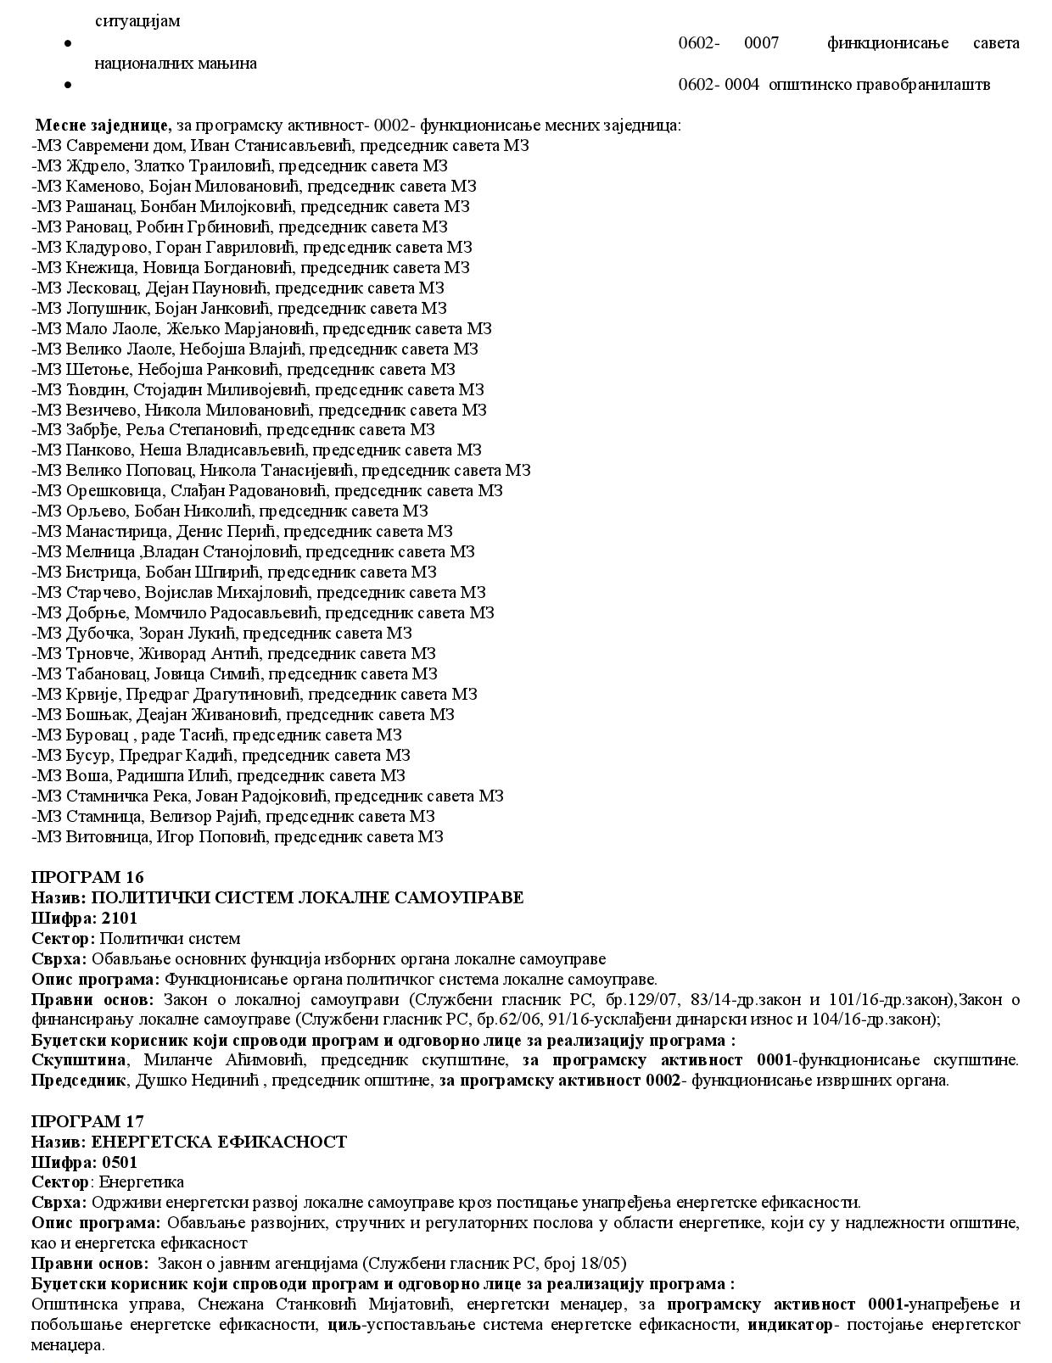
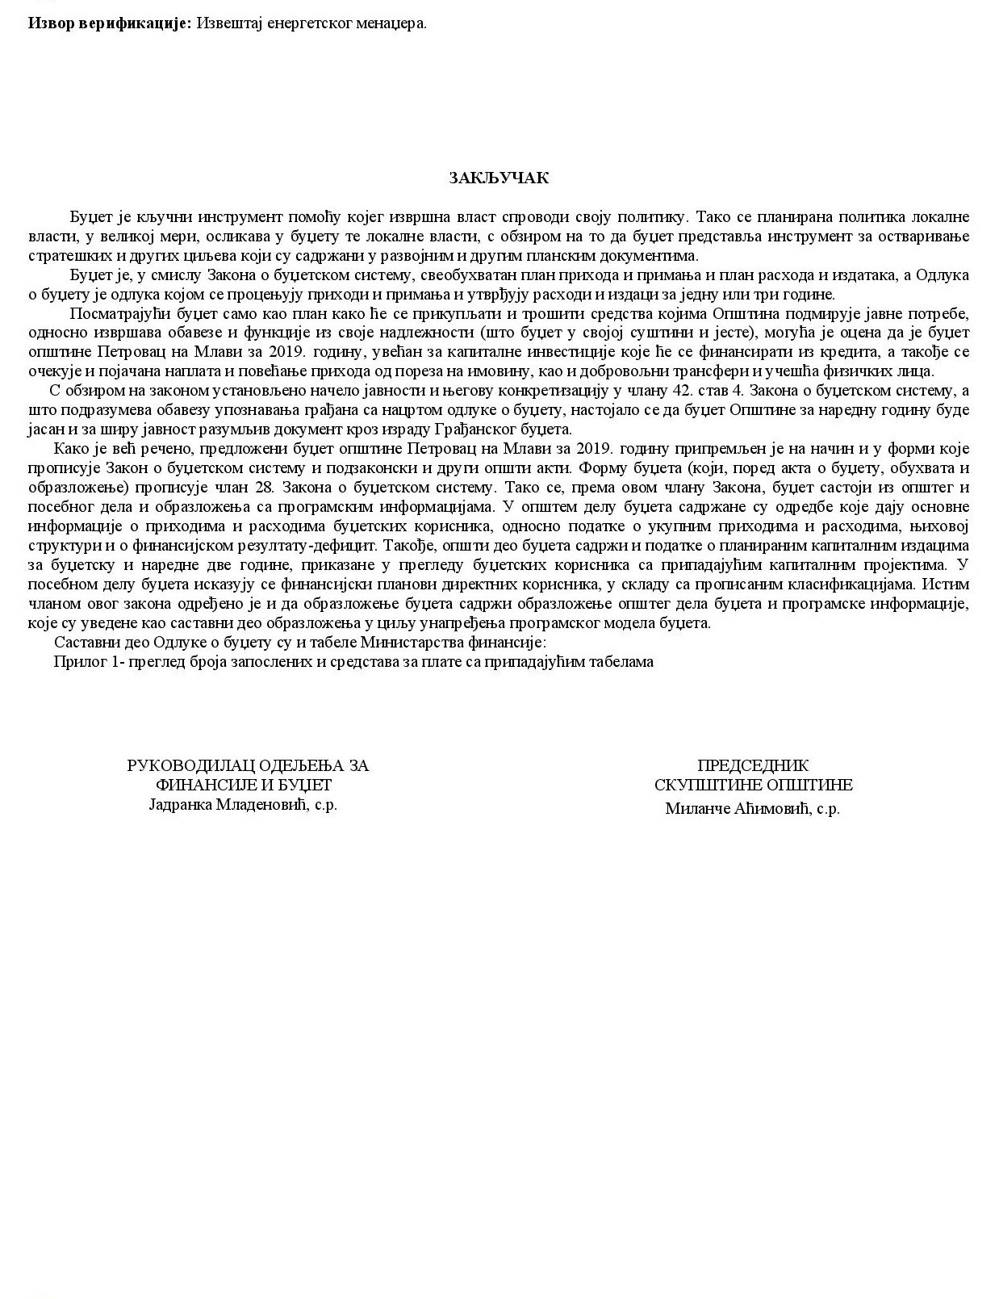

3.
На основу члана 77. Закона о запосленима у аутономним покрајинама и јединицама локалне самоуправе (“Службени гласник РС“, број 21/16, 113/17, 113/17-др.закон и 95/18),
Скупштина општине Петровац на Млави на својој XXXI седници, одржаној дана 24. децембра 2018. године усваја следећи:
КАДРОВСКИ ПЛАН
ОПШТИНСКЕ УПРАВЕ
За 2019. годину

- Постојећи број службеника и намештеника koји су у радном односу на неодређено време на дан 24. децембар 2018. године

а) по радним местима
РАДНА МЕСТА СЛУЖБЕНИКА | Бр.изв.
Начелник општинске управе | 1
Заменик начелника општинске управе | 1
Руководилац одељења за имовинско правне послове, привреду и друштвене делатности | 1
Имовинско-правни послови | 1
Послови у области пољопривреде, водопривреде, шумарстава и руралног развоја | 1
Послови у области пољопривреде и руралног развоја | 1
Послови утврђивања породиљских права, права на родитељски и дечији додатак | 1
Послови из области борачко инвалидске заштите и школског и предшколског образовања | 1
Послови из области грађанских стања | 1
Грађевински инспектор | 1
Саобраћајни инспектор | 1
Просветни инспектор | 1
Инспектор за заштиту животне средине-комунални инспектор | 1
Комунални инспектор | 2
Комунални инспектор | 1
Руководилац одељења за урбанизам,планирање и развој | 1
Послови издавање дозвола у области урбанизма и озакоњења објеката и послови обједињене процедуре | 1
Послови извршња решења у области урбанизма | 1
Послови техничког регулисања и безбедности саобраћаја | 1
Административни послови регулисања и безбедности саобраћаја | 1
Послови процене утицаја пројеката на животну средину | 1
Послови планирања, управљања и вођења јавних инвестиција | 1
Послови вођења инвестиција | 1
Просторни планер | 1
Послови енергетског менаџера | 1
Руководилац одељења за финансије и буџет | 1
Послови финансијског планирања | 1
Обрачун плата, накнада и других личних приход и послови благајне | 1
Ликвидатор | 1
Послови фактурисања и књижења | 1
Службеник за јавне набавке | 1
Руководилац одељења за локалну пореску администрацију | 1
Порески инспектор канцеларијске контроле | 1
Послови утврђивања локалних јавних прихода | 1
Послови наплате локалних јавних прихода | 1
Порески инспектор теренске контрле | 1
Канцеларијско административни послови | 1
Руководилац одељења за општу управу и заједничке послове-послови унапређења и управљања људских ресурса | 1
Послови радних односа запослених-регистратор стамбених заједница и послови јавних набваки | 1
Шеф одсека за послове матичне службе и матичних подручја | 1
Матичар | 1
Матичар | 1
Матичар | 1
Матичар | 1
Заменик матичара | 1
Заменик матичара | 2
Заменик матичара | 5
Шеф одсека за послове писарнице | 1
Канцеларијски послови | 2
Пословни секретар | 1
Послови бирачког списка | 1
Програмер и ИТ администартор и информатички послови Географско информационог система (ГИС) | 1
Техничар система и мрежа | 1
Нормативно-правни послови за органе општине | 2
Нормативно-правни послови за потребе Општинског већа | 1
Послови планирања одбране и планирања заштите од елементарних непогода | 1
Послови Штаба за ванредне ситуације | 1
Послови збрињавања избеглих и расељених лица | 1
Послови везани за рад месних заједница | 1
Пoслови правне помоћи и саветника за заштиту права пацијената | 1
РАДНА МЕСТА НАМЕШТЕНИКА | Бр.изв.
Шеф одсека за послове намештеника-Послови економата и руководиоца имовине | 1
Возач моторног возила | 3
Дактилограф | 2
Послови безбедности и здравља на раду запослених, обезбеђивања зграде и имовине | 1
Радник на обезбеђењу | 1
Курир | 2
Кафе кувар | 1
Послови одржавања хигијене | 3

б) по звањима
ЗВАЊА СЛУЖБЕНИКА И НАМЕШТЕНИКА | Бр.изв.
Самостални саветник | 10
Саветник | 16
Млађи саветник | 7
Сарадник | 18
Млађи сарадник | 3
Виши референт | 12
Референт | 0
Млађи референт | 0
Намештеник | 14

2.Постојећи број службеника и намештеника који су у радном односу на одређено време због повећаног обима посла на дан 24. децембар 2018. године

а) по радним местима
РАДНА МЕСТА СЛУЖБЕНИКА | Бр.изв.
Послови утрђивања локалних јавних прихода | 1
Порески инспектор теренске контроле и наплате локалних јавних прихода | 1
Послови књиговодственог праћења рачуна месних заједница | 1
Послови тeхничког регулисања и безбедности саобраћаја | 1
Послови везани за рад месних заједница | 1
РАДНА МЕСТА НАМЕШТЕНИКА | Бр.изв.
Курир | 1

б) по звањима
ЗВАЊА СЛУЖБЕНИКА И НАМЕШТЕНИКА | Бр.изв.
Самостални саветник | 0
Саветник | 3
Млађи саветник | 0
Сарадник | 0
Млађи сарадник | 0
Виши референт | 1
Референт | 0
Млађи референт | 0
Намештеник | 1

3.Постојећи број службеника и намештеника који су у радном односу на одређено време у Кабинету председника општине на дан 24. децембар 2018. године

а) по радним местима
РАДНА МЕСТА СЛУЖБЕНИКА | Бр.изв.
Шеф кабинета | 1
Послови јавног информисања | 1
Пословни секретар | 1
РАДНА МЕСТА НАМЕШТЕНИКА | Бр.изв.
Возач | 1

б) по звањима
ЗВАЊА СЛУЖБЕНИКА И НАМЕШТЕНИКА | Бр.изв.
Самостални саветник | 1
Саветник | 0
Млађи саветник | 1
Сарадник | 0
Млађи сарадник | 1
Виши референт | 1
Референт | 0
Млађи референт | 0
Намештеник | 1

4.Постојећи број приправника по степену стручне спреме на дан 24. децембар 2018. године
ПРИПРАВНИЦИ | Бр.изв.
Висока стручна спрема (240 ЕСПБ бодова) | 1
Виша стручна спрема (180 ЕСПБ бодова) | 0
Средња стручна спрема | 0
Основно образовање | 0

- Број запослених са радним односом на неодређено време који су потребни у 2019. години за коју се доноси Кадровски план
ЗВАЊА СЛУЖБЕНИКА И НАМЕШТЕНИКА | Бр.изв.
Самостални саветник | 11
Саветник | 18
Млађи саветник | 12
Сарадник | 17
Млађи сарадник | 2
Виши референт | 13
Референт | 0
Млађи референт | 1
Намештеник | 14

6. Број запослених чији се пријем у радни однос на одређено време планира због повећања обима посла
ВИСИНА СТРУЧНЕ СПРЕМЕ | Бр.изв.
Висока стручна спрема (240 ЕСПБ бодова) | 3
Виша стручна спрема (180 ЕСПБ бодова) | 1
Средња стручна спрема | 1
Основно образовање | 1

7. Број запослених чији се пријем у радни однос на одређено време планира у Кабинету председника општине
ВИСИНА СТРУЧНЕ СПРЕМЕ | Бр.изв.
Висока стручна спрема (240 ЕСПБ бодова) | 4
Виша стручна спрема (180 ЕСПБ бодова) | 1
Средња стручна спрема | 2
Основно образовање | 0

8. Број приправника чији се пријем планира
ПРИПРАВНИЦИ | Бр.изв.
Висока стручна спрема (240 ЕСПБ бодова) | 2
Виша стручна спрема (180 ЕСПБ бодова) | 0
Средња стручна спрема | 0
Основно образовање | 0

У Општинској управи радни однос мирује за (3) три службеника, распоређених на радна месту у звању саветника. Они су приказани у постојећем броју службеника за 2018. годину и у планираном броју службеника за 2019. годину На тим радним местима у радном односу на одређено време су три службеника ради замене, један замењује заменика начелника општинске управе, а други секретара скупштине, који није приказан у постојећем броју службеника за 2018, нити планираном броју службеника за 2019. годину, а трећи помоћника председника општине.

ОБРАЗЛОЖЕЊЕ КАДРОВСКОГ ПЛАНА
ОПШТИНСКЕ УПРАВЕ ПЕТРОВАЦ НА МЛАВИ

Чланом 77. Закона о запосленима у аутономној покрајини и јединицама локалне самоуправе („Службени гласник РС“, број 21/16, 113/17, 113/17-др.закон и 95/18) прописано је да се нацрт кадровског плана припрема у складу са буџетским календаром, истовремено са нацртом буџета једнице локалне самоуправе, тако да буде усаглашен са средствима обезбеђеним буџетом. Кадровски план у јединици локалне самоуправе усваја Скупштина општине истовремено са Oдлуком о буџету јединице локалне самоуправе.
Општинско веће је у складу са наведеном одредбом Скупштини општине Петровац на Млави поднело на усвајање нацрт кадровског плана Општинске управе истовремено са нацртом Одлуке о буџету за 2019. годину.
Након одржане расправе о предложеном нацрту кадровског плана за 2019. годину Скупштина општине Петровац на Млави га је усвојила без измена, на својој XXXI седници, одржаној дана 24. децембра 2018. године.

СКУПШТИНА ОПШТИНЕ ПЕТРОВАЦ НА МЛАВИ

Број: 020-197/2018-02  Датум:24.12.2018.године  ПЕТРОВАЦ НА МЛАВИ | ПРЕДСЕДНИК  СКУПШТИНЕ ОПШТИНЕ  Миланче Аћимовић, с.р.
4.
На основу члана 6. Закона о начину одређивања максималног броја запослених у јавном сектору („Службени гласник РС“, број 68/15 и 81/16-УС), Одлуке о максималном броју запослених на неодређено време у систему државних органа, систему јавних служби, систему Аутономне покрајине Војводине и систему локалне самоуправе за 2017. годину („Службени гласник РС“, број 61/17, 82/17, 92/17, 111/17, 14/18, 45/18, 78/18 и 89/18) и члана 20. Статута општине Петровац на Млави („Службени гласник општине Петровац на Млави“, број 5/17-пречишћен текст),
Скупштина општине Петровац на Млави, на седници одржаној 24.12.2018. године, донела је

О Д Л У К У
о максималном броју запослених на неодређено време
за сваки организациони облик у систему локалне самоуправе
за 2018. годину

Члан 1.

Овом одлуком одређује се максималан број запослених на неодређено време за сваки организациони облик у систему локалне самоуправе општине Петровац на Млави за 2018. годину.
Члан 2.

Максималан број запослених на неодређено време, у систему локалне самоуправе општине Петровац на Млави, је 314 и то у:
1) Општинској управи општине
Петровац на Млави...................................................90
2) Народној библиотеци "Ђура Јакшић"
Петровац на Млави.....................................................8
3) Културно-просветном центру
Петровац на Млави...................................................10
4) Завичајном музеју Петровац на Млави.....................4
5) Туристичкој организацији
општине Петровац на Млави......................................3
6) JУ Дирекција за омладину и спорт
општине Петровац на Млави......................................2
7) Установи Спортски центар
"Петровац на Млави".................................................10
8) Центру за социјални рад општина
Петровац на Млави и Жагубица.................................2
9) Месној заједници "Савремени дом"...........................1
10) Предшколској установи
"Галеб" Петровац на Млави....................................79
11) ЈКП "Паркинг сервис" Петровац на Млави.............13
12) КЈП "Извор" Петровац на Млави............................ 92

Члан 3.

Организациони облици из члана 2. ове одлуке код којих постоји обавеза рационализације су они организациони облици код којих је број запослених на неодређено време већи од броја утврђеног чланом 2. ове одлуке.

Члан 4.

Организациони облик из члана 2. ове одлуке који има већи број запослених на неодређено време од броја наведеног у члану 2. ове одлуке, дужан је да спроведе рационализацију најмање до наведеног броја запослених у року од 60 дана од дана доношења ове одлуке.

Члан 5.

У оквиру максималног броја запослених утврђеног овом одлуком сваки организациони облик може имати највише онолики број запослених на неодређено време за коју има обезбеђену масу средстава за плате/зараде.

Члан 6.

На све што је уређено овом одлуком, сходно се примењују одредбе Закона о начину одређивања максималног броја запослених у јавном сектору и Закона о буџетском систему.
Члан 7.

Ступањем на снагу ове Одлуке, престаје да важи Одлука о максималном броју запослених на неодређено време за сваки организациони облик у систему локалне самоуправе за 2017. годину, бр. 020-176/2017-02 од 08.08.2017. године.
Члан 8.

Ова Одлука ступа на снагу даном објављивања у "Службеном гласнику општине Петровац на Млави".

СКУПШТИНА ОПШТИНЕ ПЕТРОВАЦ НА МЛАВИ

Број: 020-198/2018-02  Датум:24.12.2018.године  ПЕТРОВАЦ НА МЛАВИ | ПРЕДСЕДНИК  СКУПШТИНЕ ОПШТИНЕ  Миланче Аћимовић, с.р.
О б р а з л о ж е њ е

У складу са чланом 4. Закона о начину одређивања максималног броја запослених у јавном сектору ("Сл. гласник РС", бр. 68/15 и 81/16-УС), Влада РС је донела Одлуку о максималном броју запослених на неодређено време у систему државних органа, систему јавних служби, систему АПВ и систему локалне самоуправе за 2017. годину ("Сл. гласник РС", бр. 61/17, 82/17, 92/17, 111/17, 14/18, 45/18, 78/18 и 89/18). Тачком 7. ове Одлуке Општини Петровац на Млави утврђен је максималан број запослених на неодређено време за 2017. годину, и то 314 запослених.
Тачком 8. ове Одлуке утврђено је да јединица локалне самоуправе која има већи број запослених на неодређено време од утврђеног броја дужна је да спроведе рационализацију најмање до наведеног броја запослених.
Овом Одлуком општина Петровац на Млави спроводи рационализацију до броја утврђеног актом Владе и утврђује максималан број запослених по свим организационим облицима. Организациони облици којима је утврђен мањи број радника од броја који сада имају на неодређено време дужни су да изврше рационализацију и број радника сведу на број утврђен овом Одлуком, а у складу са Законом о начину одређивања максималног броја запослених у јавном сектору.
Одлуком Владе и овом Одлуком утврђено је да у оквиру максималног броја запослених, сваки организациони облик може имати највише онолики број запослених на неодређено време за који има обезбеђену масу средстава за зараде.

5.
На основу члана 11. став 3. и 4. Закона о финансијској подршци породици са децом ("Службени гласник РС", бр. 113/17 и 50/18), као и члана 20. Статута општине Петровац на Млави ("Службени гласник општине Петровац на Млави", бр. 5/17-пречишћен текст),
Скупштина општине Петровац на Млави, на седници одржаној 24.12.2018. године, донела је

ОДЛУКУ
О РЕГРЕСИРАЊУ ТРОШКОВА ЦЕЛОДНЕВНОГ И ЧЕТВОРОЧАСОВНОГ БОРАВКА ДЕЦЕ КОЈА ПОХАЂАЈУ ОБАВЕЗАН ПРИПРЕМНИ ПРЕДШКОЛСКИ ПРОГРАМ

Члан 1.

Овом Одлуком се уређује регресирање трошкова целодневног и четворочасовног боравка за децу која похађају обавезан припремни предшколски програм у Предшколској установи "Галеб" Петровац на Млави (у даљем тексту: Предшколска установа "Галеб" Петровац на Млави), као и деце која похађају обавезан припремни предшколски програм који није обухваћен Предшколском установом "Галеб", већ је организован при основним школама, која имају пребивалиште на територији Општине Петровац на Млави, а која нису већ ослобођена плаћања тих трошкова по Закону о финансијској подршци породици са децом или по Одлуци о социјалној заштити општине Петровац на Млави.

Члан 2.

Почев од 01.01.2019. године, Општина Петровац на Млави ће финансирати 100% економске цене трошкова боравка деце која похађају обавезан припремни предшколски програм у Предшколској установи "Галеб" Петровац на Млави, као и деце која похађају обавезан припремни предшколски програм који није обухваћен Предшколском установом "Галеб", већ је организован при основним школама, уколико нису већ ослобођена плаћања тих трошкова по Закону о финансијској подршци породици са децом или по Одлуци о социјалној заштити општине Петровац на Млави, а у складу са присутношћу деце у посматраном месецу.

Члан 3.

Средства за остваривање права из члана 2. ове Одлуке се обезбеђују у буџету Општине.
Предшколска установа "Галеб" Петровац на Млави, као и основне школе при којима је организован припремни предшколски програм дужни су да доставе месечни извештај о присутности деце Одељењу за финансије и буџет, најкасније до 10. у месецу, за претходни месец.
Контролу наменског трошења средстава врши Одељење за финансије и буџет Општинске управе Петровац на Млави.
Члан 4.

Родитељи, односно старатељи, деце уписане у Предшколску установу "Галеб" Петровац на Млави су дужни да измире сва дуговања према установи, која су настала до 31.12.2018. године, најкасније до 31.01.2019. године. У супротном, Установа има право да једнострано раскине уговор са корисником и пребаци дете на четворочасовни програм.
Члан 5.

Ова Одлука ступа на снагу даном објављивања у "Службеном гласнику општине Петровац на Млави", а примењиваће се од 01.01.2019. године.

СКУПШТИНА ОПШТИНЕ ПЕТРОВАЦ НА МЛАВИ

Број: 020-199/2018-02  Датум:24.12.2018.године  ПЕТРОВАЦ НА МЛАВИ | ПРЕДСЕДНИК  СКУПШТИНЕ ОПШТИНЕ  Миланче Аћимовић, с.р.
6.
На основу члана 32. Закона о локалној самоуправи ("Службени гласник РС", бр. 129/07, 83/14-др.закон, 101/16 и 47/18), члана 10. Закона о путевима ("Службени гласник РС", бр. 41/18) и члана 20. Статута општине Петровац на Млави ("Службени гласник општине Петровац на Млави", бр. 5/17-пречишћен текст),
Скупштина општине Петровац на Млави, на седници одржаној 24.12.2018. године, донела је

ОДЛУКУ
о поверавању обављања послова управљања јавним и некатегорисаним путевима на територији општине Петровац на Млави и одређивању управљача јавних и некатегорисаних путева

Члан 1.

Овом одлуком се Јавном комуналном предузећу "Паркинг сервис" Петровац на Млави поверавају послови управљања јавним и некатегорисаним путевима на територији општине Петровац на Млави.

Члан 2.

Јавно комунално предузеће "Паркинг сервис" Петровац на Млави ће послове из члана 1. ове одлуке обављати у складу са позитивним законским прописима у овој области и одлукама оснивача.

Члан 3.

Ова одлука ступа на снагу осмог дана од дана објављивања у "Службеном гласнику општине Петровац на Млави".

СКУПШТИНА ОПШТИНЕ ПЕТРОВАЦ НА МЛАВИ

Број: 020-200/2018-02  Датум:24.12.2018.године  ПЕТРОВАЦ НА МЛАВИ | ПРЕДСЕДНИК  СКУПШТИНЕ ОПШТИНЕ  Миланче Аћимовић, с.р.
7.
На основу члана 32. Закона о локалној самоуправи ("Службени гласник РС", бр. 129/07, 83/14-др.закон, 101/16 и 47/18) и члана 20. Статута општине Петровац на Млави ("Службени гласник општине Петровац на Млави", бр. 5/17-пречишћен текст),
Скупштина општине Петровац на Млави, на седници одржаној 24.12.2018. године, донела је

Р Е Ш Е Њ Е

I

Даје се сагласност на годишњи Програм пословања Комуналног јавног предузећа "Извор" Петровац на Млави за 2019. годину, који је усвојен на седници Надзорног одбора предузећа, одржаној дана 13.12.2018. године, под бројем 4518.
II

Pешење објавити у ''Службеном гласнику општине Петровац на Млави''.
III

Решење доставити: КЈП "Извор" Петровац на Млави, Надзорном одбору КЈП "Извор" и архиви Скупштине општине Петровац на Млави.

СКУПШТИНА ОПШТИНЕ ПЕТРОВАЦ НА МЛАВИ

Број: 020-201/2018-02  Датум:24.12.2018.године  ПЕТРОВАЦ НА МЛАВИ | ПРЕДСЕДНИК  СКУПШТИНЕ ОПШТИНЕ  Миланче Аћимовић, с.р.

8.
На основу члана 32. Закона о локалној самоуправи ("Службени гласник РС", бр. 129/07, 83/14-др.закон, 101/16 и 47/18) и члана 20. Статута општине Петровац на Млави ("Службени гласник општине Петровац на Млави", бр. 5/17-пречишћен текст),
Скупштина општине Петровац на Млави, на седници одржаној 24.12.2018. године, донела је

Р Е Ш Е Њ Е

I

Даје се сагласност на годишњи Програм пословања Јавног комуналног предузећа "Паркинг сервис" Петровац на Млави за 2019. годину, који је усвојен на седници Надзорног одбора предузећа, одржаној дана 23.11.2018. године, под бројем 856.
II

Решење објавити у ''Службеном гласнику општине Петровац на Млави''.
III

Решење доставити: ЈКП "Паркинг сервис" Петровац на Млави, Надзорном одбору ЈКП "Паркинг сервис" и архиви Скупштине општине Петровац на Млави.

СКУПШТИНА ОПШТИНЕ ПЕТРОВАЦ НА МЛАВИ

Број: 020-202/2018-02  Датум:24.12.2018.године  ПЕТРОВАЦ НА МЛАВИ | ПРЕДСЕДНИК  СКУПШТИНЕ ОПШТИНЕ  Миланче Аћимовић, с.р.
9.
На основу члана 32. Закона о локалној самоуправи (''Службени гласник РС'', бр. 129/07, 83/14-др.закон, 101/16 и 47/18) и члана 20. Статута општине Петровац на Млави ("Службени гласник општине Петровац на Млави", бр. 5/17-пречишћемн текст),
Скупштина општине Петровац на Млави, на седници одржаној 24.12.2018. године, донела је

ОДЛУКУ
СТАВЉАЊУ ВАН СНАГЕ ОДЛУКЕ О
О НАКНАДИ ЗА ЗАШТИТУ И УНАПРЕЂИВАЊЕ
ЖИВОТНЕ СРЕДИНЕ ОПШТИНЕ ПЕТРОВАЦ НА МЛАВИ

Члан 1.

Овом Одлуком ставља се ван снаге Одлука о накнади за заштиту и унапређивање животне средине општине Петровац на Млави, број 020-156/2010-02 од 31.08.2010. године.

Члан 2.

Ова Одлука ступа на снагу даном објављивања у ''Службеном гласнику општине Петровац на Млави'', а примењиваће се од 01.01.2019. године.

СКУПШТИНА ОПШТИНЕ ПЕТРОВАЦ НА МЛАВИ

Број: 020-203/2018-02  Датум:24.12.2018.године  ПЕТРОВАЦ НА МЛАВИ | ПРЕДСЕДНИК  СКУПШТИНЕ ОПШТИНЕ  Миланче Аћимовић, с.р.
10.
На основу члана 11. и 18. Закона о финансирању локалне самоуправе ("Службени гласник РС", бр. 62/06, 47/11, 93/12, 83/16 и 104/16-др.закон) и члана 20. Статута општине Петровац на Млави (''Службени гласник општине Петровац на Млави“, број 5/17- прешишћен текст),
Скупштина општине Петровац на Млави, на седници одржаној 24.12.2018. године, донела је

О Д Л У К У
О КОМУНАЛНИМ ТАКСАМА

Члан 1.

На територији општине Петровац на Млави плаћају се локалне комуналне таксе (у даљем тексту: Такса) за:
1. Истицање фирме на пословним простору, осим истицања назива државних органа, органа територијалне аутономије и локалне самоуправе;
2. Држање моторних, друмских и прикључних возила, осим пољопривредних возила и машина;
3. Држање средстава за игру (Забавне игре и сл.).

Члан 2.

Локална комунална такса за истицање фирме на пословном простору (у даљем тексту: такса) утврђује се на годишњем нивоу зависно од регистроване претежне делатности обвезника, односно делатности коју обвезник обавља предвиђену Законом о финансирању локалне самоуправе, и то: банкарства; осигурања имовине и лица; производње и трговине нафтом и дериватима нафте; производње и трговине на велико дуванским производима; производње цемента; поштанских, мобилних и телефонских услуга; електропривреде; казина, коцкарница, кладионица, бинго сала и пружања коцкарских услуга и ноћних барова и дискотека, величине правног лица у смислу закона којим се уређује рачуноводство.
Фирма јесте сваки истакнути назив или име које упућује на то да правно или физичко лице обавља одређену делатност.
Привремена одјава не доводи до престанка или ослобађања од таксене обавезе.
Ако се на једном пословном објекту налази више истакнутих фирми истог обвезника, такса се плаћа само за једну фирму.
Висина локалне комуналне таксе утврђује се Тарифом комуналних такси која је саставни део ове Одлуке.
Такса прописана овом Одлуком плаћа се месечно до 15. за претходни месец, ако овом одлуком није другачије одређено.
Комунална такса за држање моторних, друмских и прикључних возила наплаћују се приликом регистрације моторних возила (Продужење регистрације).
Наплата локалне комуналне таксе врши се преко Локалне пореске администрације општинске управе општине Петровац на Млави.
У погледу камате, обнове поступка, жалбе, повраћаја и застарелости, примењују се одредбе Закона о пореском поступку и пореској администрацији.

ТАРИФА КОМУНАЛНИХ ТАКСИ
- Тарифни број 1 -

Предузетници и правна лица која су према закону којим се уређује рачуноводство разврстана у мала и микро правна лица (осим предузетника и правних лица која обављају делатности: банкарства, осигурања имовине и лица, производње и трговине нафтом и дериватима нафте, производње и трговине на велико дуванским производима, производње цемента, поштанских, мобилних и телефонских услуга, електропривреде, казина, коцкарнице, кладионица, бинго сала и пружање коцкарских услуга и ноћних барова и дискотека), а имају годишњи приход до 50.000.000,00 динара не плаћају локалну комуналну таксу за истицање фирме на пословном простору (фирмарину).
Правна лица која су према закону којим се уређује рачуноводство разврстана у средња правна лица, као и предузетници и мала и микро правна лица која имају годишњи приход преко 50.000.000,00 динара (осим предузетника и правних лица која обављају делатности: банкарства, осигурања имовине и лица, производње и трговине нафтом и дериватима нафте, производње и трговине на велико дуванским производима, производње цемента, поштанских, мобилних и телефонских услуга, електропривреде, казина, коцкарнице, кладионица, бинго сала и пружање коцкарских услуга и ноћних барова и дискотека), фирмарину плаћају на годишњем нивоу у зависности од броја објеката на којима истичу фирму, и то:
- за један објекат 40.000,00 динара
- до три објекта 60.000,00 динара
- преко три објекта 80.000,00 динара
Правна лица која су према закону којим се уређује рачуноводство разврстана у велика правна лица (осим правних лица која обављају делатности: банкарства, осигурања имовине и лица, производње и трговине нафтом и дериватима нафте, производње и трговине на велико дуванским производима, производње цемента, поштанских, мобилних и телефонских услуга, електропривреде, казина, коцкарнице, кладионица, бинго сала и пружање коцкарских услуга и ноћних барова и дискотека), фирмарину плаћају на годишњем нивоу у износу од 120.000,00 динара.
Правна лица која су према закону којим се уређује рачуноводство разврстана у велика, средња и мала и микро правна лица, у смислу закона којим се уређује рачуноводство и предузетници, а обављају делатности: банкарства, осигурања имовине и лица, производње и трговине нафтом и дериватима нафте, производње и трговине на велико дуванским производима, производње цемента, поштанских, мобилних и телефонских услуга, електропривреде, казина, коцкарнице, кладионица, бинго сала и пружање коцкарских услуга и ноћних барова и дискотека, фирмарину плаћају на годишњем нивоу, и то:
- банке, осигурања имовине и лица, производња и трговина
на велико дуванским производима, производња цемента,
поштанске, мобилне и телефонске услуге и електропривреде 400.000,00 динара
-казина, коцкарнице, кладионице, бинго сале, ноћни барови и дискотеке 200.000,00 динара
- производња и трговина нафтом и дериватима нафте:
I група пословни приход у претходној години преко 300.000.000,00 динара 200.000,00 динара
II група пословни приход у претходној години до 300.000.000,00 динара 100.000,00 динара.
Такса из тарифног броја 1. утврђује се на основу просечне зараде по запосленом остварене на територији општине Петровац на Млави у периоду јануар-август године која претходи години за коју се утврђује комунална такса за истицање фирме на пословном простору, према подацима Републичког завода за статистику

- Тарифни број 2. -

Локалне комуналне таксе за држање моторних , друмских и прикључних возила, осим пољопривредних возила и машина, која се плаћа приликом регистрације возила, утврђује се у следећим износима:
1) за теретна возила:
- за камионе до 2 т носивости 1.570.00 динара,
- за камионе од 2т до 5 т носивости 2.100,00 динара,
- за камионе од 5 т до 12 т носивости 3.670,00 динара,
- за камионе преко 12 т носивости 5.240,00 динара.
2) за теретне и радне приколице
(за путничке аутомобиле) 520,00 динара
3) за путничка возила :
- до 1150 цм³ 520,00 динара,
- преко 1150 цм³ до 1300 цм³ 1.050,00 динара,
- преко 1300 цм³ до 1600 цм³ 1.570,00 динара,
- преко 1600 цм³ до 2000 цм³ 2.100,00 динара,
- преко 2000 цм³ до 3000 цм³ 3.150,00 динара,
- преко 3000 цм³ 5.240,00 динара.
4) за мотоцикле:
- до 125 цм³ 420,00 динара,
- преко 125 цм³ до 250 цм³ 630,00 динара,
- преко 250 цм³ до 500 цм³ 1.050,00 динара,
- преко 500 цм³ до 1200 цм³ 1.260.00 динара,
- преко 1200 цм³ 1.570,00 динара.
5) за аутобусе и комби бусеве до 50 динара по регистрованом седишту
6) за прикључна возила: теретне приколице, полуприколице и специјалне теретне приколице, за превоз одређених врста терета:
- 1 т носивости 420,00 динара,
- од 1 т до 5 т носивости 730,00 динара,
- од 5 т до 10 т носивости 1.000,00 динара,
- од 10 т до 12 т носивости 1.360,00 динара,
- носивости преко 12 т 2.100,00 динара.
7) за вучна возила (тегљаче):
- чија је снага мотора до 66 кw 1.570,00 динара,
- чија је снага мотора од 66 до 96 кw 2.100,00 динара,
- чија је снага мотора од 96 до 132 кw 2.620,00 динара,
- чија је снага мотора од 132 до 177 кw 3.150,00 динара,
- чија је снага мотора преко 177 кw 4.200,00 динара.
8) за радна возила специјална адаптирана возила и превоз реквизита за путујуће забаве, радна и атестирана специјализована возила за превоз пчела 1.050,00 динара.
Највиши износи локалне комуналне таксе из става 1. ове тарифе усклађују се годишње, са годишњим индексом потрошачких цена, које објављује републички орган за статистику при чему се заокруживање врши тако што се износ до 5 динара не узима у обзир, а износ преко 5 динара заокружује на 10 динара.
Возила следеће намене ослобађају се плаћања таксе:
1. На друмско возило ВС
2. На возило хитне помоћи, Црвеног крста и ветеринарске службе,
3. На друмска моторна возила комуналних организација која се користе за вршење комуналне делатности као што је градска чистоћа, водовод и канализација,
4. На ватрогасна возила, возила МУП-а, Општинског суда, Општинске управе.
Комунална такса за држање моторних, друмских и прикључних возила не наплаћујe се приликом регистрације моторних возила (продужење регистрације) особама са инвалидитетом са 80 и више процената телесног оштећења и особама са инвалидитетом код којих постоји телесно оштећење које има за последицу неспособност доњих екстремитета ногу од 60 и више процената, на једно возило које се на њено име првo региструје у једној години, уз доказе о испуњењу прописаних услова

- Тарифни број 3. -

1. За држање средстава за видео, компјутерске и ТВ игре, флипери, билијари, стони фудбал, пикадо и сл. плаћа се комунална такса по аутомату годишње у износу од 7.366,00 динара
Под забавним играма у смислу овог тарифног броја сматрају се игре на рачунарима, симулаторима, видео-аутоматима, флиперима и другим сличним направама које се стављају у погон помоћу новца или жетона, као и пикадо, билијар и друге сличне игре, у којима се учествује уз наплату, а у којима учесник не може остварити добитак у новцу, стварима, услугама или правима, већ право на једну или више бесплатних игара исте врсте.
2.Ову тарифу плаћа угоститељско предузеће, односно самостални угоститељ или приређивач забавних игара у чијем се објекту приређују игре.
3. Обвезник је дужан да таксу из овог тарифног броја плаћа до 15. у месецу за претходни месец.

Члан 3.

Ова Одлука ступа на снагу даном објављивања у ''Службеном гласнику општине Петровац на Млави'', а примењиваће се од 01.01.2019. године.
Ступањем на снагу ове Одлуке, престаје да важи Одлука о комуналним таксама (''Службени гласник општине Петровац на Млави“, број 5/11, 1/12, 8/12, 9/12, 5/13, 7/13, 6/14, 3/15, 8/15, 2/16, 2/17, 4/17 и 13/17).

СКУПШТИНА ОПШТИНЕ ПЕТРОВАЦ НА МЛАВИ

Број: 020-204/2018-02  Датум:24.12.2018.године  ПЕТРОВАЦ НА МЛАВИ | ПРЕДСЕДНИК  СКУПШТИНЕ ОПШТИНЕ  Миланче Аћимовић, с.р.

О б р а з л о ж е њ е

Одредбама члана 7. Закона о финансирању локалне самоуправе предвиђено је да скупштина јединице локалне самоуправе својом одлуком утврђује стопе изворних прихода, као и начин и мерила за одређивање висине локалних такса и накнада, у поступку утврђивања буџета за наредну годину.
Одредбама члана 11. став 1. наведеног закона предвиђено је да скупштина јединице локалне самоуправе може уводити локалне комуналне таксе за коришћење права, предмета и услуга.
Одредбама члана 18. наведеног закона, прописано је да се актом скупштине јединице локалне самоуправе којим се уводи локална комунална такса утврђују обвезници, висина, олакшице, рокови и начин плаћања локалне комуналне таксе.
Поред тога, Законом о финансирању локалне самоуправе предвиђено је ограничење највиших износи такси за истицање фирме на пословном простору за одређена правна лица разврстана у складу са Законом о рачуноводству, и то за мала и средња правна лица до две зараде и за велика правна лица до три просечне зараде по запосленом, остварене на територији јединице локалне самоуправе у периоду јануар – август године која претходи години за коју се утврђује такса. Поред тога, предвиђено је ограничење износа такси до десет зарада, за правна лица када обављају одређене делатности прописане Законом о финансирању локалне, и то: банкарства, осигурања имовине и лица, производње и трговине нафтом и дериватима нафте, производње и трговине на велико дуванским производима, производње цемента, поштанских, мобилних и телефонских услуга, електропривреде, казина, коцкарница, кладионица, бинго сала и пружања коцкарских услуга и ноћних барова и дискотека.
Народна скупштина Републике Србије је, у складу са чл. 18. Закона о буџетском систему, на седници од 7. децембра 2018. године, усвојила Закон о накнадама за коришћење јавних добара (''Службени гласник РС'', бр. 95/18), којим су за коришћење јавних површина као добра у општој употреби, за које се наплаћују локалне комуналне таксе ускладу са Законом о финансирању локалне самоуправе, предвиђене накнаде за коришћење јавних површина. Сходно томе, одредбама члана 278. наведеног закона, у тачки 16) предвиђено је да даном почетка примене тог закона, 1. јануара 2019. године, престају да важе одредбе члана 15. ст.1. тач. 2), 9), 14) и 16), као и члана 15б Закона о финансирању локалне самоуправе (,,Службени гласник Републике Србије’’ број 62/06, 47/11, 93/12, 99/13 – усклађени дин. износи, 124/14 – усклађени дин. износи, 95/15 – усклађени дин.износи и 83/16), као и акта јединица локалне самоуправе донета на основу тих законских одредаба.

11.
На основу члана 115, 116. и 117. Закона о основама система образовања и васпитања ("Службени гласник РС", бр. 88/17 и 27/18-др.закон), члана 32. Закона о локалној самоуправи ("Службени гласник РС", бр. 129/07, 83/14-др.закон, 101/16 и 47/18) и члана 20. Статута општине Петровац на Млави ("Службени гласник општине Петровац на Млави", број 5/17-пречишћен текст), а на предлог Комисије за избор и именовањa,
Скупштина општине Петровац на Млави, на седници одржаној дана 24.12.2018. године, донела је

РЕШЕЊЕ
О РАЗРЕШЕЊУ И ИМЕНОВАЊУ ЧЛАНА ШКОЛСКОГ ОДБОРА СРЕДЊЕ ШКОЛЕ "МЛАДОСТ"
ПЕТРОВАЦ НА МЛАВИ

I

Разрешава се дужности члан Школског одбора Средње школе "Младост" Петровац на Млави Златко Јонкић из Петровца на Млави, именован испред Савета родитеља решењем број 020-261/2016-02 од 29.06.2016. године.

II

Именује се за члана Школског одбора Средње школе "Младост" Петровац на Млави испред Савета родитеља Виолета Стојковић из Петровца на Млави.

III

Решење ступа на снагу даном објављивања у "Службеном гласнику општине Петровац на Млави".

IV

Решење доставити: Именованом и разрешеном члану Школског одбора, школи, стручној служби за образовање и културу општине Петровац на Млави и архиви Скупштине општине Петровац на Млави.

СКУПШТИНА ОПШТИНЕ ПЕТРОВАЦ НА МЛАВИ

Број: 020-205/2018-02  Датум:24.12.2018.године  ПЕТРОВАЦ НА МЛАВИ | ПРЕДСЕДНИК  СКУПШТИНЕ ОПШТИНЕ  Миланче Аћимовић, с.р.

С А Д Р Ж А Ј

1. | ОДЛУКA О ИЗМЕНИ И ДОПУНИ ОДЛУКЕ О БУЏЕТУ  ОПШТИНЕ ПЕТРОВАЦ НА МЛАВИ ЗА 2018. ГОДИНУ, бр. 020-195/2018-02; | страна 001
2. | ОДЛУКA О БУЏЕТУ ОПШТИНЕ ПЕТРОВАЦ  НА МЛАВИ ЗА 2019. ГОДИНУ, бр. 020-196/2018-02; | страна 004
3. | КАДРОВСКИ ПЛАН ОПШТИНСКЕ УПРАВЕ  ЗА 2019. ГОДИНУ, бр. 020-197/2018-02; | страна 139
4. | ОДЛУКA О МАКСИМАЛНОМ БРОЈУ ЗАПОСЛЕНИХ НА НЕОДРЕЂЕНО  ВРЕМЕ ЗА СВАКИ ОРГАНИЗАЦИОНИ ОБЛИК У СИСТЕМУ ЛОКАЛНЕ  САМОУПРАВЕ ЗА 2018. ГОДИНУ, бр. 020-198/2018-02; | страна 140
5. | ОДЛУКA О РЕГРЕСИРАЊУ ТРОШКОВА ЦЕЛОДНЕВНОГ И  ЧЕТВОРОЧАСОВНОГ БОРАВКА ДЕЦЕ КОЈА ПОХАЂАЈУ  ОБАВЕЗАН ПРИПРЕМНИ ПРЕДШКОЛСКИ ПРОГРАМ, бр. 020-199/2018-02; | страна 141
6. | ОДЛУКA О ПОВЕРАВАЊУ OБАВЉАЊА ПОСЛОВА УПРАВЉАЊА  ЈАВНИМ И НЕКАТЕГОРИСАНИМ ПУТЕВИМА НА ТЕРИТОРИЈИ  ОПШТИНЕ ПЕТРОВАЦ НА МЛАВИ И ОДРЕЂИВАЊУ УПРАВЉАЧА  ЈАВНИХ И НЕКАТЕГОРИСАНИХ ПУТЕВА, бр. 020-200/2018-02; | страна 142
7. | РЕШЕЊE О ДАВАЊУ САГЛАСНОСТИ НА ПРОГРАМ ПОСЛОВАЊА  КЈП "ИЗВОР" ПЕТРОВАЦ НА МЛАВИ ЗА 2019. ГОДИНУ, бр. 020-201/2018-02; | страна 142
8. | РЕШЕЊE О ДАВАЊУ САГЛАСНОСТИ НА ПРОГРАМ ПОСЛОВАЊА ЈКП "ПАРКИНГ СЕРВИС" ПЕТРОВАЦ НА МЛАВИ ЗА 2019. ГОДИНУ, бр. 020-202/2018-02; | страна 142
9. | ОДЛУКA О СТАВЉАЊУ ВАН СНАГЕ ОДЛУКЕ О НАКНАДИ  ЗА ЗАШТИТУ И УНАПРЕЂИВАЊЕ ЖИВОТНЕ СРЕДИНЕ  ОПШТИНЕ ПЕТРОВАЦ НА МЛАВИ, бр. 020-203/2018-02; | страна 142
10. | ОДЛУКA О КОМУНАЛНИМ ТАКСАМА, бр. 020-204/2018-02; | страна 143
11. | РЕШЕЊE О РАЗРЕШЕЊУ И ИМЕНОВАЊУ ЧЛАНА ШКОЛСКОГ ОДБОРА  СРЕДЊЕ ШКОЛЕ "МЛАДОСТ" ПЕТРОВАЦ НА МЛАВИ, бр. 020-205/2018-02; | страна 144

Б е л е ш к е :

____________________________________________________________________________________________________________

____________________________________________________________________________________________________________

____________________________________________________________________________________________________________

____________________________________________________________________________________________________________

____________________________________________________________________________________________________________

____________________________________________________________________________________________________________

____________________________________________________________________________________________________________

____________________________________________________________________________________________________________

____________________________________________________________________________________________________________

____________________________________________________________________________________________________________

____________________________________________________________________________________________________________

____________________________________________________________________________________________________________

____________________________________________________________________________________________________________

____________________________________________________________________________________________________________

____________________________________________________________________________________________________________

____________________________________________________________________________________________________________

____________________________________________________________________________________________________________

____________________________________________________________________________________________________________

____________________________________________________________________________________________________________

____________________________________________________________________________________________________________

____________________________________________________________________________________________________________

_________________________________________________________________________________

ОСНИВАЧ:
СКУПШТИНА ОПШТИНЕ ПЕТРОВАЦ НА МЛАВИ, Одлука бр. 020-93/2006-02 од 05.06.2006. године и Одлука бр. 020-100/2008-02 од 18.07.2008. године

ИЗДАВАЧ:

ОПШТИНСКА УПРАВА ОПШТИНЕ ПЕТРОВАЦ НА МЛАВИ

Главни и одговорни уредник:
дипл. правник Милица Марковић, секретар Скупштине општине Петровац на Млави
телефон: 012 / 331 - 280 , факс: 012 / 331 - 283

Стручна обрада материјала:

Служба за скупштинске послове
_________________________________________________________________________________
Штампа: "Хипотрејд" Петровац, 012 / 327 - 645

